Руководство пользователя
АИС PLATONUS-College
2018

Введение
Автоматизированная информационная система «PLATONUS-COLLEGE» (далее система) предназначена для обеспечения эффективной информационной поддержки процессов управления системы образования, а также управление учебным процессом высших и средних учебных заведений.
АИС «Platonus-College» позволит обеспечить комплекс задач по следующим направлениям:
- Повышение эффективности управления в сфере образования на основе информационно-технической поддержки решения задач по контролю за соблюдением денежных поступлений контингента;
- Повышение качества оказания образовательных услуг на основе совершенствования информационно-технического обеспечения деятельности высших и средних учебных заведений, их персонала и студентов
- Повышение информированности студентов высших и средних учебных заведений по вопросам ведения учебного процесса, а также осуществления деятельности в сфере образования на основе обеспечения возможности электронного взаимодействия с соответствующими уполномоченными органами.

Введение 1
1 Общие сведения 9
1.1 Назначение документа 9
1.2 Терминология, сокращения и обозначения 9
1.3 Задачи, решаемые Системой 10
1.4 Основные системные требования 10
2 Вход в систему 10
2.1 Описание главной страницы 11
2.2 Описание основных элементов интерфейса 12
2.2.1 Навигация по страницам 12
2.2.2 Часто используемые названия кнопок 12
3 Информация о колледже. 13
3.1 Сведения о прочих зданиях и сооружениях. 18
3.2 Сведения о спортивных сооружениях и объектах 19
3.3 Сведения об учебных корпусах 19
3.4 Сведения по общежитиям колледжа. 20
3.5 Журнал договоров с компаниями и инвесторами об обучении обучающихся 21
3.6 Сведения о договорах с работодателями на обеспечение базами практик 22
3.7 Журнал договоров по дуальному обучению. 25
3.8 Дополнительная информация о колледже. 26
3.8.1 Сведения о прохождении аккредитации колледжем. 26
4 Настройки колледжа. 26
4.1 Общие 27
4.2 Настройки учебных планов 27
4.3 Настройки Журнала 27
4.4 Настройки тестирования 29
4.5 Настройки диплома 30
4.6 Типы оценок. 30
4.7 Квалификация 32
4.7.1 Редактировать формы итоговой аттестации 34
4.7.2 Редактировать виды занятий 35
4.8 Фильтр 36
4.9 Виды отметок 42
5 Картотека 43
5.1 Отделения 43
5.1.1 Поиск 43
5.1.2 Создание 43
5.1.3 Редактирование 44
5.1.4 Удаление. 44
5.2 Предметно-цикловые комиссии (ПЦК). 44
5.2.1 Поиск. 44
5.2.2 Создание. 45
5.2.3 Редактирование. 46
5.2.4 Удаление. 46
5.3 Специальности. 47
5.3.1 Поиск. 47
5.3.2 Создание. 47
5.3.3 Редактирование. 50
5.3.4 Закрытие специальности. 50
5.3.5 Удаление. 51
5.3.6 Восстановление. 52
5.4 Преподаватели. 52
5.4.1 Поиск. 52
5.4.2 Логины и пароли 53
5.4.2.1 Изменение логина и пароля внутри личной карточки преподавателя. 53
5.4.2.2 Автоматическая генерация логина и пароля. 54
5.4.3 Создание. 55
5.4.4 Разделы меню в личной карточке преподавателя 59
5.4.4.1. Преподаваемые дисциплины. 59
5.4.4.2. Группы преподавателей. 61
5.4.4.3. Публикации преподавателей. 61
5.4.4.4. Сведения о повышении квалификации. 62
5.4.4.5. Изобретательская деятельность 63
5.4.4.6. Научно-исследовательская работа 63
5.4.4.7. Параметры авторизации 64
5.4.4.8. Версия для печати 64
5.4.4.9. Удаление 64
5.5 Обучающиеся 64
5.5.1 Поиск 64
5.5.2 Добавить обучающегося 65
5.5.3 Редактирование 71
5.5.4 Разделы меню в личной карточке обучающегося 71
5.5.4.1 Параметры авторизации. 72
5.5.4.2 Зачетная книжка 72
5.5.4.3 Версия для печати. 78
5.5.4.4 Архив учебных достижений обучающегося 79
5.5.4.5 Медицинские показатели 79
5.5.4.6 График учебного процесса. 81
5.5.4.7 Информация о прохождении практик обучающегося. 81
5.5.4.8 Стипендия 82
5.5.4.9 Данные о дипломе выпускника. 82
5.5.5 Отчисление 83
5.5.6 Удаление 83
5.5.7 Фильтры 83
5.6 Сотрудники колледжа. 83
5.6.1 Поиск 83
5.6.2 Создание 84
5.6.3 Редактирование 86
5.6.4 Логины и пароли сотрудников 86
5.6.5 Удаление 87
5.7 Родители 88
5.8 Приказы 90
5.8.1 Поиск приказа 90
5.8.2 Типы и категории приказов 91
5.8.3 Создание приказа. 93
5.8.4 Поиск обучающихся в приказах. 93
5.8.5 Отличительные особенности в приказах. 95
5.8.5.1 Приказ о зачислении 95
5.8.5.2 Приказ об отчислении. 95
5.8.5.3 Приказ о переводе 95
5.8.5.4 Приказ общего значения 96
5.8.5.5 Приказ об академическом отпуске. 97
5.8.5.6 Приказ о восстановлении. 97
5.8.5.7 Приказ о смене персональных данных 97
5.8.5.8 Приказ о смене формы оплаты 98
5.8.5.9 Приказ о переводе с курса на курс. 98
5.8.5.10 Приказ о назначении стипендии 98
5.8.5.11 Приказ о выходе из академического отпуска 98
6 Каталоги дисциплин 98
6.1 Поиск дисциплины 99
6.2 Создание дисциплины 99
6.3 Редактирование дисциплины 100
6.4 Удаление дисциплины. 101
6.5 Отправка в архив. 102
7 Графики учебного процесса. 102
7.1 Графики учебного процесса колледжа 103
7.1.1 Графики учебного процесса колледжа 103
7.1.2 Семестр 103
7.1.3 Праздничные и выходные дни 104
7.1.4 Промежуточный контроль 104
7.1.5 Промежуточная аттестация 104
7.1.6 Период производственной практики 105
7.2 График учебного процесса по специальностям. 105
8 Учебные кейсы 109
8.1 Описание 109
8.2 Поиск дисциплины 110
8.3 Список кейсов по дисциплине 110
8.3.1 Добавить учебные кейсы 110
8.3.1.1 Создать новый лекционный материал 111
8.3.1.2 Добавить новый ресурс 111
8.3.1.3 Добавить новое видео 112
8.3.1.4 Кнопка «Изменить владельца» 112
8.3.1.5 Кнопка «Создать новый кейс» 113
9 Учебные планы 113
9.1 Поиск учебного плана 113
9.2 Создание учебного плана 113
9.3 Удаление дисциплины из списка дисциплин 120
9.4 Заполнение информации о государственной итоговой аттестации 120
9.5 Редактирование учебного плана 121
9.6 Удаление учебного плана 122
9.7 Копирование учебного плана 123
9.8 Отображение дисциплин учебного плана по курсам. 123
10 Учебные потоки 124
10.1 Распределение дисциплин ППС 124
10.1.1 Назначение преподавателя 124
10.1.2 Кнопка «Добавить обучающихся» 126
10.2 Академические потоки 126
10.2.1 Добавить экзаменатора/совместителя 128
10.2.2 Сменить преподавателя 130
10.2.3 Скопировать академический поток 131
10.3 Редактирование индивидуальных учебных потоков 131
11 Журнал 132
11.1 Журнал оценок 132
11.1.1 Поиск учебного потока 132
11.1.2 Журнал группы 133
11.1.2.1 Настройки журнала 134
11.1.2.2 Журнал текущих оценок 138
11.1.2.3 Виды аттестаций 140
11.1.2.4 Общее в отображении для всех видов аттестации 140
11.1.2.5 Различия итоговых аттестации 145
11.1.3 Журнал обучающегося 147
11.1.4 Журнал преподавателя 148
11.2 Ведомости 149
11.2.1 Главная страница «Ведомости» 149
11.2.2 Страница «Параметры» для отображения выбранной ведомости 150
11.2.3 Административная часть системы 152
11.2.3.1 Создание шаблона ведомости 153
11.2.3.2 Идентификаторы 155
11.2.3.3 Параметры 156
11.3 Сводные ведомости за семестр 157
11.3.1 Поиск ведомости 158
11.3.2 Сводная ведомость за семестр определенной группы 158
11.3.3 Административная часть системы 159
11.3.3.1 Идентификаторы 160
11.3.3.2 Параметры 160
11.4 Государственная аттестация 161
11.4.1 Общие сведения 161
11.4.2 Административная часть 162
11.4.3 Функциональные возможности 164
11.4.3.1 Редактирование форм итоговой аттестации 164
11.4.3.2 Формирование ГЭК/ГАК 165
11.4.3.3 Формирование подгрупп для государственной аттестации 169
11.4.3.4 Ввод неуникальной темы выпускной работы 173
11.4.3.5 Формирование протокола присуждения квалификации 173
12 Сводная ведомость за весь период обучения 174
13 Аудиторный фонд 174
13.1 Аудитория 175
13.2 Корпус 176
13.3 Типы аудиторий 177
13.4 Расстояние между корпусами 177
13.5 Оснащение аудитории 178
13.6 Просмотр занятости 178
14 Расписание 179
14.1 Редактор расписания 179
14.1.1 Панель поиска 179
14.1.2 Академические потоки 180
14.1.3 Сетка расписания 180
14.2 Расширенный режим 183
14.3 Просмотр 183
14.3.1 Группы 184
14.3.2 Преподаватели 184
14.3.3 Аудитории 185
14.4 Расписание преподавателя 186
14.5 Аудиторный фонд 186
14.6 Platonus 186
14.7 Настройки. 186
14.7.1 Общие настройки 187
14.7.2 Список сотрудников, используемых в экспорте 187
15 Редактор отчетов 188
15.1 Редактор категорий 188
15.2 Редактор отчетов 190
16 Просмотр отчетов 191
16.1 Отчеты 191
16.2 Загруженные отчеты 192
17 Редактор документов об образовании 194
18 Медицинские показатели 195
18.1 Медицинский осмотр 196
18.2 Результаты пройденных флюорографий. 197
18.3 Больничные листы 197
18.4 Медицинская карта. 198
19 Параметры авторизации 198
20 Тематические планы 199
20.1 Настройки тематических планов 199
20.1.1 Вид самостоятельной работы 199
20.1.2 Типы пособий и ТСО 200
20.1.3 Пособия и ТСО 201
20.1.4 Протокола заседаний 203
20.1.5 Общие 204
20.2 Планы 205
20.2.1 Тематический план по дисциплине 205
20.2.2 Вкладка «Основные сведения» 206
20.2.3 Вкладка «Разделы» 207
20.2.4 Темы 208
20.2.5 Используемая литература 210
20.2.6 Выгрузка шаблона 213
20.2.7 Отображение добавленных тематических планов 213
21 Тестирование 215
21.1 Дизайнер тестов 216
21.2 Импорт тестов 221
21.2.1 Подготовка импортируемых файлов 221
21.3 Просмотр тестов 226
21.4 Тестирование 226
21.4.1 Отмена тестирования 226
21.4.2 Добавление нового тестирования 227
21.4.3 Редактирование тестирования 227
21.4.4 Назначение тестирование 227
21.4.4.1 Параметры 227
21.4.4.2 Добавить обучающихся для прохождения тестирования 228
21.4.4.3 Добавить тестовые задания 229
21.4.4.4 Интегрированное тестирование 230
21.5 Ведомости тестирования 232
21.5.1 Расчет оценки за тестирование с многовариантными правильными ответами 233
21.5.2 Расчет оценки за тестирование с вопросами с различным уровнем сложности 234
21.5.3 Пример расчет оценки за тестирование с вопросами с различным уровнем сложности с многовариантными правильными ответами 234
21.6 Апелляции 235
21.7 Группы тестов 236
22 УМК(учебно-методический комплекс) 238
23 Библиотека 239
24 Система сообщений 241
24.1 Сообщения 242
24.2 Объявления 245
25 Учебная аудитория 246

- Общие сведения
  - Назначение документа
Документ предназначен для описания действий пользователей Системы, направленных на выполнения задач в сфере управления образованием.

  - Терминология, сокращения и обозначения
ИС, система – информационная система.
Авторизация – Процедура допуска в закрытую часть Системы на основе выполнения пользователем Системы и Системой регламентных процедур.
Администратор – Пользователь системы, имеющий повышенный уровень привилегий в системе, с помощью которых он может изменять настройки системы и управлять пользовательскими учетными записями.
Пользователь – Пользователь системы, который обладает правом работы в системе с заданным набором функциональности, согласно его роли в системе.
ТУП - Типовой учебный план - основной документ, являющийся составной частью государственного общеобязательного стандарта образования по специальности и устанавливающий обязательные компоненты в виде перечня учебных дисциплин, объединенных в циклы ООД - общеобразовательные дисциплины, ОГД – общегуманитарные дисциплины, СЭД – социально-экономические дисциплины, ОПД – общепрофессиональные дисциплины, СД –специальные дисциплины, ДОО – дисциплины, определяемые организацией образования с учетом требований работодателей, ПО – производственное обучение, ПП – профессиональная практика, К- консультации, Ф –факультативные занятия.
РУП – Рабочий учебный план – документ, разрабатываемый организацией технического и профессионального образования на основе типового учебного плана, регламентирующий перечень и объем учебных дисциплин, последовательность, интенсивность и основные формы контроля знаний и умений обучающихся и оценки уровня профессиональной подготовленности, утверждаемый руководителем организации образования. РУП содержит полный перечень учебных дисциплин, сгруппированных в циклы.
Цикл – совокупность учебных дисциплин одной образовательной направленности.
ППС – Профессорско-преподавательский состав.
БД – База данных.
УДО – Учет достижений обучающихся.
ЭЖ – Электронный журнал.
ГАК – Государственная аттестационная комиссия
График учебного процесса – график проведения учебных и контрольных мероприятий в течение учебного года с указанием дней отдыха (каникул и праздников).
Академический период (Term) – период теоретического обучения выбираемый учебным заведением в одной из трех форм: семестр продолжительностью 15 недель, триместр продолжительностью 10 недель, квартал продолжительностью 8 недель;
Академическая справка (Transcript) – документ, установленной формы, содержащий перечень пройденных дисциплин за соответствующий период обучения с указанием оценок;
Итоговая государственная аттестация обучающихся (Qualification Examination) - процедура, проводимая с целью определения степени усвоения ими государственного общеобязательного стандарта соответствующего уровня образования, по результатам которой выдается документ об образовании (диплом).
Итоговый контроль (Final Examination) - проверка учебных достижений обучающихся, проводимая после завершения изучения учебной дисциплины, в период промежуточной аттестации по завершению академического периода; формой проведения итогового контроля является экзамен: устный, письменный, тестирование
Контроль учебных достиженийобучающихся - Проверка образовательных достижений обучающихся по конкретной дисциплине на основе контрольных заданий различного вида (письменных работ, тестов, практических работ, портфолио, устных опросов и др.); он подразделяется на текущий контроль, рубежный контроль и итоговый контроль.
Офис Регистратора - служба, занимающаяся регистрацией всей истории учебных достижений обучающегося и обеспечивающая организацию всех видов контроля знаний.
Силлабус - учебная программа дисциплины, включающая в себя описание изучаемой дисциплины, цели и задачи дисциплины, краткое ее содержание, темы и продолжительность каждого занятия, задания самостоятельной работы, время консультаций, требования преподавателя, критерии оценки, расписание промежуточного контроля и список литературы.
Учебные достижения обучающихся - знания, умения, навыки и компетенции обучающихся, приобретаемые ими в процессе обучения и отражающие достигнутый уровень развития личности

  - Задачи, решаемые Системой
- Сбор, хранение, обработка информации об учебном процессе (типовые учебные планы, академические календари);
- Автоматизация процессов, связанных с движением контингента (зачисление/отчисление, переводы с курса на курс, академические отпуска и т.д.);
- Мониторинг деятельности персонала и студенческого контингента (успеваемость, процент качества, посещаемость и т.п.) колледжа в режиме реального времени;
- Автоматическое формирование отчетности;
- Снижение вероятности человеческого фактора и экономия времени за счет автоматических расчетов;
- Возможность использования как в локальной сети учебного заведения, так и в интернете без необходимости программного обеспечения на каждом компьютере.
- Логирование всей системы в целях информационной безопасности.

  - Основные системные требования
Программное обеспечение Системы устанавливается на сервере, в качестве клиентской оболочки для работы в системе выступают веб браузеры:
- Internet Explorer 7 или выше;
- Mozilla Firefox версии 3 или выше;
- Opera 9 или выше
- Google Chrome версии 5 или выше.
- Вход в систему
Для входа в систему необходимо сделать следующее:
- Открыть браузер (Internet Explorer или другой). В адресной строке указать адрес портала. В результате этого появится страница авторизации пользователя.
- Выбрать язык (Системой полностью поддерживаются 3 языка – казахский, русский и английский).
- Ввести логин(выдается службой офис регистратора или отделом кадров).
- Ввести пароль.
- Нажать на кнопку «ВОЙТИ» (Рисунок1).
Примечание. Если у вас нет логина и пароля или вы забыли их, вы не сможете войти в систему, обратитесь в службу офис регистратора вашего образовательного учреждения. При успешной авторизации вы попадете на главную страницу вашего личного кабинета.
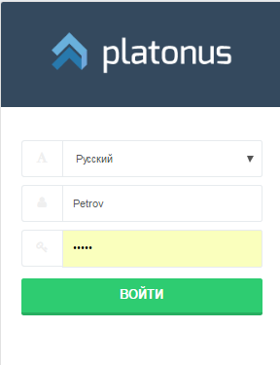
Рисунок1
  - Описание главной страницы
После успешной авторизации будет отображена главная страница личного кабинета пользователя (Рисунок 2).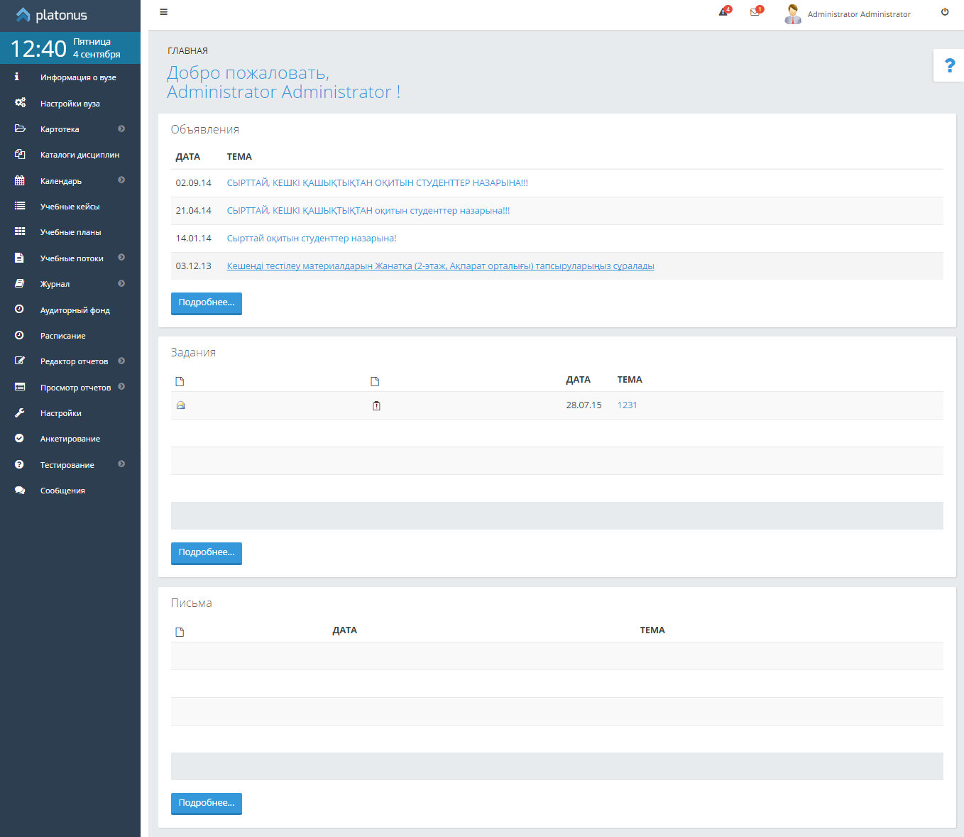
Рисунок 2
На главной странице отображается наиболее важные для работы данные.
Страница поделена на 3 основные части:
- Панель модулей. Расположена в левой части экрана.
- Панель настроек учетной записи. Расположена в верхней части экрана.
- Информативная панель. Расположена по центру экрана.

  - Описание основных элементов интерфейса
    - Навигация по страницам
Результаты поиска в системе отображаются постранично (по 30 записей на странице). Для перемещения по страницам результатов поиска используется панель навигации. Она находится над таблицей отображающей результаты поиска.
Схема страницы результатов поиска изображена на Рисунок 3.
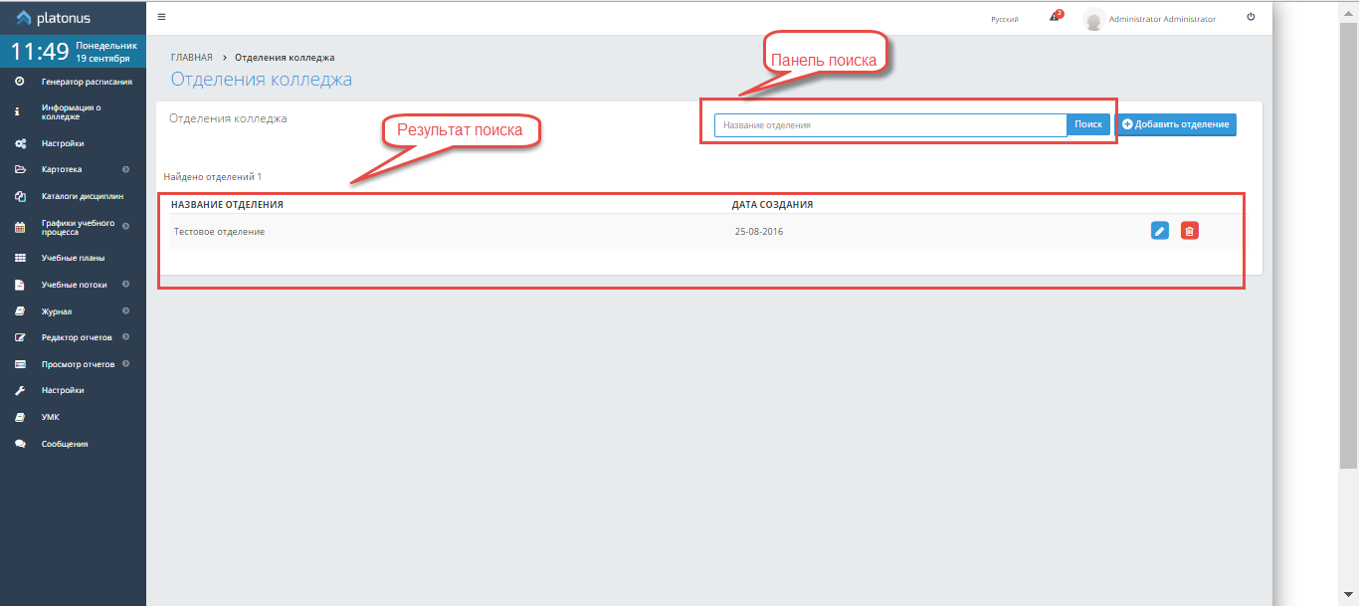
Рисунок 3
Панель навигации состоит из:
- кнопка перемещения на первую страницу
- кнопка перемещения на предыдущую страницу
- кнопка перемещения на следующую страницу
- кнопка перемещения на последнюю страницу
- ссылок, на текущую и две ближайшие страницы (если страниц поиска более чем три)
На Рисунок 4изображена панель навигации.
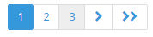
Рисунок 4
Номер текущей страницы написан жирным синим цветом. Если страниц менее 4 (1, 2 или 3), то панель навигации состоит только из ссылок на эти страницы, без кнопок (Рисунок 4)
    - Часто используемые названия кнопок
Ниже приведен список часто используемых в системе кнопок и их названия
Рисунок | Описание
 | «Добавить». Обычно обозначает добавление нового элемента.
 | «Возврат на предыдущую страницу». Возвращает на один уровень выше. Например, от карточки объекта к результатам поиска; от результатов поиска - в меню.
 | «Версия для печати». Версия для печати текущей страницы.
 | «Сохранить».
, | «Удалить». Удаление элемента.
 | «Редактировать». Редактирование элемента.
 | «Экспорт в MSExcel». Экспорт в файл формата MSExcel текущей страницы.
 | Справка

- Информация о колледже.
Личная карточка колледжа содержит сведения об образовательном учреждении в виде вкладок, такие как «Основные сведения», «Сведения об информатизации», «Финансирование», «Характеристики объектов», «Библиотека», «Кружки и спортивные секции», «Социальные проекты», «Сведения об условиях для контингента с ООП» и «Потребность в кадрах».
Во вкладке «Основные сведения» вносятся паспортные данные об образовательном учреждении, такие как БИН, директор, дата основания организации, номер и дата выдача лицензии, полное наименование и адрес учреждения на казахском, русском и английских языках и другие данные. Обязательные для заполнения поля отмечены красной звездочкой, при не заполнении данных полей, система выдаст ошибку при сохранении. 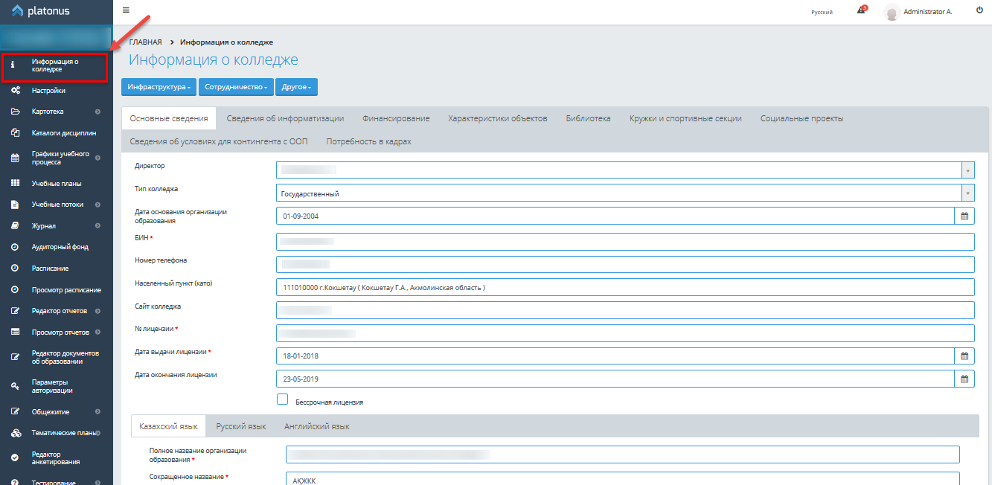
Рисунок 5
Во вкладке «Сведения об информатизации» вносятся данные об имеющейся компьютерной технике учреждения. Рисунок 6. Сведения об информатизации.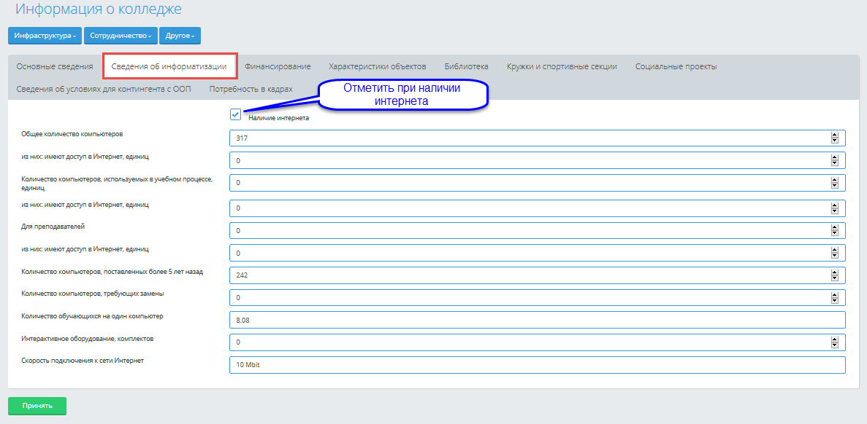
Рисунок 6. Сведения об информатизации.
Во вкладке «Финансирование» вносятся данные о видах бюджета образовательного учреждения. Рисунок 7. Финансирование 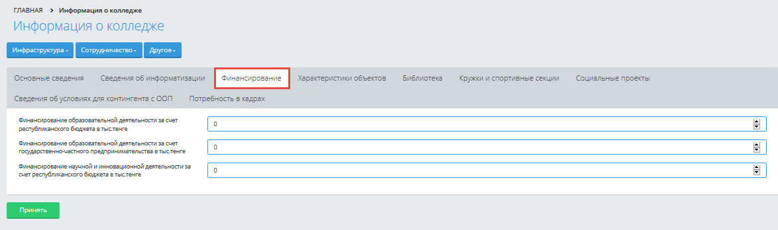
Рисунок 7. Финансирование
Во вкладке «Характеристики объектов» вносится информация о количествах и площадях имеющихся помещений образовательного учреждения. Рисунок 8. Характеристики объектов.
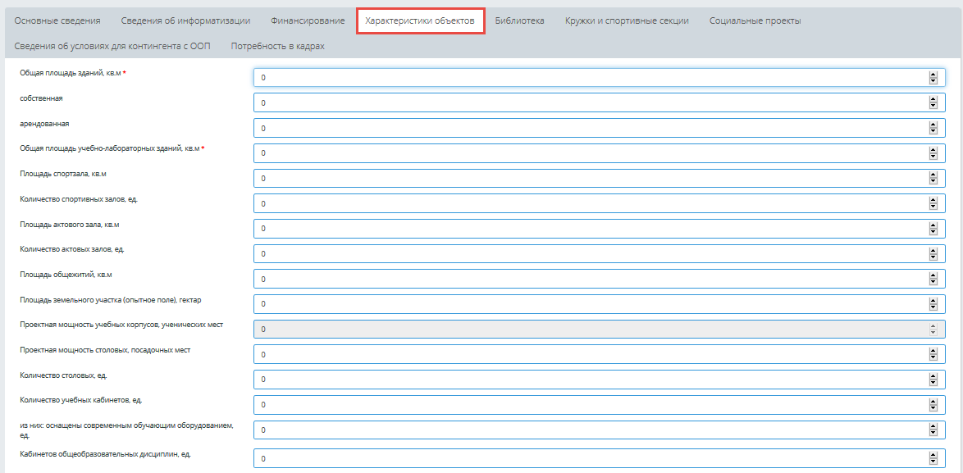
Рисунок 8. Характеристики объектов.
Во вкладке «Библиотека» вносятся количественные данные о библиотеке, при отметке флажкового поля «Наличие библиотеки». Данные содержат информацию об имеющихся в наличии книгах, о ежегодных поступлениях книг, о посещениях и о площади библиотеки. Рисунок 9. Библиотека. . 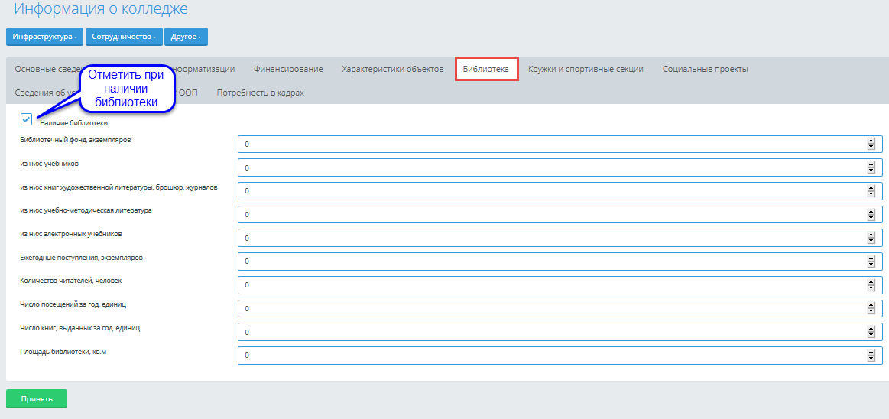
Рисунок 9. Библиотека.
Вкладка «Кружки и спортивные секции» предназначена для отображения имеющихся, а так же для внесения информации о новых кружках и секциях в образовательном учреждении(Рисунок 10. Кружки и спортивные секции). Информация добавляется путем обращения к кнопке «Добавить».
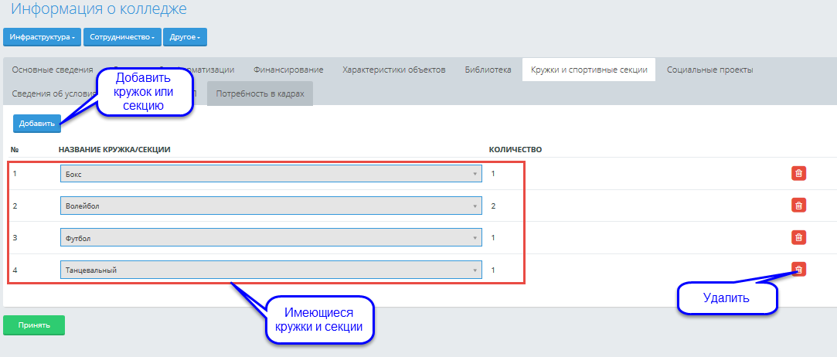
Рисунок 10. Кружки и спортивные секции
При обращении к кнопке «Добавить» система отобразит всплывающее окно для выбора секции и количества. (Рисунок 11.Добавление секции/кружка). После выбора секции обратиться к кнопке «ОК», затем «Закрыть». Система отобразит добавленный кружок/секцию в списке кружков и секции. (Рисунок 10. Кружки и спортивные секции). Для удаления секции/кружка необходимо нажать на иконку «Удалить» на уровне выбранного кружка/секции, затем подтвердить в всплывающем окне удаление секции/кружка.
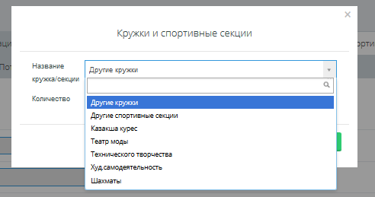
Рисунок 11.Добавление секции/кружка
Во вкладке «Социальные проекты» система отображает все социальные проекты образовательного учреждения. (Рисунок 12. Социальные проекты.) 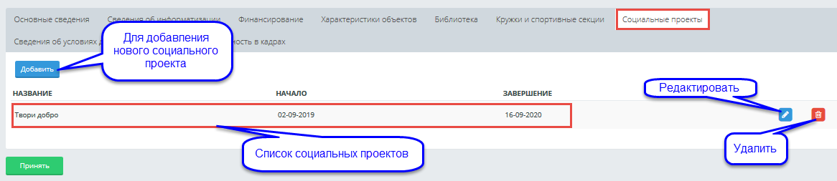
Рисунок 12. Социальные проекты.
Для добавления социального проекта необходимо нажать на кнопку «Добавить», система отобразит всплывающее окно «Социальный проект».(Рисунок 13. Создание социального проекта.) Необходимо внести название на русском, казахском и английских языках, а так же указать начало и завершение проекта. После ввода данных нажать на кнопку «ОК», после «Закрыть».
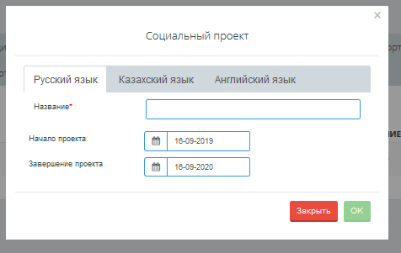
Рисунок 13. Создание социального проекта.
Созданный проект после сохранения будет отображаться в списке социальных проектов(Рисунок 13. Создание социального проекта.). Для удаления социального проекта обратиться к кнопке «Удалить» и подтвердить удаление в всплывающем окне. Для редактирования нажать на кнопку «Редактирование», система отобразит всплывающее окно «Социальный проект» с возможностью редактирования полей.
Во вкладке «Сведения об условиях для контингента с ООП» необходимо отметить условия, которые имеются в образовательном учреждении.(Рисунок 14. Сведения об условиях)
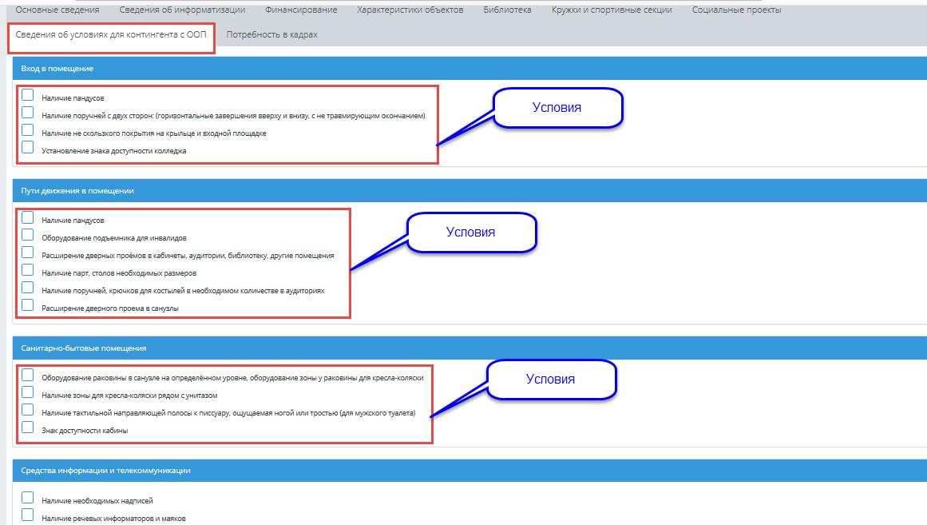
Рисунок 14. Сведения об условиях
Во вкладке «Потребность в кадрах» вносится информации о требуемых кадрах образовательного учреждения. (Рисунок 15. Потребность в кадрах.)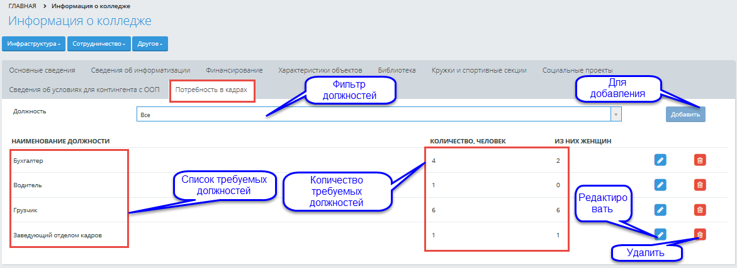
Рисунок 15. Потребность в кадрах.
Для добавления новой вакансии, необходимо выбрать должность в списке должностей, затем обратиться к кнопке «Добавить». После обращения к данной кнопке, система добавит в список требуемых должностей выбранную должность, необходимо указать количество человек и нажать на иконку «Сохранить» (Рисунок 16. Добавление вакансии)
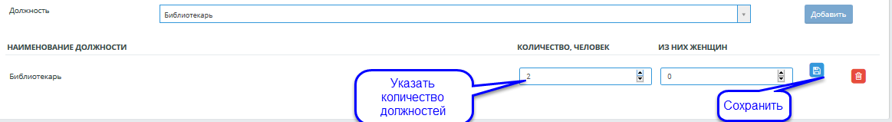
Рисунок 16. Добавление вакансии
После внесения информации во всех вкладках необходимо перейти во вкладку «Основные сведения», и обратиться к кнопке «Принять», система сохранит все введенные данные.
Помимо вышеуказанных вкладок, личная карточка колледжа содержит и дополнительные сведения о колледже, такие как:
- Инфраструктура
  - Сведения о прочих зданиях и сооружениях.
  - Сведения об учебных корпусах.
  - Сведения о спортивных сооружениях и объектах.
  - Сведения по общежитиям колледжа.
- Сотрудничество
  - Журнал договоров с компаниями и инвесторами об обучении обучающихся
  - Сведения о договорах с работодателями на обеспечение базами практик.
  - Журнал договоров по дуальному обучению.
- Другое
  - Сведения о прохождении аккредитации.

  - Сведения о прочих зданиях и сооружениях.
Сведения о прочих зданиях и сооружениях содержат полную информацию обо всех зданиях и сооружениях колледжа помимо учебных корпусов.
Для внесения данных щелкните по кнопкеи выберете пункт меню «Сведения о прочих зданиях и сооружениях». Перед Вами отобразится список всех внесенных прочих зданий и сооружений колледжа (Рисунок 17. Список зданий и сооружений)

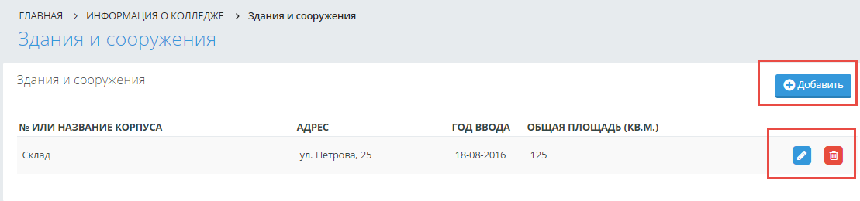
Рисунок 17. Список зданий и сооружений
Для того чтобы добавить новую запись щелкните по кнопке , перед Вами откроется страница, в которой необходимо ввести № или название корпуса, адрес, общую площадь, год ввода (Рисунок 18. Добавление здания)
Рисунок 18. Добавление здания
После того, как сведения внесены, необходимо нажать на кнопку «Сохранить».
Для того, чтобы отредактировать уже введенное здание или сооружение, необходимо нажать на кнопку . После редактирования данных, нажать на кнопку «Сохранить».
Для удаления введенного здания или сооружения, нажать на кнопку (Рисунок 17. Список зданий и сооружений)
  - Сведения о спортивных сооружениях и объектах
Для того, чтобы перейти на страницу, содержащую список спортивных сооружений и объектов, необходимо нажать на кнопку, и выбрать пункт «Список спортивных сооружений и объектов». Перед пользователем отобразится список всех ранее внесенных объектов (Рисунок 19. Спортивные сооружения и объекты)
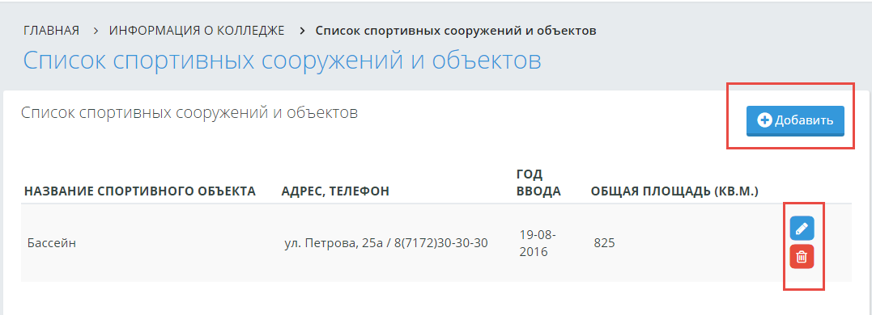
Рисунок 19. Спортивные сооружения и объекты
Для внесения информации о спортивных сооружениях необходимо нажать на кнопку.Далее откроется страница, где необходимо внести название спортивного объекта, адрес, вид здания, общую площадь, год ввода и техническое состояние здания. (Рисунок 20. Добавление спортивного сооружения.)
Рисунок 20. Добавление спортивного сооружения.
После того, как сведения внесены, необходимо нажать на кнопку «Сохранить».
  - Сведения об учебных корпусах
Сведения об учебных корпусах содержат полную информацию обо всех учебных корпусах колледжа. Для внесения данных щелкните по кнопке и выберите пункт «Сведения об учебных корпусах». Перед Вами отобразится список всех внесенных учебных корпусов колледжа (Рисунок 21. Список учебных корпусов.)
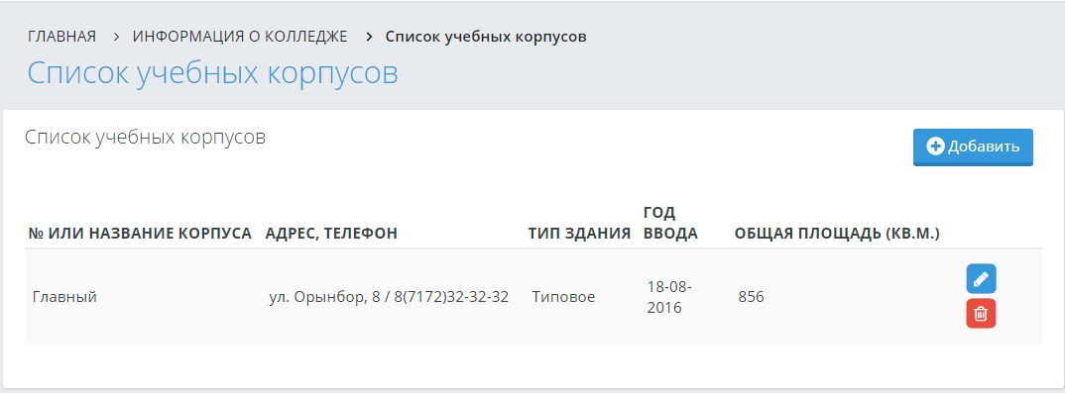
Рисунок 21. Список учебных корпусов.
Для того, чтобы добавить новую запись, необходимо нажать на кнопку. Откроется страница, в которой необходимо ввести № или название корпуса, адрес, телефон, выбрать тип здания (типовое или нетиповое),вид здания, общую площадь, проектную мощность, аудиторный фонд, внеаудиторный фонд, год ввода и техническое состояние здание (Рисунок 22. Добавление учебного корпуса.)
Рисунок 22. Добавление учебного корпуса.
После того, как сведения внесены, необходимо нажать на кнопку Сохранить».
  - Сведения по общежитиям колледжа.
Сведения по общежитиям колледжа содержат полную информацию обо всех общежитиях, находящихся под ведомством колледжа.
Для внесения данных необходимо нажать по кнопкеи выбрать пункт «Сведения по общежитиям». Перед Вами отобразится список всех внесенных общежитий колледжа (Рисунок 23. Список общежитий.)
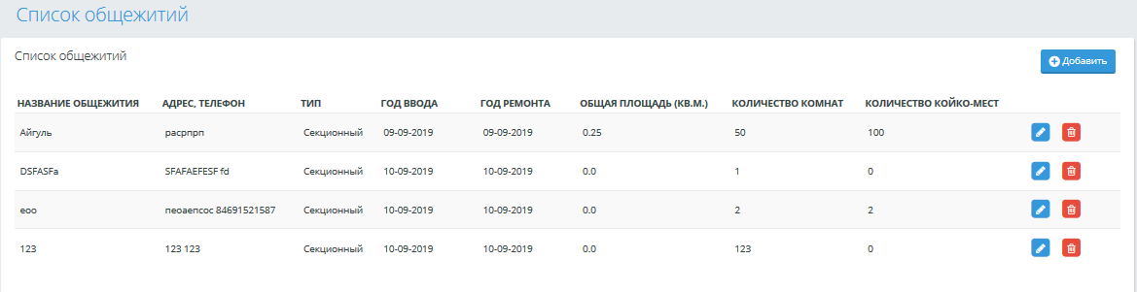
Рисунок 23. Список общежитий.
Для того, чтобы добавить новую запись, необходимо нажать на кнопку . Откроется страница, на которой необходимо ввести название общежития, адрес, телефон, характер здания, выбрать тип общежития (секционный или коридорный, собственное или арендованное),вид здания, общую площадь в кв.м., количество этажей, количество комнат, количество койко-мест, арендная плата за месяц, арендная плата за год, год ввода, год ремонта. (Ошибка! Источник ссылки не найден.Рисунок 24. Добавление общежития)
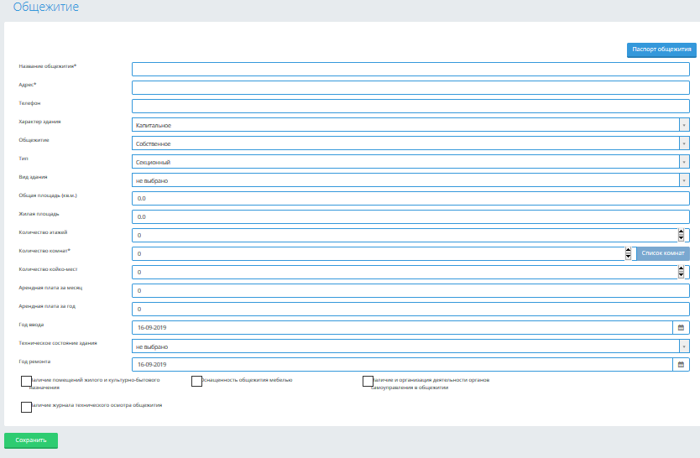
Рисунок 24. Добавление общежития
А так же отметить пункты при наличии таковых: Наличие помещений жилого культурно-бытового назначения; Оснащенность общежития мебелью; Наличие и организация деятельности органов самоуправления в общежитии; Наличие журнала технического осмотра.
После того, как сведения внесены, необходимо нажать на кнопку внизу страницы , после сохранения данных система отобразит кнопки «Загрузить файлы» по журналам СЭС, Пожарной службы, МЧС, фото общежития и документа, удостоверяющего право пользования. Для загрузки файлов необходимо нажать на кнопку , и в открывшемся окне выбрать файл. Для удаления загруженного файла нажать на кнопку .
Для выгрузки паспорта общежития необходимо обратится к кнопке «Паспорт общежития», система выгрузит паспорт общежития в Word формате.
  - Журнал договоров с компаниями и инвесторами об обучении обучающихся
Для того, чтобы перейти в журнал договоров, щелкните по кнопке , и выберете пункт меню «Журнал договоров с компаниями и инвесторами об обучении обучающихся». Данный журнал содержит данные об этих договорах (Рисунок 25.Журнал договоров с компаниями).
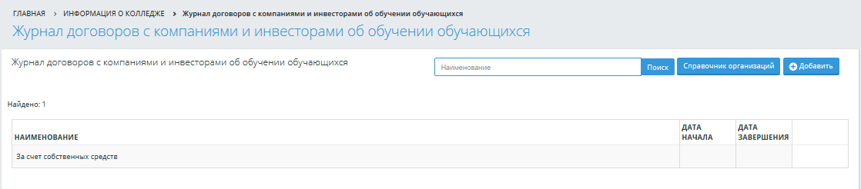
Рисунок 25.Журнал договоров с компаниями
Для внесения данных о компаниях и инвесторах щелкните по кнопке . Далее отобразится страница, в которой необходимо внести наименование компании или инвестора, дату начала и завершения инвестирования обучения студентов. Можно внести какую-то дополнительную информацию (Рисунок 26. Добавление компании).
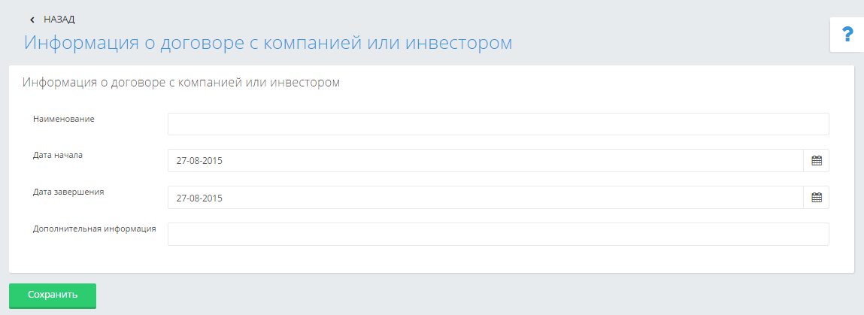
Рисунок 26. Добавление компании
После того, как сведения внесены, необходимо нажать на кнопку «Сохранить».
Если абитуриент обучается за счет инвесторов, то при добавлении этого абитуриента в картотеку, в пункте «Источник оплаты» указывается необходимый инвестор.
  - Сведения о договорах с работодателями на обеспечение базами практик
Для того, чтобы перейти на страницу, содержащую сведения о данных договорах, необходимо нажать на кнопку, и выбрать пункт «Сведения о договорах с работодателями на обеспечение базами практик».
Открывается страница, где представлен список из всех внесенных в базу данных договоров, заключенных с организациями.
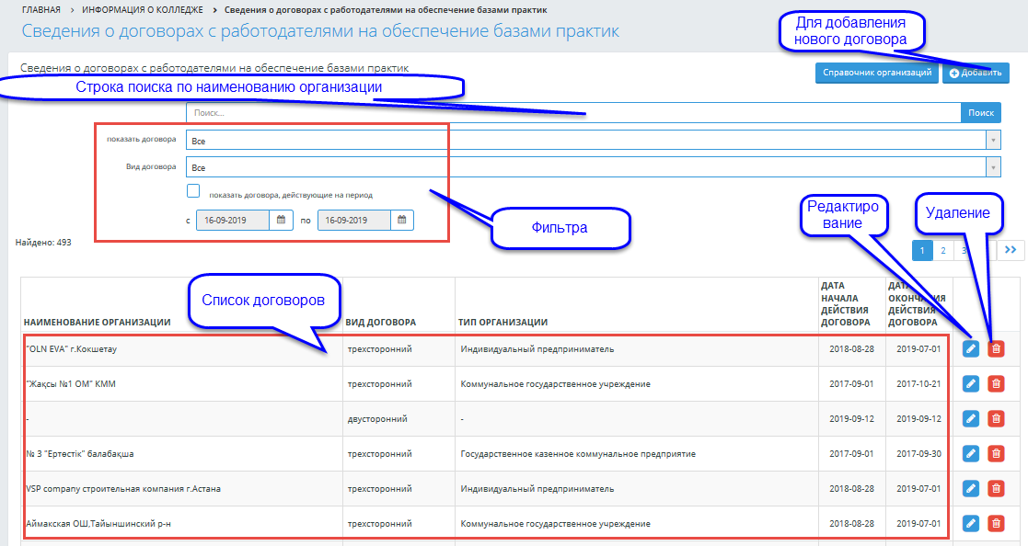
Рисунок 27.Страница сведений о договорах с работодателями
    - Поиск договора.
Для того, чтобы быстрее найти необходимый договор, есть несколько вариантов поиска:
- По названию организации.
Можно воспользоваться панелью поиска.
В строке поиска можно написать полное название организации, либо известный фрагмент названия организации и нажать кнопку «Поиск».
- Можно воспользоваться фильтрами:
- - выбрать договор действующий на текущую дату, либо срок действий которых завершен, либо срок действий которых еще не наступил (Рисунок 27.Страница сведений о договорах с работодателями)
- - выбрать вид договоров (Рисунок 27.Страница сведений о договорах с работодателями) поставить «галочку» - показать договора действующие на период. И выбрать соответствующий период. Далее отобразится список договоров, соответствующий заявленным условиям (Рисунок 27.Страница сведений о договорах с работодателями)

    - Добавить новый договор.
Для внесения сведений о новом договоре щелкните по кнопке .
Далее отобразится страница для внесения записей, в которой необходимо выбрать организацию из списка организаций, выбрать тип организации, вид договора, сроки договора, а также можно указать условия прохождения практики. (Рисунок 28. Добавление договора).
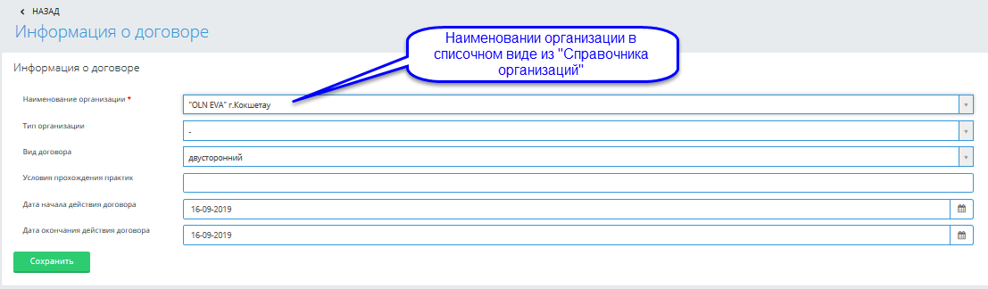
Рисунок 28. Добавление договора
Примечание. Внесенную информацию об организациях, с которыми были заключены договоры о прохождении у них производственной практики, используют в личной карточке обучающихся при заполнении «Информации о прохождении производственных практик обучающимися».
Если при выборе организации в поле «Наименование организации» вы не нашли нужную вам организацию, вам необходимо обратиться к кнопке «Справочник организаций» (Рисунок 29. Справочник организации)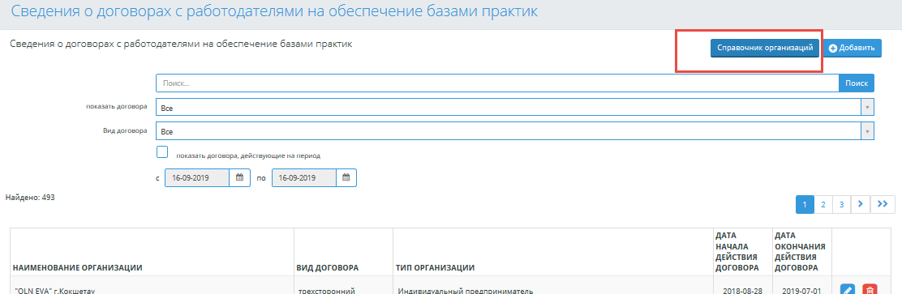
Рисунок 29. Справочник организации
После обращении к данной кнопке, система отобразит страницу «Справочник организаций» с имеющимися в базе организациями. (Рисунок 30. Список организации в справочнике.)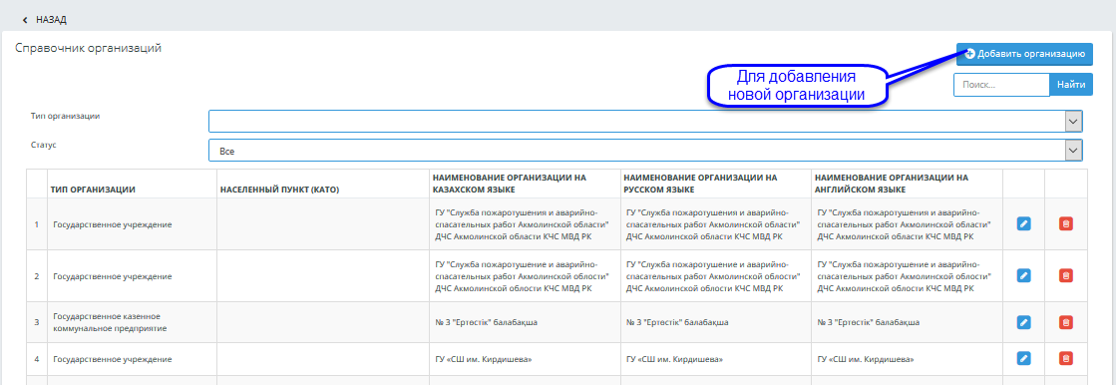
Рисунок 30. Список организации в справочнике.
Вам необходимо нажать на кнопку «Добавить организацию» и заполнить все поля в отобразившемся окне. 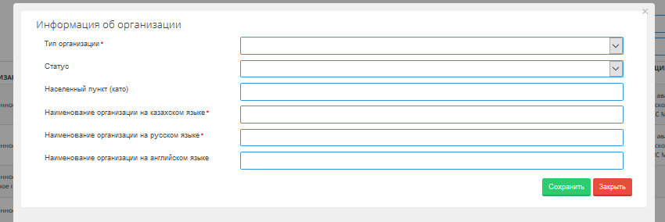
Рисунок 31. Добавление организации
После заполнения всех полей нажать на кнопку «Сохранить»,затем «Закрыть». После сохранения, данная организация будет доступна в списке организации, указанная на картинке Рисунок 28. Добавление договора.
  - Журнал договоров по дуальному обучению.
Для того, чтобы перейти на страницу, содержащую сведения о данных договорах, необходимо нажать на кнопку, и выбрать пункт «Журнал договоров по дуальному обучению».
Далее откроется страница «Журнал договоров по дуальному обучению» (Ошибка! Источник ссылки не найден.)
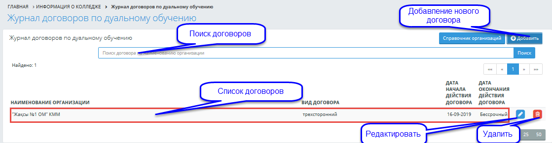
Рисунок 32 Журнал договоров по дуальному обучению
Для добавления нового договора необходимо обратиться к кнопке «Добавить», и во всплывающем окне внести все данные о договоре. Рисунок 33. Добавление договора по дуальному обучению.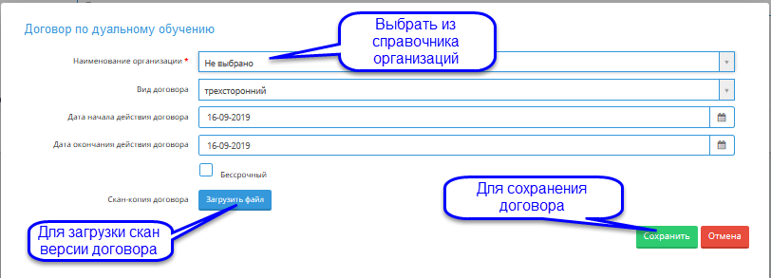
Рисунок 33. Добавление договора по дуальному обучению.
После сохранения данный договор отобразиться в списке договоров (Рисунок 32 Журнал договоров по дуальному обучению). Для удаления и редактирования, обратиться к соответствующим кнопкам.
  - Дополнительная информация о колледже.
    - Сведения о прохождении аккредитации колледжем.
Данный пункт содержит общие сведения о прохождении аккредитации колледжем. Для просмотра информации об аккредитации колледжа необходимо нажать на кнопкуи выбрать пункт «Сведения о прохождении аккредитации». Откроется страница (Рисунок 34.Сведения о прохлождении аккредитации)
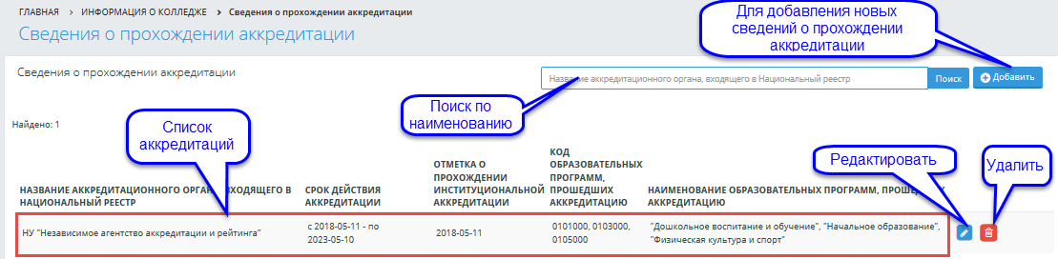
Рисунок 34.Сведения о прохлождении аккредитации
Для внесения информации по аккредитации необходимо нажать на кнопку «Добавить». Далее отобразится следующая страница для внесения записей (Рисунок 35. Добавление сведений о прохождении аккредитации)
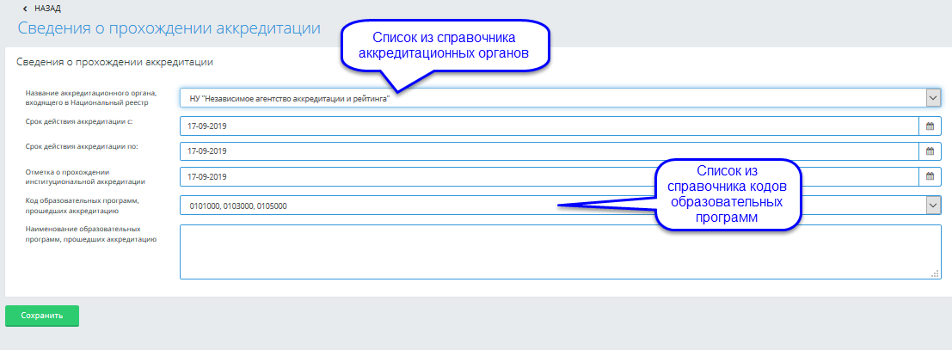
Рисунок 35. Добавление сведений о прохождении аккредитации
После внесения всех необходимых данных, нажать на кнопку «Сохранить»
- Настройки колледжа.
Настройки колледжа содержат следующие разделы: 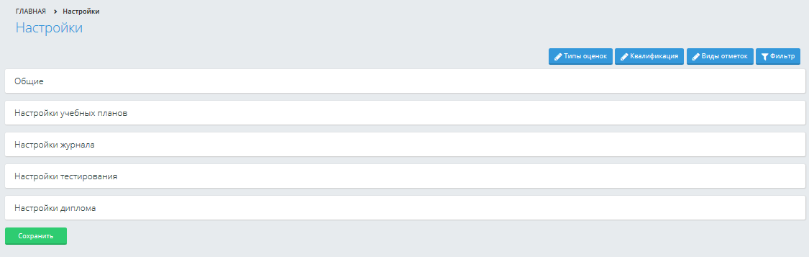
Рисунок 36. Страница настроек
  - Общие
- Система обучения колледжа. Может принимать значения: двухсеместровая, трехтриместровая, четырехквартальная.
- Начало учебного года
- Длительность рабочей недели
- Длительность учебного периода для сокращенного учебного года (в неделях)
- Длительность одного семестра (в неделях)
- Длительность одного триместра (в неделях)
- Длительность одного квартала (в неделях)
- Стиль отображения имен пользователей (полная форма, не полная форма, сокращенная форма)
- Стиль отображения имен пользователей в выходных формах
- Минимальное количество обучающихся для деления на подгруппы
- Максимальное допустимое количество человек в академическом потоке
- Показывать по дисциплинам УМК других преподавателей(да/нет).
- Выбор преподавателя по всем видам занятий(да/нет).
- Показывать предыдущую фамилию обучающегося(да/нет).
- Использовать экзаменационную оценку как итоговую (ГАК).
- Разрешить редактировать расписание только пользователю, его создавшему(да/нет)
- В графике учебного процесса скрыть графики предыдущего года
- При распределении преподавателей на дисциплины отображать всех преподавателей(да/нет)
- Разрешить удалить преподавателя, распределенного на дисциплину, если не выставлена ни одна оценка в журнале (да/нет)
- При добавлении записи в зачетную книжку, поля, соответствующие коду дисциплины, обязательны для заполнения (да/нет)

  - Настройки учебных планов
- Использовать редактор кодов
- Автоматическое присвоение кода дисциплине в учебном плане (да/нет).
- Определять количество часов для промежуточной аттестации при редактировании дисциплины в учебном плане
- Автоматическое присвоение кода модулю в учебном плане (да/нет).
Сопоставление видов занятий
Сопоставить типы занятий из раздела «Квалификация»- «Виды занятий» по типам: Теоретическое обучение; Лабораторные занятия; Практические занятия; Курсовые проекты и работы; Профессиональная практика; Производственное обучение.
  - Настройки Журнала
- Система оценок в журнале – выбор из справочника: 5-бальная, 100-бальная.
- Балл достаточный для допуска к экзамену
- Минимальный балл экзаменационной оценки для расчета итоговой
- Цифровой эквивалент оценки «отлично»
- Цифровой эквивалент оценки «хорошо»
- Цифровой эквивалент оценки «удовлетворительно»
- Формировать расписание на (одну неделю, учебный год полностью)
- Максимальное количество пар в день для одного обучающегося
- Точность вычисления итоговой оценки (кол-во знаков после запятой)
- Проверять среднюю семестровую оценку при вычислении итоговой(да/нет).
- Проверять экзаменационную оценку при подведении итогов(да/нет).
- Проверять оценку за курсовую работу при расчете допуска к экзамену(да/нет).
- Сверять дату выставления оценки за экзамен с графиком учебного процесса специальности(да/нет).
- Учитывать текущие оценки, выставляемые в выходные и праздничные дни, при расчете средней текущей оценки(да/нет).
- Отображать среднюю текущую оценку в журнале преподавателя и регистратора(да/нет).
- Отображать среднюю текущую оценку в журнале обучающегося(да/нет).
- Приставка для обозначения курсовых работ в зачетной книжке для предметов с формой контроля «экзамен и курсовая работа», «дифференцированный зачет и курсовая работа»
- Проверять оценку за курсовую работу при выставлении оценки за дифференцированный зачет для предметов с формой контроля «Дифференцированный зачет и курсовая работа(да/нет).
- Допускать изменение текущей оценки после выставления экзаменационной(да/нет).
- Допускать изменения текущих оценок за предыдущий семестр/год, после расчета итоговой(да/нет).
- Разрешать ввод средней текущей оценки(да/нет).
- Запрещать изменение оценок в журнале по истечение недели(да/нет).
- Выставление экзаменационной оценки, без проверки и рубежных и текущих оценок(да/нет).
- Экзаменационная ведомость для роли экзаменатора(да/нет).
- Разрешать выставление средне-текущих оценок после выставления экзаменационной оценки
- Выводить в приложении к диплому дополнительно изученные дисциплины(да/нет).
- За какое количество дней высылать уведомление преподавателю о необходимости выставления итоговых оценок
- Время дня, в которое необходимо ежедневно проверять даты выставления итоговых оценок для отправки уведомлений
- Редактировать количество промежуточных контролей в журнале преподавателя(да/нет).
- Разрешить преподавателю самостоятельно менять тип выставления оценки(да/нет).
- Разрешить редактировать выставленную аттестационную оценку(да/нет).
- Установить для аттестационной оценки в журнале тип «рассчитываемая» (да/нет).
- Разрешить преподавателю в журнале самостоятельно менять расчет оценки(да/нет).
Здесь же можно отредактировать время начала и окончания занятий.
Для этого надо нажать на кнопку «Редактировать время занятий»
После этого открывается страница настройка времени проведения учебных занятий.(Рисунок 37. Настройка времени проведения учебных занятий)
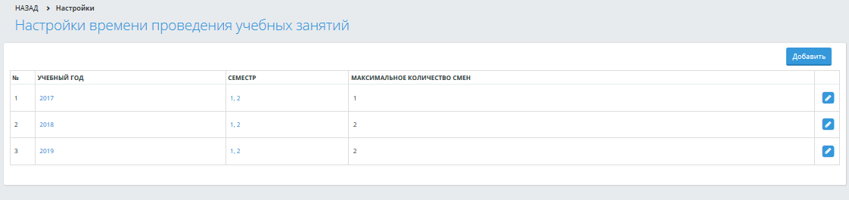
Рисунок 37. Настройка времени проведения учебных занятий
Время проведение учебных занятий можно добавлять на каждый год отдельно, так же и на несколько лет., через кнопку «Добавить». При нажатии кнопки «Добавить», отобразиться всплывающее окно «Рисунок 38.Настройка времени проведения учебных занятий»
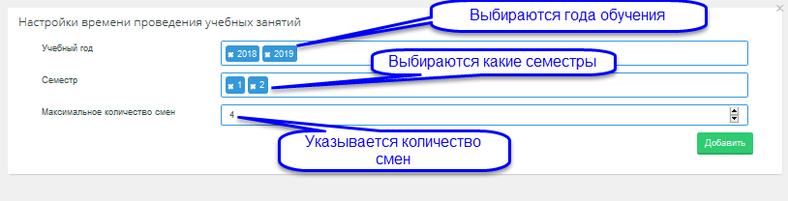
Рисунок 38.Настройка времени проведения учебных занятий
После добавления учебного года наименование учебного года и семестров являются ссылками, при переходе к которым отображается страница «Редактирование времени начала и завершение занятий».
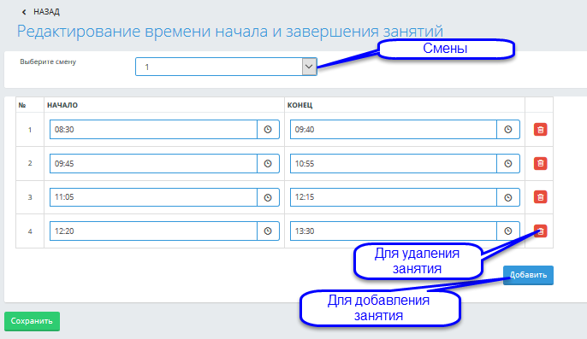
Рисунок 39. Редактирование времени начала и завершения занятий
После введения или редактирования времени занятий, необходимо нажать на кнопку «Сохранить»

  - Настройки тестирования
- Разрешать использовать в тестировании тесты всех преподавателей (да/нет).
- Показывать обучающемуся отчет после завершения тестирования (да/нет).
- Отображать правильные ответы в отчете обучающегося по тестированию (да/нет).
- Отображать обучающемуся информацию по оценкам в журнале после прохождения тестирования(да/нет).
- Перезагружать вопросы тестирования после неожиданного завершения тестирования (да/нет).
- Максимальное количество попыток сдать тестирование.
- Отображать тесты всех преподавателей (да/нет).
- Отображать правильные ответы (да/нет).
- Отображать id-значения ответов и id-значения вопросов
- Ограничивать время тестирования обучающегося временем завершения тестирования (да/нет).
- Максимальное количество вопросов, которое можно подать на апелляцию.
- Максимальная длительность апелляции?
- Разрешать продолжать тестирование с другого IP-адреса (да/нет).
- Разрешить назначение тестирования без проверки допуска на экзамен (да/нет).
- Форма контроля по умолчанию при назначении тестирования
- Разрешать выставлять оценку за тестирование без его прохождения
- Процентный эквивалент оценки «отлично». По умолчанию установлено значение 90.
- Процентный эквивалент оценки «хорошо». По умолчанию установлено значение 75.
- Процентный эквивалент оценки «удовлетворительно». По умолчанию установлено значение 50.
- Всегда выставлять оценку за тестирование автоматически. (Да/Нет)
- Установить количество ответов в тестовых заданиях. (Да/Нет). При установленном значении «Да», отображается два числовых поля «Минимальное количество ответов», «Максимальное количество ответов». По умолчанию в обоих полях установлено значение 5.
- Проверять количество вопросов в тесте (Да/Нет). При установленном значении «Да», отображается поле числовое «Минимальное количество вопросов в тесте». По умолчанию должно быть установлено значение 100.
- Проверять запрещенные формулировки в ответах тестовых заданий (Да/Нет). При установленном значении «Да», система отобразит кнопку «Показать запрещенные формулировки», при обращении к которой выводится всплывающее окно с пагинацией по 10 значений на каждой странице, в котором перечислены такие формулировки, взятые из справочника «Справочник запрещенных формулировок в тестах» из административной части системы (Раздел «Редактор справочников»). Эти формулировки должны отображаться только для информации. Редактировать их может только администратор системы.
- Ограничить количество правильных ответов в тестовых заданиях(Да/Нет). При установленном значении «Да», отображаются числовые поля «Минимальное количество правильных ответов» и «Максимальное количество правильных ответов». По умолчанию должно быть установлено значение 1
- Выводить в сообщении об ошибке первые несколько слов вопросов тестовых заданий. Справочник: Да/Нет. При установленном значении «Да» отображается числовое поле «Выводить количество слов тестового задания», в котором по умолчанию установлено число 5, т.е. система выводит первые пять слов вопроса при обнаружении в относящемся к нему тестовом задании каких-либо ошибок. По умолчанию опция отмечена. Минимальное число, которое может быть установлено равно 1, максимальное – 50.
- Разрешать включение повторяющихся вопросов в тестовых заданиях(Да/Нет)
  - Настройки диплома
- Разрешить печать диплома для обучающихся(Да/Нет)
- Объединять в редакторе диплома все практики по виду практики(Да/Нет)
- Отобразить месяц в редакторе диплома в падеже(неоюходимо выбрать падеж)
- Проверять дублирующиеся регистрационные номера дипломов в разделе "Данные о дипломе выпускника"(Да/Нет)
- Отдельная нумерация для курсовых проектов/работ и практик в редакторе диплома
- Название блока практик в редакторе диплома
После внесения или изменения всей необходимой информации нужно нажать на кнопку «Сохранить».
Должно выйти сообщение, что «Настройки успешно сохранены», иначе выйдет сообщение, почему данные изменения не могут быть сохранены.

  - Типы оценок.
При нажатии на кнопку «Типы оценок», открывается список типов оценок (Рисунок 40.Типы оценок), которые могут выставляться обучающимся во время учебного процесса.

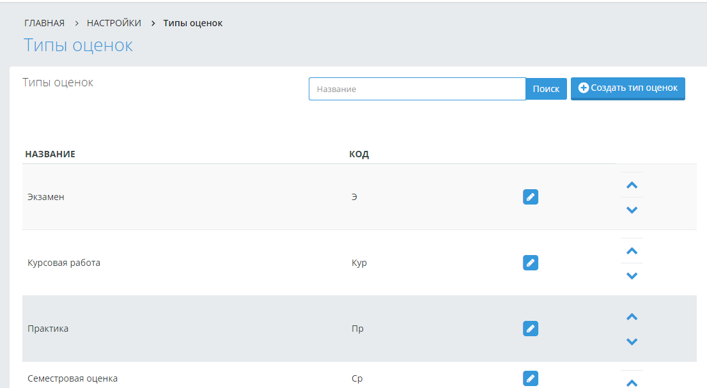
Рисунок 40.Типы оценок
Первоначально загружается стандартный список таких оценок. Но можно и создать свой тип оценок.

4.6.1. Создать тип оценок.
Для этого надо нажать на кнопку
Откроется страница (Рисунок 41. Создание типа оценок)

Рисунок 41. Создание типа оценок
Необходимо заполнить поля: наименование полное и сокращенное на трех языках(название оцениваемой работы, практики и т.п.), код данной оценки, которая показывает, выбрать относится к полностью учебному периоду или к модулю.
После занесения данных, надо нажать на кнопку «Сохранить».
Должно выйти сообщение, что «Тип оценок сохранен». Вернуться назад к списку всех типов оценок. Вновь созданный тип уже будет в общем списке.

4.6.2. Редактировать тип оценок.
Полностью редактировать и удалять можно только созданные регистратором типы оценок. Стандартные типы оценок удалять нельзя, можно редактировать только полянаименований(полное и краткое) на трех языках.

4.6.3. Права на выставление оценок.
В стандартных типах оценок, есть возможность определить роли, кому будет разрешено выставлять оценки, редактировать оценки, назначать пересдачи или апелляции. Для этого необходимо нажать на кнопку «Распределение прав на выставление оценок» (Рисунок 42. Редактирование типа оценки) 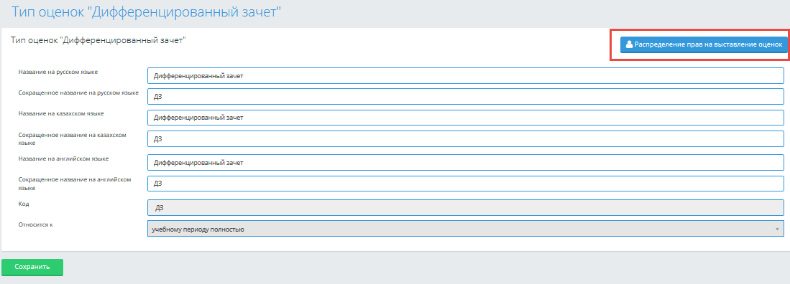
Рисунок 42. Редактирование типа оценки

После обращении к данной кнопке, система отобразит страницу «Редактирование прав на выставление оценок». Здесь необходимо проставить «галочки» тем ролям,которым будет разрешено выставлять, редактировать оценки, назначать пересдачи и апелляции. (Рисунок 43. Редактирование прав.). После определения прав, необходимо нажать на кнопку «Сохранить».
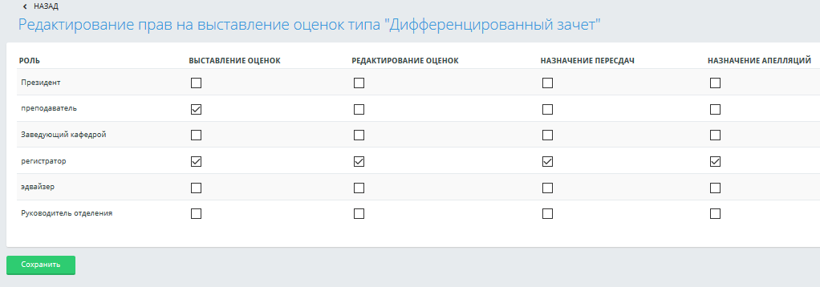
Рисунок 43. Редактирование прав.
4.6.5. Поиск типа оценки.
Чтобы найти определенный тип оценки можно воспользоваться панелью поиска( Рисунок 44. Поиск типа оценки.).
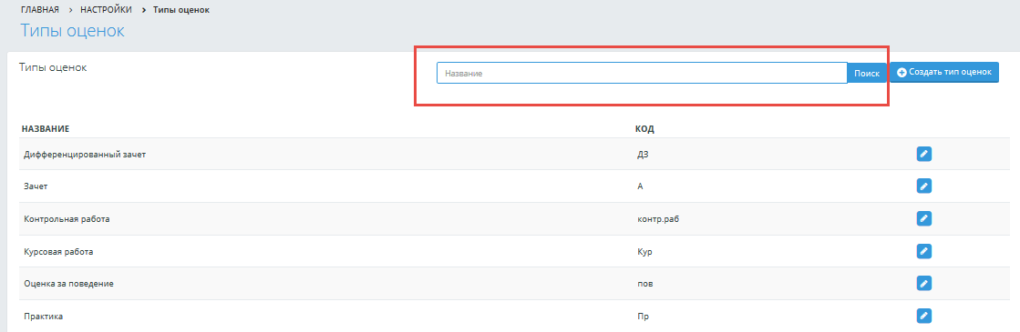
Рисунок 44. Поиск типа оценки.

В строке поиска написать наименование типа оценки, либо несколько букв из наименования и нажать на кнопку «Поиск». Будет выдан список всех типов оценки, содержащих в своем наименовании данное слово, либо заданный набор букв.

  - Квалификация
При нажатии кнопки «Квалификация» отобразиться одноименная страница. Для внесения корректировок необходимо обратиться к кнопке «Редактировать». (Рисунок 45. Страница Квалификация)
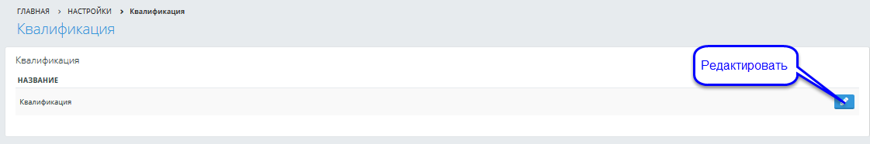
Рисунок 45. Страница Квалификация
Далее отобразиться страница «Редактирование квалификации». (Рисунок 46. Редактирование квалификации.).
Шаблон протокола присуждения квалификации необходимо выбрать из выпадающего списка. Данный список заносится в административной части системы, в разделе «Шаблоны документов».
Далее заносится «Общий объем профессиональных практик по направлениям специальности».
Затем вносятся сроки обучения, через кнопку «Добавить сроки обучения». (Рисунок 46. Редактирование квалификации.).
При обращении к кнопке «Добавить сроки обучения» отобразиться страница «Срок обучения»(Рисунок 47. Добавление срока обучения.) В нем необходимо заполнить поля:
- Название на трех языках
- Количество курсов
- Допускать к экзаменационной сессии при наличии неудовлетворительных оценок по 1-2 дисциплинам(да/нет)
- Форма обучения(Очное; Заочное; Вечернее)
- Количество академических периодов в одном учебном году
- Нормативный срок обучения: Количество лет обучения и количество месяцев обучения
- На базе: Основное среднее образование 9(10) классов; Общее среднее образование 11(12) классов;
- Предусмотрена выдача диплома с отличием(если да, то отметить)
- Отсутствие удовлетворительных оценок для получения диплома с отличием(да/нет)
- Оценки за государственные экзамены и защиту дипломного проекта только "отлично"(да/нет)
- Процент числа дисциплин, по которым была получена оценка «Отлично» для получения диплома с отличием
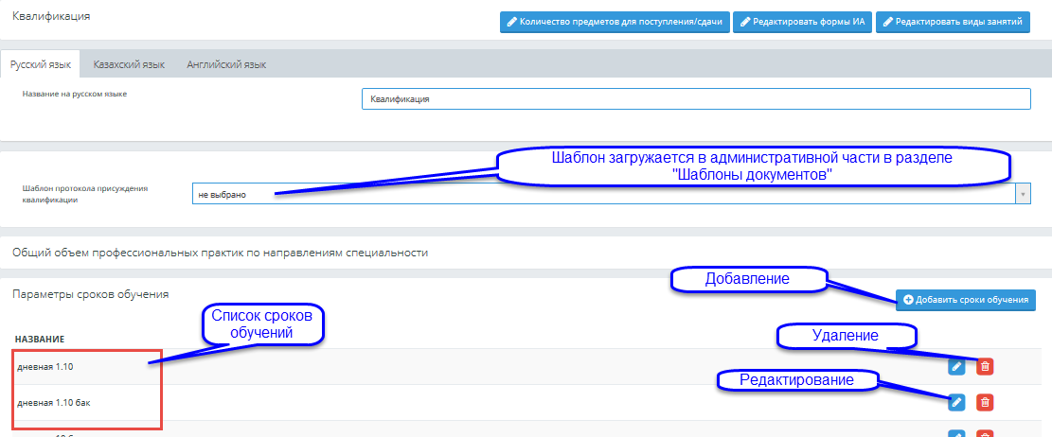
Рисунок 46. Редактирование квалификации.

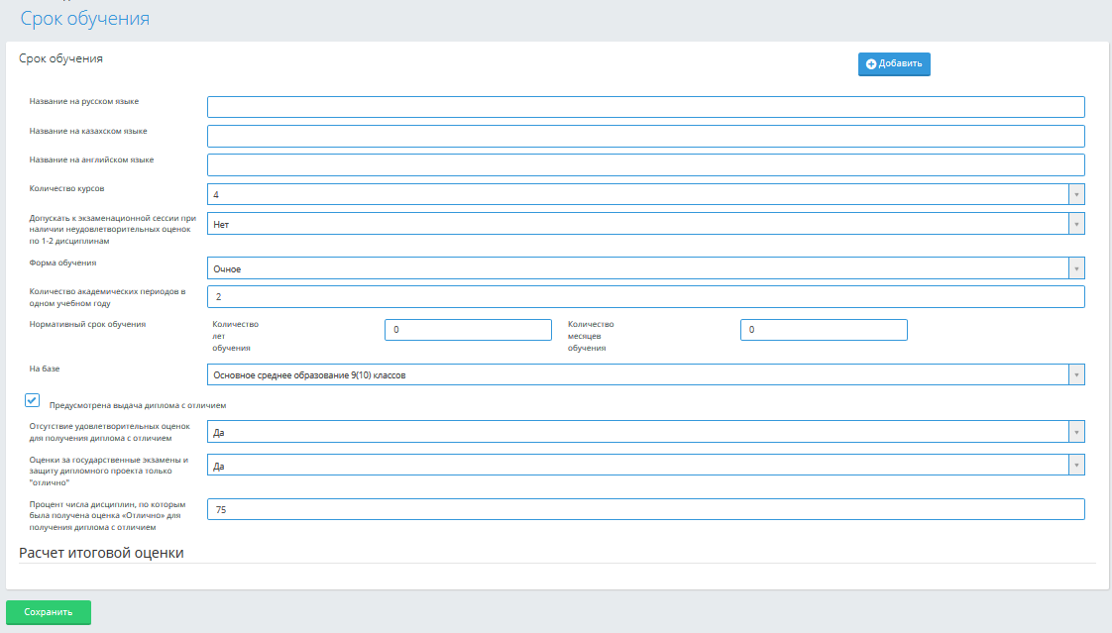
Рисунок 47. Добавление срока обучения.
Так же внести настройки в «Расчет итоговой оценки»(Рисунок 48. Расчет итоговой оценки.)
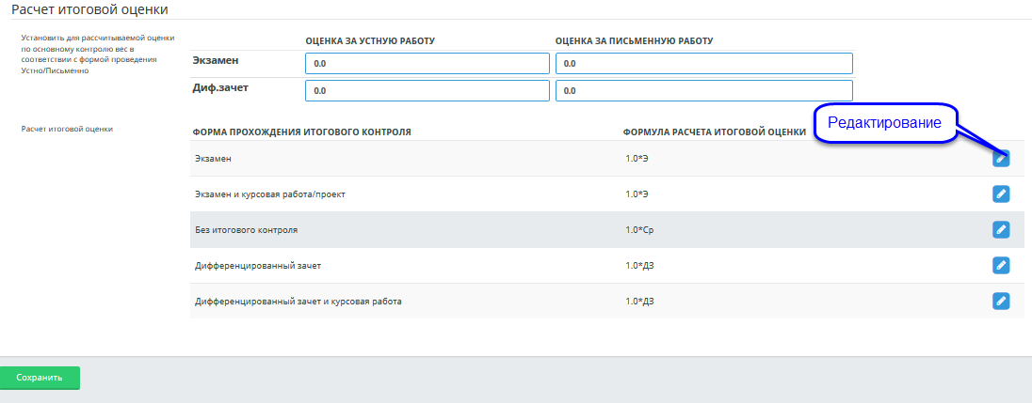
Рисунок 48. Расчет итоговой оценки.
При изменении формулы расчета итогового контроля, необходимо нажать на кнопку «Редактирование».
После введения всех корректировок необходимо нажать на кнопку «Сохранить».
    - Редактировать формы итоговой аттестации
При обращении к данной кнопке, система отобразит страницу «Формы итоговой аттестации».(Рисунок 49. Форма итоговой аттестации)
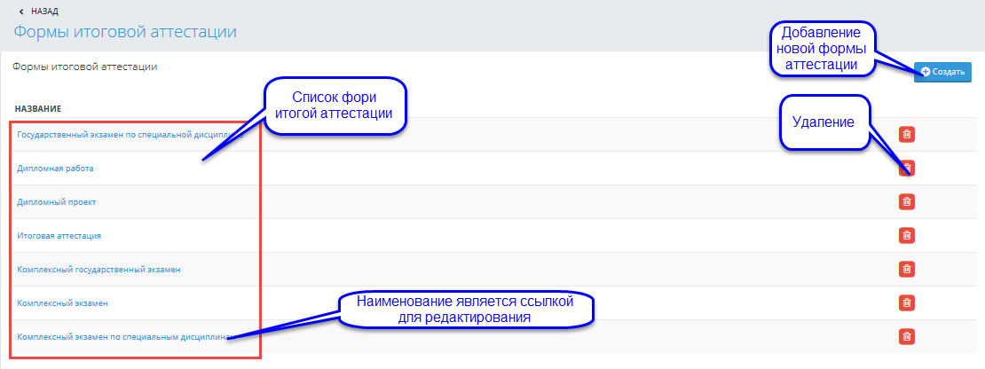
Рисунок 49. Форма итоговой аттестации
Для добавления новой формы необходимо нажать на кнопку «Создать», система отобразит страницу «Создание вида итоговой аттестации», (Ошибка! Источник ссылки не найден.) в которой необходимо ввести название на трех языках, выбрать шаблон протокола и указать вид государственной комиссии.
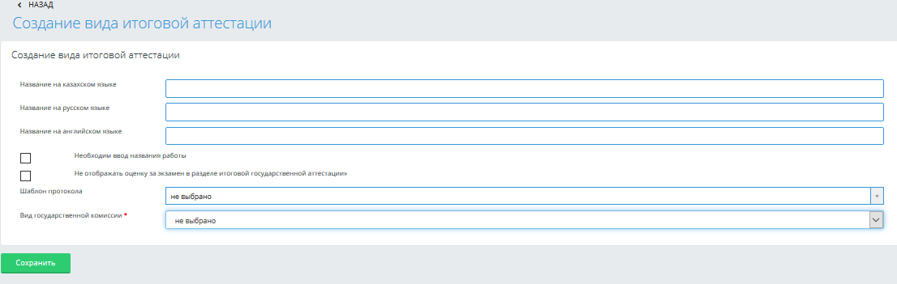
Рисунок 50.Создание вида итоговой аттестации.
После заполнения всех полей необходимо нажать на кнопку «Сохранить», и система отобразит новый добавленный вид аттестации в список форм итоговой аттестации.
Для редактирования формы необходимо перейти по наименованию ссылке формы аттестации, система отобразит страницу Ошибка! Источник ссылки не найден. Для удаления формы необходимо обратиться к соответствующей кнопке удаления.
    - Редактировать виды занятий
При обращении к данной кнопке система отобразит страницу «Виды занятий». (Рисунок 51. Виды занятий)
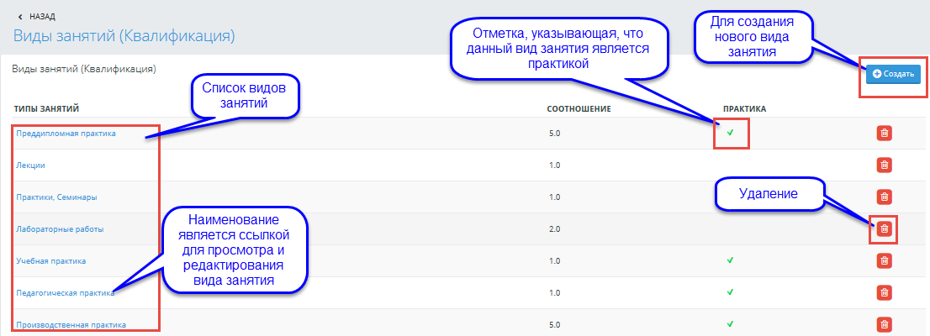
Рисунок 51. Виды занятий
Для создания нового вида занятий необходимо нажать на кнопку «Создать», система отобразит страницу «Создания типа занятия». (Рисунок 52. Создания типа занятия)
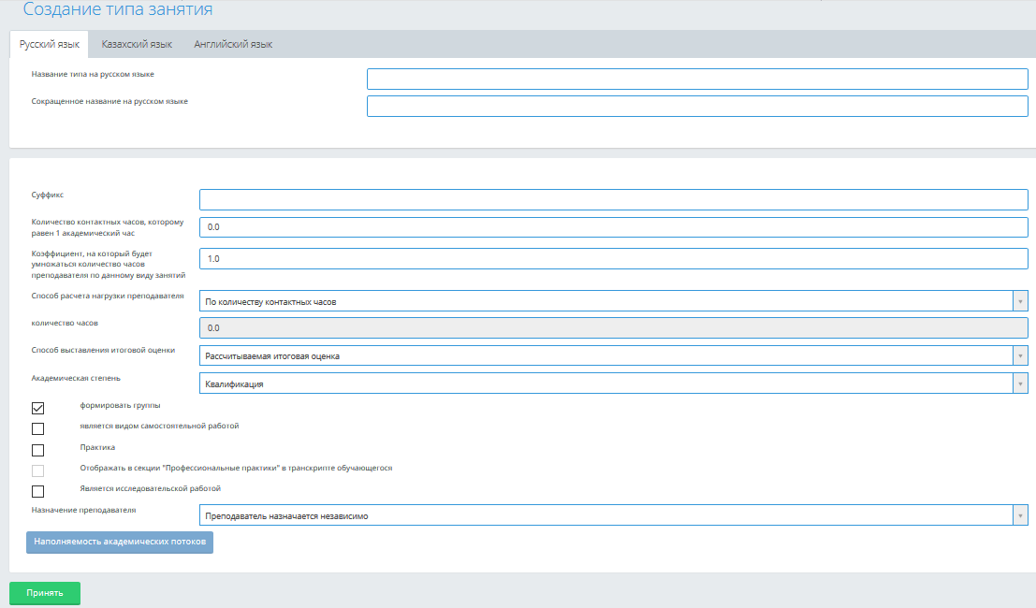
Рисунок 52. Создания типа занятия
Необходимо заполнить поля, такие как:
- Название типа на трех языках
- Сокращенное название на трех языках
- Суффикс
- Количество контактных часов, которому равен 1 академический час
- Коэффициент, на который будет умножаться количество часов преподавателя по данному виду занятий
- Способ расчета нагрузки преподавателя: По количеству контактных часов; На один поток в неделю; На одного обучающегося в неделю
- Количество часов
- Способ выставления итоговой оценки: Рассчитываемая итоговая оценка; Высчитываемая итоговая оценка
- Академическая степень: По умолчанию «Квалификация»
- Формировать группы(если да, то отметить)
- Является видом самостоятельной работой(если да, то отметить)
- Практика (если да, то отметить)
- Отображать в секции "Профессиональные практики" в транскрипте обучающегося (если да, то отметить)
- Является исследовательской работой (если да, то отметить)
При установленной отметке в настройке административной части системы (Управление доступом – Общин настройки) «Заполнять наполняемость академических потоков по направлениям специальностей» система должна отобразить активными поле «Назначение преподавателя», представленное выбором двух значений из справочника: преподаватель назначается независимо, преподаватель назначается из числа уже имеющих контактные часы, а также кнопка «Наполняемость академических потоков»
Для сохранения данных необходимо нажать на кнопку «Принять».

  - Фильтр
Модуль «Фильтр» предназначен для создания настраиваемых параметров поиска обучающихся, преподавателей и сотрудников образовательного учреждения.
Для этого на странице «Настройки» отображается кнопка «Фильтр», при обращении к которой, система открывается одноименная страница.
На странице «Фильтры» отображена поисковая строка и кнопка «Поиск», при обращении к которой, система отобразит список созданных фильтров, в наименовании которых, содержится набор символов, указанный в поисковой строке.
Для поиска созданных фильтров, отображается поле «Тип фильтра», которое представлено списочным полем с выбором одного значения из нескольких: Обучающийся, Преподаватель, Сотрудник колледж, Все. По умолчанию установлено значение «Все».
Список фильтров представлен в табличной форме с полями: Название фильтра, Тип фильтра. Для каждой записи отображены кнопки «Редактировать», «Удалить». При обращении к кнопке «Удалить», система запросит подтверждение: «Вы действительно хотите удалить фильтр {наименование фильтра}?». При подтверждении действия, система удалит выбранный фильтр.
При обращении к кнопке «Редактировать», система отобразитстраницу, аналогичную той, которая отображается при создании фильтра, но с сохраненными данными.
Для создания фильтра необходимо нажать на кнопку «Добавить», при обращении к которой систем отобразит страницу «Создать фильтр», на которой отображены поля:
Тип фильтра – списочное поле с возможностью выбора одного значения из нескольких (Обучающийся, Преподаватель, Сотрудник). По умолчанию установлено первое значение по списку.
Название на казахском языке* - текстовое поле. По умолчанию пустое.
Название на русском языке* - текстовое поле. По умолчанию пустое.
Название на английском языке* - текстовое поле. По умолчанию пустое.
Все поля являются обязательными для сохранения.
Отображается кнопка «Создать», при обращении к которой система проверяет заполняемость всех полей. Выдается сообщение об ошибке, если какое-либо поле не заполнено. При успешном сохранении, скрывается кнопка «Создать», в наименовании страницы отображается название фильтра на языке авторизации пользователя, а также данные на странице разделены на три блока:
- Наименование фильтра на трех языках
- Поля фильтра
- Столбцы фильтра
Поля фильтра – это поля, с помощью которых фильтруются данные. Столбцы фильтра – это столбцы с данными, которые являются представлением результата фильтрации.
В блоке «Поля фильтра» по умолчанию отображаются следующие поля для фильтрации данных: Отделение, ПЦК, Квалификация, Специальность, Срок обучения. Список полей отображается в табличной форме с полями:
- Название поля
- Система отображает стрелочки вверх/вниз, позволяющие изменить порядок отображения полей/столбцов. При удалении какого-либо поля/столбца, последующие поля/столбцы передвигаются на «место» удаленного поля/столбца. Добавляемые поля/столбцы отображаются внизу списка полей/столбцов соответственно.
Для каждой записи полей отображена кнопка «Редактировать», при обращении к которой пользователь имеет возможность отредактировать описание поля на трех языках, а также тип сравнения. В поле тип сравнения выбор значений должен быть представлен из нескольких значений, либо одного из: «Равенство», «Больше», «Меньше», «Между».
Тип сравнения:
- «Равенство» должен означать, что при выборе значения в данном фильтре система должна отобразить значения поля, равные выбранному в данном фильтре.
- «Вхождение» должен означать, что в указанном поле у искомых обучающихся/ сотрудников/ преподавателей содержится набор символов, введенный пользователем при поиске. Например, для обучающихся при выборе поля «Серия диплома» и типе сравнения «Вхождение», пользователю должна быть предоставлена возможность ввести набор символов в данном поле, а системой должны быть отображены обучающиеся, содержащие в поле «Серия диплома», указанный набор символов.
- «Больше»/«Меньше» должен означать, что система должна предоставить возможность указать значение, больше/меньше которого, должны быть найдены значения по указанному полю. Например, если выбран фильтр «Дата рождения» и установлен тип сравнения «Больше/Меньше», то дата рождения искомых обучающихся /сотрудников / преподавателей должна быть больше/меньше указанного значения в фильтре.
- «Между» должно означать, что пользователю должна быть предоставлена возможность указать диапазон значений, внутри которого система должна осуществить поиск данных по заданному полю.
Кнопка «Удалить» должна отображаться только для тех полей, которые могут добавляться пользователем. Для автоматически добавляемых полей кнопка «Удалить» не отображается.
При обращении к кнопке «Удалить», система должна отобразить сообщение, требующее подтверждения: «Вы действительно хотите удалить поле{наименование поля}?» «ОК/Отмена». При подтверждении действия, система должна удалить поле фильтрации.
Должна быть отображена кнопка «Добавить поле», при обращении к которой система должна отобразить страницу «Добавление полей фильтра», на которой должен быть отображен список полей в табличной форме со столбцами: Название поля, тип сравнения. По умолчанию «Тип сравнения» для всех полей установлен «Равенство». Слева от каждого названия колонки таблицы должно быть отображено флажковое поле, по умолчанию не отмеченное. Должна быть отображена кнопка «Сохранить», при обращении к которой система должна добавить отмеченные поля в фильтр, закрыть страницу «Добавление полей фильтра», отобразить добавленные поля в соответствующем разделе на странице «{Наименование фильтра}» в конце списка.
Таблица полей в фильтре для обучающихся
Подпись | Тип сравнения
Дипломның сериясы/ Cерия диплома/ Diploma series | Равенство, вхождение
Группа ID-і/ID группы/ Group ID | Равенство, вхождение
МамандануID-і/ IDспециализации/ SpecializationID | Равенство, больше, меньше, между
IP адрес/IP адрес/IPaddress | Равенство, вхождение
Тұрғылықтыадресі /Адреспроживания/Livingaddress | Равенство, вхождение
Тіркелгенадресі /Адреспрописки/ Registration address | Равенство, вхождение
Алтынбелгі/ Алтынбелги/ AltynBelgi | Равенство
Шет тілінен балы/ Балл по Иностранному языку (после вуз.образования)/ Theballofforeignlang | Равенство, больше, меньше, между
Қазақстантарихынанбалы/ БаллпоИсторииКазахстана/ TheballofhistoryofKazakhstan | Равенство, больше, меньше, между
Қазақтіліненбалы/БаллпоКазахскомуязыку/ TheballofKazakhlang | Равенство, больше, меньше, между
Математикадан балы/Балл по Математике/ ball_math | Равенство, больше, меньше, между
Мамандығы бойынша кәсіби пәннің балы/ Балл по Профильному предмету/ The ball of profile subject | Равенство, больше, меньше, между
Орыстіліненбалы/БаллпоРусскомуязыку/ TheballofRussianlang | Равенство, больше, меньше, между
Жеке басын куәландыратын құжаттың түрі /Вид документа, удостоверяющего личность/ Type of identity document | Равенство, вхождение
Қабылдау сынақтары/ Вступительные испытания/ Entrance exams | Равенство, вхождение
Қабылдау сынақтары ағылшынша / Вступительные испытания на анг. яз/ Enter exams in english lang | Равенство, вхождение
Қабылдау сынақтары қазақша/ Вступительные испытания на каз. яз/ Enter exams in kazakh lang | Равенство, вхождение
Қала/ Город/ Сity | Равенство, вхождение
Аттестаттың берілген күні/Дата выдачи аттестата/ The given date of certificate | Равенство, больше, меньше, между
Диплом берілу күні/Дата выдачи диплома/ Diploma given date | Равенство, больше, меньше, между
Білім туралы құжаттың берілген күні/ Дата выдачи документа об образовании/ The given date of document on education | Равенство, больше, меньше, между
Транскриптың берілген күні/ Дата выдачи зачетной книжки/The given date of transcript | Равенство, больше, меньше, между
Қосымша хабарлама / Дополнительная информация /Additional information | Равенство, вхождение
Басқа / Другое / Other | Равенство, вхождение
Басқа туылған жері / Другое место рождения / Other birth place | Равенство, вхождение
ЖСН / ИИН / IIN | Равенство, вхождение
Аты латынша / Имя на латинице / Firstname in Latin | Равенство, вхождение
Оқуға түсер кезіндегі жинаған балл саны / Количество балов, набранных при поступлении / The number of balls collected at admission | Равенство, больше, меньше, между
Қай қызметте / Куда трудоустроен / Job place | Равенство, вхождение
Мектепаты / Названиешколы / The name of school | Равенство, вхождение
Аттестаттың тұрғылықты жері / Населенный пункт аттестата / Living place(certificate) | Равенство, вхождение
Ұлттық спорт түрімен / Национальные виды спорта / Nationalsports | Равенство
Аттестатнөмірі / Номераттестата / Certificate number | Равенство, вхождение
БітіргенЖОО / ОкончилВУЗ / Graduated university | Равенство
Бітіргенколледжі/ Окончилколледж / Graduatedcollege | Равенство
Бітіргенмектебі / Окончилшколу / Graduatedschool | Равенство
Әкесініңатылатынша / Отчествоналатинице/ PatronymicinLatin | Равенство, вхождение
Оқуғақабылданғанколледждіңатауы, ағылшынтілінде, жылы / Поступил(а), названиеколледжанаанг. яз., год / Theenteredcollegenameinenglishlang, year | Равенство, вхождение
Оқуға қабылданған колледждің атауы, қазақ тілінде, жылы / Поступил(а), название колледжа на каз. яз., год / Theenteredcollegenameinkazakhlang, year | Равенство, вхождение
Оқуғақабылданғанколледждіңатауы, орыстілінде, жылы / Поступил(а), названиеколледжанарус. яз., год / Theenteredcollegenameinrussianlang, year | Равенство
Алдынғыалғанбілімітуралықұжаттары / Предыдущийдокументобобразовании / Previouscertificateofeducation | Равенство, вхождение
Алдынғы алған білімі туралы құжаттарының орыс тілінде жазылуы / Предыдущий документ об образовании на рус. яз. / PreviouscertificateofeducationinRussian. lang | Равенство, вхождение
Алдынғыалғанбілімітуралықұжаттарыныңағылшынтіліндежазылуы / Предыдущийдокументобобразованиинаанг. яз / Previouscertificateofeducationineng. lang | Равенство, вхождение
Алдынғыалғанбілімітуралықұжаттарыныңқазақтіліндежазылуы / Предыдущийдокументобобразованиинаказ. яз. / PreviouscertificateofeducationinKazakh. lang | Равенство, вхождение
Осы қалалада тұратын / Проживает в данном городе, не иногородний / He(she) lives in this city | Равенство
Транскриптың тіркеу номері / Регистрационный номер зачетной книжки / Theregisternumberoftranscript | Равенство, вхождение
Нострификациялау туралы куәлік №, күні / Свидетельство о нострификации №, дата / Nostrification certificate №, date | Равенство, вхождение
Ауыл квотасы / Сельская квота / Rural quota | Равенство
Аттестат сериясы / Серия аттестата / Certificate series | Равенство, вхождение
Құжаттыңсериясы / Сериядокумента / Series of the document | Равенство, вхождение
Білім туралы құжаттың сериясы, № / Серия,№ документа об образовании / Series, № documentoneducation | Равенство, вхождение
Тегі латынша / Фамилия на латинице / Lastname in Latin | Равенство, вхождение
Электрондық поштасы / Электронная почта / E-mail | Равенство, вхождение
Білім алушының ID-і / ID обучающегося / Student ID | Равенство, вхождение
Логин / Логин / Login | Равенство, вхождение
Қабылдау туралы бұйрық нөмірі / Номер приказа о зачислении / Number of enroll order | Равенство, вхождение
Келгенелі / Странаприбытия / Country of arrival | Равенство
РольдіңID-і /IDроли/ RoleID | Равенство
Мекен-жайы/Адрес/Address | Равенство, вхождение
Алтын белги/Алтын белги/Алтын белги | Равенство
В академ отпуске/В академ отпуске/В академ отпуске | Равенство
Азаматтық/Гражданство/Citizenship | Равенство
Күнтізбе/График/Calendar | Равенство
Куәлікберілгенкүн/ДатавыдачиУЛ/Date of issue of identity card | Равенство
Қабылдау уақыты/Дата зачисления/ Enter date | Равенство, больше, меньше, между
Туылған күні/Дата рождения/Birthdate | Равенство, больше, меньше, между
Доступ в систему/Доступ в систему/System access | Равенство
Занят в клубе по интересам/Занят в клубе по интересам/Занят в клубе по интересам | Равенство
Занят в спортивной секции/Занят в спортивной секции/Занят в спортивной секции | Равенство
Занят в творческом кружке/Занят в творческом кружке/Занят в творческом кружке | Равенство
Имеет аттсетат с отличием/Имеет аттсетат с отличием/Имеет аттсетат с отличием | Равенство
Имеет задолженность по оплате за обучение/Имеет задолженность по оплате за обучение/Имеет задолженность по оплате за обучение | Равенство
Аты/Имя/Firstname | Равенство, вхождение
Төлемкөзі /Источникоплаты /Source of payment | Равенство
Куда трудоустроен/Куда трудоустроен/Куда трудоустроен | Равенство, вхождение
Курс/Курс/Course | Равенство, больше, меньше, между
Грант туралы куәлік нөмірі/Номер свидетельства о гранте/Number of grant certificate | Равенство, вхождение
Мектеп бітіру орны/Место окончания школы/Secondary education place | Равенство, вхождение
Туылған жері/Место рождения/Place of birth | Равенство, вхождение
Туған жері (басқа елде туған жағдайда) /Место рождения(если родился в другой стране) / Place of birth (if born in another country) | Равенство, вхождение
Ұлты/Национальность/Nationality | Равенство
Диплом номері/Номер диплома/Diplomanumber | Равенство, вхождение
Сертификатнөмірі/Номерсертификата/Number of certificate | Равенство, вхождение
Телефон нөмірі/Номер телефона/Phonenumber | Равенство, вхождение
Куәлікнөмірі/НомерУЛ/Number of identity card | Равенство, вхождение
Обеспеченность общежитием/ Обеспеченность общежитием/ Обеспеченность общежитием | Равенство
Образование/Наименование образовательного учреждения/Education | Равенство, вхождение
Куәлікбергенмекеме/ОрганвыдавшийУЛ/Identity card authorized institution | Равенство, вхождение
Отделение/Отделение/Faculty | Равенство
Әкесініңаты/Отчество/Patronymic | Равенство, вхождение
Победитель городских олимпиад/ Победитель городских олимпиад/ Победитель городских олимпиад | Равенство
Победитель международных олимпиад/ Победитель международных олимпиад/ Победитель международных олимпиад | Равенство
Победитель областных олимпиад/ Победитель областных олимпиад/ Победитель областных олимпиад | Равенство
Победитель республиканских олимпиад/ Победитель республиканских олимпиад/ Победитель республиканских олимпиад | Равенство
Жынысы/Пол/Sex | Равенство
ПЦК/ПЦК/Chair | Равенство
Сельская квота/Сельская квота/ Сельская квота | Равенство
Отбасы жағдайы/Семейное положение/Marital status | Равенство
Серия документа/Серия документа/ Серия документа | Равенство, вхождение
Транскрипттың сериясы/Серия зачетной книжки/Transcript series | Равенство, вхождение
Мамандық/Специальность/Profession | Равенство
Мәртебесі/Статус/Status | Равенство
Транскрипт/Зачетная книжка/Transcript | Равенство
Жұмысқа орналасты/ Трудоустроен/ Employeed | Равенство
ТОЖ/ТУП от/TC | Равенство
Тегі/Фамилия/Lastname | Равенство, вхождение
Оқытуформасы/Срокобучения/Form of education | Равенство
Төлеуформасы/Формаоплаты/Form of payment | Равенство
Оқытутілі/Языкобучения/Language of education | Равенство

Блоки «Поля фильтра» и «Столбцы фильтра» должны быть отображаться аналогично с небольшими корректировками, описанными ниже.
В блоке «Столбцы фильтра» при создании фильтра автоматически никакие столбцы не должны добавляться. В данном блоке должна быть отображена кнопка «Добавить столбец», при обращении к которой должна быть отображена страница «Добавление отображаемых столбцов фильтра», на которой должен быть отображен список столбцов для отображения, аналогично, как и список полей, но столбец «Тип сравнения» должен быть скрыт. При обращении к кнопке «Сохранить», система должна закрыть данную страницу и отобразить добавляемые столбцы в блоке «Столбцы фильтра» на странице {Наименование фильтра}.
После блока «Столбцы фильтра» должна быть отображена кнопка «Сохранить», при обращении к которой система должна сохранить внесенные изменения.
В картотеке при выборе соответствующего раздела «Обучающиеся» / «Преподаватели» / «Сотрудники» должна быть отображена кнопка «Фильтр». Кнопка «Фильтр» должна быть отображена на странице Обучающиеся/ Сотрудники / Преподаватели, если создан хотя бы один фильтр по обучающимся/сотрудникам / преподавателям соответственно.
Для добавляемых фильтров по сотрудникам/ преподавателям в блоке «Поля фильтра» по умолчанию система не должна отображать никаких полей.
Таблица полей в фильтре для преподавателей
Подпись | Тип сравнения
Фамилия | Равенство, вхождение
Имя | Равенство, вхождение
Отчество | Равенство, вхождение
Дата рождения | Равенство, больше, меньше, между
Дата поступления на работу | Равенство, больше, меньше, между
Номер телефона | Равенство, вхождение
Достижения | Равенство, вхождение
Ученая степень | Равенство
Ученое звание | Равенство
Роль | Равенство
ПЦК | Равенство
Номер документа, удостоверяющего личность | Равенство, вхождение
Дата выдачи документа, удостоверяющего личность | Равенство, больше, меньше, между
Орган, выдавший документ, удостоверяющего личность | Равенство, вхождение
Семейное положение | Равенство
Ставка | Равенство, вхождение
Уволен | Равенство
Стаж работы в колледже | Равенство, больше, меньше, между
Стаж работы | Равенство, больше, меньше, между
Должность | Равенство, больше, меньше, между
Адрес прописки | Равенство, вхождение
Пол | Равенство
Национальность | Равенство
Иностранный преподаватель | Равенство
Наименование колледжа, откуда прибыл преподаватель или консультант | Равенство, вхождение
Дата начала рабочего стажа | Равенство, больше, меньше, между
Почта | Равенство, вхождение
Доступ к системе | Равенство
ИИН | Равенство, вхождение
Дата начала НПС | Равенство, больше, меньше, между
Отрасль науки | Равенство
Адрес проживания | Равенство, вхождение

Таблица полей в фильтре для сотрудников
Подпись | Тип сравнения
Фамилия | Равенство, вхождение
Имя | Равенство, вхождение
Отчество | Равенство, вхождение
Дата рождения | Равенство, больше, меньше, между
Дата поступления на работу | Равенство, больше, меньше, между
Номер телефона | Равенство, вхождение
Достижения | Равенство, вхождение
Роль | Равенство
Номер документа, удостоверяющего личность | Равенство, вхождение
Дата выдачи документа, удостоверяющего личность | Равенство, больше, меньше, между
Орган, выдавший документ, удостоверяющего личность | Равенство, вхождение
Семейное положение | Равенство
Уволен | Равенство
Ставка | Равенство, вхождение
Стаж работы в колледже | Равенство, вхождение
Стаж работы | Равенство, вхождение
Должность | Равенство, больше, меньше, между

  - Виды отметок
При обращении к данной кнопке система отобразит страницу «Дополнительные виды отметок».
( Рисунок 53.Дополнительные виды отметок.)
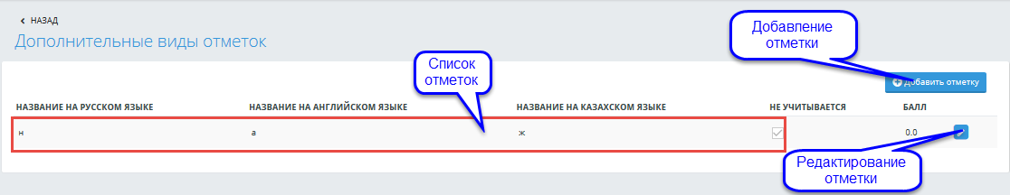
Рисунок 53.Дополнительные виды отметок.
Для добавления вида отметки необходимо нажать на кнопку «Добавить отметку», система отобразит страницу «Виды отметок». (Рисунок 54. Добавление вида отметки.)
Рисунок 54. Добавление вида отметки.
После заполнения полей необходимо нажать на кнопку «Сохранить», после чего, добавленная отметка отобразится в списке отметок.
- Картотека
  - Отделения
    - Поиск
Список отделений колледжа отображен на Рисунок 55. Отделения колледжа. Для осуществления поиска, необходимо ввести в поле ввода часть названия отделения на языке, с которым пользователь авторизовался в системе, и нажать на кнопку «Поиск».
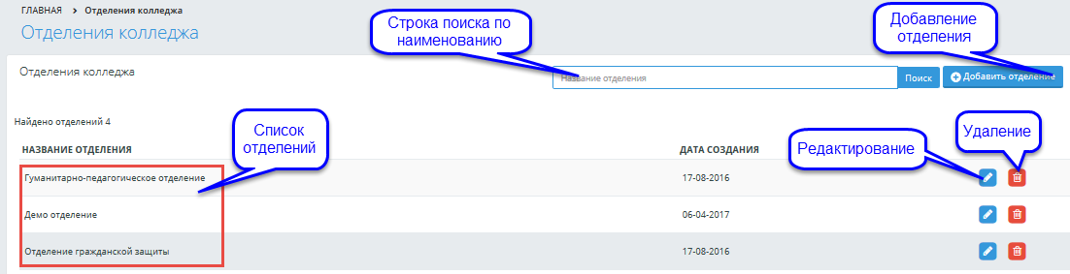
Рисунок 55. Отделения колледжа
Результаты поиска отображаются постранично по 30 элементов на странице, для перемещения по страницам поиска используйте панель навигации.

    - Создание
Для того чтобы создать новое отделение необходимо нажать на кнопку «Добавить отделение», расположенную над списком отделений колледжа (Рисунок 55. Отделения колледжа.). После этого пользователь переходит на страницу создания нового отделения.
Для создания отделения, необходимо ввести название отделения на трех языках, дату создания и выбрать руководителя отделения из списка (Рисунок 56.Добавление отделения).
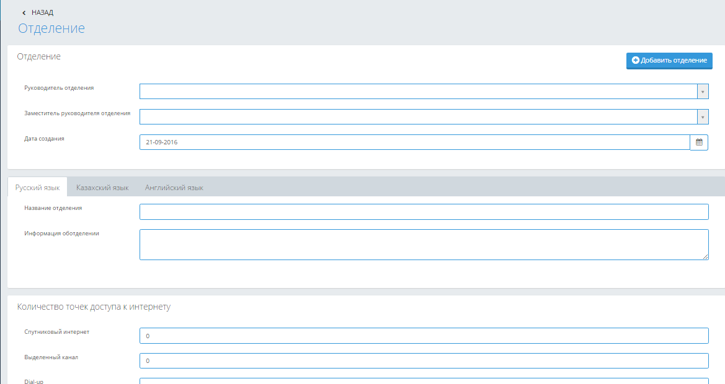
Рисунок 56.Добавление отделения
После ввода информации необходимо нажать на кнопку «Принять», расположенную в нижней части страницы. Если отделение было создано, появится сообщение «Отделение создано», иначе появится сообщение об ошибке.

    - Редактирование
Для того чтобы перейти к редактированию отделения из списка, необходимо нажать на кнопку «Редактировать» («карандашик»), расположенной в строке, соответствующей названию отделения (Рисунок 55. Отделения колледжа)
На странице редактирования отделения Вы можете изменить его название, руководителя отделения, дату создания и т.д. Для сохранения нажмите на кнопку «Принять».
Примечание. Для сохранения информации об отделении необходимо ввести его название на трех языках и указать руководителя отделения, при этом руководитель отделения не может одновременно являться руководителем другого отделения, руководителем ПЦК или директором колледжа.

    - Удаление.
Для того, чтобы удалить отделение, нажмите на кнопку «Удалить», расположенную в строке, соответствующей названию отделения (Рисунок 55. Отделения колледжа).

Примечание. Отделение может быть удалено только в том случае, если к нему не относится ни одна ПЦК

  - Предметно-цикловые комиссии (ПЦК).
    - Поиск.
Поиск ПЦК можно осуществить по следующим параметрам поиска:
- Выбрать отделение, к которому относится кафедра. Выйдет список всех кафедр, относящиеся к данному отделению.
- Набрать название ПЦК или несколько букв названия ПЦК на языке, на котором пользователь вошел в систему. Выйдет список всех ПЦК, содержащих данное слово. Рисунок 57. ПЦК.
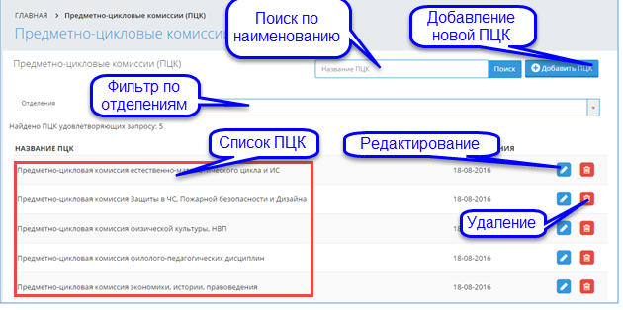
Рисунок 57. ПЦК.
Результаты поиска отображаются постранично по 30 элементов на странице.
Для перемещения по страницам поиска используется панель навигации

    - Создание.
Для того, чтобы создать новую ПЦК, необходимо нажать на кнопку «Добавить ПЦК (Рисунок 57. ПЦК.). После этого открывается страница создания новой ПЦК
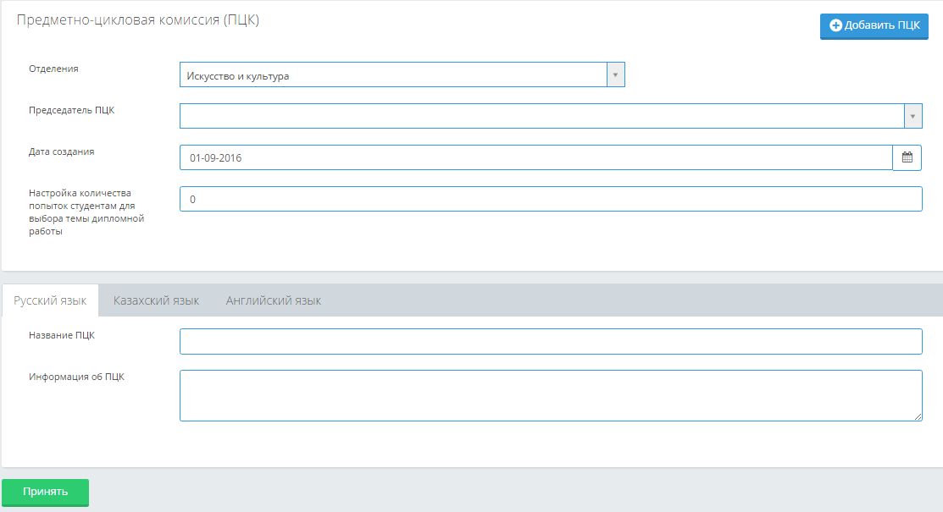
Рисунок 58. Создание ПЦК
Для того, чтобы создать ПЦК, необходимо заполнить название ПЦК на трех языках, выбрать отделение, к которому относится ПЦК ,председателя ПЦК. После ввода данных необходимо нажать на кнопку «Принять», расположенную в нижней части страницы

Если ПЦК будет создана, то отображается сообщение (Рисунок 59)
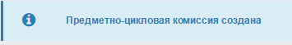
Рисунок 59
Иначе – появится сообщение об ошибке, например,(Рисунок 60)
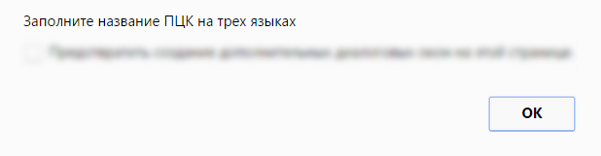
Рисунок 60
Необходимо устранить ошибку и снова нажать на кнопку «Принять».
    - Редактирование.
Для того, чтобы начать редактирование существующей ПЦК, необходимо нажать на кнопку «Редактировать» , расположенную в строке соответствующей ПЦК (Рисунок 57. ПЦК.). После этого пользователь переходит на страницу редактирования выбранной ПЦК. Здесь можно изменить значение необходимых полей. Для сохранения измененных данных, требуется нажать на кнопку «Принять», расположенную в нижней части страницы.
Если информация была сохранена, то появится сообщение (Рисунок 61), если нет – сообщение об ошибке.

Рисунок 61
Примечание Для того, чтобы сохранить информацию о ПЦК, необходимо ввести ее название на трех языках, выбрать отделение и руководителя ПЦК. При этом руководитель ПЦК не может одновременно являться руководителем другой ПЦК, руководителем отделения или директором колледжа.

    - Удаление.
Для того, чтобы удалить определенную ПЦК, необходимо нажать на кнопку «Удалить», в соответствующей строке выбранной ПЦК (Рисунок 57. ПЦК.).
Если ПЦК будет удалена, появится сообщение, изображенное на
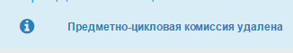
Рисунок 62
Иначе – появится сообщение об ошибке, например, Рисунок 63
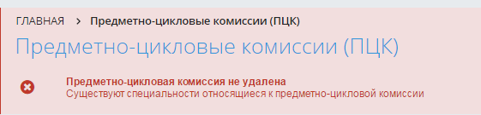
Рисунок 63
Примечание.ПЦК не может быть удалена, если существуют относящиеся к ней специальности или преподаватели.

  - Специальности.
    - Поиск.
Поиск специальностей можно осуществить по следующим параметрам поиска:
- ПЦК, к которой относится специальность
- Статус специальности (действующая, закрытая)
- Поиск по названию или нескольким буквам названия. Отобразится список специальностей, содержащие такой набор букв или название.

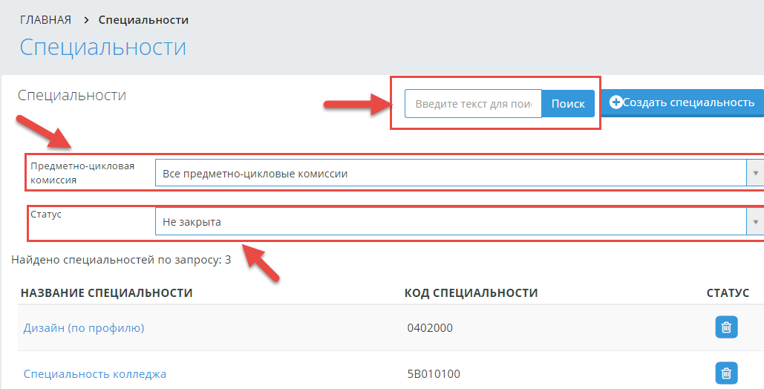
Рисунок 64
Результаты поиска отображаются постранично по 30 элементов на странице.
Для перемещения по страницам поиска используется панель навигации.

    - Создание.
Для того чтобы создать новую специальность, нажмите на кнопку «Создать специальность». См. Рисунок 65
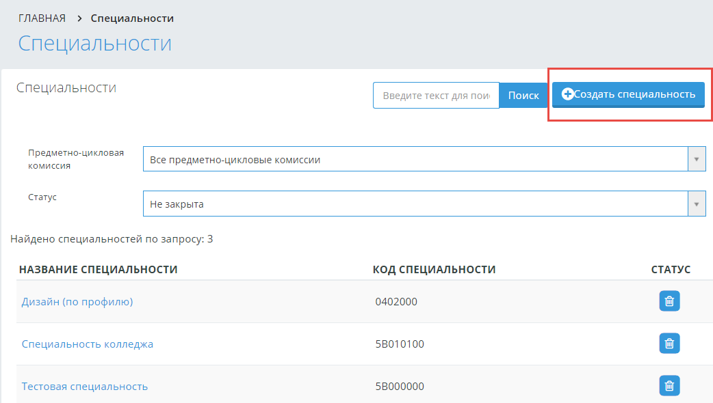
Рисунок 65
После этого открывается страница создания новой специальности (Рисунок 66. Создание Специальности).
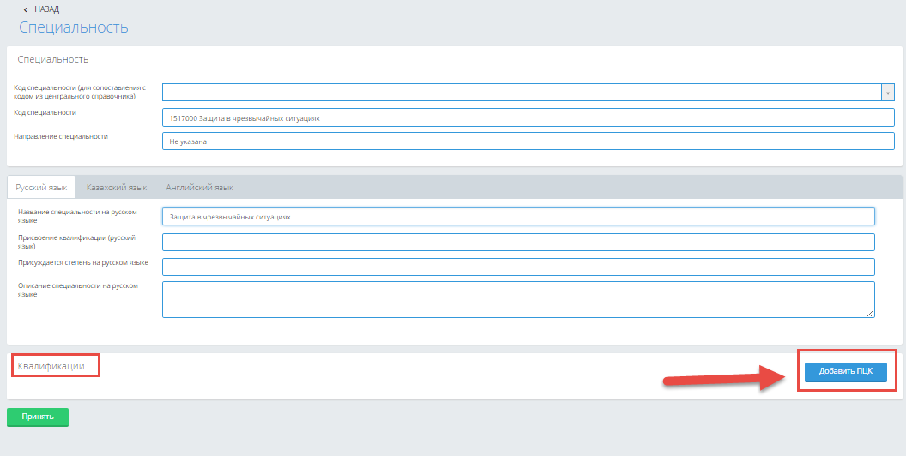
Рисунок 66. Создание Специальности
Для создания новой специальности необходимо ввести код специальности, название на трех языках, выбрать ПЦК, к которой данная специальность относится.
В поле «Код специальности для сопоставления с кодом из центрального справочника», если выбрать из справочника код, то этот же код отображается в поле «Код специальности», который пользователь уже может отредактировать. Код в поле «Код специальности» будет отображаться на других страницах и в отчетах.
Раздел «Квалификации» помечен «*», что означает, что это обязательное поле для заполнения.
Чтобы выбрать ПЦК, нажмите на кнопку «Добавить ПЦК» (Рисунок 66. Создание Специальности).
В разделе «Квалификации» выйдет список всех ПЦК, из данного списка надо выбрать ту ПЦК, которой соответствует данная специальность.(Рисунок 67.Добавление ПЦК в специализации)
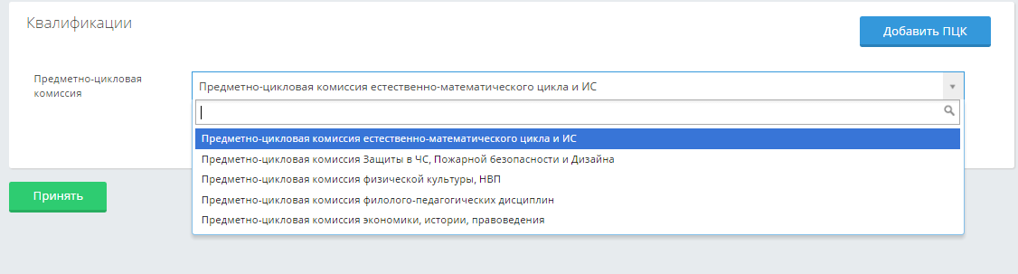
Рисунок 67.Добавление ПЦК в специализации
После выбора нужной ПЦК нажать на кнопку «Добавить»(Рисунок 68)

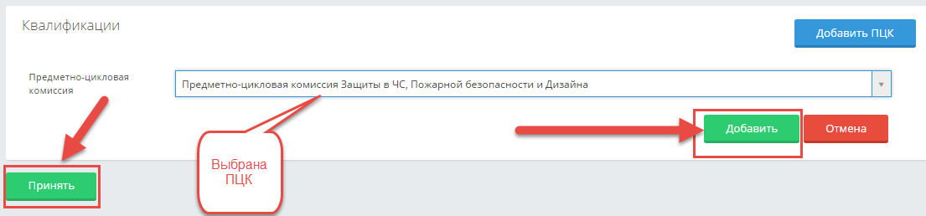
Рисунок 68

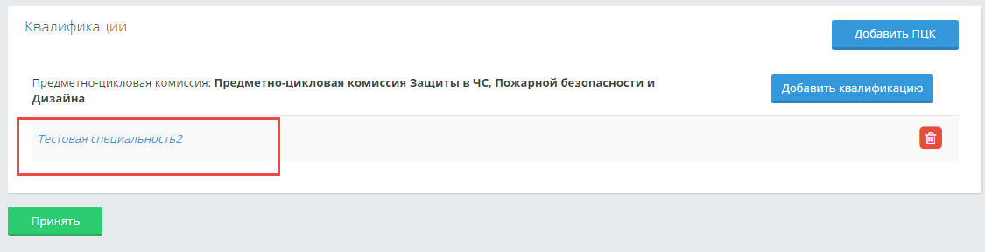
Рисунок 69.Созданная специальность.
После того, как добавлена ПЦК, к которой относится специальность, в разделе «Квалификация» создается автоматически квалификация с наименованием таким же, как и специальность (Рисунок 69.Созданная специальность.). Созданную квалификацию пользователь в дальнейшем может отредактировать, нажимая на наименование-ссылку квалификации.
После внесения всех необходимых данных по специальности, необходимо нажать на кнопку «Принять», расположенную в нижней части страницы (Рисунок 69.Созданная специальность.)).
Если специальность будет успешно создана, то появится сообщение (Рисунок 70)
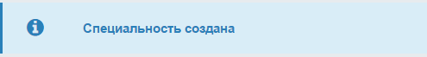
Рисунок 70
Иначе – появится сообщение об ошибке, например, Рисунок 71.Ошибка
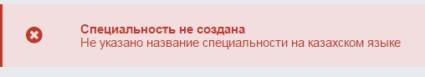
Рисунок 71.Ошибка
Если вышло сообщение об ошибке, необходимо исправить указанные ошибки, и снова нажать на кнопку «Принять».
Следующим этапом создания специальности, является добавление всех квалификаций, по которым проводится обучение, либо редактирование той квалификации, которая была добавлена автоматически.
Для того, чтобы добавить квалификацию, надо нажать на кнопку «Добавить квалификацию» Рисунок 69.Созданная специальность. После нажатия на кнопку «Добавить квалификацию», открывается страница:
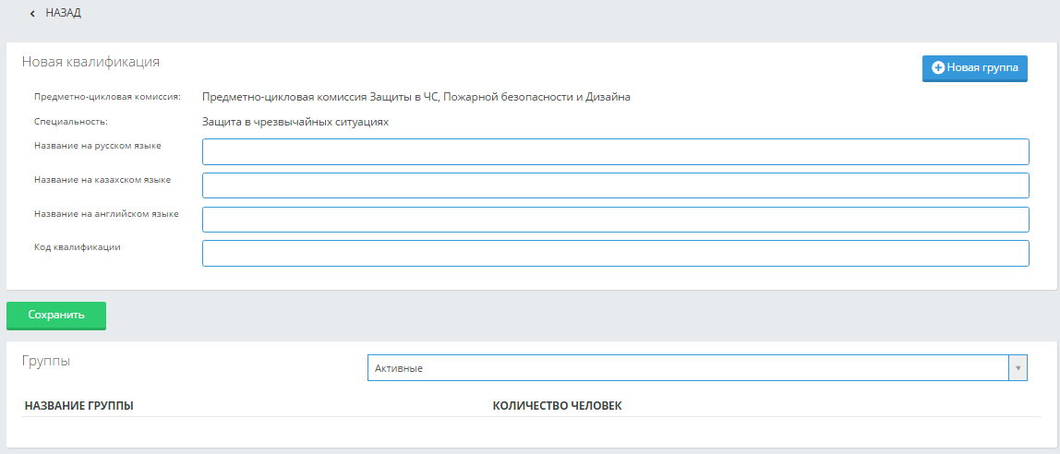
Рисунок 72.Новая квалификация
Здесь необходимо ввести название квалификации на трех языках (русский, казахский, английский), выбрать в поле «Код квалификации (для сопоставления с кодом из центрального справочника)» код квалификации, соответствующей выбранной специальности, в поле «Код квалификации» можно отредактировать значение, которое по умолчанию соответствует значению, выбранному в центральном справочнике.
Последним этапом является добавление групп к выбранной квалификации
Для этого необходимо нажать на кнопку «Новая группа» (Рисунок 72.Новая квалификация) и на странице создания новой группы необходимо ввести название группы, выбрать из списка куратора, мастера, если необходимо. После того, как все данные введены, необходимо нажать на кнопку «Сохранить» (Рисунок 73. Новая группа).

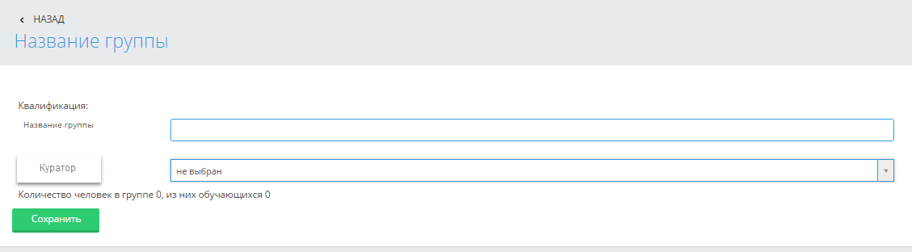
Рисунок 73. Новая группа
    - Редактирование.
Для редактирования специальности необходимо выбрать раздел меню Картотека – Специальности. В списке выбрать соответствующую специальность, нажать на наименование -ссылку-специальности.
После редактирования для сохранения информации необходимо нажать на кнопку «Принять», расположенную в нижней части страницы.
Если информация о специальности будет сохранена, появится сообщение (Рисунок 74. Успешно сохранено)иначе – сообщение об ошибке.
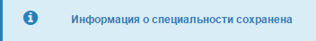
Рисунок 74. Успешно сохранено
Примечание. Для того чтобы сохранить специальность, необходимо указать ее код, название на трех языках и ПЦК, к которой относится специальность. Код специальности должен быть уникальным.

    - Закрытие специальности.
Для того, чтобы закрыть специальность, необходимо на странице списка всех специальностей, найти соответствующую специальность. Для поиска можно использовать фильтры, поиск по наименованию (Рисунок 75. Статус не закрыт).
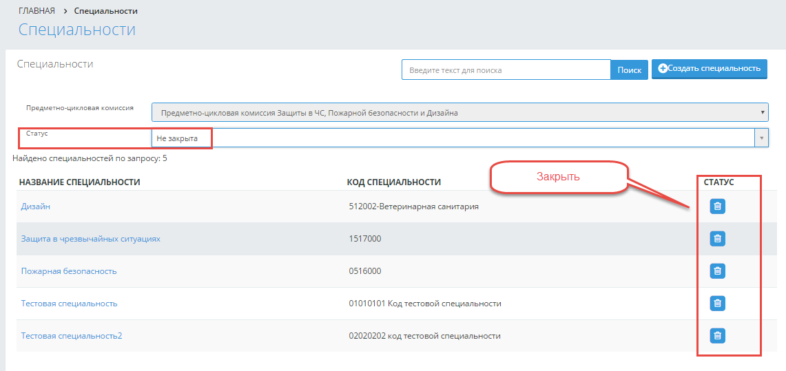
Рисунок 75. Статус не закрыт
Затем нажать на кнопку «Закрыть», ,расположенную в строке, соответствующей названию специальности.
После закрытия специальности появится сообщение (Рисунок 76)
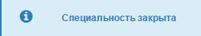
Рисунок 76
    - Удаление.
Удалять можно только те специальности, которые имеют статус "Закрыта".
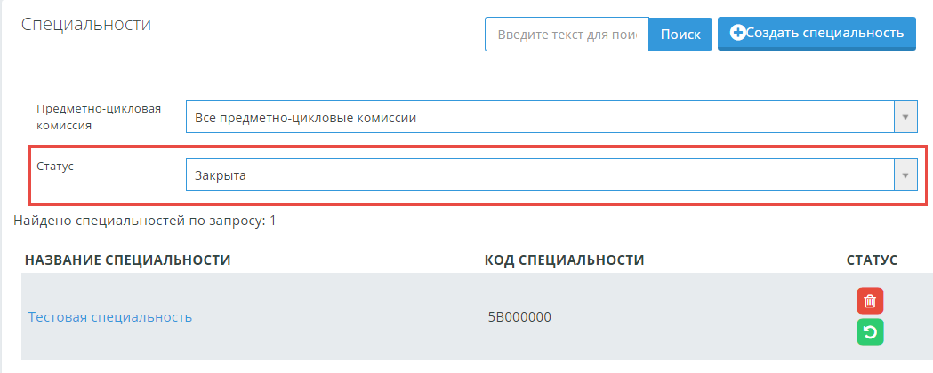
Рисунок 77. Статус закрыт
Поэтому необходимо найти специальность, используя поиск по категории «Статус» (выбрать «Закрыта»).
Нажать на кнопку, расположенной в строке, соответствующей названию специальности. Удалять можно только предварительно закрытые специальности.
Если специальность будет удалена, появится сообщение (Рисунок 78Рисунок 78)
Рисунок 78
Примечание. Специальность не может быть удалена, если на данный момент существуют обучающиеся по этой специальности.
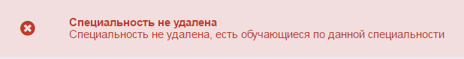
Рисунок 79
    - Восстановление.
Закрытую специальность можно восстановить.
Для этого ее необходимо найти в списке специальностей, воспользовавшись поиском по категории «Статус», выбрав статус «Закрыта» (Рисунок 80.ВосстановлениеРисунок 77. Статус закрыт) Нажать на кнопку , расположенную в строке, соответствующей названию специальности.
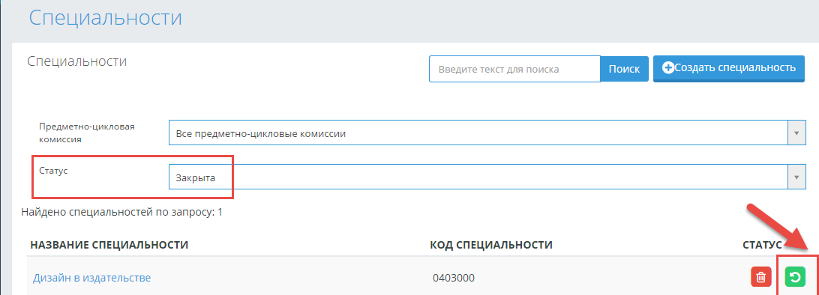
Рисунок 80.Восстановление
Если восстановление прошло успешно, отобразится сообщение (Рисунок 81.Восстановление успешно.)
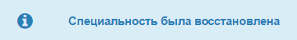
Рисунок 81.Восстановление успешно.
  - Преподаватели.
    - Поиск.
Поиск преподавателей можно осуществить по следующим параметрам поиска:
- ФИО или ИНН
- ПЦК
- Статус (уволен, работает)
- Должность
- Тип преподавателя(штатный, внутренний совместитель, внешний совместитель)
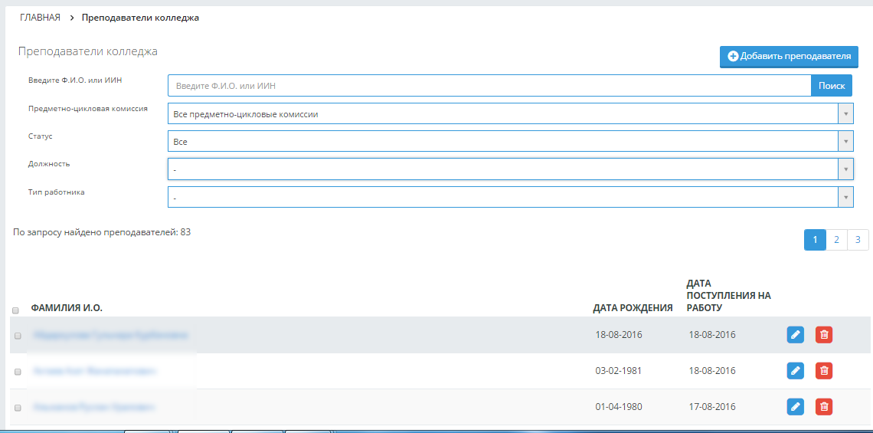
Рисунок 82. Преподаватели
    - Логины и пароли
Логины и пароли преподавателей колледжа можно изменить:
- Внутри личной карточки преподавателя.
- В списке преподавателей, сгенерировав их автоматически.

      - Изменение логина и пароля внутри личной карточки преподавателя.
Для того чтобы изменить логин и пароль преподавателя внутри личной карточки преподавателя, необходимо найти данного преподавателя в общем списке всех преподавателей(Рисунок 82. Преподаватели), нажать на ФИО-ссылку, т.е. перейти в раздел личной карточки данного преподавателя.
Нажать на кнопку, расположенную в верхней части карточки преподавателя, и выбрать пункт «Параметры авторизации»(Рисунок 83.Параметры авторизации). Открывается страница (Рисунок 84. Настройки параметров авторизации).

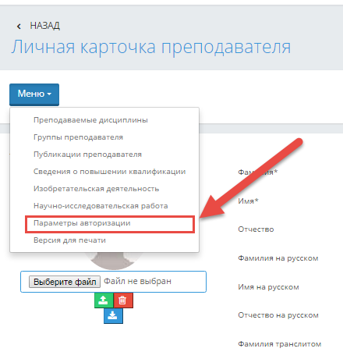
Рисунок 83.Параметры авторизации
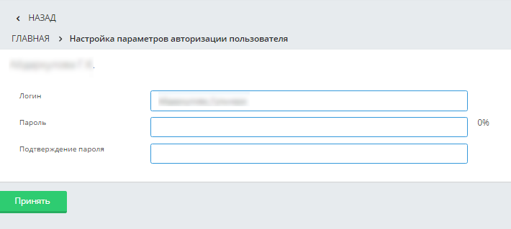
Рисунок 84. Настройки параметров авторизации
На этой странице необходимо ввести новый логин, пароль, подтверждение пароля пользователя и нажать на кнопку «Принять». Если изменение прошло успешно, то на странице появится сообщение (Ошибка! Источник ссылки не найден.), иначе появится сообщение об ошибке (например, Рисунок 86. Не совпадает)
Рисунок 85Изменены
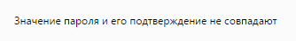
Рисунок 86. Не совпадает
Параметры авторизации не могут быть изменены, если:
- Введенный логин уже используется другим пользователем
- Пароль и его подтверждение не совпадают
- Логин или пароль не соответствует настройкам системы
- Была проведена автоматическая генерация

      - Автоматическая генерация логина и пароля.
Для того, чтобы автоматически сгенерировать логины и пароли преподавателям, необходимо перейти на страницу со списком преподавателей. Под списком преподавателей находятся переключатели, определяющие, кому должны быть сгенерированы логины и пароли: выделенным пользователям или всем из выборки (Рисунок 87.Автоматическая генерация логина и пароля).
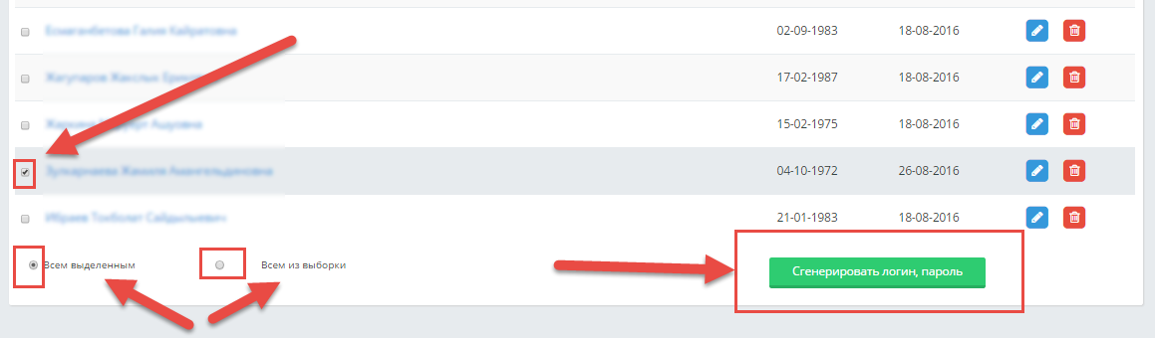
Рисунок 87.Автоматическая генерация логина и пароля
Если выбран тип генерации «Всем выделенным», то необходимо отметить слева от имени тех преподавателей, которым будут сгенерированы логин и пароль.
Если выбран тип генерации «Всем из выборки» (Рисунок 87.Автоматическая генерация логина и пароля), то логины и пароли будут сформированы всем преподавателям, которые соответствуют критериям, указанным в фильтрах на странице «Преподаватели» (Рисунок 82. Преподаватели).
После выбора типа генерации необходимо нажать на кнопку «Сгенерировать логин и пароль». После этого в отдельном окне откроется страница с новыми логинами и паролями (Рисунок 88. Отчет о генерации.)

Рисунок 88. Отчет о генерации.
Внимание! Эту страницу необходимо или сохранить, или распечатать и раздать пользователям новые логины и пароли для входа в систему.

    - Создание.
Для того, чтобы добавить нового преподавателя, необходимо нажать на кнопку, , расположенную над списком преподавателей (Рисунок 82. Преподаватели). После этого откроется страница редактирования информации о преподавателе (Рисунок 89. Добавление преподавателя.).
Для того, чтобы создать нового сотрудника, необходимо заполнить поля в следующих вкладках:
- Личные данные
  - ФИО(по документам и транслитом)
  - Прежняя фамилия(в случае ее изменения)
  - Доступ к системе(отметить если требуется)
  - ИИН
  - Дата рождения
  - Национальность
  - Пол
  - Семейное положение
  - Населенный пункт прописки
  - Адрес прописки
  - Населенный пункт проживания
  - Адрес проживания
  - Гражданство
  - Загрузить фото
- Документы
  - Вид документа, удостоверяющего личность
  - Номер документа, удостоверяющего личность
  - Серия документа, удостоверяющего личность
  - Дата выдачи документа, удостоверяющего личность
  - Орган, выдавший документ, удостоверяющий личность
- Контактная информация
  - Домашний телефон
  - Мобильный телефон
  - Почта
- Сведения об образовании
  - Достижения
  - Отрасль науки
  - Академическая степень
  - Академический статус
  - Категория
  - Язык преподавания
  - Так же добавить информацию об оконченных образовательных учреждениях.
- Кадровая информация
  - Дата начала работы(в данном обр. учреждении)
  - Дата начала рабочего стажа
  - Дата начала НПС
  - В декретном отпуске(если да, то отметить)
  - В зарубежной командировке(если да, то отметить)
  - Данные преподавателя
    - Штатный преподаватель(если да, то отметить)
    - Внутренний совместитель
    - Внешний совместитель
    - Иностранный преподаватель
- Прочее
  - Дополнительная информация
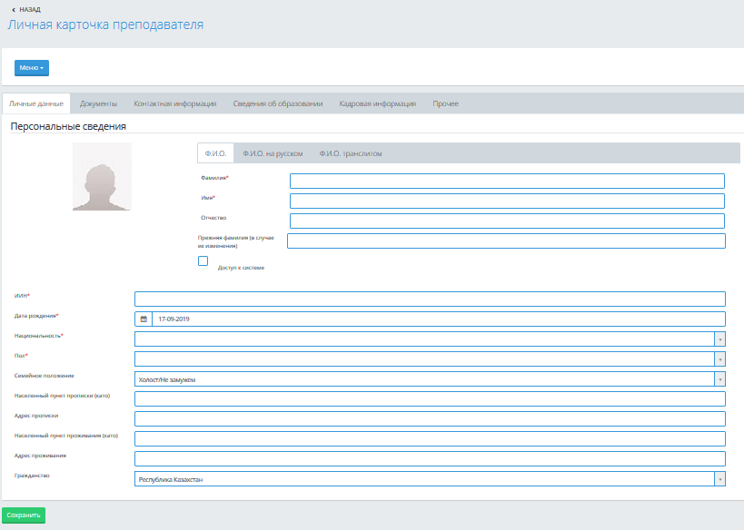
Рисунок 89. Добавление преподавателя.
Обязательные для заполнения поля отмечены красной звездочкой. Остальные поля заполняются по мере необходимости.
После заполнения всех обязательных полей нажать на кнопку «Сохранить», расположенную в нижней части страницы.
Если сотрудник будет создан, появится сообщение(Рисунок 90. Сотрудник создан)
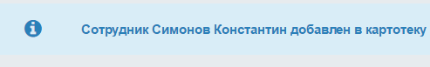
Рисунок 90. Сотрудник создан
После того, как сотрудник добавлен, необходимо определить его роль в системе, т.е. права доступа и редактирования данных в системе. Для этого на странице личной карточки преподавателя, необходимо отметить опцию «Доступ к системе» (Рисунок 91. Доступ к системеОшибка! Источник ссылки не найден.). Нажать на кнопку «Редактировать».
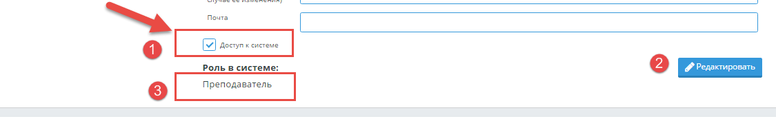
Рисунок 91. Доступ к системе
Выйдет страница редактирования ролей пользователя (Рисунок 92. Добавление доступа.). Для того, чтобы добавить новую роль, надо нажать на кнопку «Добавить».
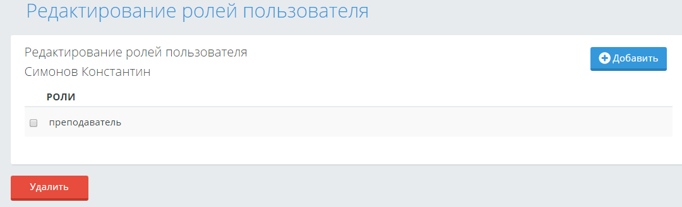
Рисунок 92. Добавление доступа.
Выйдет список всех доступных ролей (Рисунок 93.Список ролей). Чтобы найти нужную роль, можно воспользоваться панелью поиска, где надо написать хотя бы несколько букв названия искомой роли или полностью название, и нажать на кнопку «Поиск».
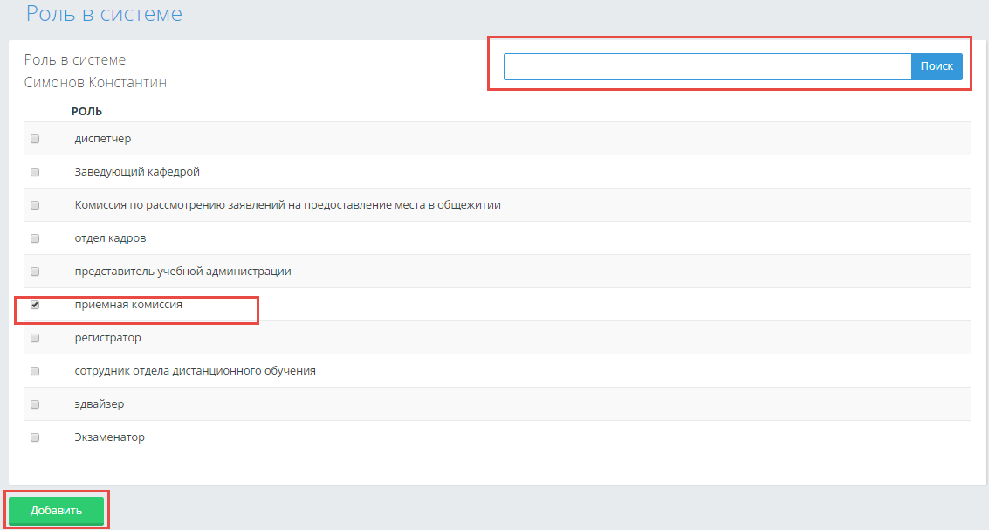
Рисунок 93.Список ролей
Далее из списка отметить ту роль, которую необходимо добавить преподавателю, например, роль «Приемная комиссия». После отметки этой роли, необходимо нажать на кнопку «Добавить» внизу страницы(Рисунок 93.Список ролей). После этого выйдет сообщение, что «Роли добавлены» (Ошибка! Источник ссылки не найден.).
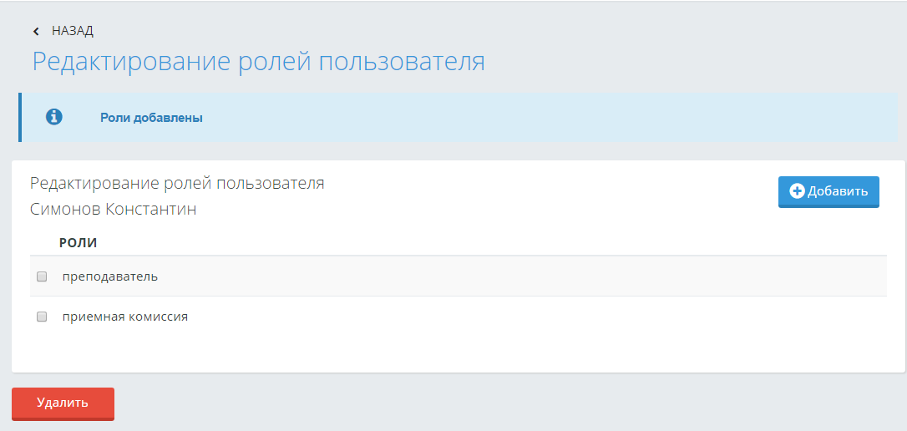
Рисунок 94. Роли добавлены
Если необходимо удалить какую-то роль, то надо зайти в «Личную карточку» - «Редактирование ролей пользователя», выбрать роль, которую Вы хотите удалить, отметив ее «галочкой» и нажать на кнопку «Удалить».
После успешного удаления, выйдет сообщение, что «Роли удалены».(Рисунок 95. Удаление ролей)
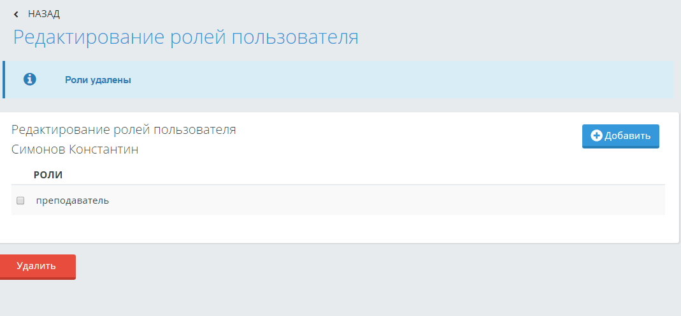
Рисунок 95. Удаление ролей
В личной карточке преподавателя под опцией «Доступ к системе» отображаются роли преподавателя в системе. Если ролей несколько, то они перечисляются через запятую.

    - Разделы меню в личной карточке преподавателя
Для того, чтобы посмотреть дополнительную информацию по определенному преподавателю, необходимо нажать на кнопку «Меню» в личной карточке, где отобразятся дополнительные разделы (Рисунок 96. Кнопка МенюОшибка! Источник ссылки не найден.)
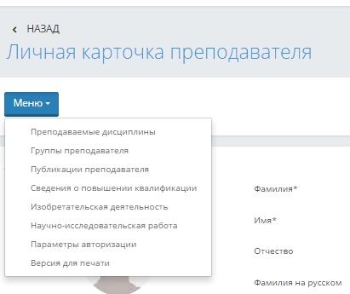
Рисунок 96. Кнопка Меню
      - Преподаваемые дисциплины.
Пункт меню «Преподаваемые дисциплины» и «Группы преподавателя» показываются только в том случае, если при создании преподавателя в его личной карточке был указан его статус: штатный/внутренний совместитель/внешний совместитель, а также соответствующая ПЦК и должность. (Рисунок 97. Данные преподавателяОшибка! Источник ссылки не найден.) 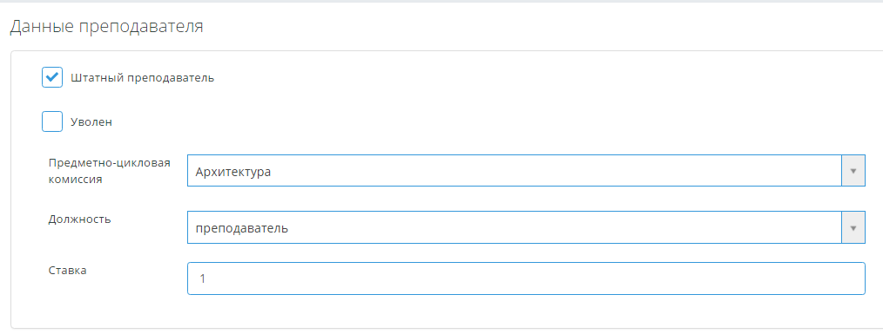
Рисунок 97. Данные преподавателя
Для того, чтобы изменить список дисциплин, которые может вести преподаватель, необходимо в личной карточке преподавателя нажать на кнопку , и выбрать пункт «Преподаваемые дисциплины».
После этого открывается страница, на которой отображены все дисциплины, которые может вести данный преподаватель (Рисунок 98.Преподаваемые дисциплины).
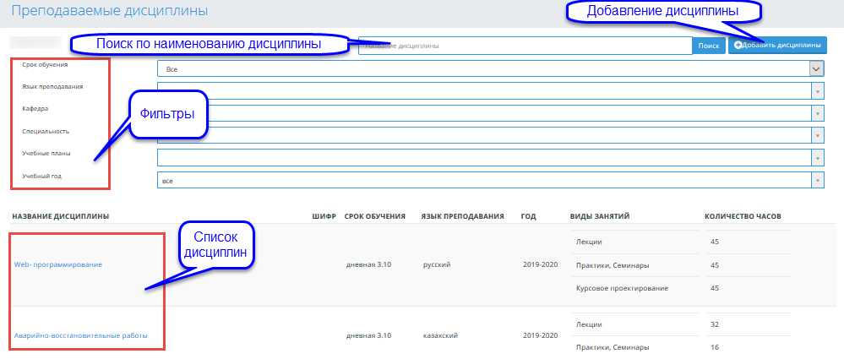
Рисунок 98.Преподаваемые дисциплины
В таблице в основной части страницы отображены дисциплины, которые преподает данный преподаватель с учетом срока обучения и языка обучения. На этой странице вы можете осуществить поиск дисциплин по названию или коду дисциплины, а также пользоваться панелью сортировки.
Для добавления дисциплины в нагрузку преподавателю необходимо нажать на кнопку «Добавить дисциплины», система отобразит страницу «Добавление дисциплин в нагрузку преподавателю»(Рисунок 99. Добавить в нагрузку)
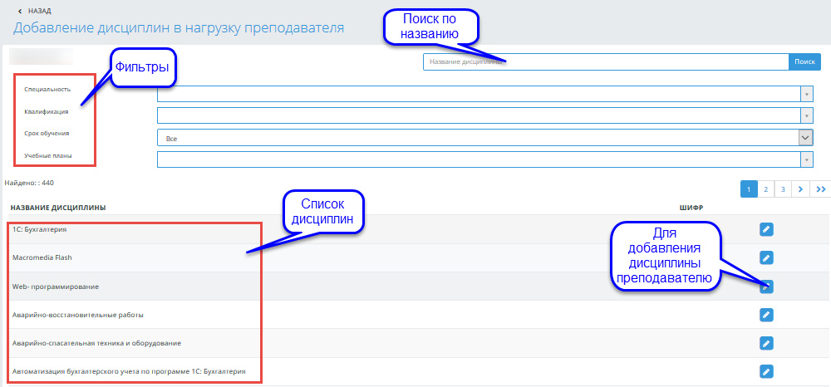
Рисунок 99. Добавить в нагрузку
После выбора нужной дисциплины необходимо добавить дисциплину в нагрузку, нажав на иконку «карандаша». Система отобразит страницу описания дисциплины. (Рисунок 100. Описание дисциплины.). Для добавления дисциплины необходимо нажать на кнопку «Сохранить».
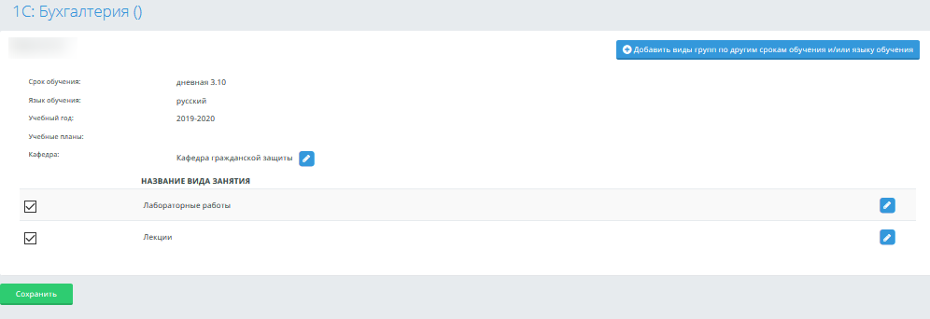
Рисунок 100. Описание дисциплины.
      - Группы преподавателей.
На странице отображаются группы, в которых в текущем учебном году ведет дисциплину данный преподаватель.(Рисунок 101. Группы преподавателя.)
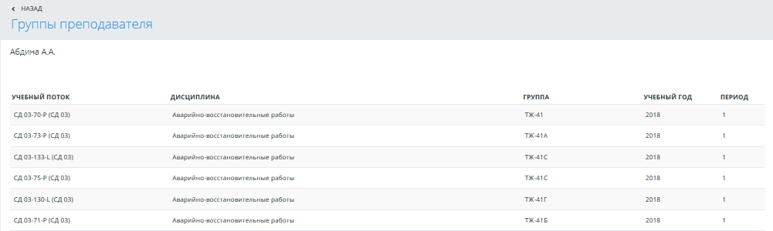
Рисунок 101. Группы преподавателя.
      - Публикации преподавателей.
Для добавления сведений о публикациях необходимо выбрать пункт меню «Публикации преподавателя». В появившемся окне нажать на кнопку и ввести необходимые данные (Рисунок 102.Добавление публикации), по завершению нажать на кнопку «Сохранить».
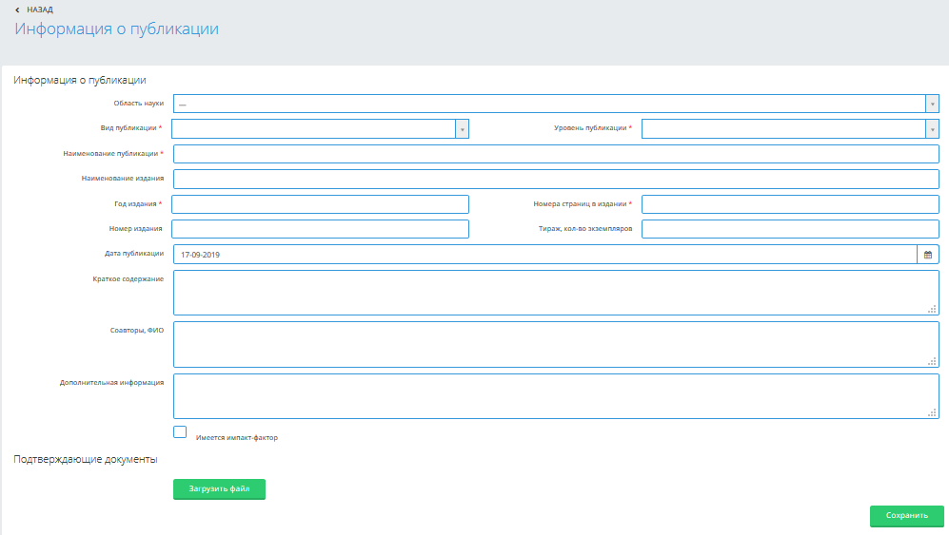
Рисунок 102.Добавление публикации
Если необходимо отредактировать или удалить добавленную информацию о публикации преподавателя, то следует нажать на кнопки «Редактировать» и «Удалить» в соответствующей строке редактируемой/удаляемой публикации на соответствующую кнопку.

      - Сведения о повышении квалификации.
Для добавления сведений о повышении квалификации необходимо выбрать пункт меню «Сведения о повышении квалификации». В появившемся окне нажать на кнопку и ввести необходимые данные (Рисунок 103. Прохождение квалификации), по завершению нажать на кнопку «Сохранить».
Если необходимо отредактировать или удалить добавленную информацию о повышении квалификации преподавателя, то следует нажать на кнопки «Редактировать» и «Удалить» в соответствующей строке редактируемых/удаляемых сведений на соответствующую кнопку.
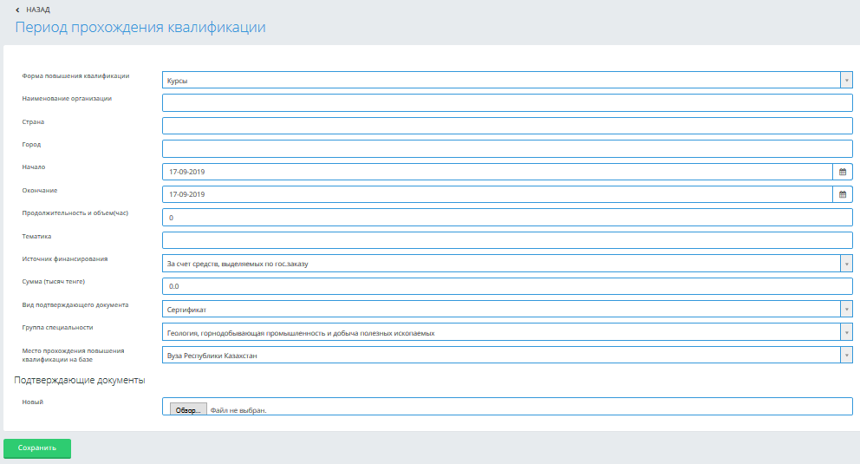
Рисунок 103. Прохождение квалификации

      - Изобретательская деятельность
Для добавления сведений об изобретательской деятельности преподавателя необходимо выбрать пункт меню «Изобретательская деятельность» В появившемся окне нажать на кнопку и ввести необходимые данные (Рисунок 104. Добавление изобретательской деятельности), по завершению нажать на кнопку «Сохранить».
Рисунок 104. Добавление изобретательской деятельности
Если необходимо отредактировать или удалить добавленную информацию об изобретательской деятельности преподавателя, то следует нажать на кнопки «Редактировать» и «Удалить» в соответствующей строке редактируемых/удаляемых сведений на соответствующую кнопку.

      - Научно-исследовательская работа
Для добавления сведений о научно-исследовательской работе необходимо выбрать пункт меню «Научно-исследовательская работа».В появившемся окне нажать на кнопку (Рисунок 105.Научно исследовательская работа) и ввести необходимые данные (Рисунок 106.Добавление работыОшибка! Источник ссылки не найден.), по завершению нажать на кнопку «Сохранить».
Если необходимо отредактировать или удалить добавленную информацию о научно-исследовательской работе преподавателя, то следует нажать на кнопки «Редактировать» и «Удалить» в соответствующей строке редактируемых/удаляемых сведений на соответствующую кнопку.
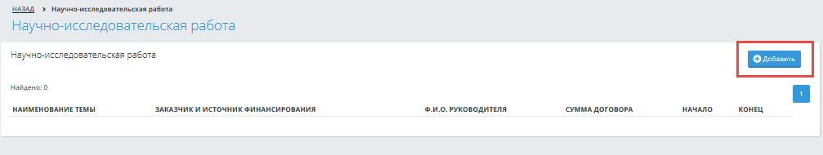
Рисунок 105.Научно исследовательская работа
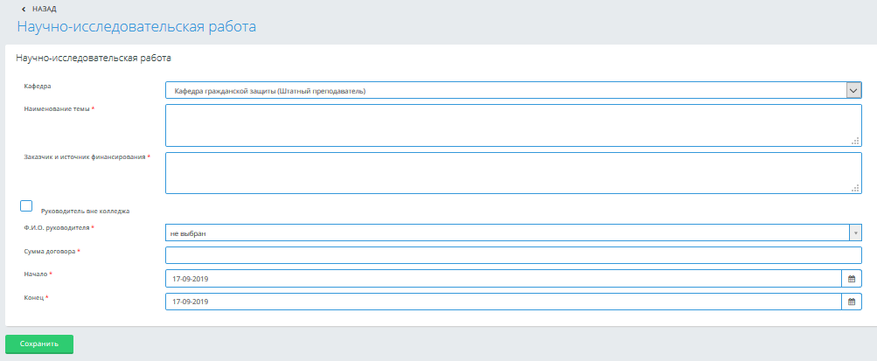
Рисунок 106.Добавление работы

      - Параметры авторизации
Изменение логина и пароля преподавателя описано в данной инструкции выше (5.4.2.1)
      - Версия для печати
Если необходимо распечатать личную карточку преподавателя, то надо нажать на кнопку и выбрать пункт «Версия для печати».В отдельном окне откроется личная карточка преподавателя, предназначенная для печати. Для того, чтобы отправить на печать, необходимо нажать правой кнопкой мыши, выбрать пункт меню «Печать..».
      - Удаление
Для того чтобы удалить преподавателя, перейдите по ссылке, расположенной в строке, соответствующей имени преподавателя. После удаления преподавателя попадает в категорию «Уволен». При удалении ранее уволенного преподавателя информация о нем удаляется из картотеки.
Примечание. Преподаватель колледжа не может быть удален, если за преподавателем закреплены учебные группы

Примечание. Если необходимо удалить преподавателя, за которым закреплены учебные группы, необходимо студентов из этих групп перераспределить по другим аналогичным учебным группам.

  - Обучающиеся
    - Поиск
Страница со списком студентов отображена на Рисунок 107. Обучающиеся.
Поиск обучающихся в картотеке можно осуществить по следующим параметрам:
- По ФИО или ИНН
- Отделение
- ПЦК
- Специальность
- Квалификация
- Группа
- Курс
- Срок обучения
- Форма оплаты
- Язык обучения
- Вид финансирования
- Статус (обучающийся, абитуриент, отчислен, выпускник, все)
- Пол
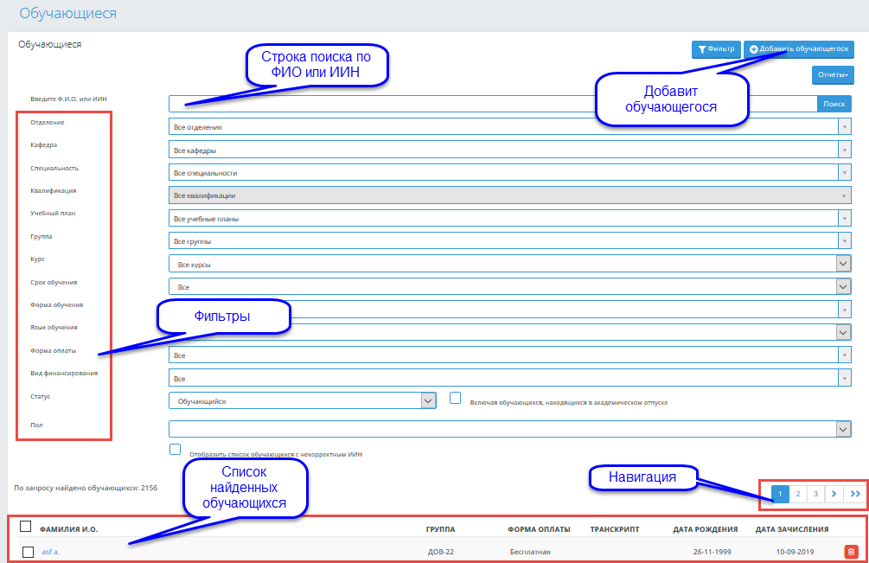
Рисунок 107. Обучающиеся.
Результаты поиска отображаются постранично по 30 студентов на странице. Для перемещения по страницам поиска необходимо использовать панель навигации.

Для того чтобы получить версию для печати списка студентов необходимо нажать на кнопку «Отчеты».
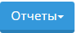

Выбрать пункт меню:
- Печать страницы - для печати текущего листа
- Печать полная- для печати списка всех обучающихся, удовлетворяющих параметрам поиска.
    - Добавить обучающегося
Для того, чтобы добавить в картотеку обучающегося, нажмите на кнопку «Добавить обучающегося» (Рисунок 108.Добавить обучающегося). Если на странице просмотра обучающихся кнопка «Добавить обучающегося» отсутствует, значит для роли пользователя не предусмотрено такое право. Если необходимо добавить право на добавление обучающегося, то следует обратиться к администратору системы.
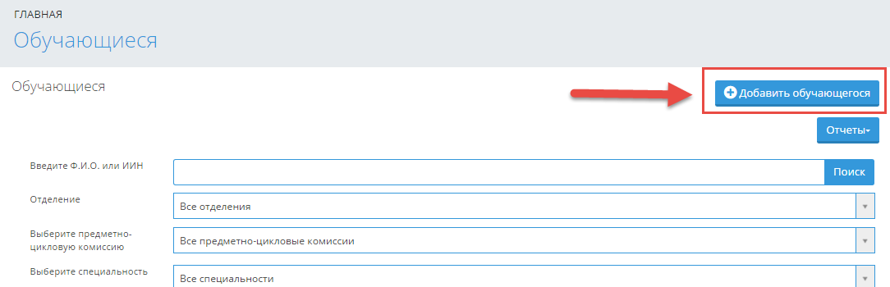
Рисунок 108.Добавить обучающегося
После нажатия на кнопку «Добавить обучающегося», пользователь попадает на страницу личной карточки абитуриента (Ошибка! Источник ссылки не найден.).
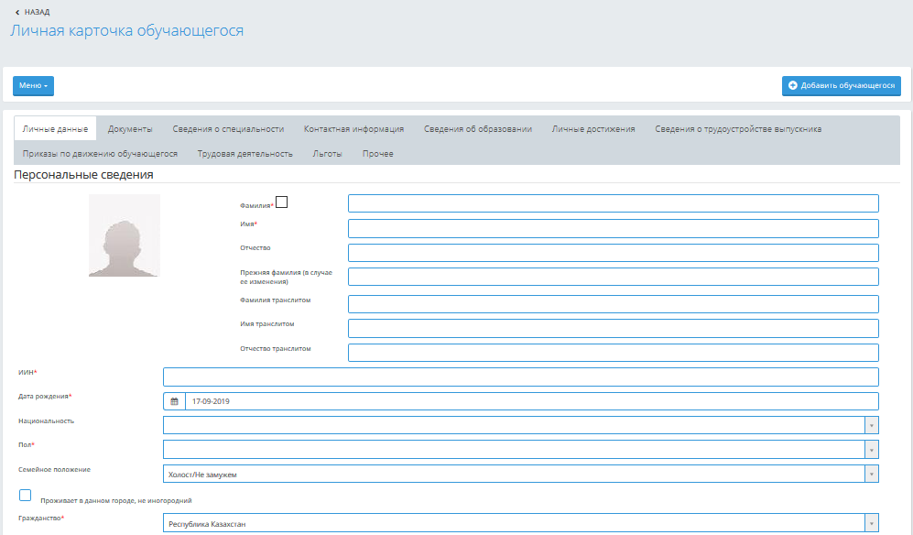
Рисунок 109. Личная карточка обучающегося
Далее нужно заполнить поля во вкладках:
- Личные данные
  - ФИО
  - Прежняя фамилия (в случае ее изменения)
  - ФИО транслитом
  - ИИН
  - Дата рождения
  - Национальность
  - Пол
  - Семейное положение
  - Проживает в данном городе, не иногородний(отметить,если да)
  - Гражданство
  - Страна, откуда прибыл
  - Область, откуда прибыл
  - Районный центр, откуда прибыл
  - Населенный пункт, откуда прибыл
  - Населенный пункт рождения
  - Родился в другой стране(если да, то отметить и указать в какой стране и населенном пункте)
  - Населенный пункт прописки
  - Адрес прописки
  - Населенный пункт проживания
  - Адрес проживания
  - Добавить родителей
  - Загрузить фото
- Документы
  - Вид документа, удостоверяющего личность
  - Номер документа, удостоверяющего личность
  - Серия документа, удостоверяющего личность
  - Дата выдачи документа, удостоверяющего личность
  - Орган, выдавший документ, удостоверяющий личность
  - Загрузить скан-копия медицинской справки
  - Загрузить документ, удостоверяющий личность (скан)
  - Добавить документ
- Сведения о специальности
  - Дата поступления
  - Срок обучения
  - Специальность
  - Квалификация
  - Язык обучения
  - Курс
  - Группа
  - Учебный план
  - Форма оплаты
  - Номер зачетной книжки
  - Дата выдачи зачетной книжки
  - Номер по поименной книге обучающихся
  - Как вы о нас узнали?
- Контактная информация
  - Домашний телефон
  - Мобильный телефон
  - Почта
  - Ваш профайл Вконтакте
  - Ваш профайл facebook
  - Ваш профайл instagramm
- Заполнить сведения об образовании
  - Указать какое образовательное учреждение закончил обучающийся(Школа, Колледж, ВУЗ, Другое учреждение)
  - Согласно выбранному первому пункту заполнить остальные отобразившиеся поля, такие как страна и место окончания образовательного учреждения, заполнить сведения об аттестате(если после школы поступил)
  - Указать тип поступления(Экзамен, либо Собеседование)
  - Указать данные поступления(Указать предметы и баллы)
  - Так же заполнить информационные поля на трех языках
    - Поступил(а), название колледжа
    - Предыдущий документ об образовании
    - Вступительные испытания
    - Дополнительная информация
- Заполнить вкладку «Личные достижения»(Рисунок 110.Добавление личных достижений)
  - Победитель соревнований
    - Международных
    - Республиканских
    - Областных
    - Городских
    - Другое
Внесение информации во вкладке «Личные достижения» происходит следующим путем: 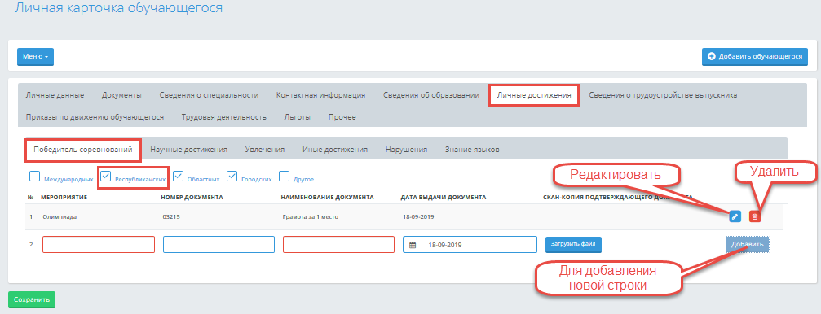
Рисунок 110.Добавление личных достижений
Для добавления информации о соревнованиях необходимо отметить галочкой соответствующий пункт(международных, республиканских, областных, городских, другое), затем перейти по ссылке наименованию. Отобразятся поля для заполнения, такие как наименование мероприятия, номер документа, наименование документа, дата выдачи документа, а так же необходимо загрузить сканированный вариант документа. После заполнения данных полей нажать на кнопку «Добавить», система ниже добавит поля для внесения дополнительной информации.
После добавления информации о мероприятий на каждой строке система отобразит кнопку «Удалить» и «Редактировать», при обращении к которым, система соответственно удалит, или отобразит поля для редактирования.
Данный алгоритм внесения информации относится к вкладкам «Победитель соревнований» и «Научные достижения».
Для внесения информации во вкладке «Увлечение»(Рисунок 111. Добавление увлечений), необходимо для начало отметить значение(Спортивные кружки, клубы по интересам, творческие кружки), затем перейти по наименованию ссылке, система отобразит поля с множественным выбором: «Секции образовательного учреждения» и «Секции вне образовательного учреждения» в разделе «Спортивные секции»; «Кружки образовательного учреждения» и «Кружки вне образовательного учреждения» в разделе «Творческие кружки». Добавление мероприятий происходит так же, как и при добавлении мероприятий во вкладках «Победители соревнований.»
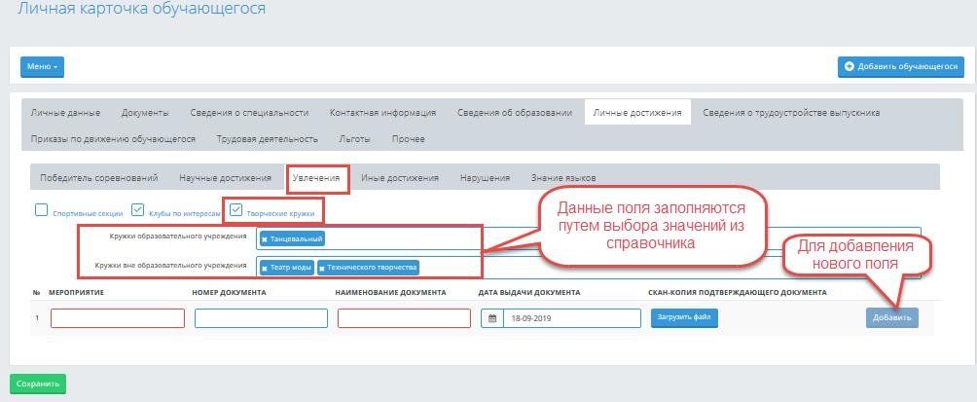
Рисунок 111. Добавление увлечений
- Во вкладке «Иные достижения» необходимо отметить:
- Является членом КДМ(Комитет по делам молодежи)
- Является волонтеров
Затем добавить мероприятия, если таковые имеются.
- Во вкладке «Нарушение» необходимо заполнить поле с множественным выбором «Состоит на учете в правоохранительных органах/внутриколледжном учете» и добавить мероприятия, если таковые имеются.
- Во вкладке «Знание языков» отметить следующие поля:
- Какой иностранный язык изучал(а)? (выбрать из справочника )
- Указать уровень знания иностранного языка
- Указать уровень знания казахского языка
Во вкладке «Сведения о трудоустройстве выпускника» необходимо отметить:
- Трудоустроен (указать из списка)
- Причина типа занятости(указать из списка)
- Тип организации(указать из списка)
- Куда трудоустроен
Во вкладке «Приказы по движение обучающегося»
- Номер приказа о зачислении на 1 курс
- Дата приказа о зачислении на 1 курс
Во вкладке «Трудовая деятельность» при наличии трудового стажа отметить поле «Имеется трудовой стаж», система отобразит следующие поля для заполнения «Данные о последнем месте работы»:
- Наименование организации(предприятия)
- Местонахождение организации(предприятия)
- Занимаемая должность
- Подтверждающий документ
- Общий трудовой стаж
- Загрузить документ, подтверждающий трудовой стаж.
Для добавления льгот во вкладке «Льготы», необходимо нажать на кнопку «Добавить».( Рисунок 112. Льготы). При обращении к ней, система отобразит всплывающее окно со списком льгот, и возможность загрузить подтверждающий документ(Рисунок 113. Добавление льгот). После внесения данных нажать сохранить
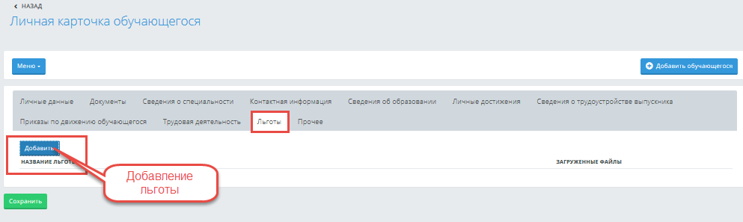
Рисунок 112. Льготы
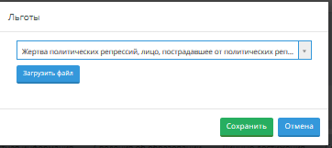
Рисунок 113. Добавление льгот
Во вкладке «Прочее» вам необходимо заполнить следующие поля:
- Общежитие (указать нуждается или нет)
- Основание
- IP адрес (для ограничения доступа к тестированию)
- Договор об оказании образовательных услуг
- Номер договора оказания образовательных услуг
- Дата заключения договора оказания образовательных услуг
После внесения всех данных по всем вкладкам, обратиться к кнопке «Сохранить».
Возможно внесение данных родителей обучающегося, для того чтобы они могли просматривать их успеваемость. Но для этого вначале надо внести в картотеку родителей обучающегося. После внесения данных родителей обучающегося в картотеку, в личной карточке обучающегося внизу страницы, в разделе «Родители» необходимо нажать на кнопку «Добавить» (Рисунок 114. Добавление родителя).
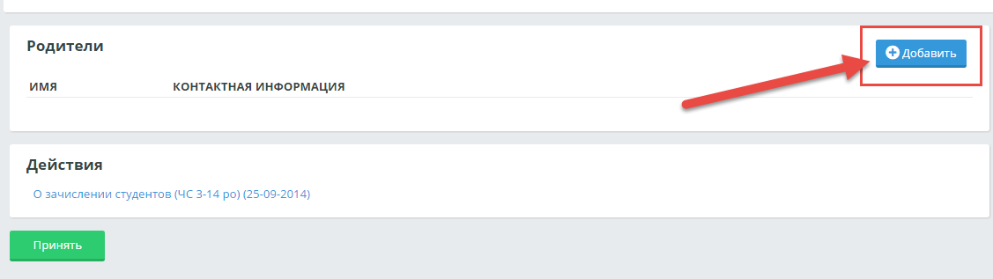
Рисунок 114. Добавление родителя
Выйдет список всех родителей обучающихся, из которого необходимо выбрать соответствующих обучающемуся родителей, отметив их «галочкой» и нажать на кнопку «Выбрать» (Рисунок 115. Выбор родителя.
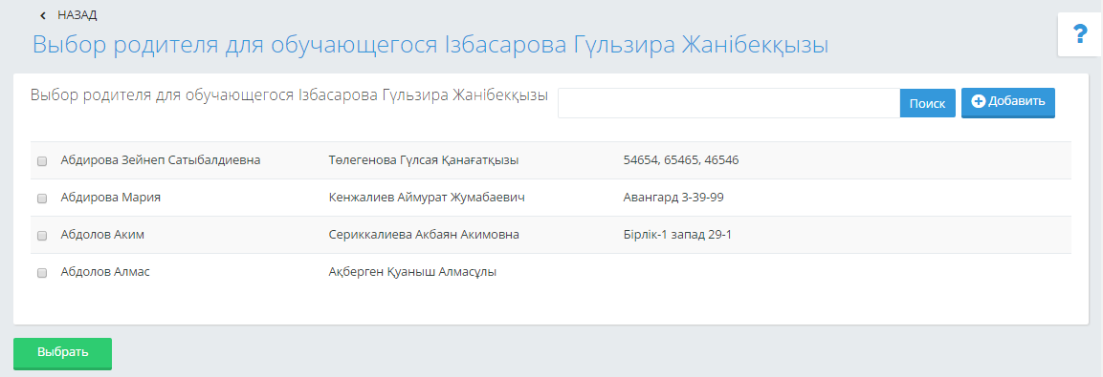
Рисунок 115. Выбор родителя.
После этого выбранные родители будут отражены в личной карточке обучающегося.
Все события, которые связаны с обучающимся (зачисление, перевод, академический отпуск, смена фамилии и т.п.) сопровождаются приказами системы и отображаются в его личной карточке под списком вводимых полей в разделе «Приказы по движению обучающегося»(Рисунок 116. Приказы)
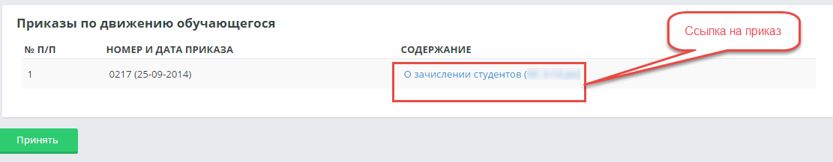
Рисунок 116. Приказы
Для того, чтобы просмотреть содержание приказа, необходимо перейти по ссылке-названию приказа, версия для печати которого, будет открыта в отдельном окне.
Чтобы сохранить введенную информацию, необходимо нажать на кнопку «Сохранить», расположенную в нижней части страницы.
Если обучающийся будет добавлен в картотеку, то появится соответствующее сообщение (Рисунок 117.Успешно добавлен) , иначе – сообщение об ошибке. Нужно исправить все указанные ошибки и снова нажать на кнопку «Принять».
Рисунок 117.Успешно добавлен
После добавления обучающегося в картотеку, ему присваивается статус «Абитуриент».
Когда абитуриент зачислен приказом о зачислении в систему, ему присваивается статус «Обучающийся».
По умолчанию, в системе на странице «Обучающиеся» выставлен статус «Обучающийся». Также можно отфильтровать всех обучающихся колледжа по другим статусам: абитуриент, отчислен (все отчисленные по разным причинам обучающиеся, в том числе и выпускники), выпускник (все отчисленные приказом о выпуске обучающиеся), академический отпуск (все обучающиеся, находящиеся в данный момент в академическом отпуске приказом об академическом отпуске), все.
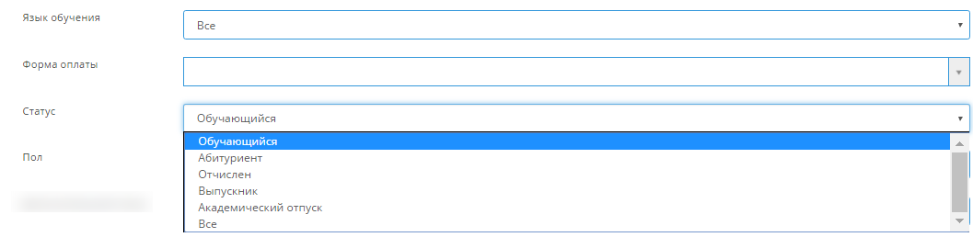
Рисунок 118
    - Редактирование
Для того, чтобы изменить информацию об обучающемся, его необходимо найти, используя методы поиска, указанные выше, нажать на ссылку-ФИО обучающегося. Пользователь попадает на страницу личной карточки обучающегося.
При редактировании информации об обучающемся, невозможно изменять такие поля в личной карточке, как специальность, курс, форму обучения и язык обучения, которые были зафиксированы в приказе о зачислении. Если необходимо внести подобные изменения, то это выполняется с помощью соответствующего приказа.

    - Разделы меню в личной карточке обучающегося
Для того, чтобы просмотреть дополнительные сведения по обучающемуся, необходимо нажать в личной карточке обучающегося на кнопку .

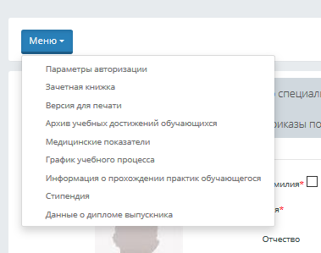
Рисунок 119. Меню.

Параметры авторизации.
Логины и пароли обучающихся можно изменить внутри личной карточки обучающегося. Надо нажать на кнопку, расположенную в верхней части карточки обучающегося, и выбрать пункт «Параметры авторизации». Отобразится страница (Рисунок 120. Параметры авторизации).
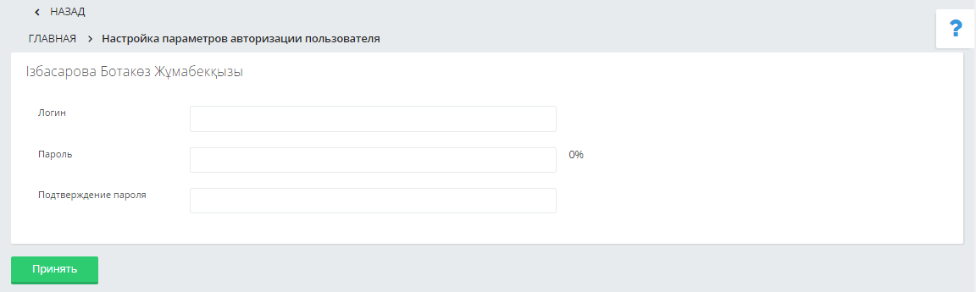
Рисунок 120. Параметры авторизации
На этой странице необходимо ввести новый логин, пароль, подтверждение пароля пользователя и нажать на кнопку «Принять». Если изменение прошло успешно, то на странице появится сообщение(Рисунок 121)., иначе появится сообщение об ошибке (Рисунок 122).

Рисунок 121
Рисунок 122
Параметры авторизации не могут быть изменены, если:
- Введенный логин уже используется другим пользователем
- Пароль и его подтверждение не совпадают
- Длина логина или пароля не соответствует настройкам системы
- Если проведена автоматическая генерация

Зачетная книжка

Описание страницы «Зачетная книжка»
При обращении к подразделу «Зачетная книжка», система отображает страницу «Зачетная книжка», на которой отображены: Фамилия Имя Отчество обучающегося, Серия № {номер зачетной книжки введенный в личной карточке обучающегося}
Далее должны быть отображены поля:
№ п/п | Наименование | Формат | Обязательность | Примечание
1 | Показать удаленные записи | Флажковый | Нет | Ручной ввод регистратором.По умолчанию - не отмечено.
2 | Показать все дисциплины | Флажковый | Нет | Ручной ввод регистратором.По умолчанию - не отмечено.
3 | Показать только перезачитываемые дисциплины | Флажковый | Нет | Ручной ввод регистратором.По умолчанию - не отмечено.
4 | Версии для печати | Справочный | Нет | Выбор значений из справочника, значения которого вносятся в административной части системы в разделе «Конфигурирование интерфейса» - Шаблоны зачетной книжки, а также «PDF версия для печати», «Excel версия для печати» на трех языках. По умолчанию – не выбрано.
5 | Курсы | Справочный | Нет | Значения в справочнике соответствуют количеству курсов срока обучения обучающегося. По умолчанию – установлено значение «Все».
6 | Семестр | Справочный | Нет | Значения в справочнике соответствуют значению в поле «Система обучения» в разделе Настройки- Общие. По умолчанию установлено значение – «Все».
7 | Включить в версию для печати коды дисциплин | Флажковое | Нет | Ручной ввод регистратором. По умолчанию - отмечено.
8 | Включить в версию для печати приказы по движению обучающегося | Флажковое | Нет | Ручной ввод регистратором. По умолчанию – не отмечено.
9 | Включить в версию для печати отображение оценки по поведению | Флажковое | Нет | Ручной ввод регистратором. По умолчанию – не отмечено.
При установке отметки в поле «Показать все дисциплины», система в зачетной книжке отображает дисциплины с продолжительностью более одного семестра. При снятой отметке в данном поле, для таких дисциплин должна отображаться оценка за последний период.
При установке отметки в поле «Показать удаленные записи» система отображает в общем списке дисциплин в том числе и удаленные дисциплины из зачетной книжки. Такие дисциплины выделены цветом.
При установке отметки в поле «Показать только перезачитываемые дисциплины» система отображает в зачетной книжке только те дисциплины, у которых отмечено флажковое поле «Перезачитываемые дисципллины».
На странице расположена кнопка «Печать», при обращении к которой система в отдельном окне отображает выбранную версию для печати зачетной книжки. Если значение в поле «Версии для печати» не выбрано, тогда система отображает «Версия для печати №1».

Отображение дисциплин в зачетной книжке
Далее отображаются дисциплины в виде таблицы с полями: наименование дисциплины, объем в учебных часах, оценка (письменная, устная, общая), форма контроля, дата.
Наименование дисциплины | Объем в учебных часах | Оценка |  |  | Форма контроля | Дата
 |  | Письменная | Устная | Общая

В поле «Объем в учебных часах» отображается количество часов из учебного плана для дисциплины указанного семестра.
Для формы контроля «Экзамен» / «Экзамен и курсовая работа» в части экзамена система отображает оценку в столбце «Устная» и «Общая», при установленной для этой дисциплины формы проведения итоговой аттестации «Устно»; в столбце «Письменная» и «Общая» при форме проведения итоговой аттестации «Письменно»; в столбце «Устная, «Письменная» и «Общая» при форме проведения итоговой аттестации «Устно/Письменно» (форма проведения итоговой аттестации указана в журнале преподавателя).
Для всех остальных форм контроля система отображает оценку в столбце «Общая».
В столбце «Форма контроля» система отображает форму контроля дисциплины.
В поле «Дата» отображается дата выставления итоговой оценки.
Дисциплины сгруппированы по семестру. Отображаются в зачетной книжке семестры по возрастанию: отображается надпись «Семестр: {номер семестра по порядку в зависимости от курса, например, 6 семестр соответствует 3 курсу 2 семестру при двух-семестровой системе обучения}», далее отображены дисциплины, упорядоченные по форме контроля: сначала отображаются дисциплины, у которых форма контроля экзамен / экзамен и курсовая работа, далее все остальные.
Виды занятий «Лабораторно-практические занятия», лабораторные работы располагаются отдельным блоком на странице после основного списка дисциплин. Для данного блока отображается надпись: «Лабораторные работы». Дисциплины, входящие в блок «Лабораторные работы», отображаются в табличной форме с полями: наименование дисциплины, объем в учебных часах, оценка, дата (дата выставления оценки).
Наименование дисциплины | Объем в учебных часах | Оценка | Дата

Лабораторные работы отображаются по семестрам. Система отображает отдельной строкой в таблице номер семестра, когда была пройдена дисциплина: «Семестр: «{номер семестра}».
После блока «Лабораторные работы» отображаются отдельным блоком курсовые работы. Для данного блока отображается надпись: «Курсовые работы», дисциплины с формой контроля «Курсовая работа» или «Экзамен и курсовая работа» в части курсовой работы в табличной форме с полями: наименование дисциплины, наименование работы или проекта, оценка, дата. Наименование работы или проекта отображается из журнала итоговых значений.
Наименование дисциплины | Наименование работы или проекта | Оценка | Дата

Курсовые работы отображаются по семестрам: система отображает отдельной строкой в таблице номер семестра, когда была пройдена дисциплина: «Семестр: «{номер семестра}».
Следующим блоком размещается блок «Учебные, производственные и другие виды практики». Для данного блока отображается одноименная надпись. Дисциплины, входящие в данный блок, отмечены в каталоге дисциплин как «Практика», а в учебном плане при указании количества часов, указан тип практики: учебная, производственная и т.п. Такие дисциплины отображаются в табличной форме с полями: «Курс», «Семестр», «Наименование и характер практики», «Место производственной практики», «Продолжительность практики в часах», «Рабочее место», «Освоенная профессия и разряд квалификации», «Оценка»(отображается {цифровая оценка (сокращенная традиционная)}), «Дата» (дата выставления оценки).

Курс | Семестр | Наименование и характер практики | Место производственной практики | Продолжительность практики, в часах | Рабочее место | Освоенная профессия и разряд квалификации | Оценка | Дата

Следующим блоком отображаются «Оценки, полученные на государственных экзаменах». Здесь отображаются дисциплины из учебного плана, которые относятся к итоговой аттестации в учебном плане для всех видов итоговой аттестации, кроме видов: дипломная работа, дипломный проект. Дисциплины отображаются в табличной форме с полями:
Наименование дисциплины | Оценка | Дата

Для следующего блока «Выполнил(-а) и защитил(-а) дипломную работу:» отображаются дисциплины из учебного плана, которые относятся к итоговой аттестации для видов итоговой аттестации дипломная работа, дипломный проект. Дисциплины отображаются в табличной форме с полями:
Тема дипломной работы | Дата и номер протокола | Оценка

Завершающим блоком отображения оценок является блок «Оценка по поведению:». Данная оценка выставлена в журнале итоговых оценок при обращении к кнопке «Оценки по поведению».
Курс | Семестр | Оценка по поведению | Дата

Для всех блоков в поле «Дата» указывается дата выставления оценки в формате «дд-мм-гггг»; в поле «Оценка» указывается оценка в формате «цифровая(традиционная)».
Для каждого блока отображаются кнопки с наименованием:
- «Добавить запись» для списка всех дисциплин
- «Добавить оценку за лабораторную» для блока «Лабораторные работы»
- «Добавить оценку за курсовую» для блока «Курсовая работа»
- «Добавить оценку за практику» для блока «Учебные, производственные и другие виды практики»
- «Добавить оценку за гос.экзамен» для блока «Оценки, полученные на государственных экзаменах»
- «Добавить оценку за дипломную работу» для блока «Выполнил(-а) и защитил(-а) дипломную работу»
- «Добавить оценку за поведение» для блока «Оценка за поведение»
Для каждой записи по дисциплине отображены три кнопки с изображением подходящего значка: «Редактировать», «Удалить», «История изменения оценки». Для кнопок «Редактировать» и «Удалить» отображается всплывающая подсказка «{наименование дисциплины}». Для кнопки «История изменения оценки» - одноименная всплывающая подсказка.

«История изменения оценки»
При обращении к кнопке «История изменений оценки» система отображает всплывающее одноименное окно, в котором отображена история изменения оценки в табличной форме с полями: дата выставления оценки (дата указана в формате «дд-мм-гггг»), значение оценки (в цифровом виде), основание (основной контроль / пересдача / апелляция).
При обращении к кнопке «Закрыть, система закрывает всплывающее окно.

Удалить дисциплину из зачетной книжки
При обращении к кнопке «Удалить» выбранной дисциплины в зачетной книжке, система выдает сообщение, требующее подтверждения: «Вы действительно хотите удалить запись {наименование дисциплины}? «ОК/Отмена». При подтверждении действия, система удаляет выбранную дисциплину из списка дисциплин, отображаемых в зачетной книжке.

Добавление/редактирование оценки в зачетной книжке
При обращении к кнопке добавления записи, либо редактирования определенной записи, система отображает страницу «Редактирование записи зачетной книжки», на которой расположены поля:
№ п/п | Наименование | Формат | Обязательность | Примечание
1 | Форма контроля | Справочный | Да | Выбор из справочника, значения которого соответствуют значениям в учебном плане. По умолчанию установлено значение «Экзамен».
2 | Язык изучения дисциплины | Справочный | Нет | По умолчанию не выбрано значение.
3 | Код на казахском языке | Символьный | Да | Ручной ввод регистратора. По умолчанию – пустое.
4 | Код на английском языке | Символьный | Да | Ручной ввод регистратора. По умолчанию – пустое.
5 | Код на русском языке | Символьный | Да | Ручной ввод регистратора. По умолчанию – пустое.
6 | Название на русском языке | Символьный | Нет | Ручной ввод регистратора. По умолчанию – пустое.
7 | Название на казахском языке | Символьный | Нет | Ручной ввод регистратора. По умолчанию – пустое.
8 | Название на английском языке | Символьный | Нет | Ручной ввод регистратора. По умолчанию – пустое.
9 | Перезачитываемые дисциплины | Флажковый | Нет | Ручной ввод регистратора. По умолчанию – не выбрано.
10 | Наименование перезачитываемых дисциплин совпадают | Флажковый | Нет | Ручной ввод регистратора. По умолчанию – не выбрано.
11 | Наименование перезачитываемой дисциплины на казахском языке | Символьный | Нет | Ручной ввод регистратора. По умолчанию – пустое.
12 | Наименование перезачитываемой дисциплины на русском языке | Символьный | Нет | Ручной ввод регистратора. По умолчанию – пустое.
13 | Наименование перезачитываемой дисциплины на английском языке | Символьный | Нет | Ручной ввод регистратора. По умолчанию – пустое.
14 | Код перезачитываемой дисциплины | Символьный | Нет | Ручной ввод регистратора. По умолчанию – пустое.
15 | Курс | Справочный | Да | Количество курсов отображается в зависимости от срока обучения
16 | Семестр | Справочный | Да | Количество семестров отображается в зависимости от системы обучения.
17 | Объем в часах | Числовой | Нет | Ручной ввод регистратором. По умолчанию – нуль.
18 | Количество пересдач | Числовой | Нет | Ручной ввод регистратором. По умолчанию – нуль.
19 | Оценка | Числовой | Нет | Ручной ввод регистратором. По умолчанию – нуль.
20 | Формой контроля является гос.экзамен | Флажковый | Нет | По умолчанию – не отмечено.
21 | Скрывать данную дисциплину при распечатке диплома | Флажковый | Нет | По умолчанию – не отмечено.

А также кнопка «Принять», при обращении к которой система сохраняет внесенные данные.

Отображение приказов по движению обучающегося
При установке отметки в поле «Включить в версию для печати приказы по движению обучающегося» система отображает кнопку «Выбрать приказы», при обращении к которой отображается всплывающее окно «Приказы, включенные в версию для печати». В данном окне отображены все выпущенные приказы, касающиеся обучающегося. Приказы отображены в табличной форме с полями: № п/п, тип приказа, категория приказа, название приказа, дата приказа (отображается в формате «дд-мм-гггг»). Для каждого приказа слева от поля «№ п/п» отображено флажковое поле выбора приказа для отображения при распечатке зачетной книжки. По умолчанию все приказы отмечены. При снятии отметки в данном флажковом поле система не отображает выбранный приказ в печатной версии. В всплывающем окне также отображается кнопка «Распечатать зачетную книжку», при обращении к которой система в отдельном окне отображает версию для печати зачетной книжки, где после блока «Оценка по поведению» система отображает выбранные приказы по движению обучающегося в виде таблицы с полями: № п/п, номер и дата приказа в формате номер приказа (дата приказа), содержание (наименование приказа).

Перезачет дисциплин

Для того, чтобы произвести перезачет дисциплин, система на странице «Зачетная книжка» отображает одноименную кнопку, при обращении к которой система отображает страницу «Перезачет дисциплин», на которой отображены все дисциплины, предусмотренные учебным планом, упорядоченные по курсу, потом по семестру. Дисциплины отображаются в табличной форме с полями: наименование дисциплины, код дисциплины, цикл дисциплин, объем в учебных часах, курс, академический период, форма контроля.
Для каждой записи предусмотрены кнопки «Добавить в зачетную книжку», «Подать заявку».
При обращении к кнопке «Добавить в зачетную книжку» отображается страница «Редактирование записи зачетной книжки», а также автоматически выбирается язык изучения дисциплины, идентичный языку обучения обучающегося.
При обращении к кнопке «Подать заявку» система отображает всплывающее окно «Добавить {наименование дисциплины} для изучения».
• Система отображает справочное поле «Учебный год» и «Семестр». По умолчанию установлено значение текущего учебного года и текущего семестра соответственно. Значения в поле «Семестр» отображаются в соответствии с настройкой Настройки – Общие–Система обучения. Значения в поле «Учебный год» отображаются в формате «гггг-гггг»; список значений отображается от {текущий год – курс обучающегося} до {текущий год плюс (срок обучения количество курсов минус текущий курс обучающегося)}
• Система проверяет есть ли для группы обучающегося созданные потоки изучения данной дисциплины с идентичным языком обучения на выбранный учебный год и выбранный семестр. Если есть, то система отображает в табличной форме с полями: наименование потока, количество человек в потоке, Фамилия И.О. преподавателя, кнопка «Добавить к потоку».
• Также система отображает список преподавателей, соответствующей ПЦК, к которой относится дисциплина. Слева от каждой ФИО преподавателя отображается радиокнопочное поле, позволяющее выбор только одного преподавателя.
• Отображены кнопки «Создать поток» и «Отмена».
При обращении к кнопке «Отмена», система закрывает окно «Добавить {наименование дисциплины} для изучения».
При обращении к кнопке «Создать поток», система создает новый академический поток, с выбранным назначенным преподавателем и отображает сообщение: «{наименование потока} создан. Преподаватель {Фамилия Имя Отчество преподавателя} назначен.» Кнопка «Добавить к потоку» и «Создать поток» становятся неактивными.
При обращении к кнопке «Добавить к потоку» система добавляет данного обучающегося к выбранному потоку, отображает в столбце «Количество человек в потоке» скорректированное значение, а поле выбора преподавателя из списка, кнопка «Создать поток», кнопка(-и) «Добавить в поток» становятся неактивными.
В зачетной книжке дисциплины обучающегося отображаются в том семестре, в котором по данному предмету получена оценка.

Версия для печати.
Отображается личная карточка обучающегося, готовая для печати.
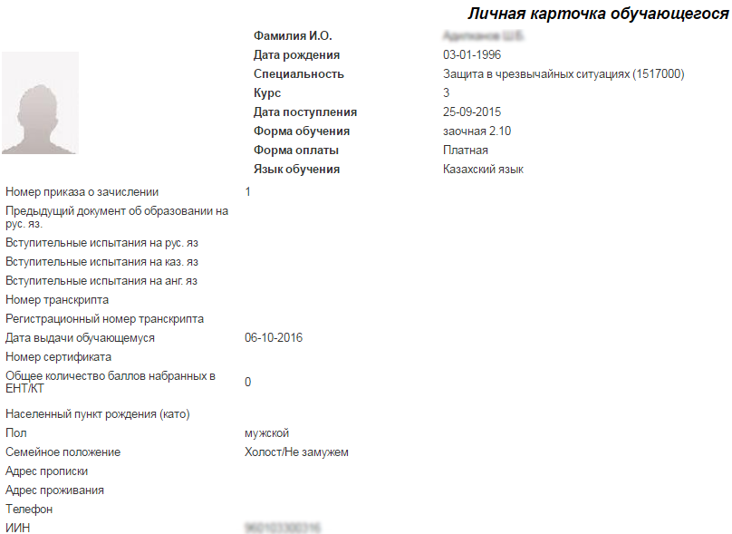
Рисунок 123

Архив учебных достижений обучающегося
В данном разделе можно посмотреть по выбранному учебному периоду и специальности, какие дисциплины прослушал обучающийся, какие оценки получил за пройденные дисциплины. Текущую успеваемость по данной дисциплине, если на текущий момент эта дисциплина есть в учебном плане обучающегося.

Медицинские показатели
Эту карту заполняет медицинский работник, или сотрудник, которому дано такое право в системе. Здесь содержатся основные медицинские данные обучающегося по вкладкам, такие как «Медицинский осмотр», «Результаты пройденных флюорографий», «Больничные листы» а также фиксируются все случаи его обращения к медицинскому работнику.
Чтобы добавить данные о медицинском осмотре необходимо нажать на кнопку «Добавить» во вкладке «Медицинский осмотр»(Рисунок 124.Медицинские осмотры) . Система отобразит всплывающее окно «Медицинский осмотр», в котором необходимо отметить «Дату осмотра», «Медицинская группа» и «Примечание».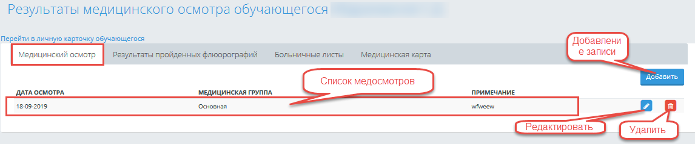
Рисунок 124.Медицинские осмотры

Чтобы добавить информацию о пройденных флюорографий необходимо перейти во вкладку «Результаты пройденных флюорографий» и обратиться к кнопке «Добавить». Рисунок 125.Добавить флюорографию. Система отобразит всплывающее окно с полями для заполнения: Заключение, загрузить скан копию, и указать дату заполнения. Нажать на кнопку «Сохранить»
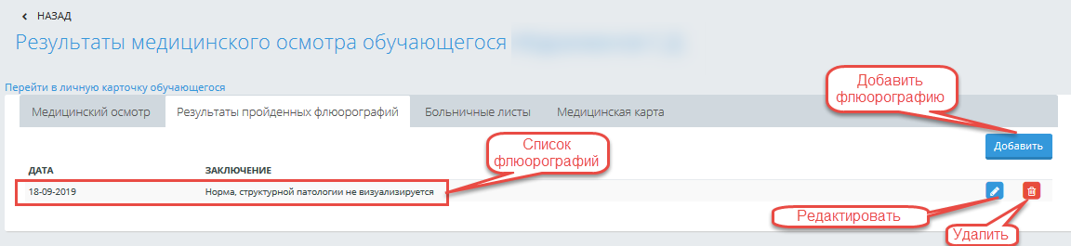
Рисунок 125.Добавить флюорографию.
Для редактирования и удаления нужно обратиться к соответствующим кнопкам.
Для добавления информации о больничных листах, необходимо перейти во вкладку «Больничные листы», и обратиться к кнопке «Добавить» Рисунок 126. Больничный лист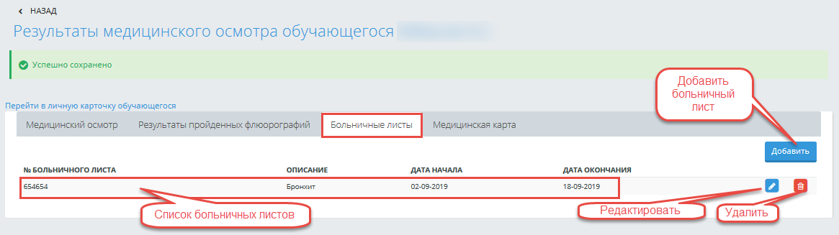
Рисунок 126. Больничный лист
Отобразится всплывающее окно с полями для заполнения: № больничного листа, Описание, загрузить скан копию, а так же указать период действия. Для сохранения нажать на кнопку «Сохранить». Для удаления и редактирования обратиться к соответствующим кнопкам.
Во вкладке «Медицинская карта» необходимо заполнить антропометрические данные обучающегося согласно таблице приведенной на Рисунок 127. Медицинская карта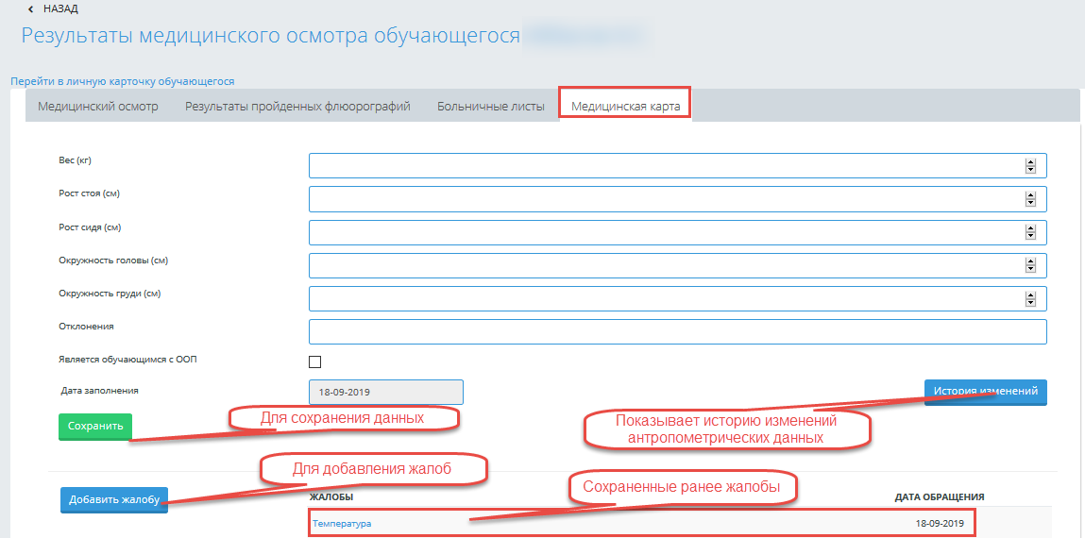
Рисунок 127. Медицинская карта
Для добавления беспокоящих жалоб, необходимо обратиться к кнопке «Добавить жалобу», при обращении к которой система отобразит страницу «Жалобы на здоровье», где необходимо заполнить следующие поля:
- Краткое описание жалобы
- Полное описание жалобы
- Диагноз
- Лечение
- Объективное состояние
- Дата заполнения(по умолчанию текущая дата).
После введения всех данных обратиться к кнопке «Сохранить». Добавленная жалоба отобразиться в списке жалоб Рисунок 127. Медицинская карта.

График учебного процесса.
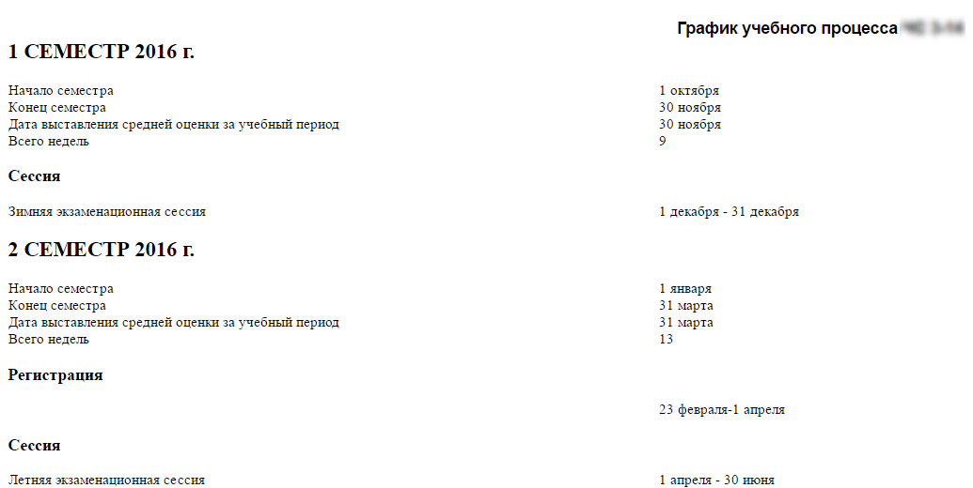
Рисунок 128. График учебного процесса.
В этом разделе отражен график учебного процесса, по которому занимается данный обучающийся.

Информация о прохождении практик обучающегося.
В данном разделе будут отображаться все практики, которые прошел обучающийся с указанием вида практики, наименования организации, вид договора, сроком действия договора и сроком действия практики, учебного периода, когда была пройдена практика. Рисунок 129. Информация о прохождении практики.
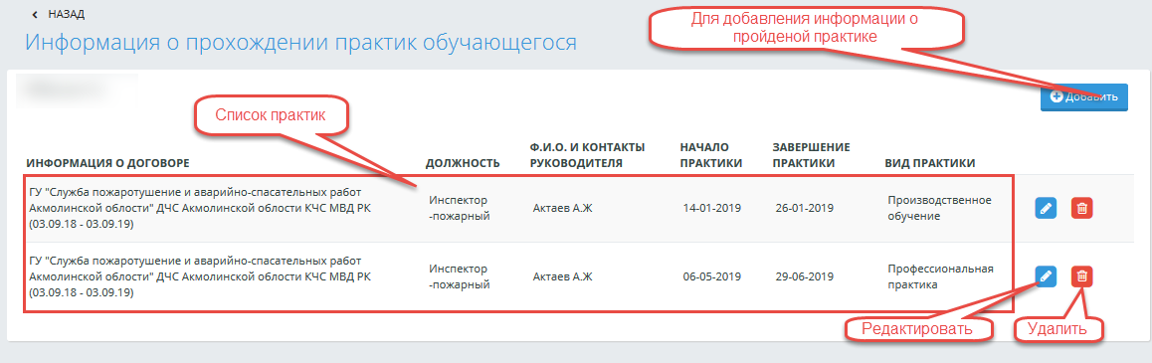
Рисунок 129. Информация о прохождении практики.
Для добавления информации о прохождении практики, необходимо обратиться к кнопке «Добавить», система отобразит страницу «Практика». Рисунок 130. Добавление практики.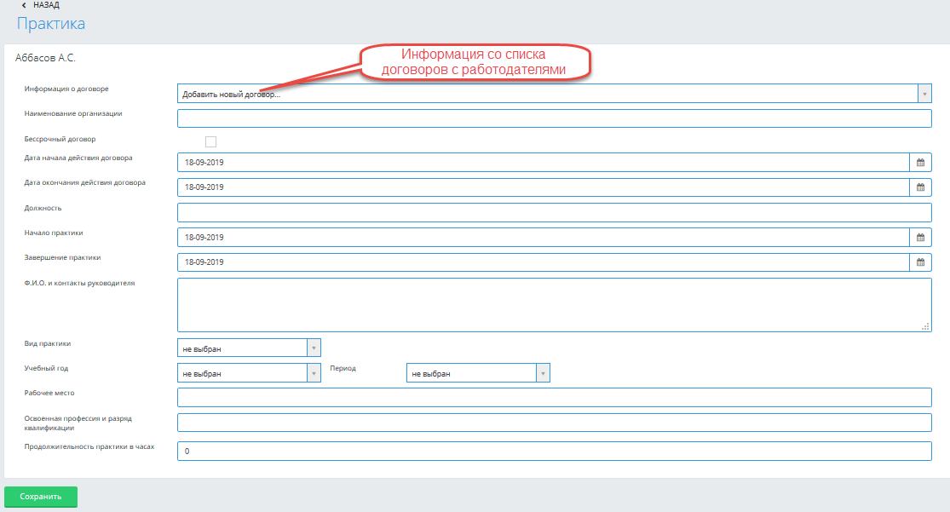
Рисунок 130. Добавление практики.
После заполнения всех данных обратиться к кнопке «Сохранить», после чего система отобразит добавленную практику в списке практик. Для удаления или редактирования необходимо обратиться к соответствующим кнопкам.

Стипендия
В данном пункте содержится вся информация, касающаяся выплаты стипендии обучающемуся(Рисунок 131. Стипендия).
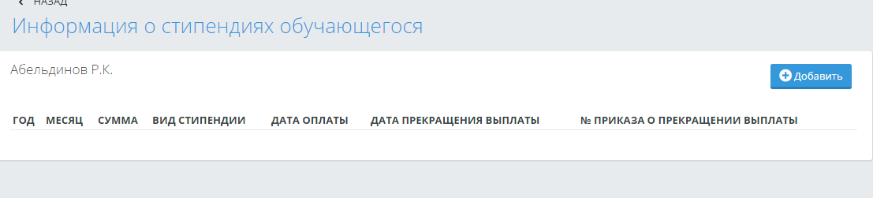
Рисунок 131. Стипендия

Данные о дипломе выпускника.
В этом разделе содержатся данные о дипломе выпускника. А также те данные, которые необходимы для печати диплома выпускника.
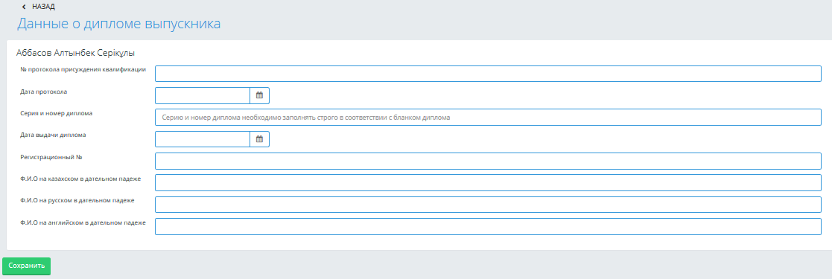
Рисунок 132. Данные о дипломе
    - Отчисление
Отчисление обучающегося производится с помощью приказа об отчислении или в результате его выпуска. После чего обучающемуся присваивается статус «Отчислен», если он отчислен приказом об отчислении или статус «Выпускник», если он отчислен приказом о выпуске.
    - Удаление
Удаление обучающегося означает полное удаление информации о нем из базы данных.
Для того, чтобы удалить обучающегося, для этого у пользователя должны быть соответствующие права в системе. Если такое право есть у пользователя, то на странице «Обучающиеся» необходимо найти обучающегося, которого необходимо удалить из системы, затем перейти по ссылке «Удалить», расположенной в строке, соответствующей его имени в списке обучающихся.

    - Фильтры
Фильтры используются для создания настраиваемых параметров поиска обучающихся, преподавателей и сотрудников образовательного учреждения.
Каждый фильтр содержит список полей, по которым должен быть осуществлен поиск (поля фильтра), и список полей, отображаемых в таблице результатов поиска (столбцы фильтра).
Для того, чтобы воспользоваться фильтром, его сначала необходимо создать. Для этого нужно обратиться к администратору системы с точным описанием того, какой фильтр нужен, по каким критериям необходимо отобрать обучающихся. После того, как администратор создал фильтр, на странице обучающихся будет отображаться кнопка.
Если не создано ни одного фильтра по обучающимся, то данная кнопка не отображается.
Если фильтр создан, то при нажатии на кнопку «Фильтр» отображается страница, на которой в поле «Фильтр» необходимо выбрать наименование созданного администратором фильтра, после того, как это наименование выбрано, отобразятся поля, необходимые для более развернутого поиска, которые указал администратор системы. После нажатия на кнопку «Поиск», будут выбраны обучающиеся согласно заявленным критериям в таблице со столбцами, которые указал администратор в системы для отображения.

  - Сотрудники колледжа.
    - Поиск
Поиск сотрудников образовательного учреждения может быть осуществлен по следующим полям:
- ФИО (или несколько символов фамилии) или ИНН сотрудника
- Роль(преподаватель, регистратор, приемная комиссия и т.д.)
- Статус (работает, уволен)
- Должность
Страница поиска сотрудников образовательного учреждения отображена на Рисунок 133.Сотрудники колледжа.
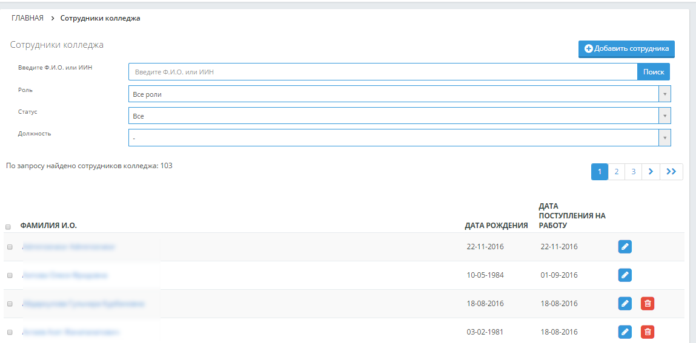
Рисунок 133.Сотрудники колледжа
    - Создание
Для того, чтобы добавить нового сотрудника в картотеку образовательного учреждения, необходимо нажать на кнопку на странице, расположенную над списком сотрудников (Рисунок 133.Сотрудники колледжа.).
После этого отображается страница личной карточки сотрудника (Рисунок 134. Добавление сотрудника).
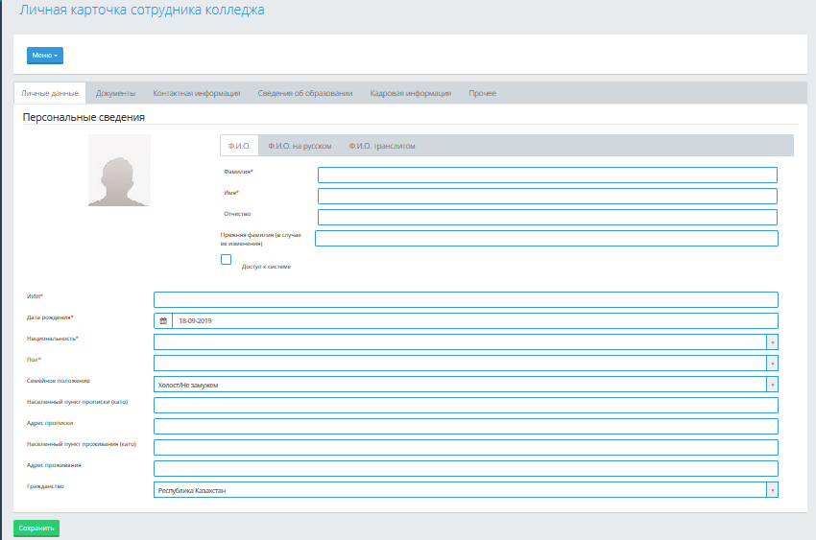
Рисунок 134. Добавление сотрудника
Для того, чтобы создать нового сотрудника, необходимо ввести всю информацию о сотруднике по вкладкам:
- Личные данные
  - ФИО и ФИО транслитом
  - Прежняя фамилия(в случае ее изменения)
  - Доступ к системе(отметить если требуется)
  - ИИН
  - Дата рождения
  - Национальность
  - Пол
  - Семейное положение
  - Населенный пункт прописки
  - Адрес прописки
  - Населенный пункт проживания
  - Адрес проживания
  - Гражданство
- Документы
  - Вид документа, удостоверяющего личность
  - Номер документа, удостоверяющего личность
  - Серия документа, удостоверяющего личность
  - Дата выдачи документа, удостоверяющего личность
  - Орган, выдавший документ, удостоверяющий личность
- Контактная информация
  - Домашний телефон
  - Мобильный телефон
  - Почта
- Сведения об образовании
  - Достижения
  - Отрасль науки
  - Академическая степень
  - Академический статус
  - Категория
  - Так же добавить информацию об оконченном образовательном учреждении, путем обращения к кнопке «Добавить»,система отобразит всплывающее окно с полями для заполнения:
    - Образование
    - Наименование учебного заведения
    - Сведения о документе об образовании
    - Год окончания
    - Квалификация по документу образования
    - Направление и специальность по диплому
    - Загрузить скан копию документа.
- Кадровая информация
  - Дата начала работы (в данном образовательном учреждении)
  - Дата начала рабочего стажа
  - Стаж работы(Высчитывается автоматически)
  - В декретном отпуске
  - В зарубежной командировке
  - Звание в краткой форме(для отображения в расписании)
Данные сотрудника АУП
  - Департамент/структурное подразделение
  - Ставка
  - Название должности
  - Штатник/совместитель
  - Уволен
  - Дата увольнения
- Прочее
  - Дополнительная информация
После заполнения всех обязательных полей необходимо нажать на кнопку «Сохранить».

Примечание! В карточке сотрудника необходимо указать является ли сотрудник штатным сотрудником или работает по совместительству (Рисунок 135.Штатник)
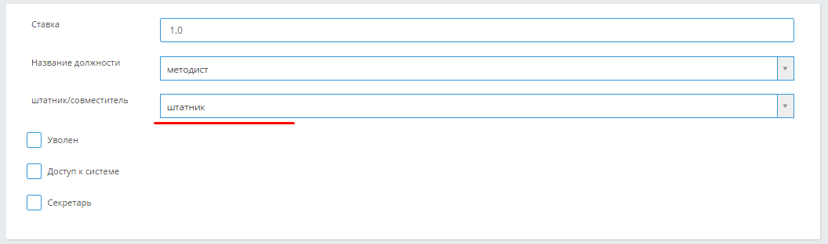
Рисунок 135.Штатник
Остальные поля карточки являются необязательными.
Для создания сотрудника нажмите на кнопку «Принять», расположенную в нижней части страницы. Если сотрудник будет создан, то система выдаст сообщение, что данный сотрудник добавлен в картотеку колледжа.
    - Редактирование
Для того, чтобы изменить информацию о существующем сотруднике образовательного учреждения, перейдите по ссылке, расположенной в строке, соответствующей имени сотрудника.
После этого вы попадете на страницу редактирования информации о сотруднике. После изменения значений необходимых полей, для сохранения информации необходимо нажать на кнопку «Принять».

    - Логины и пароли сотрудников
Логины и пароли сотрудников образовательного учреждения можно изменить:

- Внутри личной карточки сотрудника, перейдя по ссылке.
- В списке сотрудников, сгенерировав их автоматически.

a) Изменение логина и пароля внутри личной карточки сотрудника.
Необходимо нажать на кнопку, расположенную в верхней части карточки сотрудника, и выбрать пункт «Параметры авторизации». Появится страница (Рисунок 136).
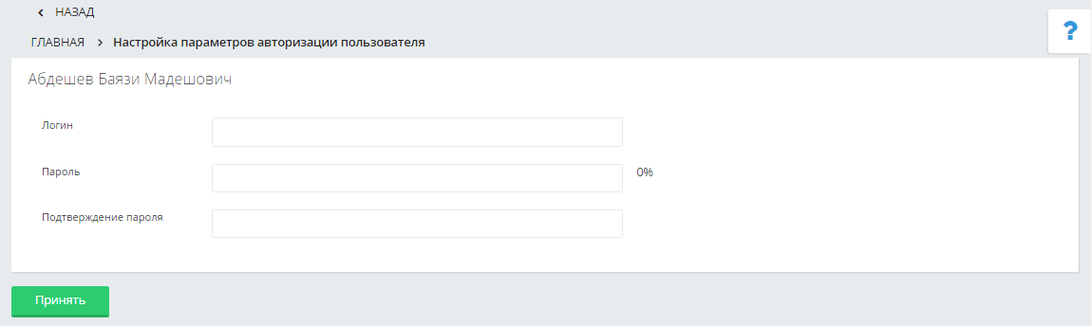
Рисунок 136
На этой странице необходимо ввести новый логин, пароль, подтверждение пароля пользователя и нажать на кнопку «Принять».
Если изменение прошло успешно, то на странице появится сообщение (Рисунок 137), иначе появится сообщение об ошибке (например,Рисунок 138).

Рисунок 137
Рисунок 138
Параметры авторизации не могут быть изменены, если:
- Введенный логин уже используется другим пользователем
- Пароль и его подтверждение не совпадают
- Логин или пароль не соответствуют настройкам системы
- Автоматическая генерация

    - Для того, чтобы сгенерировать логины и пароли необходимо перейти на страницу со списком сотрудников. Над списком сотрудников находятся переключатели, обозначающие как должны быть сгенерированы логины и пароли: выделенным пользователям или всем из выборки (Рисунок 139)

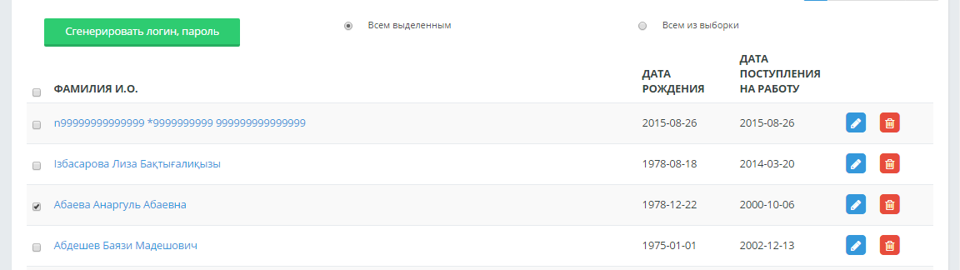
Рисунок 139
Если выбран тип генерации «Всем выбранным», необходимо на странице отметить галочкой (слева от имени) сотрудников, которым необходимо сгенерировать логин и пароль.
После выбора типа генерации нажмите на кнопку «Сгенерировать логин и пароль». После этого в отдельном окне откроется страница с новыми логинами и паролями (Рисунок 140).

Рисунок 140
Внимание! Эту страницу необходимо сохранить, или распечатать и раздать пользователям новые логины и пароли.

    - Удаление
Для того чтобы удалить сотрудника образовательного учреждения, нужно перейти по ссылке, расположенной в строке, соответствующей имени сотрудника.
После удаления сотрудник попадает в категорию «Уволен».
При удалении ранее уволенного сотрудника, информация о нем удаляется из картотеки.

Примечание. Сотрудник колледжа не может быть удален, если:

- Сотрудник является руководителем отделения, председателем ПЦК или ректором
- Сотрудник является преподавателем, за которым закреплены учебные группы

Примечание. Если необходимо удалить преподавателя, за которым закреплены учебные группы, необходимо студентов из этих групп перераспределить по другим аналогичным учебным группам.

  - Родители
В данном разделе содержится информация о родителях обучающихся.
Для того, чтобы внести информацию по родителям обучающихся, необходимо зайти в меню Картотека – Родители.
Чтобы добавить родителя, необходимо нажать на кнопку «Добавить пользователя» (Рисунок 141).
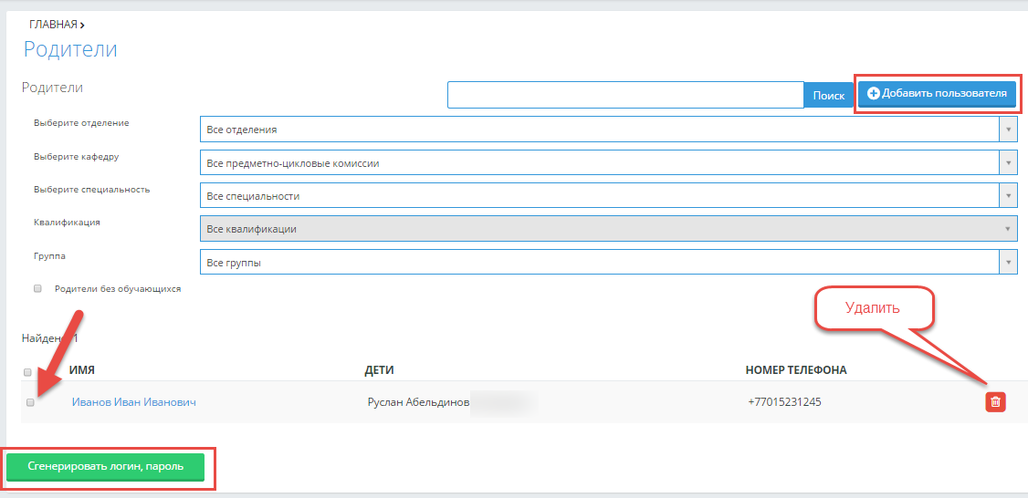
Рисунок 141.Родители.
Затем в личной карточке добавляемого пользователя -родителя () необходимо заполнить обязательные поля:
- Фамилия
- Имя
- ИИН
Остальную информацию можно внести позднее.
Поле населенный пункт проживания представляет из себя справочник като, где по первым символам система подбирает соответствующие населенные пункты, из которых пользователь выбирает необходимый.
После внесения данных необходимо нажать на кнопку «Сохранить» внизу страницы.
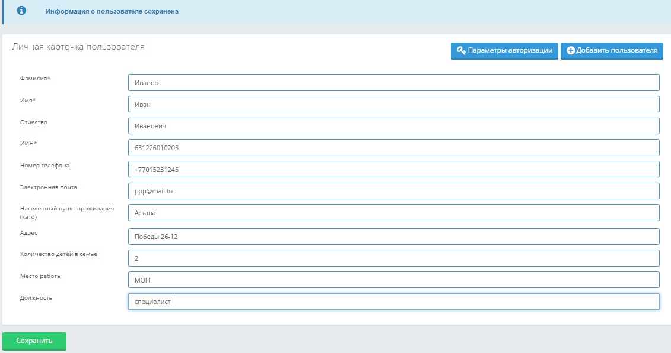
Рисунок 142.Добавление родителя
Затем нужно для данного родителя определить его ребенка. Для этого необходимо нажать на кнопку «Добавить» (Рисунок 143. Добавить ребенка к родителю). Выбрать соответствующего обучающегося из списка (найти его можно по фамилии и нажать на кнопку «Поиск», либо выбирая соответствующую специальность, квалификацию, группу, курс ), отметив его «галочкой» слева от фамилии. Нажать на кнопку «Выбрать» внизу страницы. Система выдаст сообщение, что список родителей был изменен. Необходимо вернуться на предыдущую страницу, где добавляли родителя, и на этой странице уже будет отображаться добавленный обучающийся.( Рисунок 143. Добавить ребенка к родителю). Либо добавить родителя обучающемся через личную карточку обучающегося, как было описано выше (см. раздел 5.5.2 .)
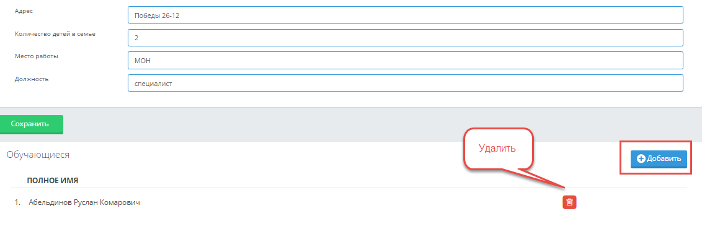
Рисунок 143. Добавить ребенка к родителю
На этой же странице для пользователя «родитель» можно задать логин и пароль для входа в систему. Для этого необходимо нажать на кнопку «Параметры авторизации» (Ошибка! Источник ссылки не найден.). После этого отобразится страница авторизации пользователя, где для пользователя необходимо определить логин и пароль для входа в систему, нажать на кнопку «Принять» для сохранения новых данных авторизации (Рисунок 144.Настройка параметров авторизации).
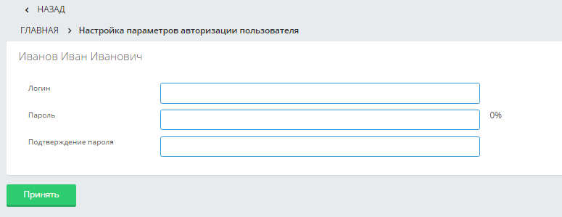
Рисунок 144.Настройка параметров авторизации
Можно сгенерировать логин и пароль для пользователя автоматически. Для этого после добавления родителя в картотеку, нужно «галочкой» отметить родителя(родителей) в общем списке родителей, для которого (которых) будет создаваться логин и пароль, а затем нажать на кнопку «Сгенерировать логин и пароль» (Рисунок 141.Родители.).
В отдельном окне будет сформирован список тех родителей, которые были отмечены ранее, и где будет указан их логин и пароль. Его необходимо распечатать и раздать родителям из данного списка.
С этими логинами и паролями родители смогут входить в систему для просмотра данных своих детей.
Рисунок 145
  - Приказы
    - Поиск приказа
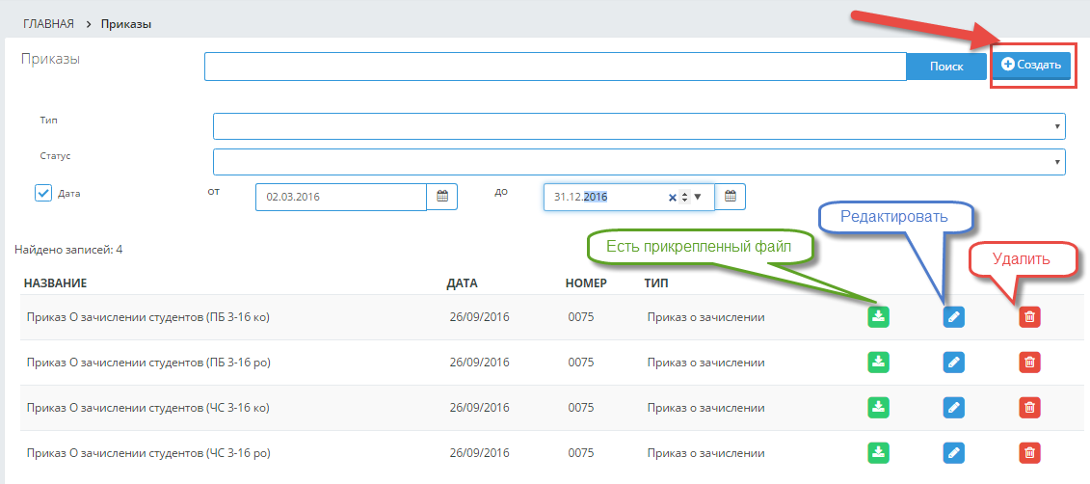
Рисунок 146
Поиск приказов можно осуществить по следующим параметрам поиска:
- Название приказа
- Тип приказа
- Переводной
- Приказ о зачислении
- Приказ об отчислении
- Приказ о переводе
- Общего значения
- Приказ об академическом отпуске
- Приказ о восстановлении
- Приказ об изменениях персональных данных обучающихся
- Приказ о смене формы оплаты
- Приказ о переводе с курса на курс
- Приказ о выходе их академического отпуска
- Приказ о назначении стипендии
- Приказ о продлении академического отпуска
- Приказ на предоставление места в общежитие
- Приказ на переселение в другое общежитие
- Приказ на выселение из общежития
- Приказ о допуске на повторную итоговую аттестацию
- Приказ о выдаче дубликата диплома и/или приложения к диплому
- Приказ о повторном изучении дисциплин
- Приказ об аннулированию приказа
- Приказ о внесении изменений и дополнений
- Приказ о дисциплинарных взысканиях
- Приказ о поощрении
- Приказ о прекращении выплаты стипендии
- Приказ о выпуске

- Статус приказа
  - Подтвержден
  - Не подтвержден
- Дата приказа (устанавливается интервал с какого числа и по какое число вышел приказ).
Для того, чтобы просмотреть/редактировать приказ необходимо нажать на кнопку, расположенной в строке, соответствующего приказа.
Для того, чтобы удалить приказ, необходимо нажать на кнопку, расположенную в строке, соответствующего приказа. Удалены могут быть только неподтвержденные приказы.

Если в строке списка приказов отображается данная кнопка, это означает, что к соответствующему приказу прикреплен оригинал документа, который можно скачать и просмотреть.
    - Типы и категории приказов
Приказ | Категория
Приказ о зачислении | прием
Приказ о зачислении | перевод из другого колледжа
Приказ о зачислении | восстановление
Приказ о зачислении | другие причины
Приказ о зачислении | возвращение из рядов ВС РК
Приказ об отчислении | возврат в школу
Приказ об отчислении | другие причины
Приказ об отчислении | за неуспеваемость
Приказ об отчислении | Нарушение внутреннего распорядка
Приказ об отчислении | Осужден(а)
Приказ об отчислении | Перевод в другой колледж/ организацию ТиПО
Приказ об отчислении | По собственному желанию
Приказ об отчислении | По состоянию здоровья
Приказ об отчислении | Призван в ряды ВС
Приказ об отчислении | Пропуски
Приказ об отчислении | Расторжение договора на обучение до выхода приказа о зачислении
Приказ об отчислении | Смена постоянного места жительства
Приказ об отчислении | Смерть
Приказ о переводе | с одной специальности на другую
Приказ о переводе | с одной формы обучения на другую
Приказ о переводе | с одного языкового отделения на другое
Приказ о переводе | с курса на курс
Приказ о переводе | другие причины
Приказ о переводе | о смене квалификации
Общего значения
Приказ об академическом отпуске | в связи с призывом на воинскую службу
Приказ об академическом отпуске | по состоянию здоровья
Приказ об академическом отпуске | при рождении/усыновлении/удочерении ребенка
Приказ о восстановлении
Приказ об изменении персональных данных
Приказ на повторный курс
Приказ о смене формы оплаты | О снятии с гранта
Приказ о смене формы оплаты | О переводе на грант
Приказ о переводе с курса на курс
Приказ о выходе из академического отпуска
Приказ о назначении стипендии
Приказ о продлении академического отпуска
Приказ на предоставление места в общежитие
Приказ на переселение в другое общежитие
Приказ на выселение из общежития
Приказ о допуске на повторную итоговую аттестацию | Повторная защита дипломной работы
Приказ о допуске на повторную итоговую аттестацию | Повторная сдача государственного экзамена
Приказ о выдаче дубликата диплома и/или приложения к диплому | в связи с утерей
Приказ о выдаче дубликата диплома и/или приложения к диплому | в связи с технической ошибкой
Приказ о выдаче дубликата диплома и/или приложения к диплому | в связи с порчей
Приказ о выдаче дубликата диплома и/или приложения к диплому | в связи с изменением персональных данных
Приказ о повторном изучении дисциплин | В период летнего семестра
Приказ о повторном изучении дисциплин | В период осеннего и/или весеннего семестров
Приказ об аннулировании приказа
Приказ о внесении изменений и дополнений
Приказ о дисциплинарных взысканиях | объявление выговора
Приказ о дисциплинарных взысканиях | объявление строгого выговора
Приказ о дисциплинарных взысканиях | объявление предупреждения
Приказ о дисциплинарных взысканиях | объявление замечания
Приказ о поощрении | объявление благодарности
Приказ о поощрении | награждение грамотой/похвальным листом
Приказ о поощрении | премировать
Приказ о прекращении выплаты стипендии
Приказ о выпуске

    - Создание приказа.
Для того, чтобы создать приказ, необходимо нажать на кнопку «Создать» на странице приказов (Рисунок 141.Родители.).
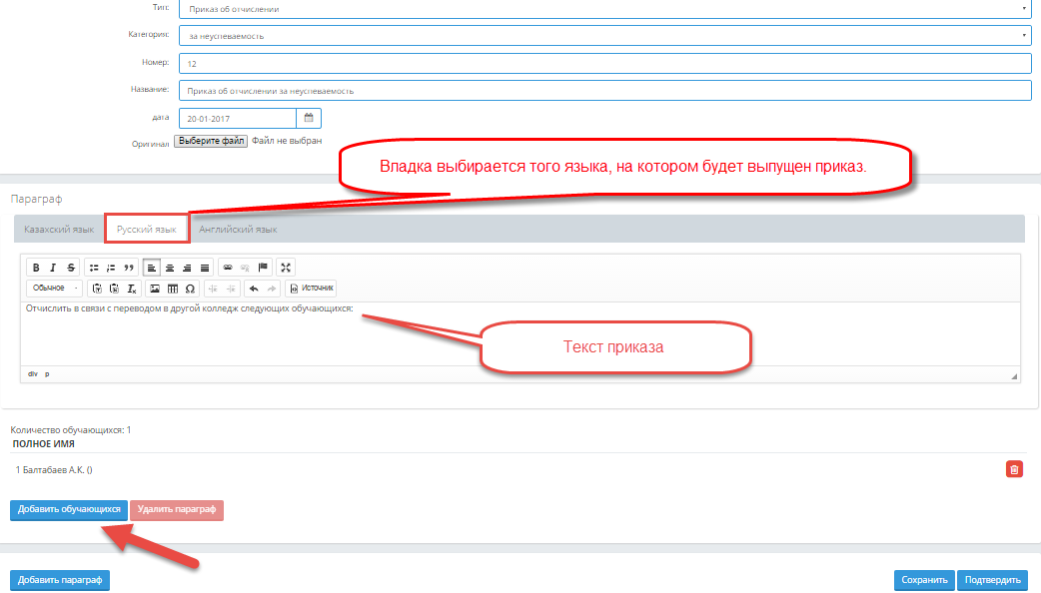
Рисунок 147
Порядок действий при создании приказа:
- Определяется тип приказа
- Выбирается категория приказа, если таковая предусмотрена для выбранного типа приказа
- Добавляется номер приказа
- Заполняется наименование приказа
- В разделе «Параграф» пишется текст приказа. При этом выбирается вкладка того языка, на котором будет выпущен приказ. По умолчанию, активной устанавливается вкладка на казахском языке.
- Добавляются обучающиеся
- Нажимается кнопка «Добавить параграф» и в новом разделе «Параграфа» пишется основание приказа. Если будет еще один параграф, то пишется второй параграф, добавляются обучающиеся к нему, снова нажимается кнопка «Добавить параграф» и пишется основание приказа в той вкладке языка, на котором будет выпущен приказ.
- Нажать на кнопку «Сохранить».
Если в административной части системы для выбранного типа приказа загружен шаблон, то при нажатии на кнопку «Сохранить», отобразится кнопка «MSWord».
. Нажимая на которую, пользователь может скачать шаблон готового приказа, в котором будут отражены внесенные данные: текст приказа, основание приказа, а также автоматически отображены данные по обучающемуся, например, группа, отделение, срок обучения и т.д. в зависимости от типа приказа и необходимости отображения соответствующих данных.
    - Поиск обучающихся в приказах.
При создании приказа по нажатию на кнопку «Добавить обучающихся» отображается окно
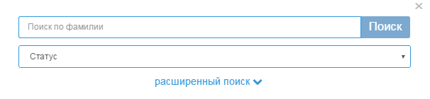
Рисунок 148
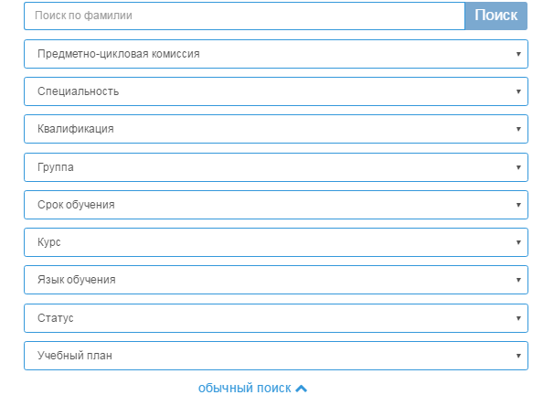
Рисунок 149
Где может быть осуществлен поиск обучающихся для добавления в приказ.
Обычный поиск – поиск по фамилии (Рисунок 148) Т.е. в поле «Поиск по фамилии» можно написать либо фамилию обучающегося, либо несколько символов фамилии и нажать на кнопку «Поиск».
Либо «Расширенный поиск» – поиск по параметрам. Необходимо указать все представленные параметры и нажать на кнопку поиск (Рисунок 149)
Если пользователь возвращается к поиску по фамилии обучающегося, то пользователь должен нажать на ссылку обычный поиск, чтобы окно было свернуто как на Рисунок 148. Далее пользователь отмечает тех обучающихся, которых он должен добавить в приказ, и нажимает на кнопку добавить (Рисунок 150)
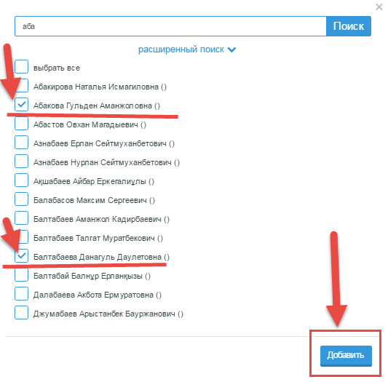
Рисунок 150
    - Отличительные особенности в приказах.
Пользователь может создать различные типы приказов:

Приказ о зачислении
В данный приказ добавляются обучающиеся, имеющие статус «Абитуриент».
После добавления обучающегося ему обязательно необходимо определить учебный план, который отображается в зависимости от данных (срок обучения, специальность), которые были внесены в личной карточке пользователем с ролью «Приемной комиссией» или Регистратор.

Приказ об отчислении.
После выпуска данного типа приказа статус обучающегося, который был добавлен в данный приказ, меняется на «Отчислен».

Приказ о переводе
Приказ о переводе используется для перевода обучающихся на другую специальность, курс, форму обучения, язык обучения, квалификацию.
После того, как добавлен обучающийся в приказ, необходимо нажать на ссылку – «Редактировать» (Рисунок 151) и определить все новые параметры, которые указаны для данного типа приказа, которые будут соответствовать программе обучения добавленного обучающегося, т.е. указываем, куда переводится обучающийся и нажимаем “Принять изменения” (Рисунок 152).
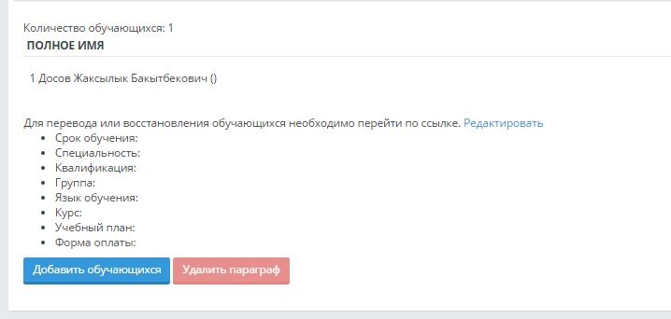
Рисунок 151
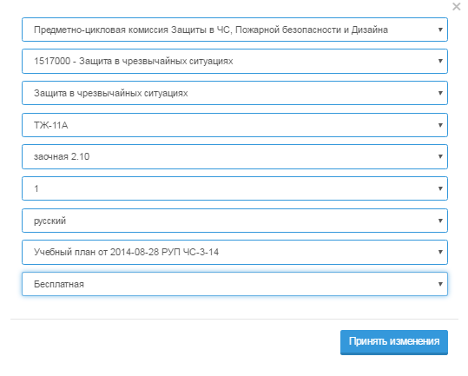
Рисунок 152

Приказ общего значения
Приказ общего значения предназначен для регистрации какого-либо события. Приказ общего значения может содержать несколько параграфов. Каждый параграф может относиться как к обучающимся, так и к сотрудникам образовательного учреждения. На изображена страница редактирования приказа (Рисунок 153)
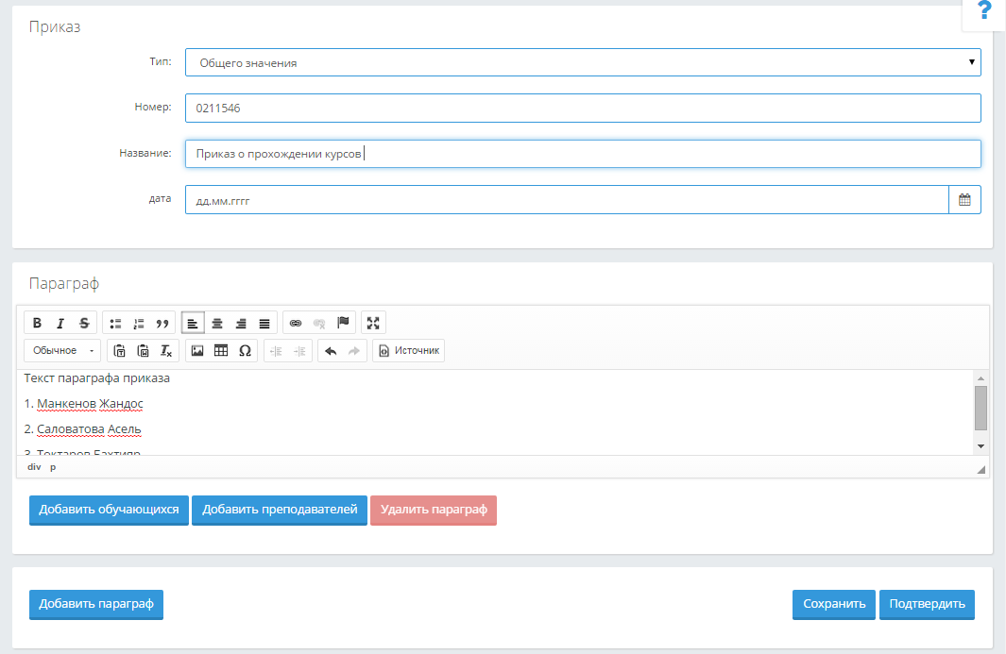
Рисунок 153

Приказ об академическом отпуске.
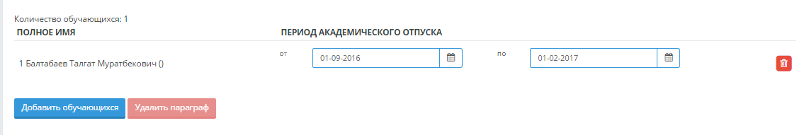
Рисунок 154
В данном приказе необходимо указать период академического отпуска для данного обучающегося.

Приказ о восстановлении.
В данный приказ могут быть добавлены обучающиеся, имеющие статус «Отчислен».
Для выбранных обучающихся необходимо определить все параметры, касающиеся процесса обучения, нажав на ссылку «Редактировать» и выбрать соответствующее значение (Рисунок 151, Рисунок 152)

Приказ о смене персональных данных
В данный приказ можно добавить только одного обучающегося. Для выбранного обучающегося необходимо заполнить все три поля: фамилия, имя, отчество.
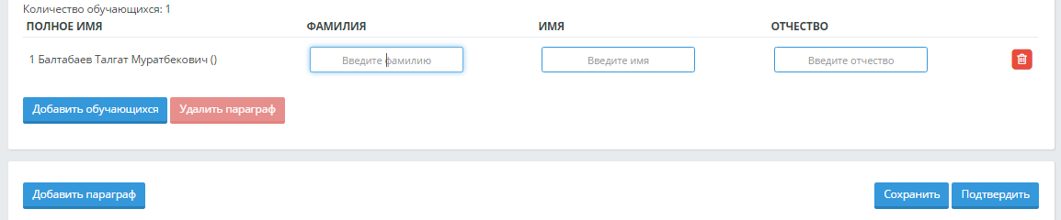
Рисунок 155

Приказ о смене формы оплаты
Для добавляемого в приказ обучающегося необходимо выбрать новую форму оплаты.

Приказ о переводе с курса на курс.
Для данного типа приказа выбирается ПЦК, специальность, квалификация, определенная группа, соответствующая выбранным параметрам.
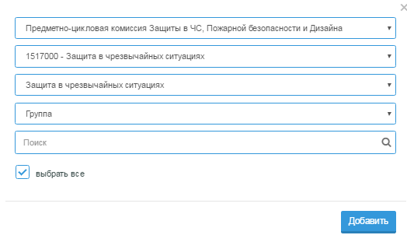
Рисунок 156

Приказ о назначении стипендии
В данном приказе для обучающегося указывается какой тип стипендии будет получать обучающийся: повышенная или обычная.

Приказ о выходе из академического отпуска
В данном приказе при нажатии на кнопку «Добавить обучающихся» отображаются только те обучающиеся, которые имеют статус «Академический отпуск». Данный статус обучающийся получает, если данный обучающийся был отправлен в академический отпуск приказом об академическом отпуске.

- Каталоги дисциплин
Каталог дисциплин представляет собой единый список всех дисциплин образовательного учреждения. Каждая дисциплина имеет набор обязательных параметров.
В каталоге дисциплин предусмотрены удобные средства для быстрого поиска дисциплины по ее названию или коду, а также по принадлежности к ПЦК. Общий вид страницы каталога дисциплин представлен на Рисунок 157.
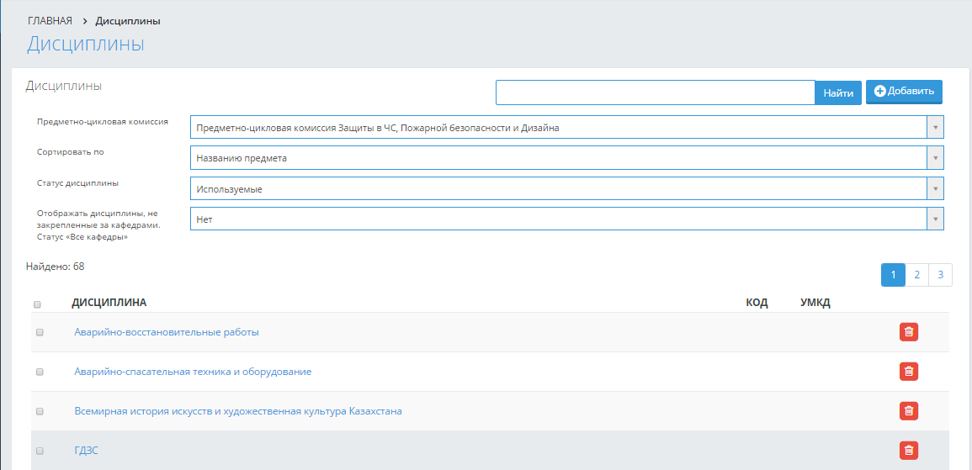
Рисунок 157
  - Поиск дисциплины
Для поиска дисциплины по ее названию или коду необходимо указать часть ее названия или кода в поле ввода и нажать кнопку «Найти». После этого перед вами отобразится список дисциплин, в названии или коде которых есть данная комбинация символов.
Для поиска дисциплин по принадлежности к ПЦК, выберите нужную ПЦК в выпадающем списке, при этом перед вами отобразится список дисциплин, относящихся к данной ПЦК. Список дисциплин отображается постранично. На каждой странице отображается 30 дисциплин. Для перехода по страницам используйте панель навигации.
Также можно отобразить дисциплины, которые не закреплены за выбранной ПЦК, если в соответствующем фильтре «Отображать дисциплины, не закрепленные за ПЦК. Статус «Все ПЦК» выбрать значение «Да».
  - Создание дисциплины
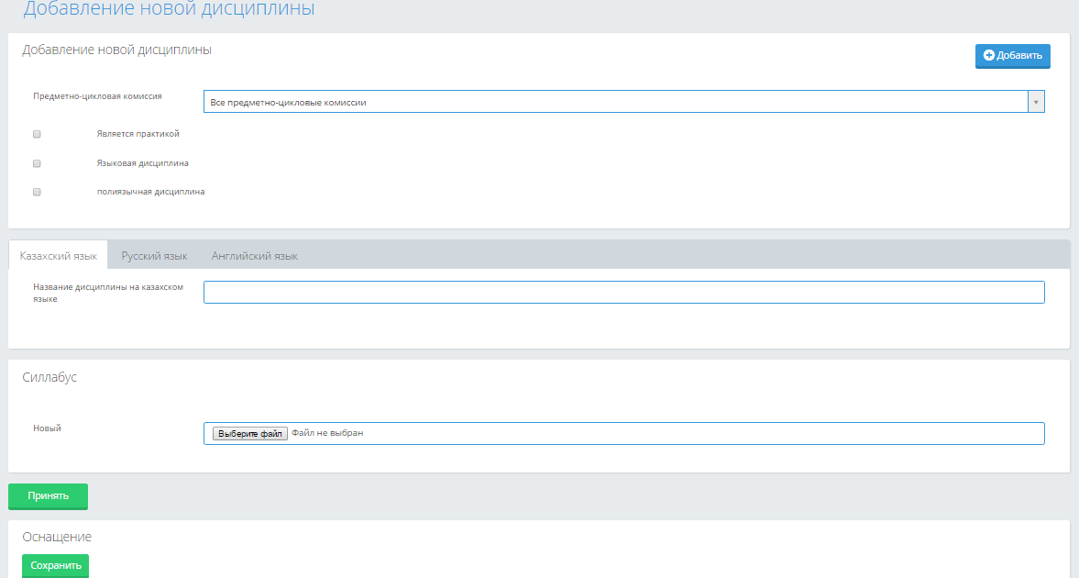
Рисунок 158
Для создания дисциплины необходимо нажать на кнопку (Рисунок 157). После этого появится страница редактирования дисциплины (Рисунок 158)
Для корректного создания дисциплины необходимо выполнить следующие шаги:
- Выбрать ПЦК, к которой относится дисциплина, либо оставить значение поля «ВсеПЦК», если дисциплина относится ко всем ПЦК.
- Заполнить поля названия дисциплины на 3 языках. Указать код дисциплины, если в настройках колледжа не установлено, что формировать код автоматически. Каждая дисциплина должна иметь уникальный код. Если код не будет уникальным - сохранение дисциплины будет запрещено.
- Выбрать,является ли дисциплина практикой/языковой/полиязычной.
- Загрузить УМКД, если он имеется, в противном случае оставьте данное поле пустым. УМКД дисциплины может являться файлом любого формата. Для загрузки УМКД нужно нажать кнопку «Выберите файл» и выбрать необходимый файл.
- После внесения всех изменений нужно нажать кнопку «Принять» для сохранения информации.
Если пользователем было отмечено, что дисциплина может быть полиязычной, то после нажатия на кнопку «Принять», отобразится раздел «Языки изучения дисциплин» (Рисунок 159), в котором пользователь должен указать, на каких языках будет преподаваться данная дисциплина и максимальное количество потоков(Рисунок 160).
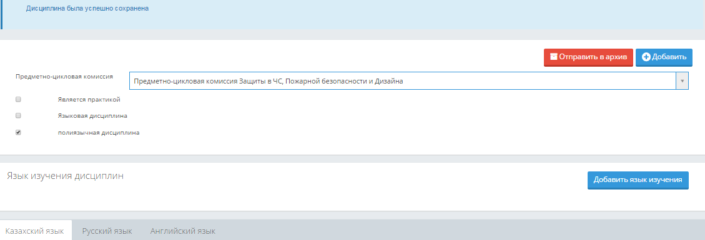
Рисунок 159
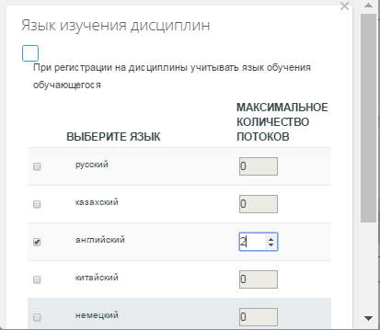
Рисунок 160
  - Редактирование дисциплины
Для того, чтобы начать редактирование дисциплины, найдите ее в списке дисциплин, (поиск дисциплин описан выше). Далее перейдите по ссылке, являющейся ее названием, как показано на Рисунок 161.
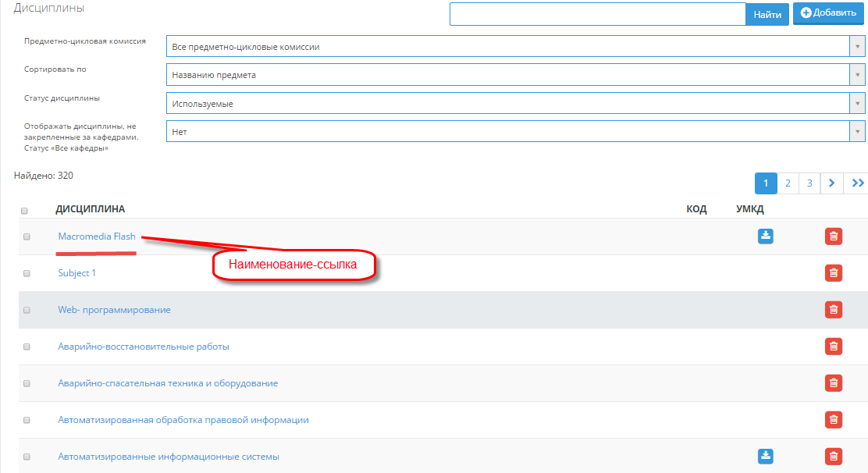
Рисунок 161
После этого перед вами откроется страница редактирования дисциплины (Рисунок 158.), на которой можно внести изменения, касающиеся названия дисциплины и принадлежности к кафедре, УМКД.
Если УМКД загружено, то это также отражается в общем списке дисциплин: появляется значок «Скачать» УМКД (Рисунок 161). По нажатию на который, выгружается документ, загруженный в систему.

  - Удаление дисциплины.
Для того, чтобы удалить дисциплину, необходимо перейти на страницу со списком дисциплин и найти необходимую дисциплину. Далее нажать на кнопку, как показано на Рисунок 162.
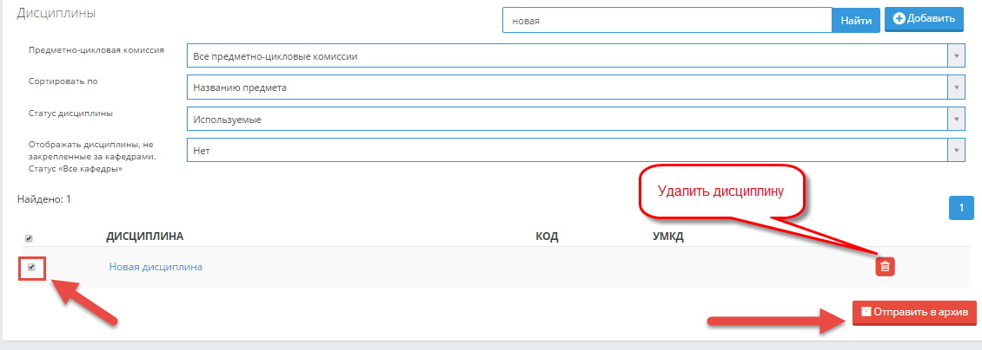
Рисунок 162
Дисциплину можно удалить, если нет учебных планов, содержащих данную дисциплину, иначе система выдаст следующее предупреждение (Рисунок 162)
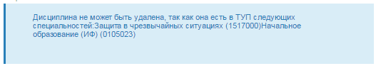
Рисунок 163
Если все же необходимо удалить дисциплину, то перейдите к редактированию учебного плана, удалите данную дисциплину из него. После этого система позволит удалить дисциплину.
  - Отправка в архив.
Дисциплина, отправленная в архив, не может быть добавлена в учебный план и она не будет отображаться в общем списке дисциплин, если не будет выбран соответствующий статус «В архиве».
Для того, чтобы отправить дисциплину в архив, можно воспользоваться кнопкой «Отправить в архив» на странице редактирования дисциплины, а также на странице с общим списком, отметив соответствующую дисциплину «галочкой» и нажав кнопку «Отправить в архив»(Рисунок 162).
- Графики учебного процесса.
Модуль «Графики учебного процесса» предназначен для составления и назначения обучающимся образовательного учреждения графиков учебного процесса. Модуль дает возможность назначать различные графики обучающимся разных специальностей, курсов в зависимости от их учебной программы, сроков обучения.
Модуль состоит из двух подразделов:
- Графики учебного процесса колледжа
- Графики учебного процесса по специальности

Перейдя по ссылке «Графики учебного процесса колледжа», пользователь попадает на страницу может видеть графики учебного процесса, существующие на данный момент в системе. Каждый график имеет свое название, содержащее, для удобства восприятия, наименование специальности, курс и срок обучения. Название вводится на усмотрение пользователя (Рисунок 164.График учебного процесса.).
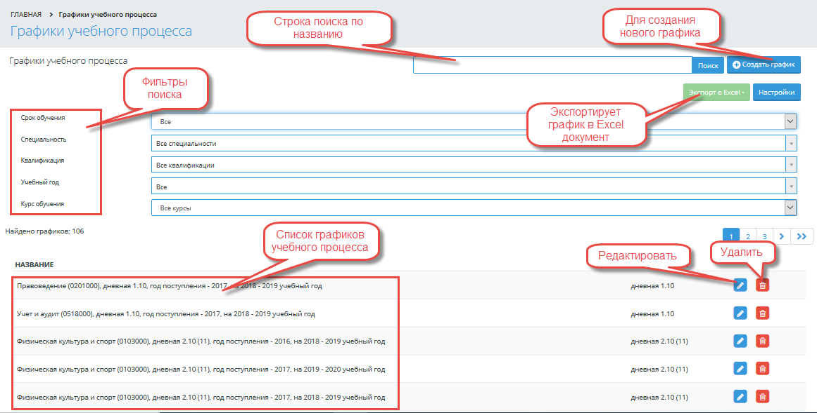
Рисунок 164.График учебного процесса.

На этой странице пользователь может найти календарь по его названию, сроку обучения, отделению, курсу.
Для создания нового календаря необходимо нажать на кнопку «Создать график», на странице «Графики учебного процесса» (Рисунок 164.График учебного процесса). Для редактирования существующего графика необходимо воспользоваться кнопкой , расположенной в строке соответствующего графика. Для удаления устаревшего или лишнего графика необходимо нажать на кнопку «Удалить», расположенной в строке удаляемого графика (Рисунок 164.График учебного процесса Ошибка! Источник ссылки не найден.).

Примечание. График учебного процесса, назначенный на курс обучения, остается и на все последующие, при условии, что его не переназначали.

  - Графики учебного процесса колледжа
    - Графики учебного процесса колледжа
При создании нового графика учебного процесса необходимо указать его название, отображающее его предназначение, чтобы впредь не путать создаваемый образец с остальными. Далее необходимо выбрать срок обучения, для которого создается график.
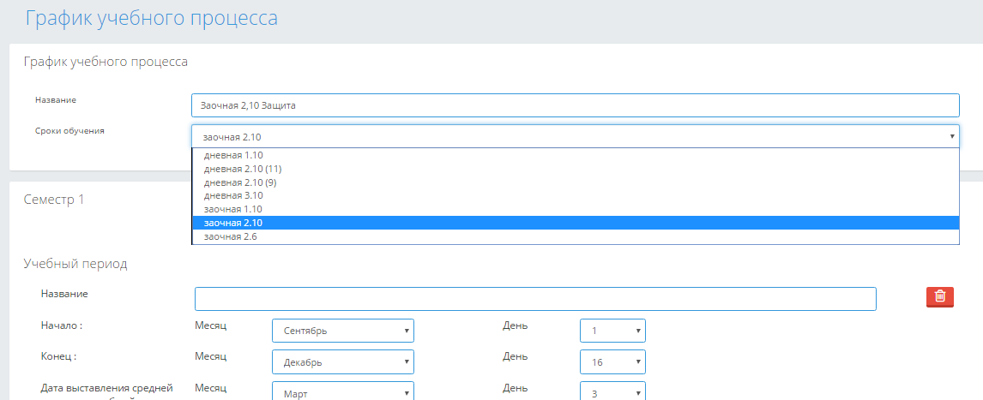
Рисунок 165
Страница заполнения графика разделена на подразделы учебных периодов. Количество периодов зависит от настроек образовательного учреждения, чаще всего их два.
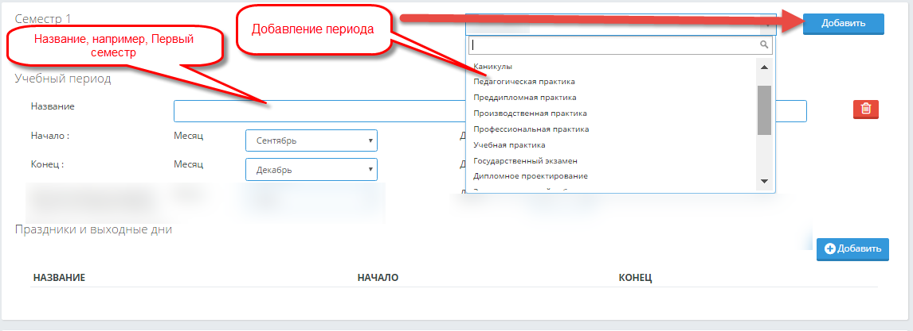
Рисунок 166
Данный раздел состоит из пунктов: Семестр, Праздники и выходные дни, Промежуточный контроль, Сессия и Период практики.

    - Семестр
В данном пункте указывается название учебного периода («первый семестр», «осенне-зимний семестр») и его временные рамки.
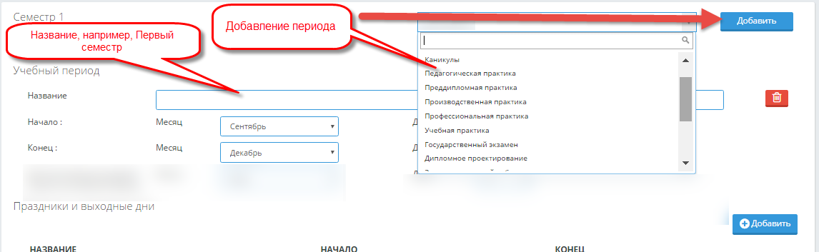
Рисунок 167

    - Праздничные и выходные дни

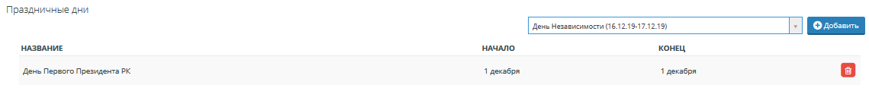
Рисунок 168.Праздничные дни
В данном пункте определяются дни, являющиеся нерабочими. Указанные в данном разделе даты, будут считаться нерабочими для образовательного учреждения и в журнале оценок обучающихся на указанную дату будет недоступна функция выставления оценки.
Для добавления праздничного дня необходимо воспользоваться кнопкой «Добавить» (Рисунок 168.Праздничные дни). В появившемся поле следует указать название даты и ее временные рамки. После этого необходимо нажать на кнопку «Добавить». После добавления, в таблице, расположенной под кнопками добавления и отмены появится добавленная дата. При необходимости занесенное значение можно удалить, воспользовавшись кнопкой «Удалить» напротив удаляемой даты. Для редактирования даты, либо названия праздника необходимо нажать на кнопку «Редактировать» напротив выбранной даты. После редактирования обязательно нажать на кнопку «Принять».

    - Промежуточный контроль
В данном пункте указываются название промежуточного контроля и его временные рамки.

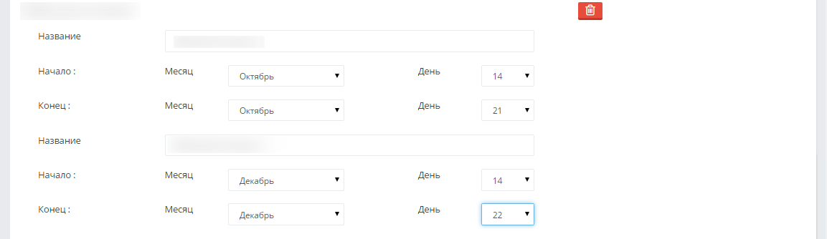
Рисунок 169.Промежуточный контроль
Необходимо учесть, что в журнале обучающегося в указанный период необходимо будет выставить оценку по промежуточному контролю. Следует помнить, что период промежуточного контроля должен входить в рамки учебного периода (Рисунок 169.Промежуточный контроль).

    - Промежуточная аттестация
Данный пункт определяет название и временные рамки периода промежуточной аттестации.

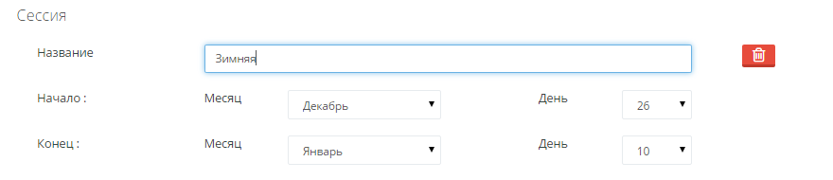
Рисунок 170
При указании параметров периода промежуточной аттестации необходимо указать название и временные рамки периода. Необходимо учесть, что при составлении графика учебного процесса определяемые временные рамки периодов не должны пересекаться. Т.е., например, период осенне-зимнего семестра не должен захватывать часть периода зимней промежуточной аттестацией. Если период обучения (семестр) заканчивается 25 декабря, то промежуточная аттестация должна начинаться не ранее 26 декабря.

    - Период производственной практики
Для добавления периода практики необходимо в пункте «Семестр» воспользоваться панелью выбора типа практики и нажать на кнопку «Добавить» (Рисунок 167)
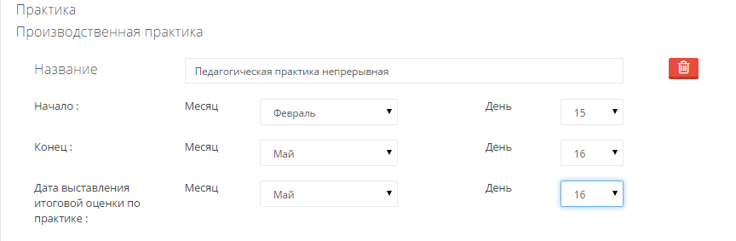
Рисунок 171
Данный пункт будет отображен после пункта «Промежуточная аттестация»
В параметрах периода практики указывается название периода, его временные рамки и дата выставления итоговой оценки.
Дата выставления итоговой оценки по практике не должна выходить за временные ограничения периода практики.
Аналогично задаются параметры следующего учебного периода (второго семестра).
После заполнения всех разделов графика учебного процесса его можно сохранить.
В случае правильного заполнения графика, система выдаст сообщение, что график сохранен. Иначе, будет выдано сообщение об ошибке. Ее необходимо исправить и снова нажать на кнопку «Сохранить».
  - График учебного процесса по специальностям.
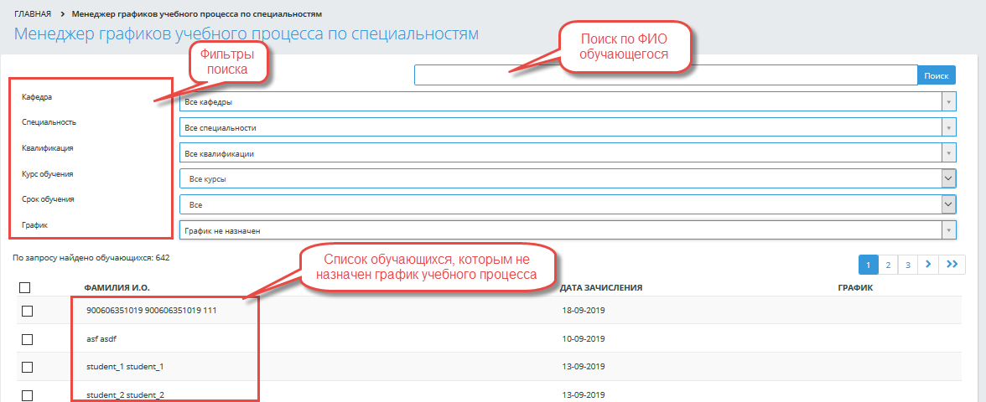
Рисунок 172. Графики учебного процесса по специальностям
В данном разделе можно определить обучающихся, которым не назначен график учебного процесса.
Для этого, необходимо выбрать ПЦК, специальность, курс обучения, срок обучения, система отобразит список обучающихся, соответствующих указанным условиям с неназначенным графиком учебного процесса.
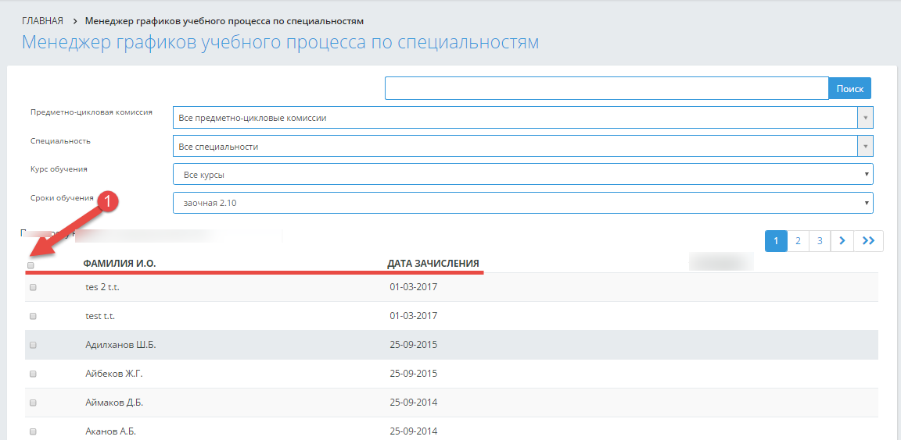
Рисунок 173
Далее, если всем выбранным обучающимся необходимо определить один график, то в столбце слева от ФИО обучающихся необходимо поставить «галочку» в строке заголовка таблицы и тогда все выбранные обучающиеся будут отмечены, для добавления им графика учебного процесса (Рисунок 173, Рисунок 174). Затем внизу страницы выбрать режим «Всем выделенным» (Рисунок 175) и нажать на кнопку «Выбрать график».
Второй способ, чтобы всем обучающимся по специальности можно было назначить график учебного процесса, также необходимо с помощью фильтров (Рисунок 172. Графики учебного процесса по специальностям) определить таких обучающихся, и далее внизу страницы выбрать режим «Всем из выборки» (Рисунок 176), а затем нажать на кнопку «Выбрать график».
Если же необходимо выбрать какого-то одного обучающегося, то выбирается его ФИО из общего списка обучающихся, список которых предварительно был отобран с помощью фильтров ПЦК, специальность, срок обучения. Слева от его ФИО в столбце поставить «галочку» (Рисунок 177), внизу страницы выбрать режим «Всем выделенным», нажать на кнопку «Выбрать график»
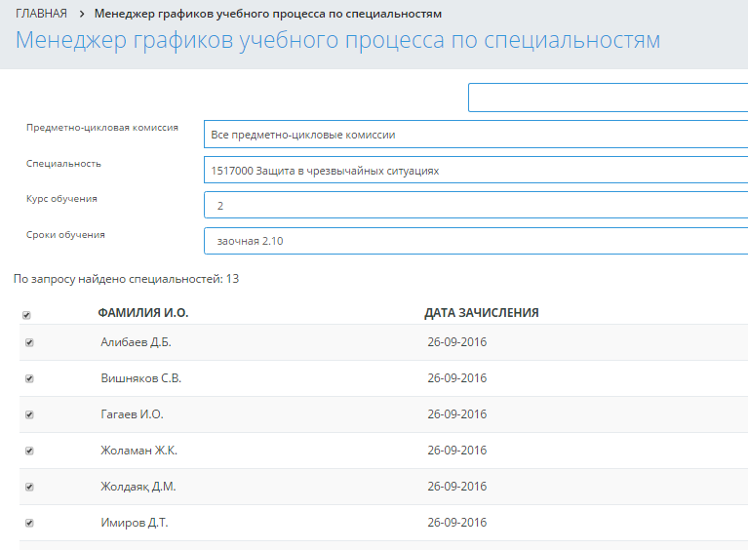
Рисунок 174
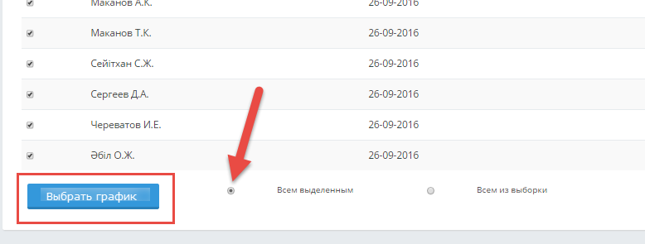
Рисунок 175
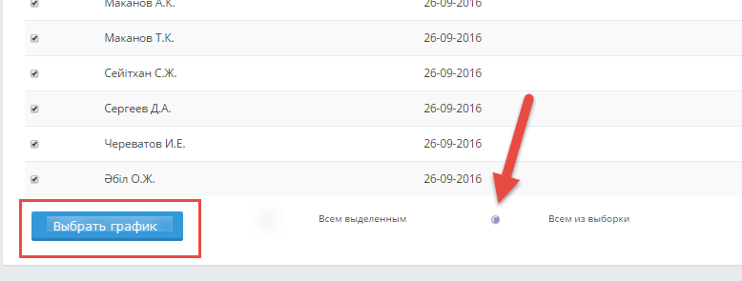
Рисунок 176
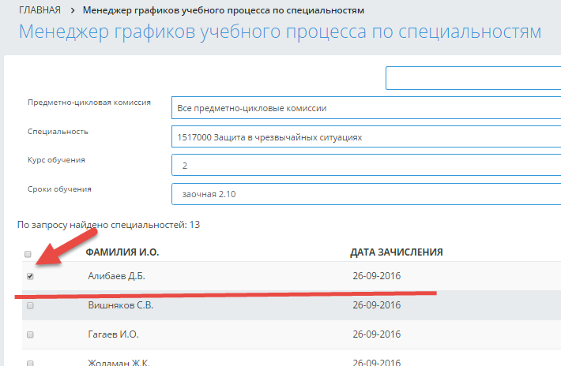
Рисунок 177
После того, как пользователь нажал на кнопку «Выбрать график», отображается страница, на которой расположен список всех графиков учебного процесса, соответствующих сроку обучения, выбранного пользователем для обучающихся на предыдущей странице (Рисунок 178).
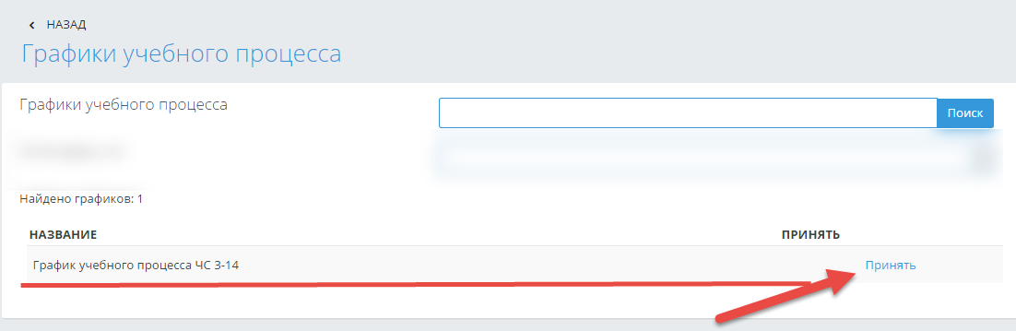
Рисунок 178
Пользователь из списка выбирает или находит по наименованию, написав в поисковой строке наименование и нажав на кнопку «Поиск», соответствующий для выбранных/выбранного обучающихся/обучающегося график и нажимает на ссылку «Принять» (Рисунок 178)
Система выдаст сообщение (Рисунок 179).
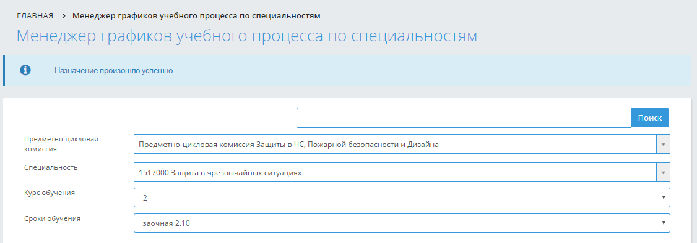
Рисунок 179
Те обучающиеся, которым только что был назначен график учебного процесса, в общем списке на странице «Менеджер графиков учебного процесса по специальностям» уже отображаться не будут.
Выбранный график учебного процесса будет отображен в личной карточке обучающихся при нажатии на кнопку «Меню» - «График учебного процесса».
- Учебные кейсы
  - Описание
Данный раздел предназначен для предоставления возможности создавать, а также, при необходимости, редактировать содержание учебных кейсов.
Учебный кейс дисциплины — набор материалов, предоставляемых обучающемуся. Минимум, необходимый для освоения дисциплины. Кейс должен содержать основную необходимую информацию по дисциплине и описание используемых методов.
Кейсы должны прикрепляться к дисциплине. Система должна позволять одной дисциплине содержать несколько кейсов, имеющих различную тематическую направленность.
Для этого система должна отобразить в меню раздел «Учебные кейсы», при обращении к которому, система должна отобразить страницу «Дисциплины».

  - Поиск дисциплины
На странице «Дисциплины» должны отображаться все дисциплины, согласно значениям, установленных в фильтрах.
На странице должны быть расположены фильтры: ПЦК, статус дисциплины.
В справочнике «Статус дисциплины» должны быть отображены значения: используемые, заархивированные, все. По умолчанию установлено значение «используемые».
В справочнике «ПЦК» по умолчанию установлено значение «Все».
Также на странице должна быть расположена поисковая строка и кнопка «Поиск», при обращении к которой, система должна отобразить список дисциплин, в наименовании или коде которых, содержатся указанный набор символов в поисковой строке.
Система должна отобразить сообщение: «Найдено: {количество дисциплин}».
Список дисциплин должен отображаться в табличной форме с полями: наименование дисциплины, код дисциплины, кейсы (должно отображаться количество добавленных кейсов для этой дисциплины).
Наименование дисциплины должно быть ссылкой, при обращении к которой система должна отобразить страницу «Список кейсов по дисциплине», с незаполненными данными, при первом заполнении, либо с сохраненными данными.
  - Список кейсов по дисциплине
На странице «Список кейсов по дисциплине» должно быть отображено поле «Описание изучения дисциплины», представленное как текстовый редактор с основными функциями: выделить цветом, шрифт, толщина линий и т.п. По умолчанию – пустое.
К данному полю должна относиться кнопка «Сохранить», при обращении к которой система должна сохранить описание изучения дисциплины.
Далее должен быть расположен раздел «Список учебных кейсов», в котором должен быть отображен список добавленных кейсов по дисциплине в табличной форме с полями: название кейса, владелец (Фамилия Имя Отчество). Название кейса должно быть ссылкой, при обращении к которой система должна отобразить сохраненные данные при добавлении кейса.
Также в данном разделе должна быть расположена кнопка «Добавить учебные кейсы».
    - Добавить учебные кейсы

При обращении к кнопке «Добавить учебные кейсы», система должна отобразить страницу создания нового кейса.
На данной странице должно быть отображено текстовое поле «Название кейса». По умолчанию должна быть отображена пустая строка.
Далее должно быть отображено поле в виде текстового редактора с наименованием «Описание учебного кейса».
Должна быть расположена кнопка «Сохранить», при обращении к которой система должна сохранить внесенные данные в поле «Название кейса», а также «Описание кейса».
После сохранения система должна отобразить ссылки «Создать новый лекционный материал», «Добавить новый ресурс», «Добавить новое видео» и соответствующие им разделы (Лекционный материал, прикрепленные ресурсы, добавленное видео), в которых должны отображаться добавляемые материалы.

Создать новый лекционный материал
При обращении к ссылке «Создать новый лекционный материал», система должна отобразить страницу «{наименование лекции}». Пока добавляемый лекционный материал не сохранен, система должна отобразить наименование страницы «Без названия».
На странице должны быть отображены поля:
• Текстовое поле «Название лекции». По умолчанию – пустая строка.
• Поле «Лекция» в виде текстового редактора.
Должна быть отображена кнопка «Сохранить», при обращении к которой система должна сохранить внесенные значения, а также присвоить название странице.
На странице лекционного материала должна быть отображена кнопка «Добавить», при обращении к которой, система должна отобразить страницу добавляемого лекционного материала, описанную выше.
На странице учебного кейса в разделе «Лекционный материал» система должна отобразить название добавленной лекции.
Добавленные лекции отображаются на странице учебного кейса в разделе «Лекционный материал» в виде списка, упорядоченного по наименованию.
Наименование лекции является ссылкой, при обращении к которой система должна отобразить страницу, на которой отображены сохраненные в системе значения.
Для каждой записи в списке система должна отобразить кнопку «Удалить», при обращении к которой система должна отобразить сообщение, требующее подтверждения: «Вы действительно хотите удалить эту лекцию?» «ОК/Отмена». При подтверждении, система должна удалить выбранную лекцию.

Добавить новый ресурс
При обращении к ссылке «Добавить новый ресурс», система должна отобразить страницу «{наименование ресурса}». Пока добавляемый новый ресурс не сохранен, система должна отобразить наименование страницы «Без названия».
На странице должны быть отображены поля:
• Текстовое поле «Название ресурса». По умолчанию – пустая строка.
• Поле с кнопкой «Выберите файл», при обращении к которой система должна предоставить возможность выбрать добавляемый файл.
Должна быть отображена кнопка «Сохранить», при обращении к которой система должна сохранить внесенные значения, а также присвоить название странице.
После сохранения система должна отобразить ссылку «Загрузить», при обращении к которой система должна позволять выгрузить файл, предварительно загруженный в систему.
Также на странице ресурса должна быть отображена кнопка «Добавить», при обращении к которой, система должна отобразить страницу добавляемого ресурса, описанную выше.
На странице учебного кейса в разделе «Прикрепленные ресурсы» система должна отобразить название добавленного ресурса.
Добавленные ресурсы отображаются на странице учебного кейса в разделе «Прикрепленные ресурсы» в виде списка, упорядоченного по названию.
Название ресурса является ссылкой, при обращении к которой система должна отобразить данные, предварительно сохраненные в системе, а также предоставить возможность скачать/заменить сохраненный файл.
Для каждой записи в списке система должна отобразить кнопку «Удалить», при обращении к которой система должна отобразить сообщение, требующее подтверждения: «Вы действительно хотите удалить этот ресурс?» «ОК/Отмена». При подтверждении, система должна удалить выбранный ресурс.

Добавить новое видео
При обращении к ссылке «Добавить новое видео», система должна отобразить страницу «{наименование видео}». Пока добавляемый новый ресурс не сохранен, система должна отобразить наименование страницы «Без названия».
На странице должны быть отображены поля:
• Текстовое поле «Название видео». По умолчанию – пустая строка.
• Поле с кнопкой «Выберите файл», при обращении к которой, система должна предоставить возможность выбрать добавляемый файл.
• «Период доступности видео» должен быть представлен определением двух дат: даты начала и даты окончания. По умолчанию в них установлена текущая дата.
Должна быть отображена кнопка «Сохранить», при обращении к которой система должна проверить заполняемость обязательных полей, отмеченных символом (*). При успешной проверке, сохранить внесенные значения, а также присвоить название странице.
После сохранения система должна отобразить ссылки «Скачать» и «Просмотр».
При обращении к кнопке «Скачать» система должна позволять выгрузить файл, предварительно загруженный в систему.
При обращении к кнопке «Просмотр», система должна предоставить возможность просмотра файла, предварительно загруженного в систему.
На странице учебного кейса в разделе «Прикрепленные ресурсы» система должна отобразить название добавленного ресурса.
Добавленные видео отображаются на странице учебного кейса в разделе «Добавленные видео» в виде списка, упорядоченного по названию.
Название видео является ссылкой, при обращении к которой система должна отобразить данные, предварительно сохраненные в системе, а также предоставить возможность скачать/заменить/просмотреть сохраненный файл.
Для каждой записи в списке система должна отобразить кнопку «Удалить», при обращении к которой система должна отобразить сообщение, требующее подтверждения: «Вы действительно хотите удалить этот ресурс?» «ОК/Отмена». При подтверждении, система должна удалить выбранный ресурс.

Кнопка «Изменить владельца»
На странице выбранного кейса должна быть отображена кнопка «Изменить владельца», при обращении к которой система должна отобразить страницу со списком всех сотрудников образовательного учреждения.
Для поиска сотрудника система должна предоставить возможность поиска по ФИО. Для этого должна быть отображена поисковая строка и кнопка «Поиск», при обращении к которой система должна отобразить список сотрудников, в ФИО которых содержится набор символов, указанный в поисковой строке.
Также должен быть отображен фильтр «Роли», который должен быть представлен справочником всех ролей образовательного учреждения. При выборе определенного значения в справочнике «Роли», должны отобразиться сотрудники, относящиеся к выбранной роли.
Слева от каждой фамилии сотрудника, должно быть расположено радиокнопочное поле, позволяющее выбрать только одного сотрудника.
Внизу списка всех сотрудников должна быть расположена кнопка «Принять», при обращении к которой выбранному сотруднику должны перейти права на редактирование материалов по выбранному учебному кейсу. Система должна отобразить сообщение: «Владелец изменен.» и вернуть пользователя на страницу выбранного учебного кейса. Кнопка «Изменить владельца» не должна отображаться на странице выбранного учебного кейса, т.к. у данного кейса другой владелец.
При возвращении на страницу списка кейсов в поле «Владелец» должен быть указан новый владелец.

Кнопка «Создать новый кейс»
На странице выбранного кейса также должна быть отображена кнопка «Создать новый кейс», при обращении к которой, система должна вести себя аналогично пункту «Добавить учебные кейсы»
- Учебные планы
Учебные планы содержат всю информацию о типовых учебных планах и каталоге дисциплин образовательного учреждения
- Поиск типового учебного плана
- Создание типового учебного плана
- Редактирование типового учебного плана
- Удаление типового учебного плана

  - Поиск учебного плана
Страница поиска учебного плана предоставляет удобные средства для быстрой навигации среди учебных планов.
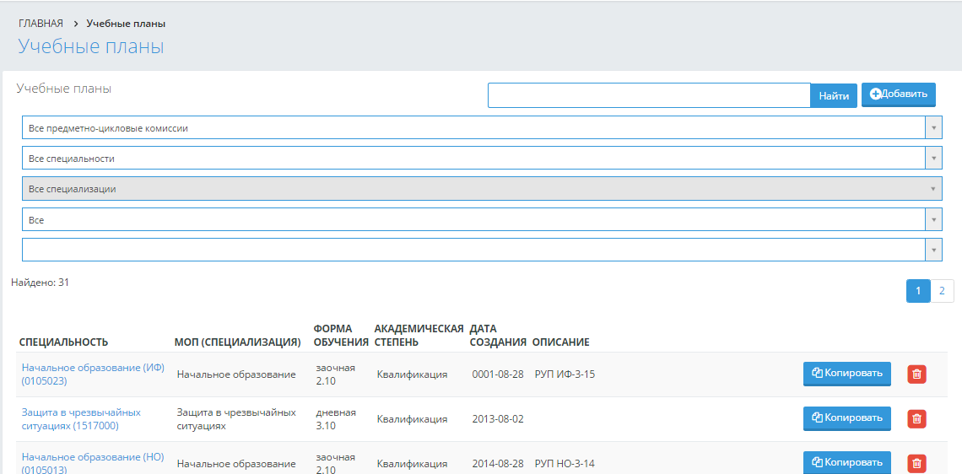
Рисунок 180
Для того, чтобы найти нужный учебный план, необходимо определить соответствующую ПЦК, специальность, квалификацию, форму обучения, срок обучения. После чего, на странице «Учебные планы»отобразится список всех планов, созданных для данной специальности.

  - Создание учебного плана
Для того, чтобы создать новый учебный план, необходимо на странице «Учебный план» нажать на кнопку «Добавить» (Рисунок 180).
Отобразится страница создания учебного плана:

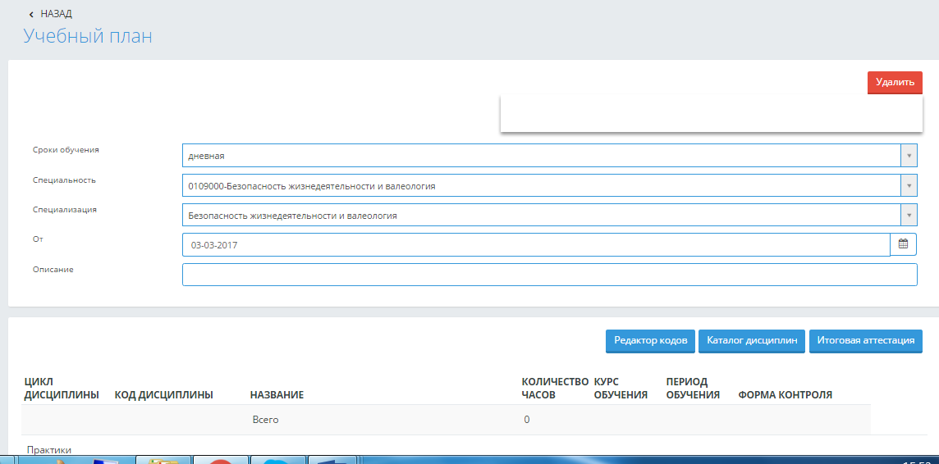
Рисунок 181
- кнопка для удаления созданного учебного плана.
Для создаваемого учебного плана обязательно необходимо определить срок обучения, специальность, квалификацию, а также дату, с которой данный учебный план вступает в действие.
В поле для ввода описания необходимо ввести краткое описание учебного плана, например: если учебный план составлен на определенные группы обучающихся, то необходимо записать наименования этих групп.
После того, как основные характеристики учебного плана введены, необходимо нажать на кнопку «Сохранить.»
Создание учебного плана состоит из следующих этапов
- Создание каталога дисциплин
- Заполнение информации о государственной итоговой аттестации
После выполнения всех этих этапов обязательно нажать на кнопку «Сохранить.
Создание каталога дисциплин:
- Нажать на кнопку «Каталог дисциплин».
- Выйдет страница:
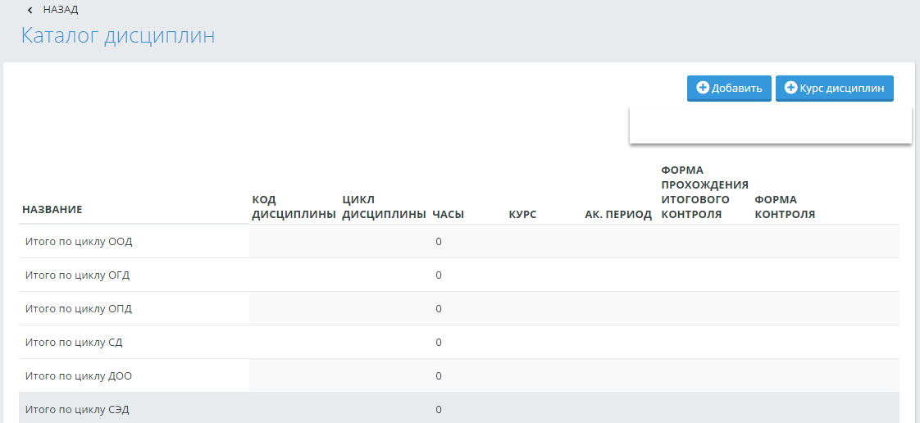
Рисунок 182
Далее необходимо нажать на кнопку «Добавить». Отображается страница каталога дисциплин, где пользователь для поиска дисциплины либо по наименованию, либо по ПЦК.
Когда нужная дисциплина найдена, то пользователь слева от наименования дисциплины отмечает «галочкой» эту дисциплину (Рисунок 183)
Затем внизу страницы необходимо нажать на кнопку «Добавить»
После этого, система выдаст сообщение о том, что данная дисциплина добавлена(Рисунок 184).
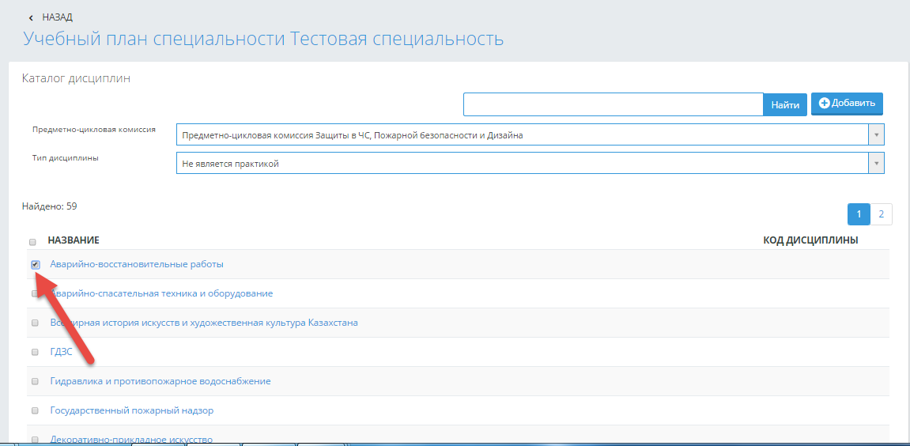
Рисунок 183
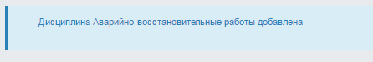
Рисунок 184
Далее, в каталоге дисциплин создаваемого учебного плана отображается данная дисциплина (Рисунок 185), для которой необходимо определить к какому циклу относится дисциплина (ООД, ОГД и т.д.), выставить в какой период (курс, семестр) будут обучающие проходить данную дисциплину, какая форма контроля предусмотрена по завершению в данный академический период (экзамен, дифференцированный зачет и т.д.), а также каким образом будет проходить итоговый контроль устно, письменно и т.д.
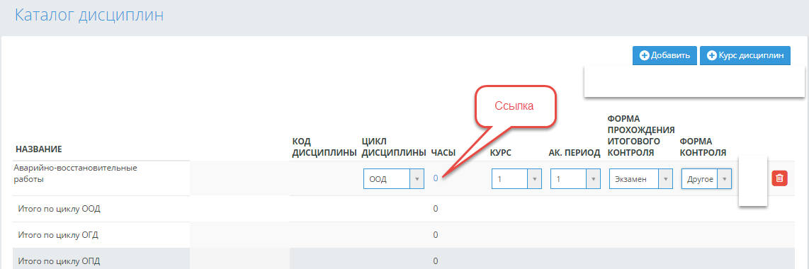
Рисунок 185
Далее, нажимая на ссылку-количество часов, пользователь определяет количество часов, отведенные за соответствующий вид занятий (Рисунок 186)
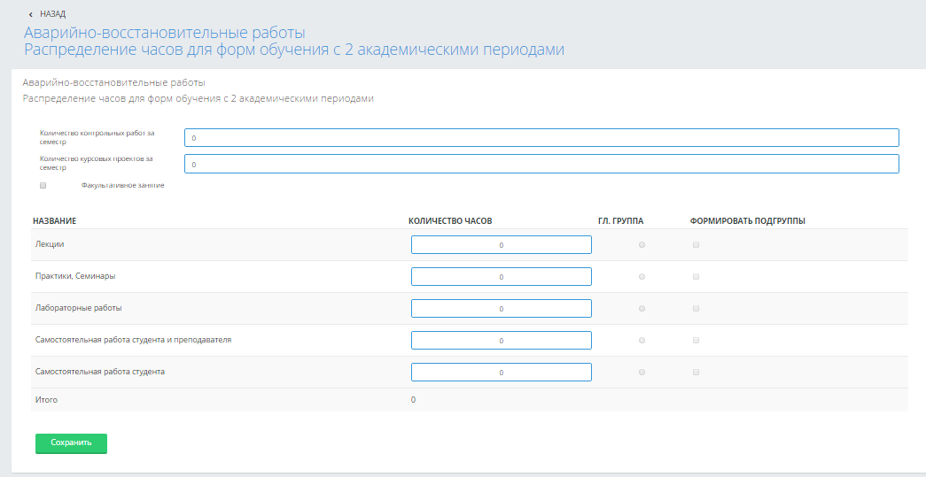
Рисунок 186
Пользователь должен указать количество курсовых работ, контрольных работ, если это предусмотрено учебным планом.
Если эта дисциплина является факультативным занятием, то для нее не предусмотрено наличие контрольных и курсовых работ в семестре.
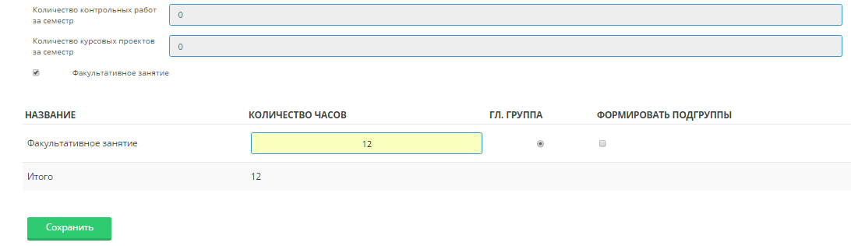
Рисунок 187
Если дисциплина является факультативным занятием, то необходимо отметить соответствующую опцию. После того, как определено количество часов и надо ли формировать подгруппы или нет, отмечая или не отмечая соответствующую опцию, необходимо нажать на кнопку «Сохранить», что означает, что данные по факультативному занятию сохранены.
Если дисциплина в данном учебном плане не является факультативной, то пользователь указывает количество часов по видам занятий. А также определяет, по какому виду занятий будет выставлена оценка, и на том виде занятий ставит отметку «Главная группа». Также отмечает, надо ли формировать подгруппы для выбранных видов занятий. После внесения данных, нажимает на кнопку «Сохранить». (Рисунок 188).
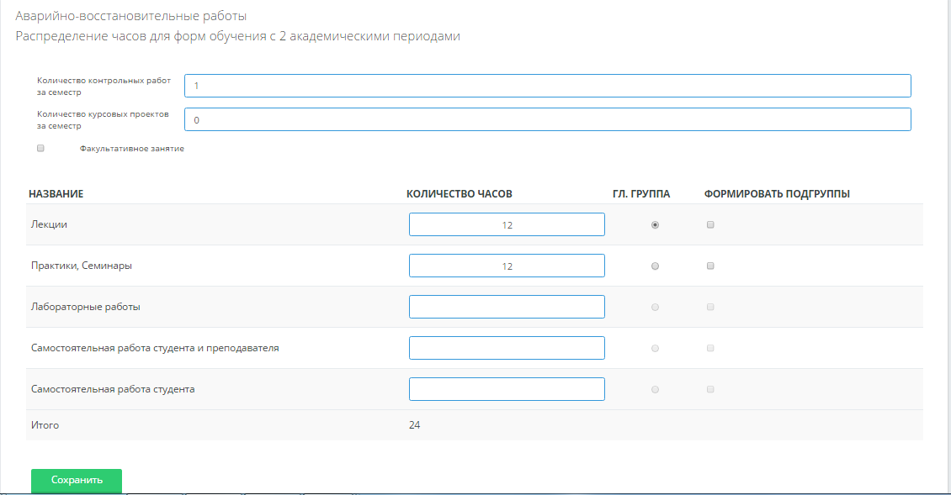
Рисунок 188
Далее, в каталоге дисциплин создаваемого учебного плана данная дисциплина отображается с указанным количеством часов. В общем списке отображается общее количество часов по всем видам занятий. (Рисунок 189).
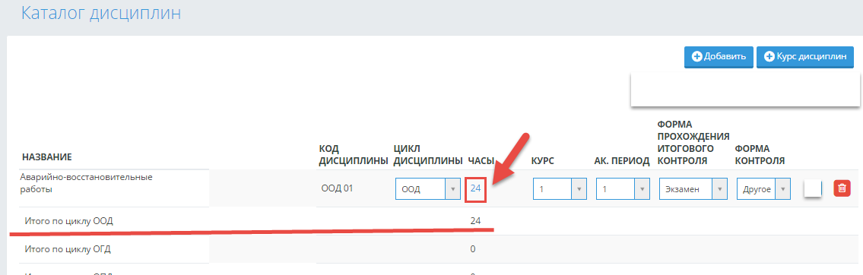
Рисунок 189
Для того, чтобы добавить дисциплину, которую обучающиеся будут изучать более одного академического периода, необходимо нажать на кнопку «Курс дисциплин» (Рисунок 190).
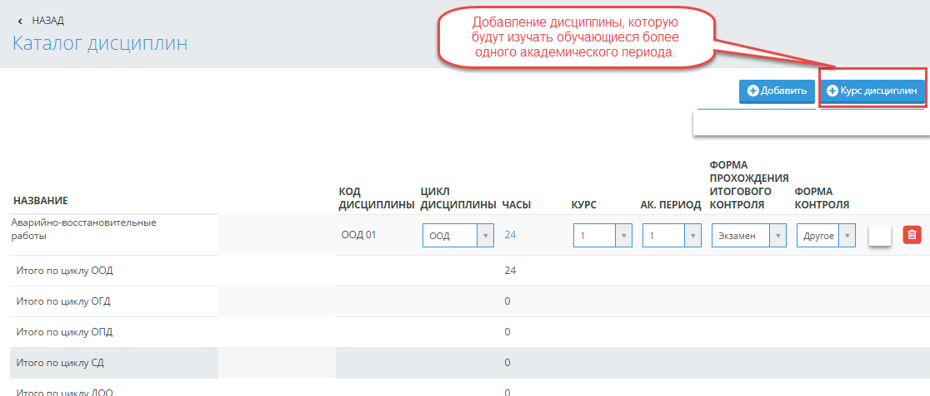
Рисунок 190
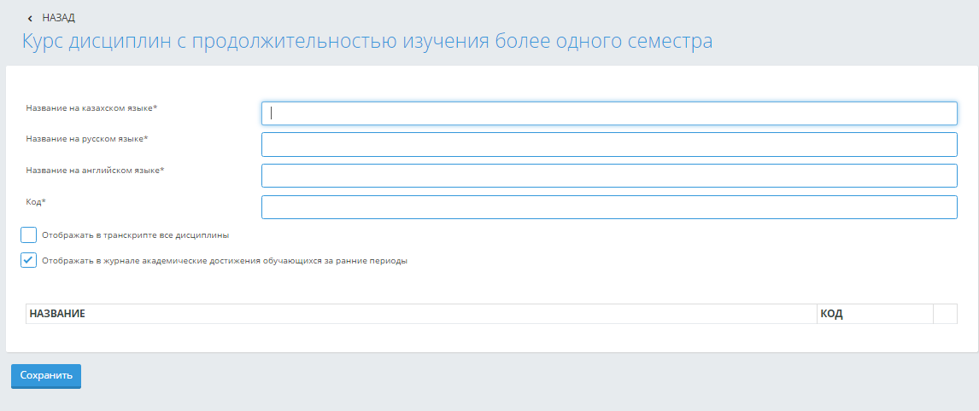
Рисунок 191
Отобразится страница (Рисунок 191), на которой необходимо внести обязательные данные, отмеченные звездочкой (наименование на трех языках и код). После заполнения всех обязательных полей, нажать на кнопку «Сохранить». Названия курса дисциплин будет сохранено и отобразится кнопка «Добавить дисциплины» (Рисунок 192).
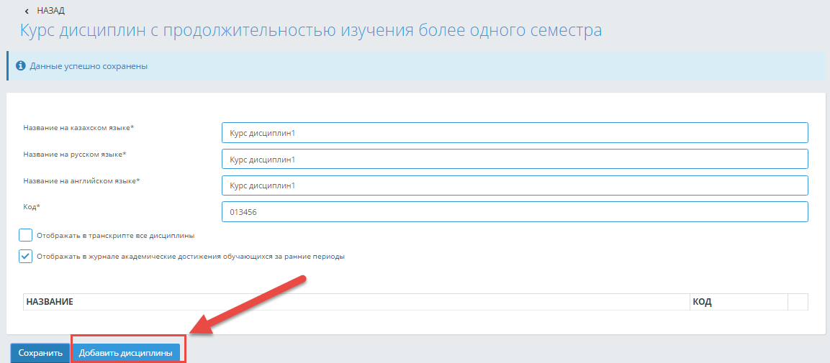
Рисунок 192
После нажатия на кнопку «Добавить дисциплины», необходимо выбрать ПЦК, для более удобного поиска добавляемой дисциплины, затем отметить слева от наименования дисциплину, которую необходимо добавить, нажать на кнопку «Добавить» (Рисунок 193). Снова нажать на кнопку «Добавить дисциплины» (Рисунок 192), выбрать эту же дисциплину такое количество раз, сколько академических периодов будет проходить дисциплина. Затем на странице нажать на кнопку «Сохранить» (Рисунок 194). Вернуться на страницу «Каталог дисциплин» создаваемого учебного плана (Рисунок 195). И далее определить все необходимые параметры, а именно, академический период, курс, количество часов. После заполнения всех данных, нажать на кнопку «Сохранить».
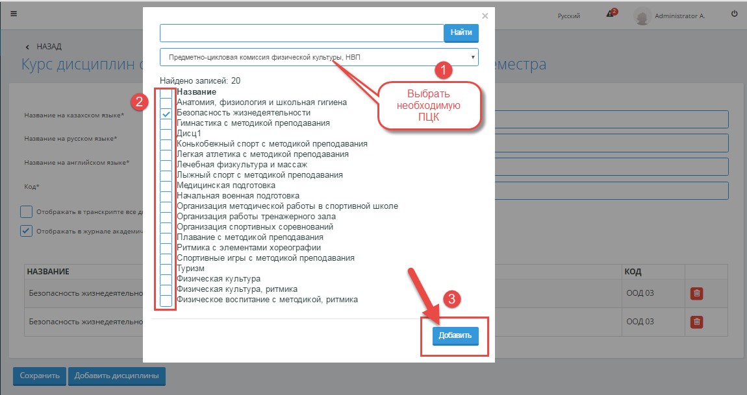
Рисунок 193
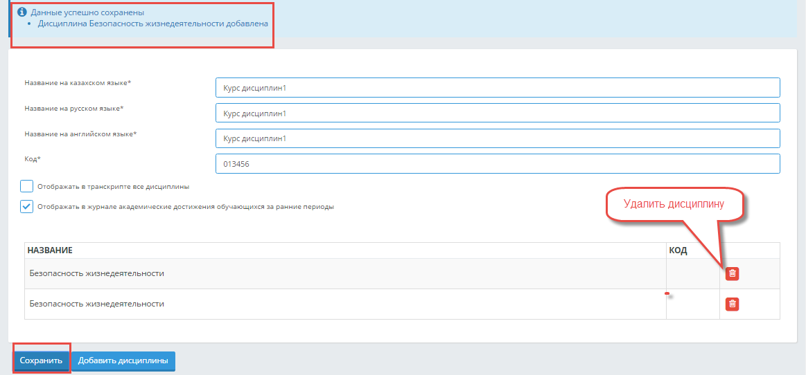
Рисунок 194

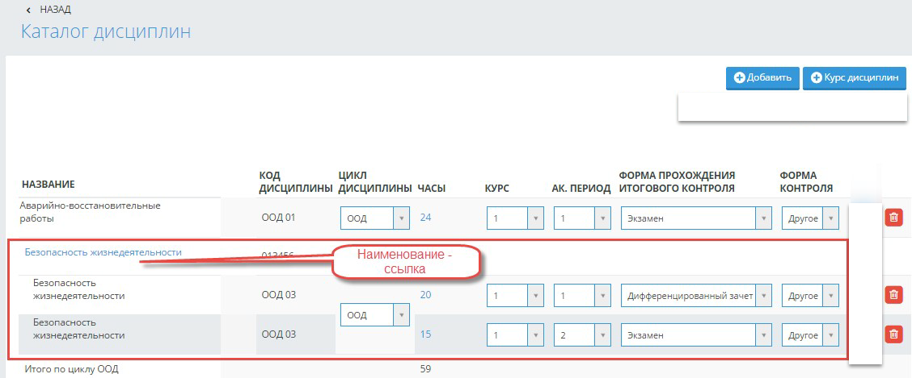
Рисунок 195
Аналогично заполняются данные по остальным дисциплинам по всем циклам дисциплин.
  - Удаление дисциплины из списка дисциплин
Чтобы удалить дисциплину нужно справа от названия удаляемой дисциплины нужно нажать на кнопку. Если кнопки нет, то данная дисциплина не может быть удалена из плана, так как она уже была пройдена обучающимися согласно данному учебному плану.
Удалять можно только те дисциплины, которые еще не были пройдены обучающимися согласно этому плану.

  - Заполнение информации о государственной итоговой аттестации
Для заполнения информации о государственной итоговой аттестации необходимо нажать на кнопку «Итоговая аттестация» (Рисунок 196)
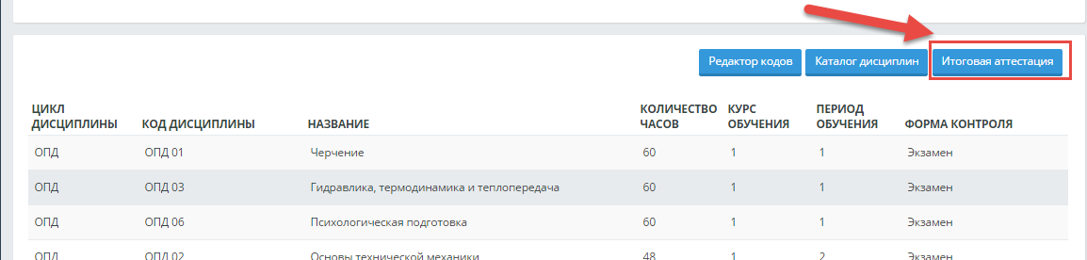
Рисунок 196
После этого пользователь попадает на страницу со списком итоговой аттестации.
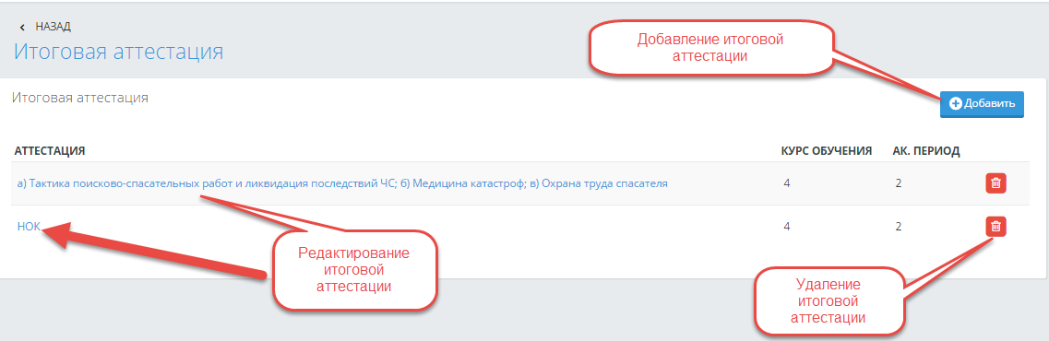
Рисунок 197
На данной странице представлены все государственные аттестации, предусмотренные данным учебным планом. Для того, чтобы добавить итоговую аттестацию, необходимо нажать на кнопку «Добавить» (Рисунок 197). После этого пользователь попадает на страницу редактирования информации о государственной аттестации.
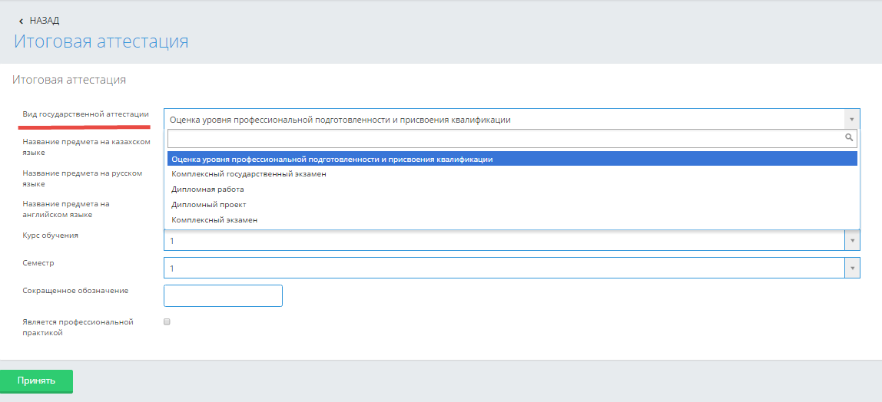
Рисунок 198
На данной странице выберите вид государственной аттестации, название предмета на трех языках, курс и семестр прохождения итоговой аттестации. Заполнив обязательные параметры, необходимо нажать на кнопку «Принять». После чего появится следующее сообщение:
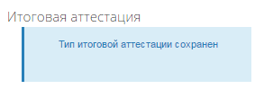
Рисунок 199
Для редактирования итоговой аттестации кликните по названию итоговой аттестации как показано на Рисунок 197. После этого перед вами появится форма для редактирования изображенная на Рисунок 198.

  - Редактирование учебного плана
Для того, чтобы начать редактирование учебного плана, необходимо найти его в списке планов, как показано на Рисунок 180. Затем перейти по ссылке, являющейся названием плана. После этого откроется страница редактирования учебного плана
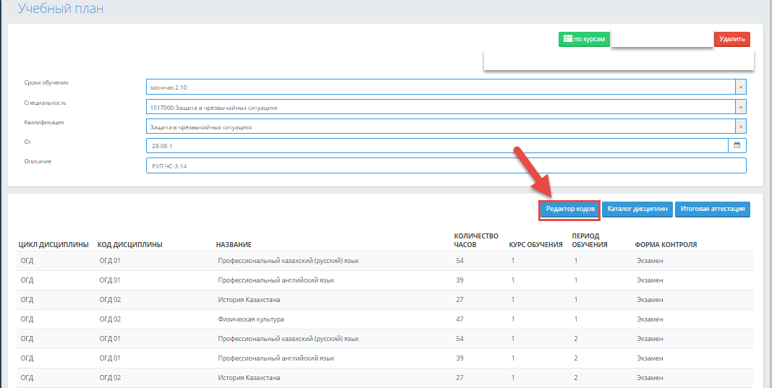
Рисунок 200
Если необходимо дисциплину перевести в другой цикл, либо перенумеровать код дисциплины, то для этого необходимо нажать на кнопку «Редактор кодов».
Откроется страница, на которой пользователь может поменять семестр, курс прохождения дисциплины, цикл дисциплины, а также, воспользовавшись стрелочками, указанными Рисунок 201 передвинуть дисциплину. После нажатия на кнопку «Сохранить» внизу страницы, этой дисциплине будет переприсвоен код. Например, был код ОГД 01, стал ОГД 02.
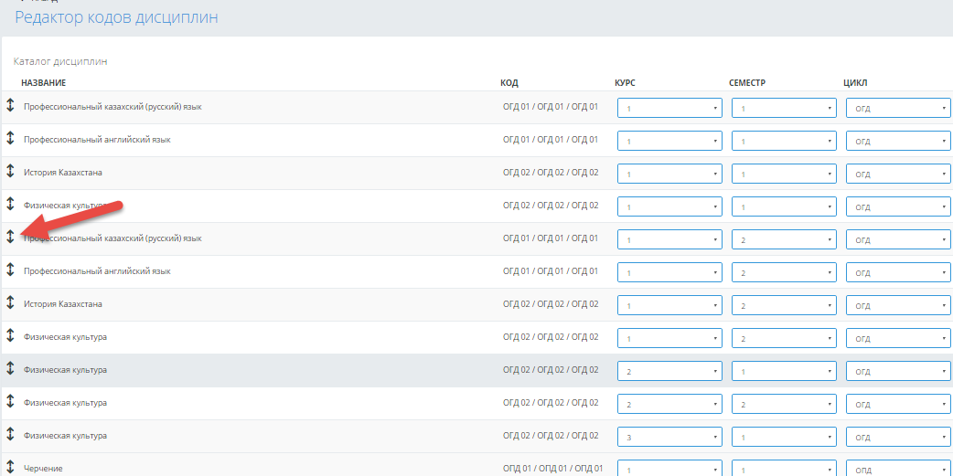
Рисунок 201
При редактировании учебного плана кроме правил, описанных выше, необходимо учесть, что можно удалить только те дисциплины, которые еще не освоены обучающимися согласно данному учебному плану.
Нельзя редактировать форму государственного контроля, если есть обучающиеся уже сдавшие данную форму контроля по данному учебному плану.
  - Удаление учебного плана
Для успешного удаления учебного плана необходимо, чтобы в системе не было студентов, учащихся по данному плану. Если в системе нет студентов обучающихся по данному плану, то для удаления плана нажмите на кнопку «Удалить» (Рисунок 180).

  - Копирование учебного плана
Для создания учебных планов на основе предварительно созданных планов, необходимо перейти по ссылке «Копировать» (Рисунок 180). После чего появится страница с учебным планом, которая позволяет изменить параметры учебного плана, такие как срок обучения, специальность, квалификация, дату создания учебного плана и его описание. После определения обязательных параметров, необходимо нажать на кнопку «Сохранить». При необходимости можно отредактировать также и параметры по циклам дисциплин.
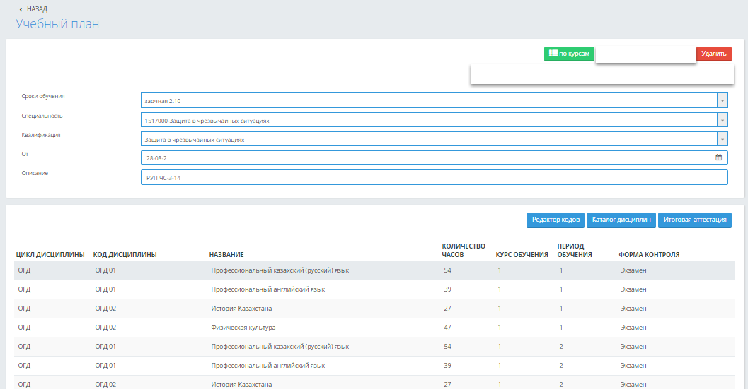
Рисунок 202
  - Отображение дисциплин учебного плана по курсам.
Для того, чтобы отобразить дисциплины учебного плана по курсам, необходимо нажать на кнопку «по курсам» (Рисунок 202). Отобразится страница, на которой будет будут отражены дисциплины, сгруппированные по курсам обучения (Рисунок 203).
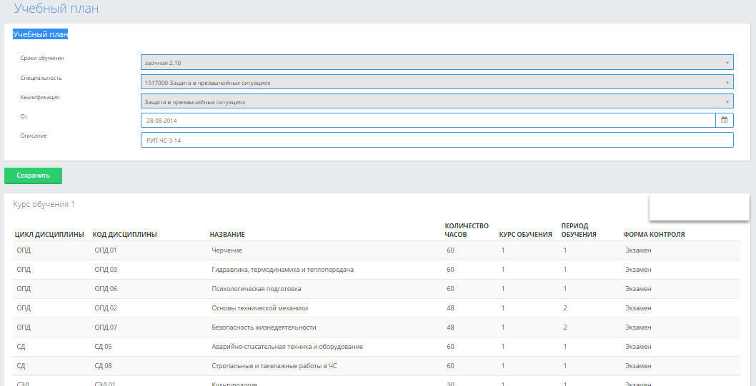
Рисунок 203

- Учебные потоки
  - Распределение дисциплин ППС
Система предоставляет возможность назначать преподавателей на виды занятий по дисциплинам.
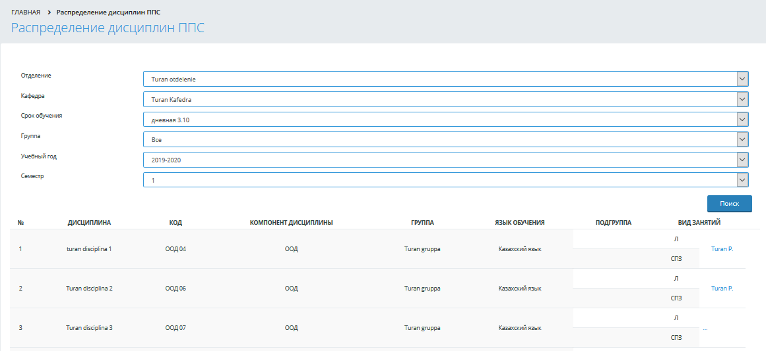
Рисунок 204.Распределение дисциплин ППС
Для этого при обращении к разделу «Учебные потоки», далее подразделу «Распределение дисциплин ППС» система отображает страницу «Распределение дисциплин ППС», на которой отображены следующие фильтры: отделение, ПЦК, срок обучения, группа, учебный год, семестр.
По умолчанию в справочниках установлено первое значение по списку; в справочнике «Учебный год» должно быть установлено значение текущего учебного года в формате гггг-гггг (справочник состоит из значений от текущего учебного плюс пять лет и минус пять лет); в справочнике «Семестр» установлено значение 1 семестра (количество семестров отображается в зависимости от выбранной системы обучения, установленной в разделе Настройки-Общие).
Отображена кнопка «Поиск», при обращении к которой система осуществляет поиск дисциплин, согласно указанным значениям.
Также система позволяет при изменении данных в фильтрах на странице «Распределение дисциплин ППС», отображать соответствующие выбранным фильтрам дисциплины без обязательного нажатия на кнопку «Поиск».
Найденные дисциплины отображаются в табличной форме с полями: № п/п, дисциплина, код дисциплины, компонент дисциплины, группа, язык обучения (группы), подгруппа, вид занятий (отображается сокращенное наименование вида занятий), преподаватель. Отображаются все дисциплины, которые соответствуют учебному плану соответствующего срока обучения, учебного года и семестра.
Дисциплины упорядочены по наименованию, группе, языку обучения.
Если у какой-либо дисциплины из списка для определенного вида занятий в учебном плане предусмотрено деление на подгруппы, и количество обучающихся в группе не меньше числа обучающихся, указанных в настройке «Минимальное количество обучающихся для деления на подгруппы», то для каждой группы отображаются созданные подгруппы.
Если в настройке «Минимальное количество обучающихся для деления на подгруппы» не указано число, то система не производит деление на подгруппы.

    - Назначение преподавателя
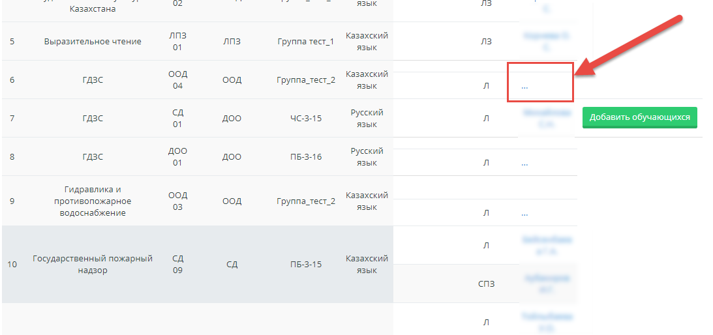
Рисунок 205
Для каждой группы, а если предусмотрено деление на подгруппы, то и для каждой подгруппы, система позволяет назначить преподавателя, который относится к ПЦК выбранной дисциплины. Для этого с правой стороны от наименования вида занятий, система отображает многоточие (Рисунок 205), которое является ссылкой, при обращении к которой система отображает всплывающее окно «Привязка ППС по видам занятия {сокращенное наименование вида занятия}».
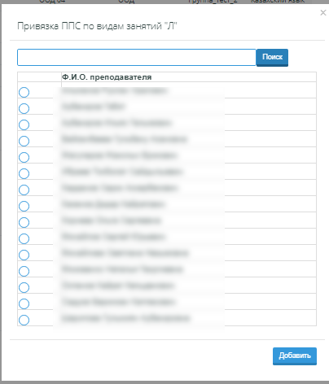
Рисунок 206
В данном всплывающем окне (Рисунок 206) система отображает поисковую строку и кнопку «Поиск», при обращении к которой система отображает список преподавателей ПЦК, к которой относится выбранная дисциплина:
- Если в поисковой строке не содержится ни одного символа;
- А также в ФИО которых, содержится набор символов, введенных в поисковой строке.
Слева от ФИО преподавателей расположено радиокнопочное поле, позволяющее выбрать только одного преподавателя. После указания нужного преподавателя, а также обращения к кнопке «Добавить», расположенной внизу страницы, система закрепляет выбранного преподавателя за выбранным академическим потоком. На странице «Распределение дисциплин ППС» вместо многоточия отображается Фамилия И.О. назначенного преподавателя, которое аналогично, является ссылкой, при обращении к которой отображается всплывающее окно «Привязка ППС по видам занятий {сокращенное наименование вида занятий}» (Рисунок 205).
    - Кнопка «Добавить обучающихся»
Система отображает кнопку «Добавить обучающихся» рядом со столбцом «Вид занятия» только при наличии закрепленного преподавателя за данной группой по определенной дисциплине и наличии обучающихся в данной группе, у которых за выбранной дисциплиной не закреплен преподаватель, т.е. в группе есть обучающиеся, которые не относятся ни к одному учебному потоку, изучающему данную дисциплину (Рисунок 205).
При обращении к кнопке «Добавить обучающихся», система отображает всплывающее окно, в котором отображается список обучающихся (ФИО) данной группы, у которых за выбранной дисциплиной не закреплен преподаватель. Возле каждой фамилии обучающегося отображается флажковое поле, где система предоставляет возможность отметить обучающихся, которых необходимо добавить в данный поток.
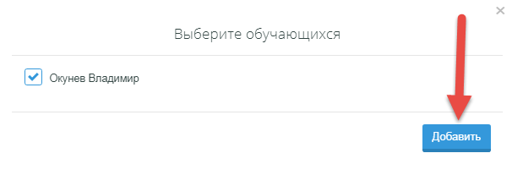
Рисунок 207
Внизу всплывающего окна расположена кнопка «Добавить». При обращении к кнопке «Добавить» система проверяет, чтобы количество обучающихся в потоке не превысило максимальное допустимое количество человек согласно настройке «Максимальное допустимое количество человек в академическом потоке». Если не превышает, то система закрепляет отмеченных обучающихся за выбранным академическим потоком. Если превышает, то создается новый академический поток. Система выдает информационное сообщение «Обучающиеся {далее через запятую перечисляются ФИО добавленных обучающихся} добавлены в {наименование} академический поток».

  - Академические потоки
На странице «Академические потоки» отображаются фильтры: год, семестр, сроки обучения, язык обучения, специальность, квалификация, группа, дополнительно. По умолчанию во всех справочниках установлено значение «Все».
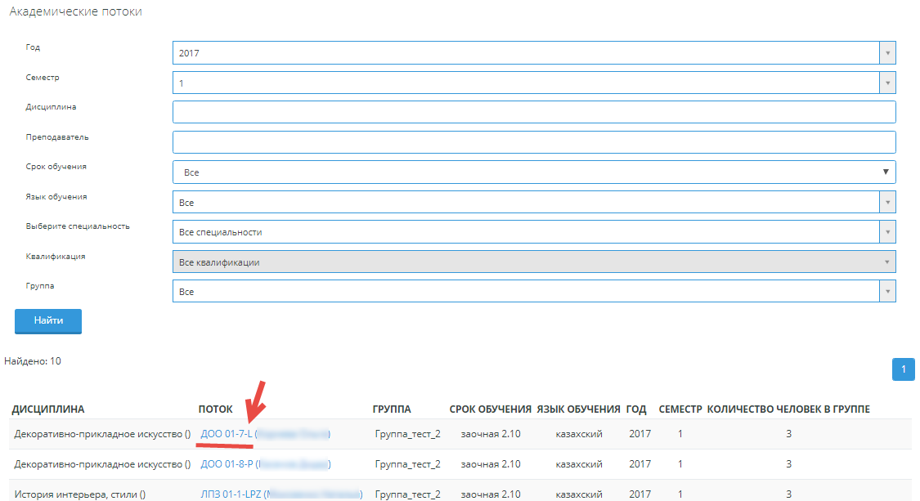
Рисунок 208

В справочнике «Год» представлен список значений лет в формате «гггг». Значения указаны только тех лет, по которым есть хотя бы один созданный академический поток.
В справочнике «Семестр» отображено такое количество семестров, сколько внесено в настройках системы (Настройки - Общие).
На странице «Академические потоки» отображены текстовые поля «Дисциплина», «Преподаватель», а также кнопка «Найти», при обращении к которой система отображает список академических потоков, согласно указанным значениям в фильтрах, а также в текстовых полях «Дисциплина» (система осуществляет поиск как по символам наименования, так и по коду дисциплины), «Преподаватель» (система осуществляет поиск по символам ФИО преподавателя).
Также система должна отобразить сообщение «Найдено: {количество найденных академических потоков}», в котором должно быть отражено количество потоков, удовлетворяющих условиям поиска.
Список академических потоков отображен в виде таблицы с полями: дисциплина, поток, группа, срок обучения, язык обучения, год, семестр, количество человек в группе.
Для каждого академического потока, численность которого равна нулю, предусмотрена кнопка «Удалить», при обращении к которой система выдает сообщение, требующее подтверждения: «Вы действительно хотите удалить эту группу?» «ОК/Отмена», при подтверждении действия, система удаляет выбранный академический поток (Рисунок 209).
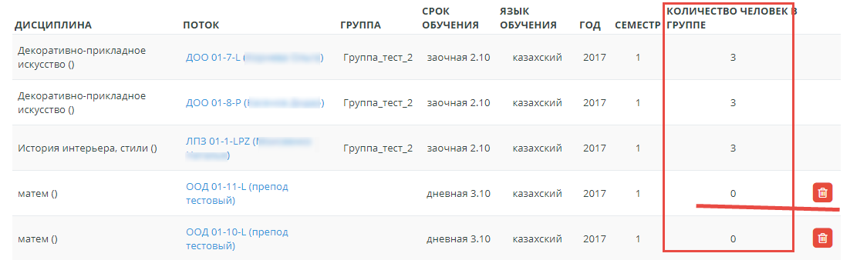
Рисунок 209
Для каждой записи наименование академического потока является наименованием-ссылкой, при обращении к которой система отображает сохраненные в системе данные по академическому потоку. Для этого система отображает страницу «{Наименование академического потока}», где также система выводит наименование дисциплины, Фамилия Имя Отчество преподавателя.
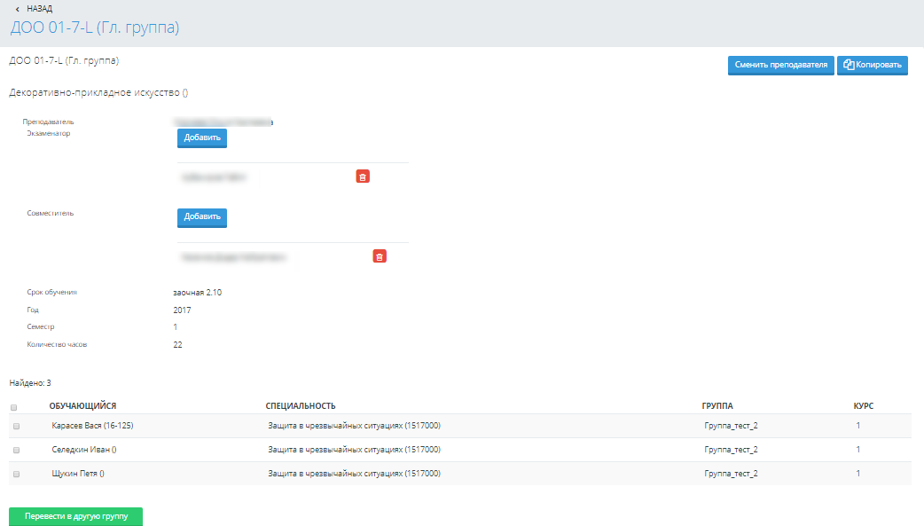
Рисунок 210

    - Добавить экзаменатора/совместителя
Система предоставляет возможность добавления экзаменатора для потока «Главная группа» с формой контроля «Экзамен/ Экзамен и курсовая работа». Для этого, рядом с ФИО преподавателя система отображает надпись: «Экзаменатор» и кнопку «Добавить», при обращении к которой система отображает всплывающее окно «Экзаменатор», в котором расположены фильтры «Отделение», «ПЦК», «Преподаватель». В поле «Преподаватель» список преподавателей отображается в соответствии с выбранной ПЦК. Внизу окна расположена кнопка «Добавить», при обращении к которой к академическому потоку добавляется выбранный преподаватель в качестве экзаменатора. Система предоставляет возможность добавить нескольких экзаменаторов.
Добавленные экзаменаторы отображаются на странице академического потока.
Система предоставляет возможность удалить добавленного экзаменатора. Для этого система отображает кнопку «Удалить» рядом с ФИО экзаменатора на странице академического потока. При обращении к кнопке «Удалить» система выводит сообщение, требующее подтверждения: «Вы действительно хотите удалить экзаменатора?» «ОК/Отмена». При подтверждении действия, система удаляет выбранного экзаменатора.
Аналогично, при наличии расширенного права для роли пользователя «Добавить преподавателя/совместителя», система отображает надпись «Совместитель» и относящуюся к ней кнопку «Добавить», при обращении к которой система отображает всплывающее окно, где в списке преподавателей отображается только тот, который указан для этой же дисциплины, но для другого вида занятий, например, для лекции совместителя можно указать того, кто ведет практику по данной же дисциплине.
Далее на странице академического потока система отображает сообщение: «Найдено: {количество обучающихся в потоке}».
Список обучающихся в данном академическом потоке отображается в виде таблицы с полями: обучающийся (ФИО), специальность, группа, курс.
Слева от каждой фамилии обучающегося система должна отобразить флажковое поле. При обращении к кнопке «Перевести в другую группу», расположенной внизу страницы, система выдает сообщение, требующее подтверждения: «Вы действительно хотите перевести этих обучающихся в другую группу?» «ОК/Отмена». При подтверждении действия, система отображает страницу «Перевод обучающихся из группы Дисциплина: {наименование дисциплины}, Преподаватель: {Фамилия Имя Отчество}», на которой отображены все академические потоки по данной дисциплине с таким же видом занятий в виде таблицы с полями: преподаватель (в данном поле должно быть отображено наименование учебного потока (Фамилия Имя Отчество преподавателя), язык обучения, сроки обучения, количество семестров сроков обучения, количество человек в группе (Рисунок 211).
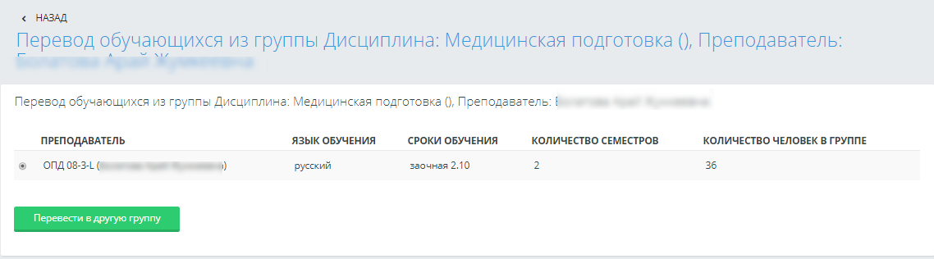
Рисунок 211
Слева от каждого академического потока расположено радиокнопочное поле, позволяющее выбрать только один академический поток, в который должны быть переведены выбранные обучающиеся. Также отображается кнопка «Перевести в другую группу», при обращении к которой система должна перевести выбранных обучающихся в выбранный академический поток. После предпринятого перевода система отображает на странице результат перевода обучающихся в таблице с полями: ФИО обучающегося, поток, из которого осуществляется перевод (название потока (ФИО преподавателя), поток, в который осуществляется перевод (название потока (ФИО преподавателя), конфликт с другим потоком (название потока, если есть конфликт, либо прочерк «-», если конфликта нет), обучающийся переведен/не переведен (отображается результат «Переведен» или «Не переведен»).
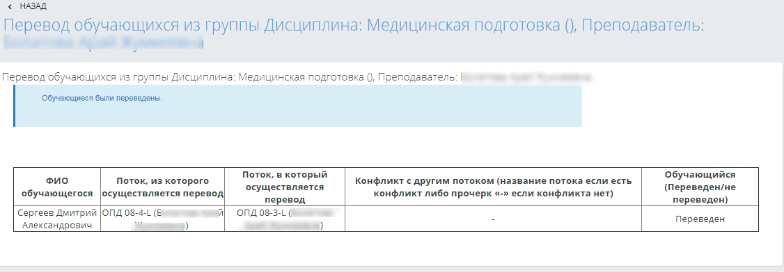
Рисунок 212
В столбце указания конфликта, система проверяет при переводе обучающегося на конфликт по аудитории (вместимость), конфликт по обучающимся (не задействован ли обучающийся в момент проведения занятия на других дисциплинах), т.е. должны быть осуществлены проверки, как в модуле «Расписание».
Если все проверки успешно пройдены, система выдает сообщение: «Обучающиеся были переведены».
На странице академического потока, из которого был осуществлен перевод, система отображает обновленный состав потока уже без переведенных обучающихся.
    - Сменить преподавателя
На странице академического потока (Рисунок 210) отображена кнопка «Сменить преподавателя», при обращении к которой отображается всплывающее окно «Преподаватель», где расположены фильтры: «Отделение», «ПЦК», «Преподаватель».
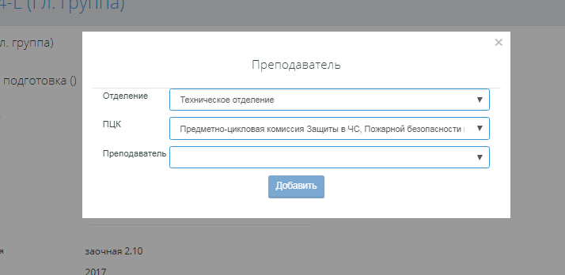
Рисунок 213
В справочнике «Преподаватель» система отображает список преподавателей, относящихся к ПЦК, выбранной в поле «ПЦК». Список ПЦК отображается в зависимости от выбранного отделения. По умолчанию во всех справочниках установлено значение «Все». В всплывающем окне «Преподаватель» система отображает кнопку «Добавить», которая неактивна, пока не выбран определенный преподаватель. При обращении к кнопке «Добавить», система назначает нового преподавателя для академического потока и выдает соответствующее сообщение: «Преподаватель назначен».
    - Скопировать академический поток
Системой предусмотрена возможность копирования академического потока. Для этого, на странице академического потока (Рисунок 210)отображена кнопка «Копировать», при обращении к которой, система отображает страницу «Создание академического потока», где отображена надпись: «Создание академического потока (копирование параметров из потока {наименование копируемого потока}». Далее система отображает копируемые параметры:
- Дисциплина (наименование копируемой дисциплины)
- Сроки обучения (срок обучения для копируемой дисциплины)
- Год (в формате гггг-гггг, т.е. год начала учебного года – год конца учебного года)
- Семестр
Далее расположен список преподавателей, для которых указаны Фамилия Имя Отчество, а также язык преподавания. Рядом с каждой фамилией система отображает радиокнопочное поле, позволяющее назначить только одного преподавателя для создаваемого потока. Расположена кнопка «Копировать», при обращении к которой система создает новый поток, автоматически формируя его название «код дисциплины – порядковый номер для данного вида занятий по выбранному преподавателю – суффикс вида занятий» также при успешном копировании, система выдает сообщение: «Поток скопирован». Новый скопированный поток отображается в списке всех академических потоков.
  - Редактирование индивидуальных учебных потоков
На данной странице отображается список обучающихся образовательного учреждения.
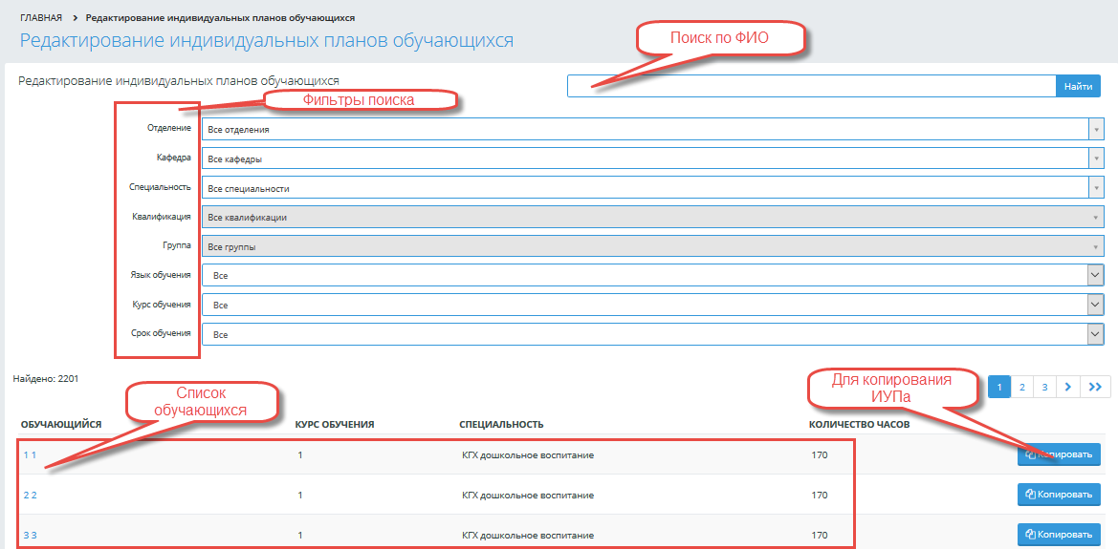
Рисунок 214.Редактирование ИУП
Для поиска обучающегося необходимо ввести символы имеющиеся в ФИО обучающегося в поисковую строку, и нажать на кнопку «Поиск». Так же можно воспользоваться фильтрами «Отделение, «ПЦК», «Специальность», «Язык обучения», «Курс обучения» и «Срок обучения». Рисунок 214.Редактирование ИУП
Ниже отобразиться список обучающихся согласно указанным критериям.
ФИО обучающегося является наименованием-ссылкой, при обращении к которой отобразиться страница «Индивидуальный учебный план» обучающегося. (Рисунок 215.ИУП)
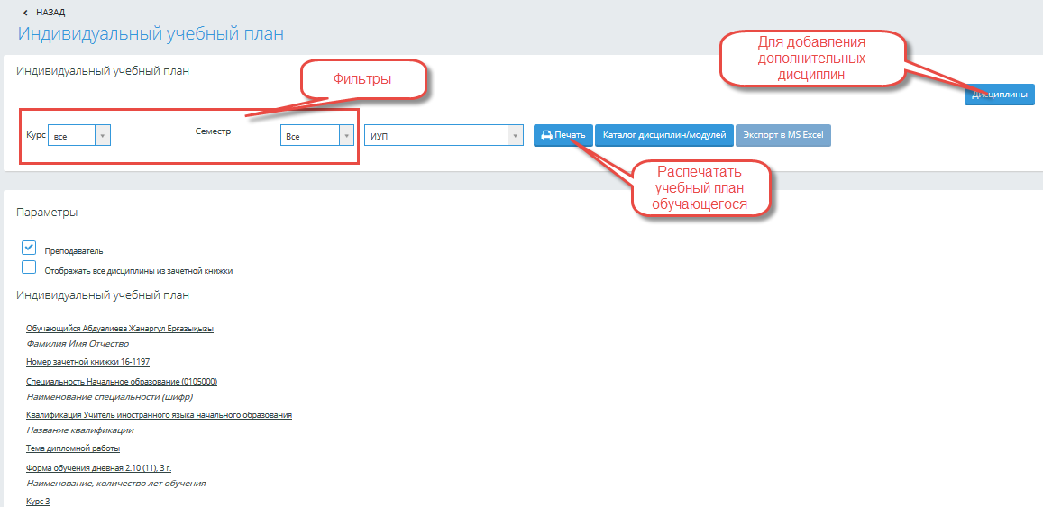
Рисунок 215.ИУП
Для распечатывания индивидуального учебного плана необходимо обратиться кнопке «Печать», чтобы добавить дисциплины необходимо нажать на кнопку «Добавить», система отобразит страницу выбора дисциплин.

- Журнал
Модуль «Журнал» предназначен для ведения истории успеваемости обучающихся, получение статистических данных по успеваемости, подведения итогов.
При обращении к пункту меню «Журнал» система отображает подменю, состоящее из разделов:
- Журнал оценок
- Государственная аттестация
- Ведомости
- Сводные ведомости за семестр
- Сводная ведомость за весь период обучения

  - Журнал оценок
    - Поиск учебного потока
При обращении к подразделу меню «Журнал оценок», система отображает страницу «Журнал итоговых оценок», на которой отображена поисковая строка, а также кнопка «Поиск», при обращении к которой, система отображает список учебных потоков, в наименовании которых или в наименовании дисциплины, которая относится к потоку, содержится набор символов, который указан в поисковой строке.
Также система предоставляет возможность осуществить поиск по Фамилии Имени Отчеству преподавателя. Для этого отображено текстовое поле «Преподаватель», при указании набора символов и обращении к кнопке «Поиск», система отображает список учебных потоков, у которых в Фамилии, Имени или Отчестве встречается указанный набор символов.
Далее следуют фильтры: сроки обучения, язык обучения, учебный год, семестр, группа.
В фильтре «Учебный год» по умолчанию установлено значение текущего учебного года в формате гггг-гггг. В справочнике представлены значения текущий учебный год, а также еще два значения: плюс один год, минус один год.
В остальных фильтрах по умолчанию установлено значение «Все».
Отображена надпись: «Найдено: {количество учебных потоков}».
Далее отображается список учебных потоков в табличной форме с полями: учебный поток, дисциплина, группа, преподаватель, семестр.
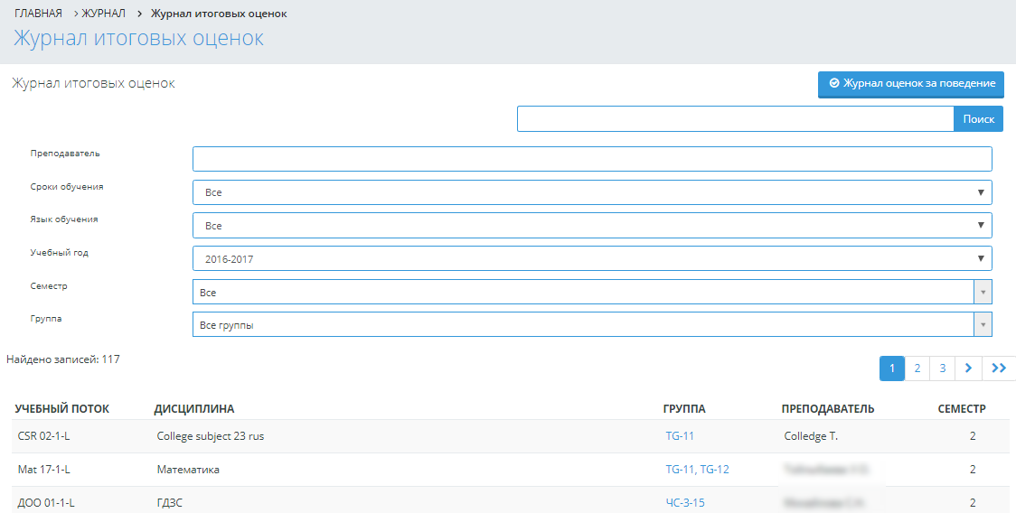
Рисунок 216

    - Журнал группы
Наименование группы является ссылкой, при обращении к которой, система отображает страницу журнала оценок выбранной группы, название которой формируется следующим образом: «{Наименование выбранного учебного потока} Преподаватель {Фамилия Имя Отчество преподавателя}»
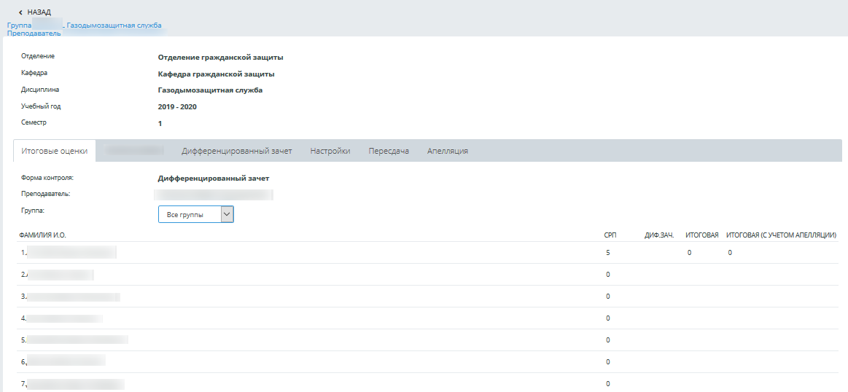
Рисунок 217.Журнал итоговых оценок
Отображается надпись «Форма контроля: {форма контроля из учебного плана}», «Группа» и соответствующий справочник со списком всех групп, входящих в данный поток. По умолчанию отображается значение «Все группы».
Список обучающихся отображается в табличной форме с полями: Фамилия И.О., Срп {n}, Кр{n}, Пк{n}, Курсовая работа, Экзамен, Итоговая.
В поле «Фамилия И.О.» - Фамилия И.О. обучающегося в соответствии с настройкой Настройки-Общие – стиль отображения имен пользователя.
В поле Кр{n} –оценка по контрольной работе; Пк{n} – оценка за промежуточный контроль, Срп – средняя промежуточная оценка за учебный период до промежуточного контроля.
Для типа оценки «Промежуточная средняя текущая», которая определена только к модулю (Настройки - Типы оценок - редактировать тип оценки - «Относится к» -модулю) Промежуточная средняя текущая (Срп1) высчитывается как средняя оценка между всеми оценками до окончания первого промежуточного контроля без учета контрольных работ и оценки промежуточного контроля.
Промежуточная средняя текущая (Срп2) высчитывается как средняя оценка между всеми оценками после окончания первого промежуточного контроля и до окончания следующего промежуточного контроля без учета контрольных работ и оценки промежуточного контроля и т.д.
Если нет промежуточных контролей, то Срп – это средняя оценка по всем оценкам учебного периода без учета контрольных работ.
Для типа оценки «Средняя текущая», которая определена ко всему учебному периоду (Настройки-Типы оценок-редактировать тип оценки- «Относится к» -учебному периоду полностью), Средняя текущая оценка определяется как средняя оценка по всем оценкам учебного периода без учета контрольных работ и оценок промежуточного контроля.
Столбец контрольная работа (Кр{n}) располагается перед столбцом промежуточный контроль. Перед каким именно столбцом промежуточного контроля, система определяет по дате контрольной работы и по дате конца промежуточного контроля, дата контрольной работы должна быть меньше даты ближайшего окончания промежуточного контроля.
Если за период до окончания промежуточного контроля было проведено несколько контрольных работ, то столбцы устанавливаются по датам проведения контрольных работ (по возрастанию).
Если предусмотрена форма контроля экзамен и курсовая работа, то столбец «Курсовая работа» должен отображаться перед столбцом «экзамен». Если предусмотрена форма контроля «Курсовая работа», то столбец «Курсовая работа» должен отображаться перед итоговой оценкой.
По типам оценок «Контрольная работа» и «Промежуточный контроль» выставление апелляционных оценок не предусмотрено. Апелляция предусмотрена только по форме контроля «Экзамен», «Экзамен и курсовая работа» (в части выставления экзаменационной оценки) и «Государственная аттестация».
Внизу страницы после списка всех обучающихся располагаются ссылки на учебные потоки для каждого вида занятий по данной дисциплине для выбранной группы, при обращении которым, система отображает страницу с журналом текущих оценок по выбранной группе и для указанного вида занятий.

Настройки журнала
На странице журнала определенного потока система отображает вкладку «Настройки» (Рисунок 217.Журнал итоговых оценок).
При обращении к вкладке «Настройки», система отображает следующие поля с настройками:
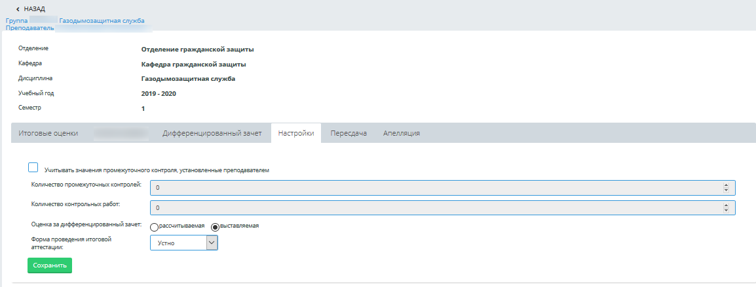
- Количество промежуточных контролей - числовое поле.
В данном поле устанавливается число, которое соответствует количеству промежуточных контролей из соответствующего графика учебного процесса.
Если в графике учебного процесса обучающихся данной группы количество промежуточных контролей не определено, то в поле «Количество промежуточных контролей» должно быть установлено значение нуль.
Для каждого промежуточного контроля определены два поля: дата начала промежуточного контроля, и дата окончания промежуточного контроля. По умолчанию устанавливается текущая дата.
Если в поле «Количество промежуточных контролей» установлено значение нуль, то система не отображает даты начала и окончания.
При установленном значении «Да» в настройке «Редактировать количество промежуточных контролей в журнале преподавателя» в разделе «Настройки-Настройки журнала», перед полями, соответствующим промежуточным контролям, система отображает флажковое поле «Учитывать значения для промежуточных контролей, установленные преподавателем». По умолчанию данное флажковое поле не отмечено.
При установленном значении «Нет», в настройке «Редактировать количество промежуточных контролей в журнале преподавателя» в разделе «Настройки-Настройки журнала», поле «Количество промежуточных контролей» отображается неактивным. Если число промежуточных контролей больше нуля, то поля дат начала и окончания промежуточных контролей также должны отображаться неактивными.
При установке отметки во флажковом поле «Учитывать значения для промежуточных контролей, установленные преподавателем» система выводит информационное сообщение, требующее подтверждения: «Внимание! Далее будут учитываться значения промежуточных контролей, установленные преподавателем, несмотря на график учебного процесса.» «Ок/Отмена». При подтверждении действия, система отображает активными поля: количество промежуточных контролей, а также соответствующие им даты. Данные поля должны быть доступны для редактирования.
При снятии отметки система отображает неактивными поля количество промежуточных контролей, а также соответствующие им даты начала и окончания. При сохранении настроек в них устанавливаются значения, соответствующие графику учебного процесса данной группы.
При отмене действия, поля «Количество промежуточных контролей», соответствующие даты начала и окончания промежуточных контролей должны быть неактивными. Поля должны отображать те значения, которые установлены в графике учебного процесса.
При установленном значении «Да», в настройке «Редактировать количество промежуточных контролей в журнале преподавателя» в разделе «Настройки-Настройки журнала», а также отмеченном флажковом поле «Учитывать значения для промежуточных контролей, установленные преподавателем», система позволяет удалить промежуточные контроли. Если пользователем в настройках журнала преподавателя было уменьшено количество промежуточных контролей, а по ним уже есть выставленные оценки (система должна проверить, есть ли, по последним контролям из списка промежуточных контролей, выставленные оценки. Проверяется такое количество с конца списка, на сколько уменьшается количество промежуточных контролей. Если выставлена хотя бы одна оценка по промежуточному контролю, то система считает, что есть выставленные оценки), то тогда при сохранении данных система выдает сообщение, которое требует подтверждения: «Вы действительно хотите сократить количество промежуточных контролей? По промежуточному контролю {дата начала} - {дата окончания} есть выставленные оценки. Данные оценки будут удалены» «Ок/Отмена». Если удалению подлежат несколько промежуточных контролей, то в сообщении они выводятся через запятую.
При обращении к кнопке «Отмена», в поле «Количество промежуточных контролей» отображается прежнее число и соответствующие ему даты.
При обращении к кнопке «Ок», система должна скрыть столько последних промежуточных контролей, а также соответствующие им даты, на сколько уменьшилось число промежуточных контролей. Далее система удаляет выставленные оценки по этим скрытым промежуточным контролям. На странице итоговых оценок не отображаются столбцы, соответствующие удаленным промежуточным контролям, а также ссылки на соответствующие периоды.
Также для формы контроля - дифференцированный зачет, при наличии хотя бы одной выставленной оценки за дифференцированный зачет, при условии, что оценка «рассчитываемая» («Оценка за дифференцированный зачет: рассчитываемая» в настройках журнала преподавателя), система должна пересчитать выставленные оценки автоматически. Если в разделе «Настройки» - «Квалификация» - Сроки обучения, в настройке «Рассчитывать итоговую оценку» выставлено значение - «Да», то итоговые оценки система также должна пересчитать.
Если по промежуточным/-ному контролям/-ю не выставлена ни одна оценка, то сообщение: «Вы действительно хотите сократить количество промежуточных контролей? По промежуточному контролю {дата начала} - {дата окончания} есть выставленные оценки. Данные оценки будут удалены» «Ок/Отмена» система не выводит, данные сохраняются.
- При входе в систему для каждого пользователя, у которого есть право на выставление оценок, система проверяет, относящиеся к нему академические потоки, и сверяет текущую дату и даты периодов выставления оценок за промежуточные контроли из графика учебного процесса, либо в настройках преподавателя для данных академических потоков, при условии, что количество установленных промежуточных контролей больше нуля.
Если текущая дата больше количества дней, указанных в настройке «За какое количество дней высылать уведомление преподавателю о необходимости выставления итоговых оценок» (Настройки-Настройки журнала) после даты окончания выставления текущего промежуточного контроля, а в академических потоках, которые закреплены за данным преподавателем, есть обучающиеся, у которых не выставлена оценка по промежуточному контролю, то система высылает такому преподавателю уведомление: «В группе {наименование группы} есть обучающиеся, которым не выставлена оценка за промежуточный контроль» / {наименование группы}. При обращении к данному уведомлению, система отправляет пользователя на страницу журнала данного академического потока.
Также при выставлении оценок за зачет/дифференцированный зачет/экзамен/экзамен и курсовая работа, система проверяет настройку «Выставление экзаменационной оценки, без проверки» в разделе «Настройки» - «Настройки журнала». Если в данной опции выставлено значение «Нет», то система проверяет выставлены ли оценки за промежуточные контроли, при условии, что количество промежуточных контролей, выставленных в графике учебного процесса, либо в настройках преподавателя для данной группы больше нуля, выставлены ли оценки за контрольные работы, если таковые предусмотрены РУП у обучающихся в данной группе.
Если есть обучающиеся, по которым не выставлены оценки за промежуточный контроль/контроли, при наличии таковых, то для таких обучающихся, система не позволяет выставление оценок за зачет/дифференцированный зачет/экзамен/экзамен и курсовая работа, а также выводит информационное сообщение красного цвета: «Необходимо выставить оценки за промежуточный контроль».
Если есть обучающиеся, по которым не выставлены оценки за контрольную работу, если таковая предусмотрена РУП данной группы для выбранного академического периода, то для таких обучающихся, система не позволяет выставление оценок за зачет/дифференцированный зачет/экзамен/экзамен и курсовая работа, а также выводит информационное сообщение красного цвета: «Необходимо выставить оценки за контрольную работу».
- При количестве промежуточных контролей больше нуля система отображает радиокнопочное поле «Оценка за промежуточный контроль», которому соответствуют значения: рассчитываемая, выставляемая. По умолчанию установлено значение «рассчитываемая».
Данное поле редактируется, при выставленном значении «Да» в настройке журнала «Разрешить преподавателю самостоятельно менять тип выставления оценки» в разделе Настройки-Настройки журнала.

- При установленном значении «Да» в настройке «Рассчитывать итоговую оценку» из раздела Настройки - Квалификация - Срок обучения – {соответствующий срок обучения} система в поле «Оценка за промежуточный контроль» устанавливает значение «выставляемая» и данное поле должно не редактироваться.
При установленном весе промежуточного контроля не равный нулю в настройке «Все оценки» (Настройки – Квалификация-сроки обучения), система при расчете итоговой оценки берет среднее арифметическое между оценками за промежуточный контроль и умножать на вес.
Аналогичный расчет система должна осуществлять и для контрольных работ.
- Количество контрольных работ – числовое поле.
Данное поле должно быть не редактируемым. В нем должно отображаться количество контрольных работ из РУП.
Если количество контрольных работ больше нуля, то отображается сообщение «Укажите дату проведения контрольной работы», а также наименование Контрольная работа № и поле формата дата, например:
Контрольная работа 1 Дата
Контрольная работа {n} Дата
По умолчанию, в поле «дата» должна быть установлена текущая дата.
Контрольные работы должны быть отображены по порядку по возрастанию дат.
При выборе на странице «Журнал итоговых оценок» определенного академического потока пользователем, у которого предусмотрено право на выставление оценки, система проверяет количество контрольных работ в РУП для данного академического потока и есть ли сохраненные значения даты проведения контрольных работ для выбранного академического потока. Если есть контрольные работы, по которым не выставлена дата ее проведения, то система отправляет пользователя на страницу «Настройки журнала». Страница журнала итоговых оценок академического потока недоступна, пока не определены все значения в настройках журнала. Система выводит информационное сообщение красного цвета: «Необходимо определить дату контрольной работы». После сохранения данных система позволяет перейти на страницу журнала итоговых оценок.
- «Оценка за дифференцированный зачет» - радиокнопочное поле, которому соответствует список значений: рассчитываемая, выставляемая. По умолчанию установлено значение «рассчитываемая».
Система разрешает редактировать данное поле, если в настройке журнала (Настройки-Настройки журнала) «Разрешить преподавателю самостоятельно менять тип выставления оценки» выставлено значение «Да», если выставлено значение «Нет», то данное поле система не позволяет редактировать.
Данная настройка отображается, если в учебном плане предусмотрена форма контроля- дифференцированный зачет для выбранной дисциплины.
- «Форма проведения итоговой аттестации» - справочное поле, которому соответствует список значений: письменно, устно, устно/письменно. По умолчанию значение справочника не выбрано,
После определения всех настроек, система сохраняет установленные значения в данных настройках.
При сохранении система проверяет:
a) Дата контрольных работ должна входить в учебный период, если нет, то система выдает сообщение: «Дата контрольной работы не входит в учебный период».
b) Периоды промежуточных контролей учебного периода не должны пересекаться между собой, и должны быть в рамках одного учебного периода, причем период «Промежуточный контроль 1» не может быть после «Промежуточный контроль 2». Система проверяет соответствие дат:
• Дата начала промежуточного контроля{n} не должна быть позже даты конца промежуточного контроля{n}.
• Дата начала промежуточного контроля{n+1} должна быть позже даты конца промежуточного контроля{n}).
Если не соответствует, то система выдает сообщение: «Проверьте правильность заполнения дат промежуточного контроля.»
c) В справочнике «Форма проведения итоговой аттестации» должно быть выбрано значение.
Если значение не выбрано, система выдает сообщение: «Необходимо определить форму проведения итоговой аттестации».

Журнал текущих оценок
Во вкладке журнала оценок (Рисунок 218. Журнал оценок) система отображает список обучающихся данной группы, а так же их оценки по дням недели согласно установленным критериям поиска: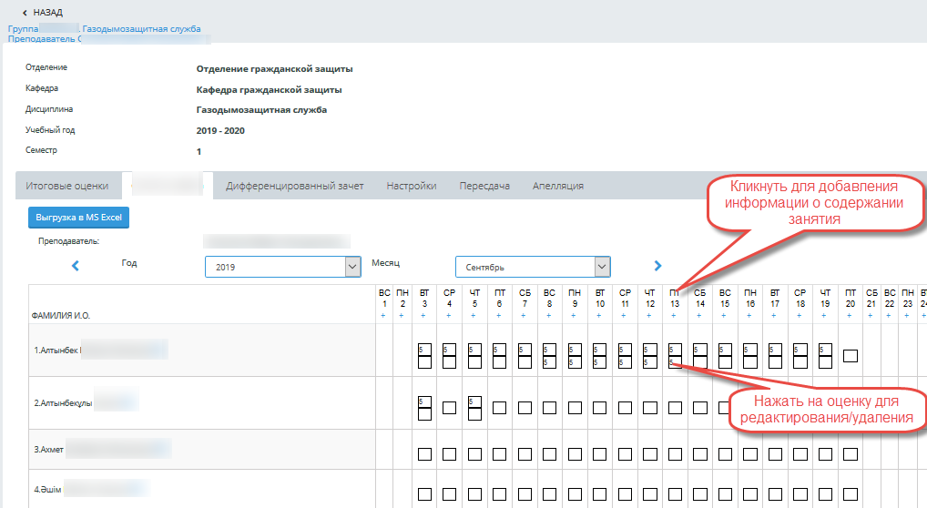
Рисунок 218. Журнал оценок
Далее отображаются поля:
№ п/п | Наименование | Формат | Обязательность | Примечание
1 | Год | Справочный | Да | Выбор из справочника, значения отображаются от текущий год минус 10 лет до текущий год плюс два года. По умолчанию установлено значение текущего года.
2 | Месяц | Справочный | Да | Выбор из справочника значений от январь до декабрь. По умолчанию – текущий месяц.

Для выбранных значений отображается список обучающихся, где для каждого обучающего отображается поле, соответствующее дню недели выбранного месяца, в котором система позволяет выставить оценку. Красным цветом отмечается выходной день воскресенье.
Отображается кнопка «Выставить оценки», при обращении к которой система сохраняет выставленные оценки.
Система позволяет выставить за один день две оценки одному обучающемуся.
Уже выставленную текущую оценку система позволяет изменять. Для этого, при обращении к выставленной оценке, система отображает окно, в котором отображены следующие поля:
- В поле «Оценка» - указана выставленная оценка
- В поле «Комментарий» система позволяет внести обоснование изменения оценки
- Также расположена ссылка «Удалить», при обращении к которой система выдает сообщение, требующее подтверждения: «Вы уверены, что хотите удалить оценку?» «ОК/Отмена». При подтверждении действия, система удаляет выставленную оценку, учитывая настройку «Запрещать изменение оценок в журнале по истечение недели» в разделе «Настройки» - «Настройки журнала».
- Расположены кнопки «Сохранить» и «Отмена».
При обращении к кнопке «Сохранить», система сохраняет внесенные значения.
При обращении к кнопке «Отмена», система отменяет действие по изменению.
Пользователям, с ролью «Преподаватель», ведущим практические, лабораторные занятия, система позволяет выставлять только текущие оценки обучающихся.
Пользователям, с ролью «Преподаватель», читающим лекции, система позволяет выставлять оценки, полученные при сдаче промежуточного контроля и итоговые оценки.
Система позволяет редактировать текущие оценки только пользователям с ролью «Преподаватель», выставивших их.
Редактировать оценки промежуточного контроля и итоговые оценки доступно только сотруднику офиса регистратора, а также преподавателям, выставивших их, в зависимости от установленных настроек в системе в разделе «Настройки» - «Настройки журнала».
При обращении к кнопке «Итоговые оценки», система отправляет пользователя на страницу журнала итоговых оценок.
Так же есть возможность добавить информацию о содержания занятия, обратившись к кнопке « + », расположенной под днями недели. При обращении к данному символу система отображает всплывающее окно «Содержания занятия». Рисунок 219. Содержание занятия
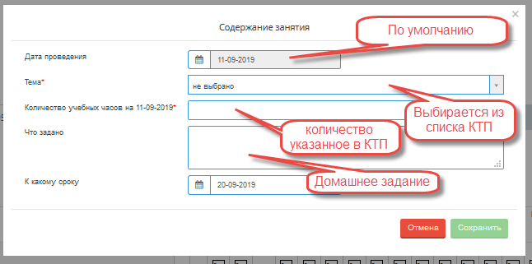
Рисунок 219. Содержание занятия
Для сохранения данных необходимо обратиться к кнопке «Сохранить».

Виды аттестаций
На странице журнала определенного потока (группы) в правом верхнем углу отображаются виды аттестаций для данной группы:
• Контрольная работа{n} (отображается такое количество записей, сколько определено в РУП. Если в РУП не предусмотрена контрольная работа, то не должно отображаться)
• Промежуточный контроль{n} (отображается такое количество записей, сколько определено в графике учебного процесса или в настройках журнала преподавателя, если количество промежуточных контролей больше нуля)
• Курсовая работа (запись отображается, если в РУП для данного периода выбрана форма контроля экзамен и курсовая работа, либо курсовая работа)
• Экзамен (запись отображается, если в РУП для данного учебного периода выбрана форма контроля экзамен, либо экзамен и курсовая работа)
• Зачет/Дифференцированный зачет (запись отображается, если для данной дисциплины в РУП для данного учебного периода установлена соответствующая форма контроля)
При нажатии на вышеназванные ссылки, отображаются страницы с соответствующими оценками.

Общее в отображении для всех видов аттестации

Отображение вкладки итоговой аттестации
Для всех видов итоговой аттестации система отображает вкладку с наименованием данной аттестации.
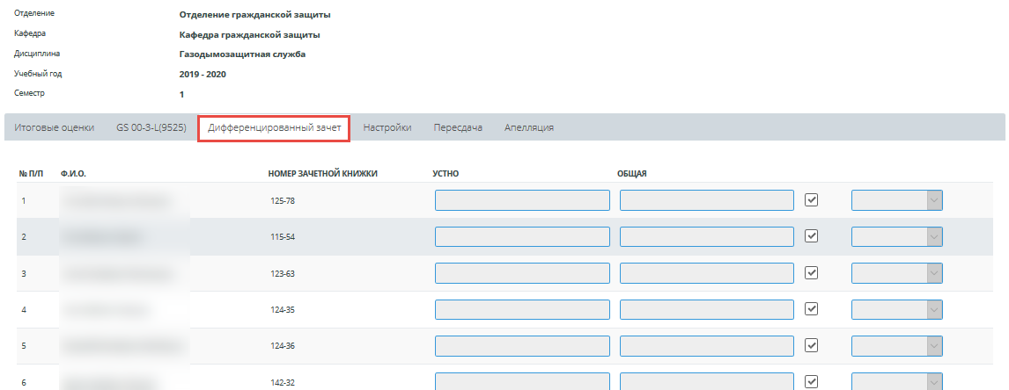
Рисунок 220.Итоговая оттестация
Для видов аттестации: промежуточный контроль, зачет/дифференцированный зачет, экзамен отображается вкладка «Пересдача» с кнопкой «Добавить пересдачу», при обращении к которой система позволяет выставить оценки на пересдаче дисциплины.
Для форм контроля «Экзамен», «Экзамен и курсовая работа» (в части выставления экзаменационной оценки) и «Государственная аттестация» отображается вкладка «Апелляция» с кнопкой «Добавить апелляцию», при обращении к которой система позволяет добавить апелляцию по аттестации.
Список обучающихся отображается в виде таблицы с полями: «№ п/п», «ФИО», «Номер зачетной книжки», «Дата», «Оценка».
В поле «Ф.И.О.» Фамилия Имя Отчество обучающегосяотображаются согласно настройке «Стиль отображения имен пользователей» в разделе Настройки-Общие.
В поле «Дата» отображается дата выставления оценки в формате «дд-мм-гггг».
В поле «Оценка» отображается сама оценка в цифровом виде.

Выставление оценки по основному контролю

При обращении к ссылке «Основной контроль», система отображает страницу для выставления оценок основного контроля по выбранному виду аттестации с наименованием: «{наименование вида аттестации}. Основной контроль.».
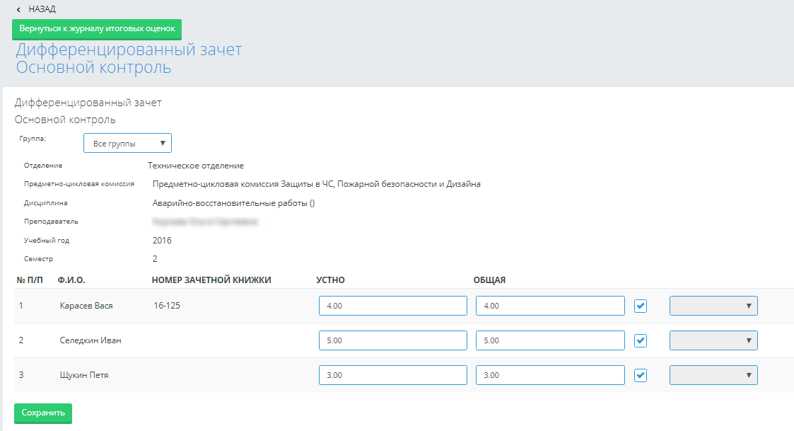
Рисунок 221

Отображается список групп, входящих в данный академический поток. По умолчанию выставлено значение «Все».
Далее выводится информация:
- «Отделение {наименование отделения}»
- «Предметно-цикловая комиссия {наименование ПЦК}»
- «Дисциплина {наименование дисциплины}»
- «Преподаватель {Фамилия Имя Отчество преподавателя дисциплины}»
- «Учебный год {начало учебного года}»
- «Семестр {номер семестра}»
После отображается список обучающихся в табличной форме с полями: «№ п/п», «ФИО», «Номер зачетной книжки», «Отметка», флажковое поле, причина отсутствия.
В поле «Ф.И.О.» Фамилия Имя Отчество обучающегося отображаются согласно настройке «Стиль отображения имен пользователей» в разделе Настройки-Общие.
В поле «Номер зачетной книжки» отображен номер зачетной книжки из личной карточки обучающегося.
В поле «Отметка» - сама оценка в цифровом виде.
Флажковое поле – по умолчанию отмечено – отметка в данном поле означает, что для данного обучающегося будет выставлена оценка. Поле «Отметка» является активным. При снятии отметки с флажкового поля система устанавливает неактивным поле «Отметка», а справочное поле, соответствующее этой отметке, отображает активным. В нем по умолчанию установлена пустая строка. В данном справочном поле системой предоставляется выбор из двух значений: отсутствовал по уважительной причине, отсутствовал по неуважительной причине.
В конце списка всех обучающихся система отображает кнопку «Сохранить», при обращении к которой система сохраняет все внесенные данные.
Также на странице рядом с ссылкой «Назад», которая возвращает на предыдущую страницу, системой предусмотрена кнопка «Вернуться к журналу итоговых оценок», которая возвращает пользователя на страницу журнала итоговых оценок для данной группы.

Назначение пересдачи
Во вкладке «Пересдача» для форм контроля «Промежуточный контроль», «Экзамен», «Экзамен и курсовая работа» в части экзамена, «Дифференцированный зачет», «Зачет», «Курсовая работа» предусмотрена кнопка «Добавить пересдачу», при обращении к которой система отображает страницу «Пересдача», на которой расположено текстовое поле «Название». По умолчанию данное поле пустое, обязательное для заполнения.
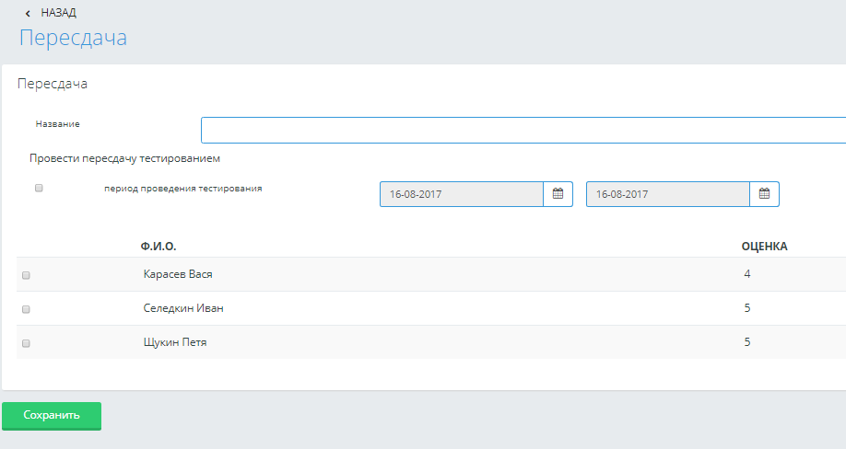
Рисунок 222
Далее отображается надпись «Провести пересдачу тестированием», флажковое поле «Период проведения тестирования». По умолчанию - не отмечено. При установке отметки в данном поле система отображает активными два поля: даты указания периода проведения тестирования: с {установленной даты} и по {установленную дату}. По умолчанию установлена текущая дата в обоих полях. При снятии отметки поля, указания периода проведения тестирования, становятся неактивными.
Далее отображается список обучающихся данной группы в табличном виде с полями: «ФИО», «№ зачетной книжки», «Оценка».
«ФИО» обучающегося отображается в соответствии с настройками системы в разделе Настройки-Общие-Стиль отображения имен пользователей,
Слева от ФИО обучающегося расположено флажковое поле, позволяющее указать обучающихся, для которых назначена пересдача.
В конце списка всех обучающихся данной группы расположена кнопка «Сохранить», при обращении к которой система сохраняет данные по обучающимся, выбранным для пересдачи.
Во вкладке «Пересдача» система отображает название пересдачи под ссылкой «Основной контроль». Рядом с названием расположены кнопки «Редактировать», «Удалить» (Рисунок 223. Пересдача.).
При обращении к кнопке «Редактировать», система отображает страницу «Пересдача», где отображены сохраненные данные по пересдаче.
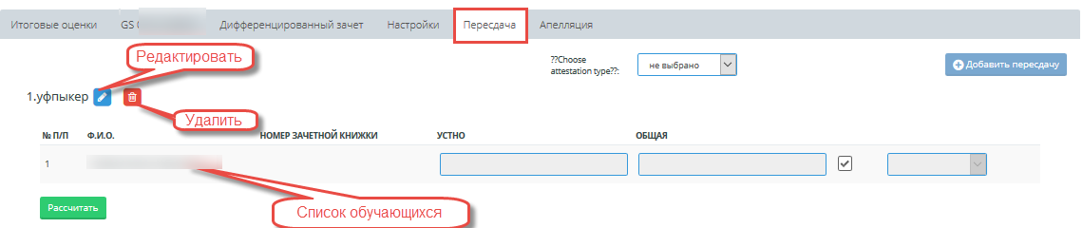
Рисунок 223. Пересдача.
При обращении к кнопке «Удалить», система удаляет выбранную пересдачу, при условии, что обучающемуся еще не выставлена оценка по пересдаче, отобразив сообщение: «Пересдача отменена». При удалении пересдачи, по которой уже были выставлены оценки обучающимся, система отображает сообщение: «Пересдача не отменена. Следующие обучающиеся не могут быть удалены, так как уже получили оценки за пересдачу: {ФИО обучающихся, получивших оценку в удаляемой пересдаче}.
При обращении к названию-ссылке добавленной пересдачи, система отображает страницу итоговой аттестации, в которой указано название пересдачи, а также список только тех обучающихся, которым назначена пересдача.
Выставление оценки, сохранение данных осуществляется аналогично, как для основного контроля.
После сохранения оценки по пересдаче, на странице итоговой аттестации система отображает для обучающегося, прошедшего пересдачу, оценку за основной контроль, ниже – оценку за пересдачу.

Назначение апелляции
Во вкладке «Аппеляция» для форм контроля «Экзамен», «Экзамен и курсовая работа» в части экзамена, «Дифференцированный зачет», «Зачет», «Курсовая работа» предусмотрена кнопка «Добавить апелляцию», при обращении к которой система отображает страницу «Апелляция», на которой расположено текстовое поле «Название». По умолчанию в данном поле отображено наименование «Апелляция», которое система позволяет отредактировать. Поле «Название» является обязательным для заполнения.
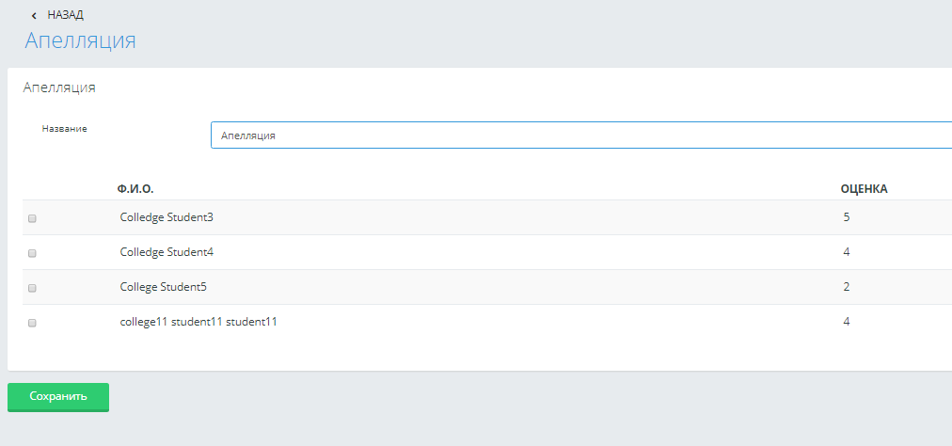
Рисунок 224
Далее должен отображаться список обучающихся данной группы в табличном виде с полями: «ФИО, «Оценка».
«ФИО» обучающегося отображается в соответствии с настройками системы в разделе Настройки-Общие-Стиль отображения имен пользователей,
Слева от ФИО обучающегося расположено флажковое поле, позволяющее указать обучающихся, для которых будет назначена апелляция.
В конце списка всех обучающихся данной группы расположена кнопка «Сохранить», при обращении к которой система сохраняет данные по обучающимся, выбранным для апелляции.
При обращении к кнопке «Редактировать», система отображает страницу «Апелляция», где выводятся сохраненные данные по апелляции.
При обращении к кнопке «Удалить», система удаляет выбранную апелляцию, при условии, что обучающемуся еще не выставлена оценка по апелляции, отобразив сообщение: «Апелляция отменена». При удалении апелляции, по которой уже были выставлены оценки обучающимся, система отображает сообщение: «Апелляция не отменена. Следующие обучающиеся не могут быть удалены, так как уже получили оценки за апелляцию: {ФИО обучающихся, получивших оценку в удаляемой апелляции}.
При обращении к названию-ссылке добавленной апелляции, система отображает страницу итоговой аттестации, в которой указано название апелляции, а также список только тех обучающихся, которым назначена апелляция.
Выставление оценки, сохранение данных осуществляется аналогично, как для основного контроля.
После сохранения оценки по апелляции, на странице итоговой аттестации для обучающегося, прошедшего апелляцию, отображается оценка за основной контроль, ниже – оценка за апелляцию.

Различия итоговых аттестации
Для некоторых видов итоговой аттестации на страницах этих аттестаций существуют и определенные различия.

Итоговая аттестация – промежуточный контроль
При обращении к ссылке «Промежуточный контроль{n}», далее основной контроль, внизу страницы вместо кнопки «Сохранить» отображается кнопка «Рассчитать», если в настройках журнала преподавателя выбрано значение в «Оценка за промежуточный контроль: рассчитываемая». В случае выставлении опции в значение «выставляемая», система позволяет выставлять оценки, и внизу страницы отображается кнопка «Сохранить».
При нажатии на кнопку «Рассчитать», промежуточный контроль рассчитывается как среднее арифметическое значение между всеми текущими оценками, контрольными работами, которые проведены до даты окончания данного промежуточного контроля. Округление производится согласно настройки «Точность вычисления итоговой оценки (количество знаков после запятой)». Система позволяет пересчитывать оценку неограниченное количество раз.
Если в настройке «Разрешить редактировать выставленную аттестационную оценку» (Настройки-Настройки журнала) установлено значение «ДА», то система позволяет отредактировать выставленную оценку, если в настройке журнала преподавателя «Оценка за промежуточный контроль» выбрано значение «выставляемая».

Итоговая аттестация – Экзамен
На странице итоговой аттестации «Экзамен» система должна в списке всех обучающихся добавить столбец «№ экзаменационного билета».
При обращении к ссылке основной контроль, добавить текстовое поле «№ экзаменационного билета» для каждого обучающегося, по умолчанию должна отображаться пустая строка, поле необязательное для заполнения. Аналогично добавлено поле «№ экзаменационного билета» при пересдаче экзамена.
При обращении к ссылке основной контроль, для выставления оценки система отображает три столбца для выставления оценки:
- Письменно
- Устно
- Общая
Если в настройках журнала преподавателя в настройке «Форма проведения итоговой аттестации»:
• Выбрано значение «Устно», то доступен для выставления оценки только столбец «Устно». Выставляемая оценка дублируется в столбец «Общая».
• Выбрано значение «Письменно», то доступен для выставления оценки только столбец «Письменно». Выставляемая оценка дублируется в столбец «Общая».
• Выбрано значение «Устно/письменно», то доступны для выставления все три столбца. При сохранении оценок система проверяет, чтобы все три столбца: устно, письменно, общая, были заполнены для обучающегося, либо не заполнен ни один столбец. Если заполнен только один или два столбца, то система выдает сообщение: «Для формы проведения итоговой аттестации «устно/письменно» должны быть выставлены все три значения оценки: устно, письменно, общая».
• Не выбрано никакое значение, то все три поля недоступны для выставления оценки, кнопка «Сохранить» - недоступна. Система выдает информационное сообщение «Необходимо определить форму проведения итоговой аттестации в настройках журнала преподавателя».
Для формы контроля «Экзамен и курсовая работа», система проверяет настройку «Проверять оценку за курсовую работу при расчете допуска к экзамену» (Настройки-Настройки журнала). Если в данной настройке установлено значение «Да», то система проверяет выставлена ли оценка за курсовую для каждого обучающегося. При невыставленной оценке за курсовую работу, система не позволяет выставлять оценку по экзамену для обучающегося.
Если в настройке «Разрешить редактировать выставленную аттестационную оценку» (Настройки-Настройки журнала) выставлено значение «Да», то экзаменационную оценку после выставления и нажатия на кнопку «Сохранить» можно редактировать. Если в настройке «Разрешить редактировать выставленную аттестационную оценку» (Настройки-Настройки журнала) выставлено значение «Нет», то после сохранения выставленной экзаменационной оценки, система не позволяет редактировать оценку.
Итоговая оценка на странице журнала итоговых оценок для выбранного потока рассчитывается, если в настройке (Настройки – Квалификация – Сроки обучения) «Рассчитывать итоговую оценку» выбрано значение «Да». Если выбрано значение «Нет», то итоговая оценка равна экзаменационной, если предусмотрен экзамен для данного учебного периода, или оценке за дифференцированный зачет, если предусмотрен дифференцированный зачет.
Система не позволяет редактировать итоговую оценку.

Итоговая аттестация – курсовая работа
На странице журнала оценок по курсовой работе в списке обучающихся перед столбцом оценки система отображает столбец «Название курсовой работы». Данное поле должно быть текстовым, по умолчанию –пустым.
При обращении к ссылке «Основной контроль», система также для каждого обучающегося отображает поле «Название курсовой работы», где позволяет вводить наименование курсовой работы, даже при условии установки отметки во флажковом поле об отсутствии обучающегося. При обращении к кнопке «Сохранить» система сохраняет введенное наименование курсовой работы, либо пустую строку, если наименование не было введено.
При добавлении пересдачи/апелляции на страницах «Пересдача» / «Апелляция» система в списке обучающихся отображает столбец «Название курсовой работы», при добавлении/редактировании пересдачи/апелляции. Аналогичный столбец система отображает при обращении к ссылкам пересдача по курсовой работе, апелляция по курсовой работе для выставления соответствующих оценок.

Итоговая аттестация – Зачет
На странице выставления оценки в поле «Отметка» для каждого обучающегося система отображает справочное поле, которое состоит из значений: «Зачет»/ «Незачет».

Итоговая аттестация – Дифференцированный зачет
При нажатии на ссылку «Дифференцированный зачет», далее основной контроль, внизу страницы вместо кнопки «Сохранить» отображена кнопка «Рассчитать», если в настройках журнала преподавателя выбрано значение в поле «Оценка за дифференцированный зачет: рассчитываемая». В случае выставлении опции в значение «выставляемая», система позволяет выставлять оценки и внизу страницы отображается кнопка «Сохранить».
Для выставления оценки для каждого обучающегося отображены три столбца:
- Письменно
- Устно
- Общая
Если в настройках журнала было выставлено значение в поле «Оценка за дифференцированный зачет: рассчитываемая», то поля «Письменно», «Устно», «Общая» недоступны для выставления оценки, а рассчитываемая оценка выставлена в столбец «Общая».
Если в настройках журнала преподавателя не выбрано значение в поле «Форма проведения итоговой аттестации», то все три поля для выставления оценки («Устно», «Письменно», «Общая») должны быть недоступны для выставления оценки, и кнопки «Сохранить»/«Рассчитать» неактивны. Система должна выдать информационное сообщение: «Необходимо определить форму проведения итоговой аттестации в настройках журнала преподавателя».
Если в настройках журнала выбрано значение в поле «Оценка за дифференцированный зачет: выставляемая», а в настройке «Форма проведения итоговой аттестации» выбрано значение:
- «Устно», то доступен для выставления оценки только столбец «Устно». Выставляемая оценка дублируется в столбец «Общая».
- «Письменно», то доступен для выставления оценки только столбец «Письменно». Выставляемая оценка дублируется в столбец «Общая».
- «Устно/Письменно», то доступны для выставления все три столбца: «Устно», «Письменно», «Общая». При сохранении оценок система проверяет, чтобы все три столбца были заполнены для обучающегося, либо не заполнен ни один столбец. Если заполнен только один или два столбца, то система выдаетсообщение: «Для формы проведения итоговой аттестации «устно/письменно» выставлены все три значения оценки: устно, письменно, общая».
При обращении к кнопке «Рассчитать», оценка за зачет/дифференцированный зачет рассчитывается в зависимости от настроек промежуточного контроля:
- Если промежуточный контроль рассчитываемый, то оценка за дифференцированный зачет рассчитывается как среднее арифметическое значение между промежуточными контролями,
- Если оценка за промежуточный контроль установлена выставляемая, то оценка за дифференцированный зачет рассчитывается как среднее арифметическое значение между всеми текущими оценками, контрольными работами, промежуточными контролями за учебный период. Округляется полученная оценка согласно настройке «Точность вычисления итоговой оценки (количество знаков после запятой)».
Если в настройке «Разрешить редактировать выставленную аттестационную оценку» (Настройки-Настройки журнала) установлено значение «ДА», то система позволяет отредактировать выставленную оценку за дифференцированный зачет, при установленном значении в настройке журнала преподавателя «Оценка за дифференцированный зачет» - «выставляемая».
    - Журнал обучающегося
Для обучающегося в главном меню отображен раздел «Журнал», при обращении к которому отображается одноименная страница, на которой расположены фильтры:
- «Год» - списочное поле с возможностью выбора одного значения из нескольких. По умолчанию установлено начало текущего учебного года. Значения списка отображаются в формате «гггг».
- «Семестр» - списочное поле с возможностью выбора одного значения из нескольких. Значения представлены в соответствии с настройкой «Система обучения» в разделе «Настройки» - «Общие».
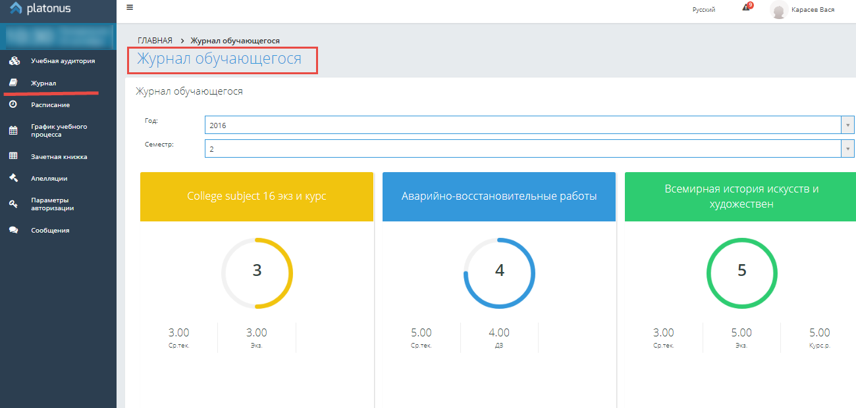
Рисунок 225
Далее отображены предметы, соответствующие учебному плану обучающегося для выбранного учебного периода. Предметы отображаются по три предмета в строку. Название предмета выделяется зеленым цветом, если итоговая оценка соответствует «отлично»; синим цветом, если итоговая оценка соответствует «хорошо»; желтым цветом, если ниже оценка; серым – если не выставлена оценка. Ниже наименования отображается круг, внутри которого выставлена оценка, а цветом, в процентом соотношении от оценки «отлично», взятой как 100%, выделена область круга соответствующим цветом.
Также светло-серым цветом отображаются средне-текущая оценка, итоговая оценка, промежуточные контроли, если они предусмотрены графиком учебного процесса для обучающегося. Итоговая оценка подписывается кратким наименованием «Экз.» (Экзамен), «Курс.р.» (Курсовая работа), «ДЗ» (Дифференцированный зачет), «З» (зачет), «ПК1» (промежуточный контроль 1) и т.д.
При изменении значений в фильтрах, система отображает соответствующие данные.
    - Журнал преподавателя
Для преподавателя при обращении к разделу меню «Журнал», система открывает страницу «Список групп» (Рисунок 226), на которой указаны фильтры:
- Дисциплина - списочное поле с возможностью выбора одного значения из нескольких. Список представлен дисциплинами, которые распределены данному преподавателю на указанный учебный период. По умолчанию, отображены все дисциплины, которые были когда-либо распределены.
- Сроки обучения - списочное поле с возможностью выбора одного значения из нескольких. Список представлен значениями, указаннымfи в разделе Настройки – Квалификация – Параметры сроков обучения. По умолчанию установлено значение «Все».
- Год –списочное поле с возможностью выбора одного значения из нескольких. Список представлен значениями в формате «гггг-гггг». По умолчанию установлен текущий учебный год.
- Семестр – списочное поле с возможностью выбора одного значения из нескольких. Значения представлены в соответствии с настройкой «Система обучения» в разделе «Настройки» - «Общие». По умолчанию установлено значение «Все».
- Статус - списочное поле с возможностью выбора одного значения из нескольких. Значения представлены из раздела Настройки – Квалификация – Виды занятий. По умолчанию должно быть установлено значение «Все».
- Группа - списочное поле с возможностью выбора одного значения из нескольких. Значения представлены списком групп, которые ведет данный преподаватель в выбранный учебный период. По умолчанию установлено значение «Все».
Далее отображен список учебных потоков в табличной форме с полями: учебный поток, дисциплина, группа, срок обучения, семестр.
Наименование учебного потока является ссылкой, при обращении к которой отображается страница журнала текущих оценок (Рисунок 226).
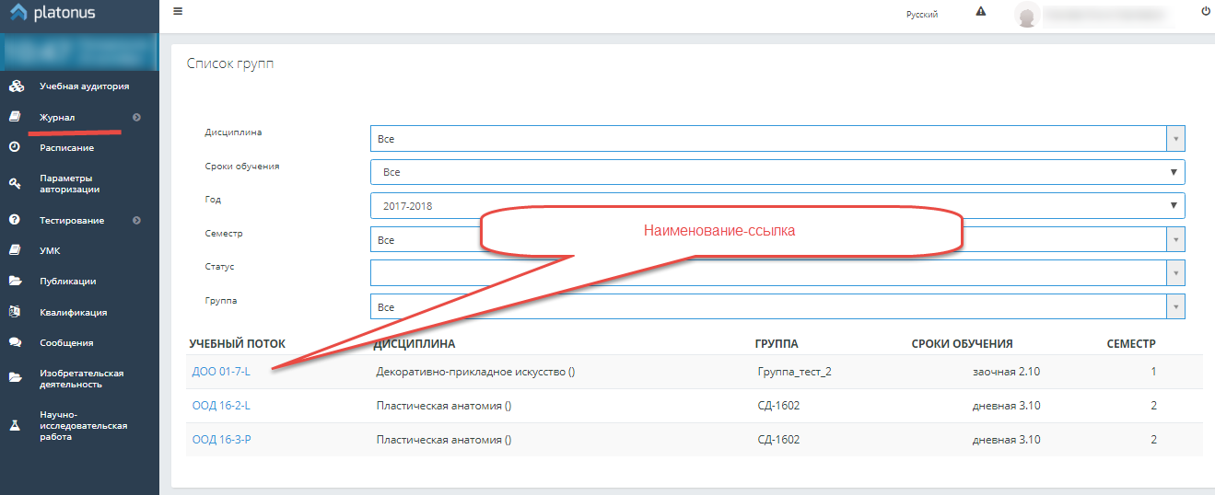
Рисунок 226 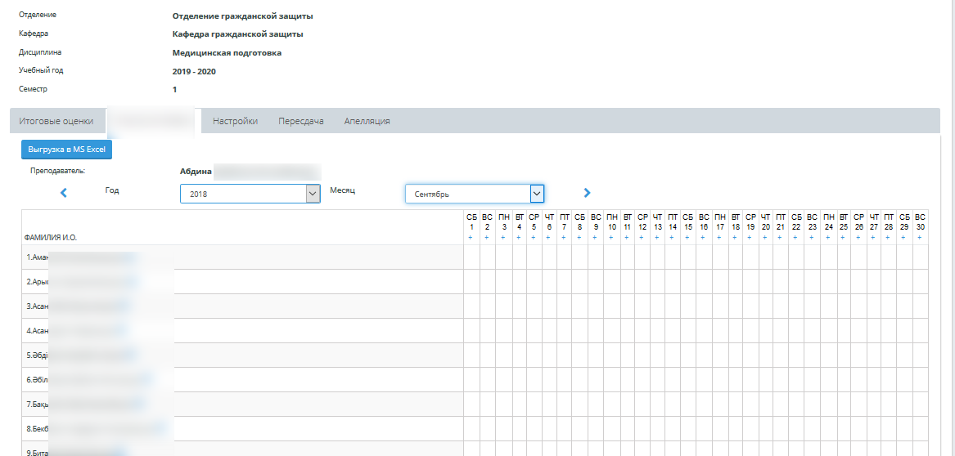
Рисунок 227.Журнал текущих оценок
  - Ведомости
Модуль «Ведомости» предназначен для формирования экзаменационных, зачетных ведомостей на основе полученных оценок обучающихся.
Для этого в главном меню в разделе «Журнал» отображен подраздел «Ведомости», при обращении к которому система отображает одноименную страницу.

Главная страница «Ведомости»
На странице «Ведомости» система отображает поисковую строку и кнопку «Поиск», при обращении к которой, система отображает список ведомостей по дисциплинам, либо в наименовании которых, либо в Фамилии Имени Отчестве преподавателя, встречается набор символов, указанный в поисковой строке.
Далее отображены фильтры: сроки обучения, язык обучения, учебный год, семестр, группа.
В фильтре «Учебный год» отображен справочник значений от {текущий год минус один} до {текущий год плюс один}. По умолчанию должно быть установлено значение текущего года. Значение текущего учебного года отображено в формате «гггг-гггг».
В фильтре «Семестр» отображен справочник значений, соответствующий настройкам системы (Настройки-Общие-Система обучения). По умолчанию отображен текущий семестр.
В остальных фильтрах по умолчанию установлено значение «Все».
После всех фильтров система отображает надпись: «По запросу найдено отчетов: {количество ведомостей, соответствующих установленным значениям в фильтрах}».
Далее отображается список ведомостей в табличной форме со столбцами: номер, дисциплина, преподаватель, учебный поток, семестр.
Список дисциплин упорядочен по наименованию.
В столбце «Номер» отображен номер ведомости; в столбце «Дисциплина» - наименование дисциплины; в столбце «Преподаватель» - Фамилия И.О. преподавателя, выставляющего оценки по данной дисциплине; «Учебный поток» - код учебного потока; «Семестр» - номер семестра.
Значения в столбцах «Номер» и «Дисциплина» - ссылки, при обращении к которым система отображает страницу «Параметры» для выбранной ведомости.
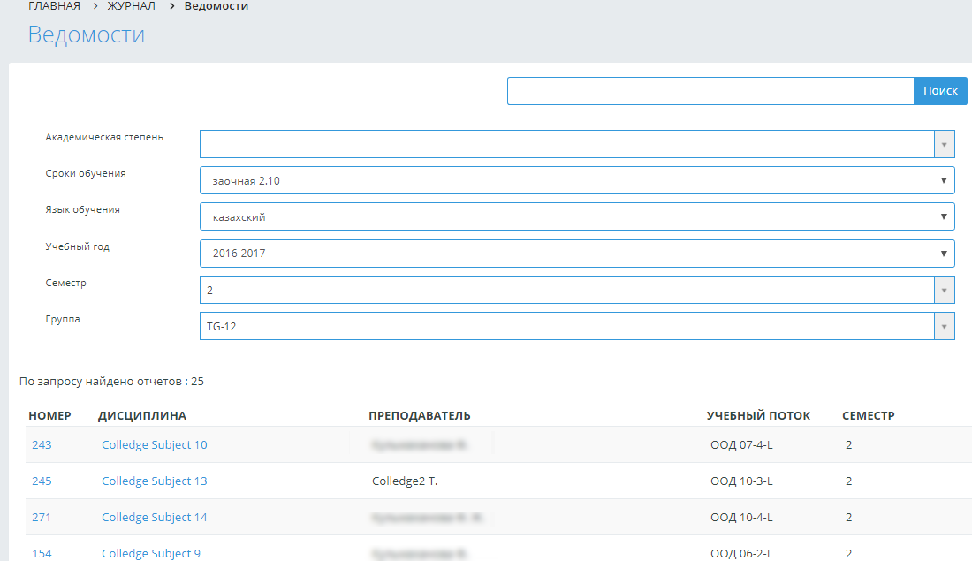
Рисунок 228

Страница «Параметры» для отображения выбранной ведомости

На странице «Параметры» система отображает поля:
- «Вид». В данном справочном поле система должна отобразить шаблоны ведомостей, внесенные в административной части системы в разделе Конфигурирование интерфейса-Шаблоны ведомостей.
- «Группа». В данном справочном поле отображается список групп, входящих в академический поток выбранной дисциплины. По умолчанию установлено значение «Все».
- «Выводить дату». Флажковое поле. По умолчанию отмечено и отображается текущая дата. При снятии отметки, поле «Дата» становится неактивным. Отметка в данном поле означает, что указанная дата будет выведена в печатной форме ведомости.
- «Выводить время». Флажковое поле. По умолчанию отмечено. При установленной отметке в поле «Выводить время», отображаются два поля «Время начала» и «Время окончания» в формате часы и минуты. По умолчанию установить время – текущее. Время начала не может быть позже времени окончания. Часы находятся в диапазоне от 0 до 24, минуты - от 0 до 60.
Отображаются кнопки:
- Сформировать.
- Версия для печати.
- В формате MSExcel
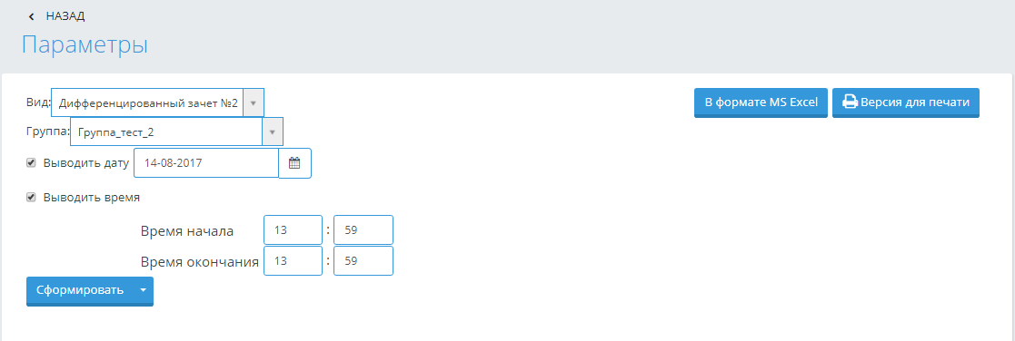
Рисунок 229
Кнопка «Сформировать» содержит две функции: выбор параметров и формировать ведомость, согласно указанным параметрам.
При обращении к функции выбора параметров, система отображает всплывающее окно «Параметры», в котором в виде флажковых полей перечислены параметры из административной части системы. Отмеченными отображаются те поля, которые отмечены в соответствующем выбранном шаблоне.
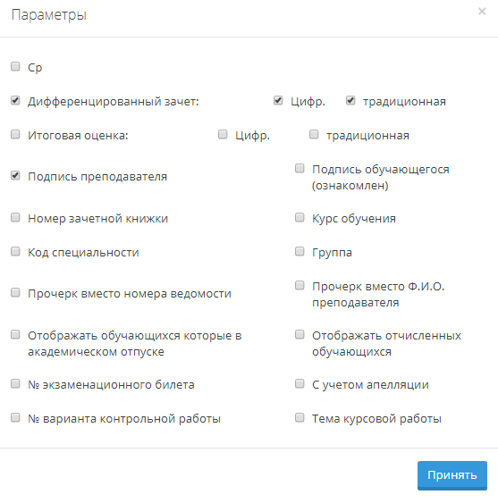
Рисунок 230

Отметка в любом флажковом поле, означает, что данный параметр должен быть отображен при формировании ведомости.
При обращении к кнопке «Версия для печати» система в отдельном окне отображает ведомость, сформированную согласно выбранного вида и выбранных параметров.
При обращении к кнопке «В формате MSExcel» система выгружает файл формата MSExcel, в котором отображена ведомость согласно загруженного в административной части системы шаблона на языке авторизации пользователя.

Административная часть системы

В административной части системы в разделе Конфигурирование интерфейса добавлен новый раздел «Шаблоны ведомостей».
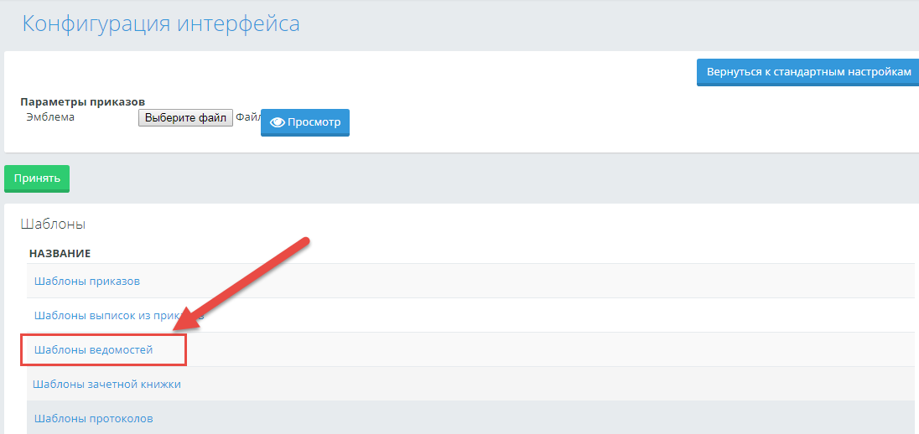
Рисунок 231
Наименование данного раздела является ссылкой, при обращении к которой, система отображает страницу, на которой по умолчанию отображены неудаляемые и нередактируемые шаблоны, на основе которых можно создавать новые шаблоны ведомостей.
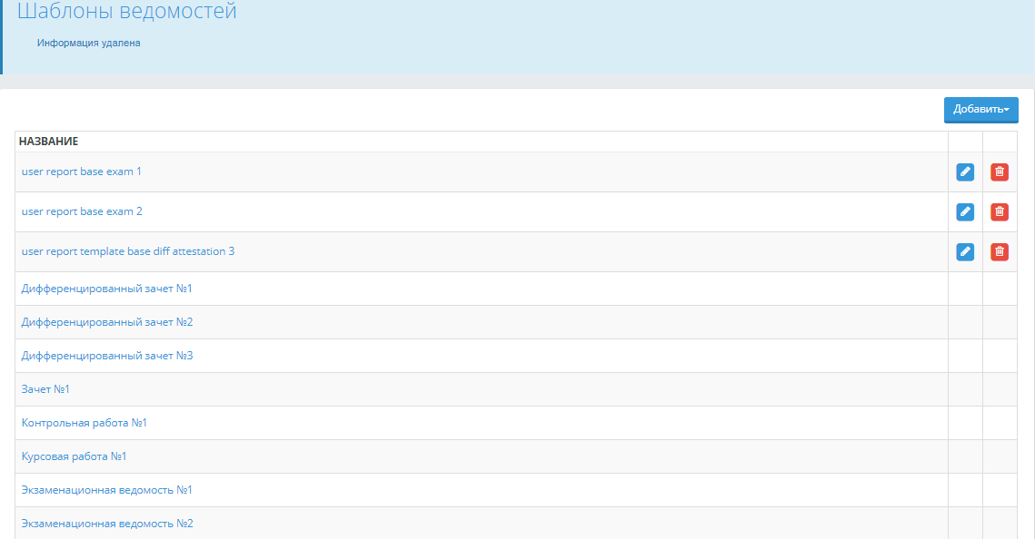
Рисунок 232

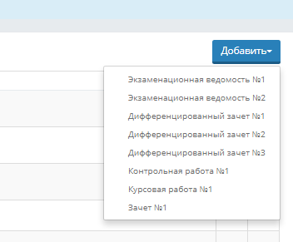
Рисунок 233
Должна быть отображена кнопка «Добавить», при обращении к которой должно отобразиться подменю с набором стандартных неудаляемых и нередактируемых шаблонов, на основе которых должны будут создаваться новые удаляемые и редактируемые шаблоны ведомостей. Для каждой записи такого шаблона предусмотрены кнопки «Редактировать» и «Удалить» в соответствии с Рисунок 232.
При обращении к кнопке «Удалить», система выдает сообщение, требующее подтверждение: «Вы действительно хотите удалить данный шаблон ({наименование шаблона на языке авторизации пользователя})?» «ОК/Отмена». При подтверждении удаления, система удаляет шаблон, при обращении к кнопке «Отмена», система отменяет действие.
При обращении к кнопке «Добавить», а также выбора одного из предлагаемых образцов ведомости, система отображает страницу «Шаблоны отчета».
При обращении к кнопке «Редактировать», система отображает страницу «Шаблоны отчета».

Создание шаблона ведомости
На странице «Шаблоны отчета» система отображает три текстовых поля названия шаблона на трех языках.
Далее отображены поля «Шаблон для русского языка», «Шаблон для казахского языка», «Шаблон для английского языка», в которых дано описание шаблона на языке html. Для каждого поля соответственно отображается два поля – описание верхней и нижней части шаблона в соответствии сРисунок 234.

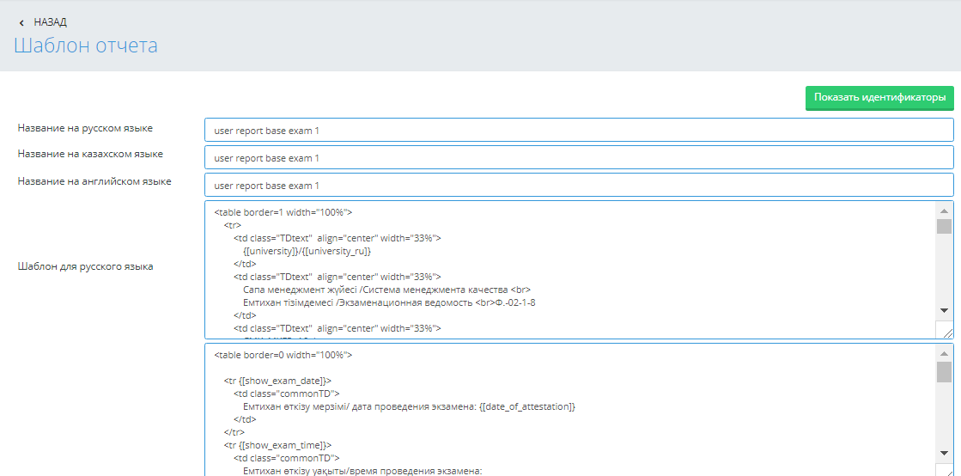
Рисунок 234
Далее расположены поля «Шаблон документа казахского варианта (*.xls)», «Шаблон документа русского варианта (*.xls)», «Шаблон документа английского варианта (*.xls)». Для каждого такого поля система предоставляет возможность добавить шаблон в формате *.xls. Для этого должна быть отображена кнопка «Выберите файл», при обращении к которой система предоставляет возможность указать необходимый шаблон. После выбора файла, система в этой же строке отображает наименование файла.
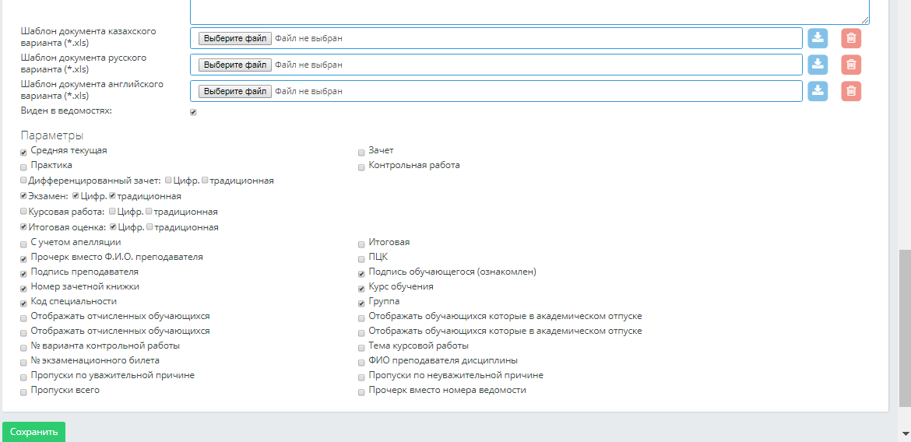
Рисунок 235
Внизу страницы расположена кнопка «Сохранить», при обращении к которой система сохраняет все внесенные значения, и файлы шаблонов, если таковые были закреплены.
После сохранения система для каждого поля прикрепления шаблона в формате *.xls должна отобразить две кнопки «Скачать» и «Удалить».
При обращении к кнопке «Скачать», система выгружает сохраненный файл в системе. При обращении к кнопке «Удалить», система удаляет выбранный шаблон. Если за данной ведомостью не закреплен шаблон на каком-либо языке, кнопки «Скачать» и «Удалить» отображаются неактивными.
Отображено флажковое поле «Виден в ведомостях», по умолчанию не отмечено. Отметка в данном поле означает, что выбранный шаблон отображен в списке ведомостей в поле «Вид».
Далее отображены параметры, которые могут отображаться для выбранного шаблона ведомости для каждого обучающегося.

Идентификаторы

На странице создания шаблона отображается кнопка «Показать идентификаторы» (Рисунок 234), при обращении к которой отображается список идентификаторов, используемых при создании шаблона:
ИДЕНТИФИКАТОР | ОПИСАНИЕ
Date | выбранная дата
average_score | средний балл
percentage_of_quality | процент качества
Subject | название предмета
University | название колледжа
progress_attended | успеваемость участием
Examiner | экзаменатор
students_count | число обучающихся
tutors_for_module | преподаватели модуля, для которых предусмотрена одна ведомость
duration_minute | продолжительность - минуты
Coursenumbers | курсы
university_ru | название колледжа на русском
Cafedra | название ПЦК
Faculty | название отделение
not_permitted_count | недопущено
current_study_year | учебныйгод
professionCodes | коды специальностей
report_number | номер ведомости
quality_attended | качество участием
university_kz | название колледжа на казахском
Term | семестр
appeal_info | с учетом апелляции (без учета апелляции)
chair_manager | Председатель ПЦК
date_of_attestation | дата проведения аттестации
Table | таблица с оценками (работает только в excel форме)
Group | учебный поток
Profession | специальность
studentGroupNames | группы обучающихся
university_en | название колледжа на английском
passed_count | сдали
percentage_of_progress | процентуспеваемости
count_mark_3 | оценка «3»
count_mark_2 | оценка «2»
count_mark_5 | оценка «5»
count_mark_4 | оценка «4»
subjects_for_module | название предметов модуля, для которых предусмотрена одна ведомость
group2 | учебные потоки
finish_time | время окончания
Tutor | преподаватель
Quality | качество
start_time | время начала
duration_hour | продолжительность - часы
study_year | учебный период
not_passed_count | несдали
absent_count | неявились
Progress | успеваемость
Pluralist | Совместитель

- Дата проведения аттестации» - дата формирования ведомости.
- «Время начала» - это время начала экзамена/зачета - время отображается в часах и минутах
    - «Время окончания» - время окончания экзамена/зачета - время отображается в часах и минутах
    - «Продолжительность - часы» – высчитываемая величина, определяется как разница времени между окончанием и началом экзамена/зачета («Время окончания» - «Время начала»). Отображается целое количество часов в формате «hh». Если количество равно нулю, то нуль не отображается.
    - «Продолжительность - минуты» – высчитываемая величина, определяется как разница времени между окончанием и началом экзамена/зачета и продолжительностью экзамена в часах («Время окончания» - «Время начала»- « Продолжительность экзамена-часы»). Отображается количество минут в формате «mm».
    - «Оценка «отлично» - количество человек, получивших «отлично» (по итоговой оценке)
    - «Оценка «хорошо» - количество человек, получивших цифровой эквивалент оценки «хорошо» (по итоговой оценке)
- «Оценка «удовлетворительно» - количество человек, получивших «удовлетворительно» (по итоговой оценке)
- «Оценка «неудовлетворительно» - количество человек, получивших «неудовлетворительно» (по итоговой оценке)
- «Процент успеваемости» – это процент обучающихся без оценок «неудовлетворительно» от общего числа группы. = (кол-во "отл." + кол-во "хор." + кол-во "уд.") x 100% / общее кол-во обучающихся группы.
- «Процент качества» - это процент обучающихся, получивших «хорошо» и «отлично», от общего числа группы (кол-во «отл». + кол-во «хор»)*100%/общее число обучающихся группы.
- «Средний балл» – сумма оценок/общее количество оценок. Округляется согласно настройке «Точность вычисления итоговой оценки (Настройки-Настройки журнала кол-во знаков после запятой)».

Для всех идентификаторов, в которых отображается ФИО пользователя, система отображает ФИО согласно настройке «Стиль отображения имен пользователей в выходных формах» в разделе Настройки-Общие.
Для идентификатора «Экзаменатор» система выводит ФИО преподавателя, установленного для академического потока в разделе Учебные потоки –Академические потоки – в поле «Экзаменатор». Если «Экзаменатор» для потока не определен, то отображать преподавателя, преподающего дисциплину.

Параметры
На странице каждого шаблона отображены параметры, которые представлены флажковыми полями. Отметка в выбранном поле означает, что данный параметр отображается в печатной форме ведомости, а остальные параметры должны отображаться при обращении к функции выбора параметров кнопки «Сформировать» на странице «Параметры» для определенной ведомости.
Список параметров:
Наименование параметра | Описание
Ср | Средняя текущая оценка
Пр | Промежуточная аттестация
З | Зачет
Курсовая работа: Цифровая, традиционная
Экзамен: цифровая, традиционная
Итоговая оценка: Цифровая, традиционная
Только с учетом апелляции
Итоговая
Прочерк вместо Ф.И.О. преподавателя
ПЦК
Подпись преподавателя
Подпись обучающегося (ознакомлен)
Номер зачетной книжки
Курс обучения
Код специальности
Группа
Прочерк вместо номера ведомости
Дифференцированный зачет
неуд.
№ экзаменационного билета
№ зачетной книжки
№ варианта контрольной работы
Тема курсовой работы
Отображать обучающихся, находящихся в академическом отпуске
Отображать отчисленных обучающихся
Во всех шаблонах, где встречается «Традиционная оценка» (оценка прописью) выводится при:
- цифровом эквиваленте «отлично» - это «отл.»
- цифровом эквиваленте «хорошо» – это «хор.»
- цифровом эквиваленте «удовлетворительно» – это «удовл.»
- цифровом эквиваленте «неудовлетворительно» - это «неуд.»
  - Сводные ведомости за семестр

Поиск ведомости
Для формирования/просмотра сводных ведомостей по дисциплинам в главном меню в разделе «Журнал» отображается подраздел «Сводные ведомости за семестр». При обращении к данному разделу, система отображает одноименную страницу, на которой расположены фильтры: сроки обучения, язык обучения, учебный год, курс обучения, семестр, группа.
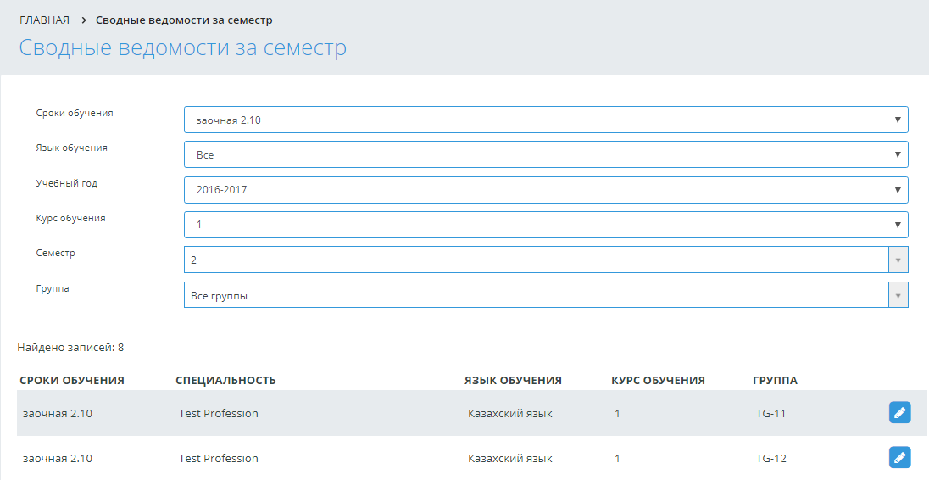
Рисунок 236
В поле «Учебный год» по умолчанию установлен текущий учебный год, в поле «Семестр» - текущий семестр, в поле «Курс» - первый, в остальных полях – значение «Все». В фильтре поиска по параметру «Группа» система предоставляет возможность поиска в справочнике путем ввода символов. При изменении значения в любом из фильтров, система автоматически изменяет данные в других фильтрах и отображает соответствующие значения.
Далее отображается надпись «Найдено записей: {количество сводных ведомостей, удовлетворяющих указанным условиям}».
Список сводных ведомостей, удовлетворяющий заданным параметрам поиска, отображен в табличной форме с полями: Сроки обучения, специальность, язык обучения, группа, курс. В списке отображается ведомость, если по какой-либо дисциплине выставлена итоговая оценка для обучающегося.
Для каждой записи в списке предусмотрена кнопка «Редактировать», при обращении к которой система отображает страницу сформированной ведомости.

Сводная ведомость за семестр определенной группы
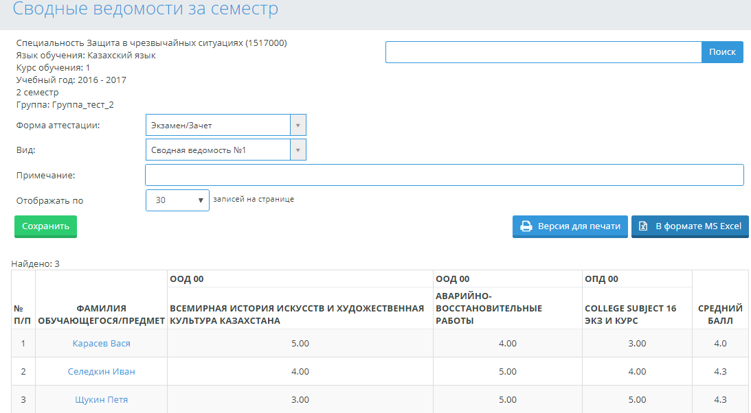
Рисунок 237
На данной странице система отображает поисковую строку и кнопку «Поиск», при обращении к которой, выдается список обучающихся, в Фамилии, Имени, Отчестве которых содержится набор символов, указанный в поисковой строке.
Система отображает значения, которые были указаны при выборе данной сводной ведомости, а именно:
- Специальность {наименование специальности}
- Язык обучения: {наименование языка обучения}
- Курс обучения: {номер курса}
- Учебный год: {выбранный учебный год в формате «гггг-гггг»}
- Семестр {номер семестра}
- Группа: {группа}
В справочнике «Отображать по {выбор из справочника} записей на странице» выбор значений осуществляется из «30» (установлено по умолчанию), «все».
На странице «Сводные ведомости за семестр» определенной группы отображается поле «Форма аттестации», значения которого представлены справочником:
• Промежуточный контроль{n}
• Средняя текущая оценка
• Экзамен/ Зачет.
• Итоговая –отображаются итоговые оценки и оценки за курсовые работы. Если форма контроля – «Экзамен и курсовая работа», отображаются 2 столбца – итоговая за экзамен и оценка за курсовую с добавлением приставки, обозначающей курсовую работу (Настройка – Настройки журнала - Приставка для обозначения курсовых работ в транскрипте для предметов с формой контроля "экзамен и курсовая работа").
По умолчанию в справочнике установлено значение «Экзамен/Зачет».
В справочнике «Форма контроля» значение «Промежуточный контроль{n}» показывается в списке, если количество промежуточных контролей больше нуля хотя бы по одной дисциплине группы, количество определяется из графика учебного процесса или в настройках журнала преподавателя. Отображается максимальное количество промежуточных контролей из графика учебного процесса или журнала преподавателя.
В поле «Вид» отображается справочник из наименований сводных ведомостей, шаблоны которых внесены в административной части системы в разделе «Конфигурирование интерфейса» - «Шаблоны сводных ведомостей».
Текстовое поле «Примечание», по умолчанию – пустое.
Информация, внесенная в данном поле, сохраняется для каждой формы аттестации сводной ведомости группы при обращении к кнопке «Сохранить».
Далее отображается сводная ведомость с полями: № п/п, ФИО обучающегося, дисциплины, средний балл.
«Средний балл», рассчитывается как среднеарифметическое значение по каждому обучающемуся, округляется до 1 знака после запятой.
Отображены кнопки «Версия для печати» и «В формате MSExcel».
При обращении к кнопке «Версия для печати», система отображает в отдельном окне ведомость согласно шаблона выбранной формы аттестации.
При обращении к кнопке «В формате MS Excel» система отображает выгружаемый шаблон в соответствии с шаблоном, загруженным в систему.

Административная часть системы
В административной части системы в раздел «Конфигурирование интерфейса» добавлен новый вид шаблонов «Шаблоны сводных ведомостей».
Наименование данного раздела является ссылкой, при обращении к которой система отображает страницу, на которой выдается список сводных ведомостей. По умолчанию отображены неудаляемые и нередактируемые шаблоны, на основе которых можно создавать новые шаблоны ведомостей.
Отображена кнопка «Добавить», при обращении к которой отображается подменю с набором стандартных неудаляемых и нередактируемых шаблонов, на основе которых могут быть созданы новые удаляемые и редактируемые шаблоны ведомостей. Для каждой записи такого шаблона предусмотрены кнопки «Редактировать» и «Удалить».
При обращении к кнопке «Удалить», система выдает сообщение, требующее подтверждение: «Вы действительно хотите удалить данный шаблон ({наименование шаблона на языке авторизации пользователя})?» «ОК/Отмена». При подтверждении удаления, система удаляет шаблон, при обращении к кнопке «Отмена», система отменяет действие.
При обращении к кнопке «Добавить», а также выбора одного из предлагаемых образцов ведомости, система отображает страницу «Шаблоны отчета».
При обращении к кнопке «Редактировать», система также отображает страницу «Шаблоны отчета».

Идентификаторы
Для всех шаблонов в разделе «Сводная ведомость» предусмотрены идентификаторы, аналогичные тем, которые есть в шаблоне ведомости, а также добавлены новые идентификаторы:
- «Отличники» - это количество человек, которые по всем дисциплинам имеют оценку «отлично».
- «Ударники» - это количество человек, получивших оценки «хорошо» и «отлично» по всем дисциплинам.
- «Троечники» - это количество человек, имеющих хотя бы одну оценку «Удовлетворительно» по дисциплинам.
- «С одной тройкой» - это количество человек, имеющих только одну оценку «Удовлетворительно», а остальные оценки «хорошо»/ «отлично» по всем дисциплинам.
- «Неуспевающие» - это количество человек, не получившие оценку, либо получившие «Неудовлетворительно» хотя бы по одному предмету.
- «Процент успеваемости» – это процент обучающихся без оценки «неудовлетворительно» по всем дисциплинам от общего числа группы. Обучающие, не имеющие оценки хотя бы по одной дисциплине, относятся к неуспевающим.
- «Процент качества» - это процент обучающихся, получивших «хорошо» и «отлично» по всем дисциплинам, от общего числа группы.
- «Куратор группы» - ФИО куратора группы.
- «Примечание» - соответствует значению поля «Примечание» при выборе сводной ведомости.
- «ФИО директора колледжа» - соответствует значению из раздела «Информация о колледже» - «Директор».

Параметры
Для всех шаблонов в разделе «Сводная ведомость» системой предусмотрены параметры, аналогичные тем, которые есть в шаблоне ведомости, а также добавлены новые параметры:
- ФИО преподавателя дисциплины»
- «Пропуски по уважительной причине»
- «Пропуски по неуважительной причине»
- «Пропуски всего»
В параметрах «Пропуски по уважительной причине»/«Пропуски по неуважительной причине» отображено количество пропусков по всем дисциплинам для обучающегося:
- За весь учебный период, если выбрана форма аттестации «Экзамен/Зачет» (сумма всех отметок пропуск по уважительной причине/по неуважительной причине соответственно. В журнале установлена отметка и выбрано соответствующее значение).
- Если выбрана форма аттестации промежуточный контроль за период от «начала ПК» до «окончания ПК», где «Начало» и «окончание» - для первого промежуточного контроля – это от начала учебного процесса до окончания первого промежуточного контроля, для второго Пк – это от окончания Пк1 до окончания Пк2 и т.д. (сумма всех отметок пропуск по уважительной причине/по неуважительной причине соответственно).
В параметре «Пропуски всего» должна быть отображена сумма параметров «Пропуски по уважительной причине» и «Пропуски по неуважительной причине».
  - Государственная аттестация
Функционал модуля «Государственная аттестация» предназначен для:
1) Контроля и выставления итоговых оценок обучающимся по различным видам государственной аттестации. Ввод тем выпускных работ на 3-х языках, с возможностью контроля не повторяемости тем за определенный в системе период.
2) Формирование государственных экзаменационных комиссий (далее – ГЭК) по дисциплинам и языкам обучения. Формирование государственных аттестационных комиссий (далее – ГАК) по специальностям.
3) Формирование протоколов государственной аттестации по каждому обучающимся отдельно и по всем обучающимся, входящим в подгруппу согласно шаблону, загруженному в административной части системы.
4) Формирование протоколов присуждения квалификации выпускников, автоматическое отображение вводимых данных в карточке обучающегося в разделе «Данные о дипломе выпускника».

Общие сведения
ГЭК создается для приема государственных экзаменов, по которым предусмотрено теоретическое обучение во время основного семестра, например, Современная история Казахстана. ГЭК создается на каждый календарный год.
ГАК создается для проведения итоговой аттестации обучающихся (на выпускном курсе) по каждой специальности на учебный год.
Для модуля «Государственная аттестация» предусмотрены следующие дополнительные права на редактирование:
Разрешение на ввод не уникальной темы выпускной работы – данное право позволяет пользователю, обладающего заданной ролью, ввести тему выпускной работы, которая повторилась за заданный в настройках период
Разрешение на добавление апелляций – данное право позволяет пользователю, обладающего заданной ролью, добавить апелляцию к ранее выставленной оценке государственной аттестации, а также выставить оценку с учетом апелляции.
Разрешение на добавление пересдач – данное право позволяет пользователю, обладающего заданной ролью, добавить пересдачу к ранее выставленной оценке государственной аттестации, а также выставить оценку с учетом пересдачи.
Разрешение на редактирование членов ГАК – данное право позволяет пользователю, обладающего заданной ролью, формировать ГАК, редактировать состав ГАК.
Разрешение на редактирование членов ГЭК – данное право позволяет пользователю, обладающего заданной ролью, формировать ГЭК, редактировать состав ГЭК.
Разрешение на удаление обучающегося из подгруппы для государственной аттестации – данное право позволяет пользователю, обладающего заданной ролью, удалить обучающегося из ранее сформированной подгруппы для государственной аттестации.

Административная часть
Для формирования подгрупп для государственной аттестации, ввода членов государственных комиссий, а также формирования протоколов присуждения квалификации необходимо выполнить следующие действия в административной части системы.
Шаг1.Перейти в административную часть системы
Шаг 2. Обратиться к пункту меню «Редактор ролей», выбрать или создать роль, которой необходимо предоставить доступ к просмотру/редактированию подгрупп для государственной аттестации.
Шаг 3. На странице редактирования роли добавить модуль «Формирование протоколов государственной аттестационной комиссии (attestation)» в режим чтения (если предусмотрен только просмотр) или в режим редактирования (если предусмотрено редактирование). В случае необходимости делегирование доступа к определенному факультету, кафедре, форме обучения или академической степени необходимо обратиться к наименованию-ссылке модуля, и добавить необходимые уровни доступа, установив отметку в названии объекта делегирования, если необходимо дать доступ на редактирование заданного модуля.
Шаг 4. Далее необходимо установить отметки в дополнительных настройках редактирования модуля. Для этого на странице редактирования роли, в строке с именем модуля необходимо нажать на кнопку редактирования расширенной настройки прав на редактирование. Поставить необходимые отметки и нажать на кнопку «Сохранить».
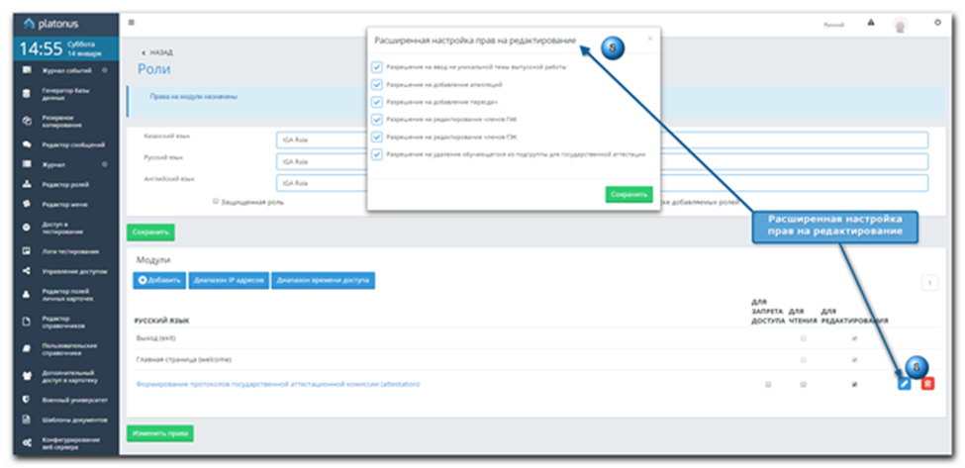
Рисунок 238. Редактирование модуля attestation
Шаг 5. В случае необходимости контроля неповторяемости темы выпускной работы за определенный период, включить опцию «Проверять уникальность названия темы выпускной работы в выбранный период».
Для этого в административной части системы необходимо перейти в пункт меню «Управление доступом», выбрать вкладку «Дипломная работа», поставить отметку в поле «Проверять уникальность названия темы выпускной работы в выбранный период», далее в появившейся опции «Количество лет обучения, в которые тема выпускной работы не должна повторяться» установить необходимое значение. По умолчанию устанавливается значение 3.
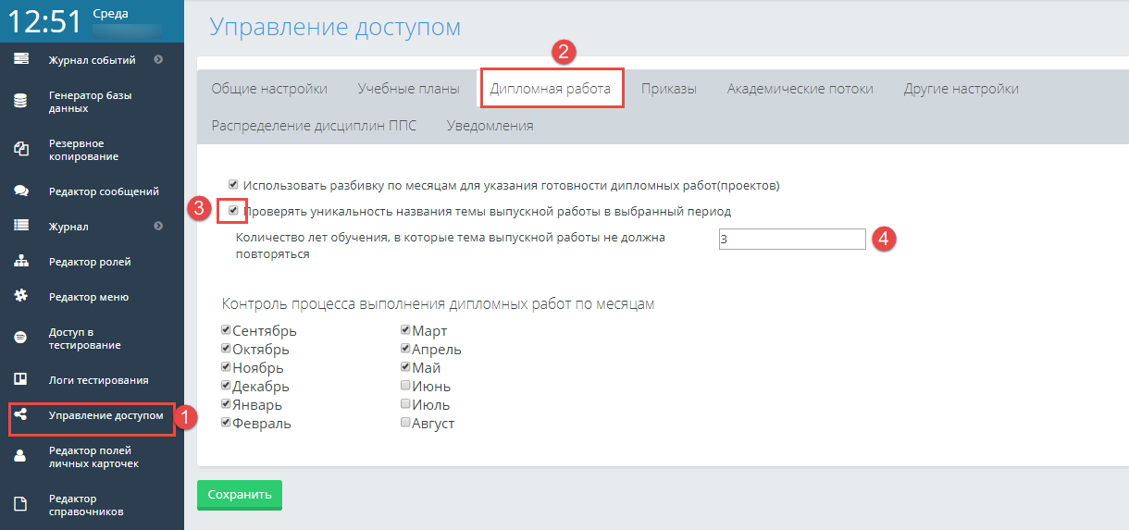
Рисунок 239. Включение опции по контролю уникальности темы выпускной работы
Шаг 6. В административной части системы необходимо загрузить шаблоны протоколов прохождения государственной аттестации, выгружаемых из системы, используя зарезервированные идентификаторы. Для этого необходимо перейти в пункт меню «Шаблоны документов». Выбрать место отображения – «Государственная аттестация», если необходимо загрузить шаблон протокола по государственной аттестации, или «Протоколы присуждения академической степени», если необходимо загрузить шаблон протокола присуждения академической степени. Далее нажать на кнопку «Создать» и ввести название шаблона протокола, нажать на кнопку «Создать». Созданный шаблон отобразится в списке в пункте «выберите название документа».
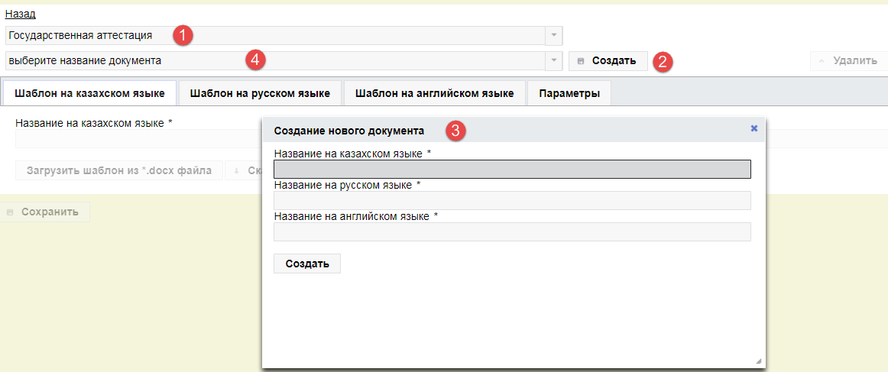
Рисунок 240. Добавление шаблона протокола
Шаг 7. Выбрать из списка ранее созданный документ и нажать на кнопку «Параметры». Система отобразит список зарезервированных параметров, условно параметры поделены на 2 группы: commissions и student.
- В разделе commissions параметры chairmanList, memberList, secretaryList, headOfficeList представляют собой циклические параметры, поскольку в список председателей, членов комиссии, секретарей комиссии могут входить несколько человек. Поэтому в шаблоне необходимо заключать его в цикл @before-row#foreach($chairman in $commissions.chairmanList) и завершать цикл @after-row#end. В представленном примере chairman – переменная, с помощью которого на печать выводят данные о председателях комиссии, например, «$chairman.fullName». Параметры chairmansStr, membersStr, secretariesStr, headOfficesStr не нужно заключать в цикл, отображает список членов комиссии в 1 строку через запятую.
- В разделе student все параметры не циклические, их можно использовать напрямую. Например, $student.fullName, $student.examMark.apAlphaMark ит.д.
Шаг 8. Шаблоны необходимо составлять в Microsoft Word (сохранить в формате *.docx). Для ввода параметров необходимо нажать на комбинацию клавиш «Ctrl+F9», далее в отобразившемся окне, в категории «Слияние», выбрать значение «Merge Field», и в «Имя поля» ввести знак «$», далее название параметра, учитывая иерархию доступа к параметру. Например, $student.examMark.percentMark, $commissions.memberStr
Шаг 9. После создания необходимых шаблонов протоколов государственной аттестации, выбрать вкладку «Шаблон на казахском языке», «Шаблон на русском языке» или «Шаблон на английском языке», нажать на кнопку «Загрузить шаблон из *.docx файла», выбрать из файловой системы созданные шаблоны в нужный язык соответственно. В конце нажать на кнопку «Сохранить». Для того, чтобы просмотреть ранее загруженный отчет нажать на кнопку «Скачать шаблон».
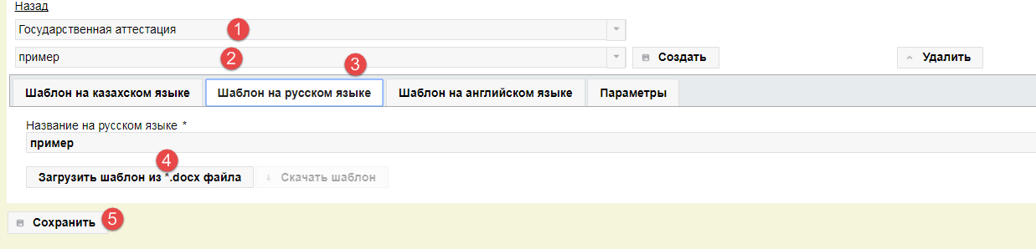
Рисунок 241. Сохранение файла шаблона протокола государственной аттестации

Функциональные возможности

Редактирование форм итоговой аттестации
Для указания вида государственной комиссии по отношению к определенному виду государственной аттестации, а также указания из списка выгружаемого шаблона протокола, необходимо выполнить следующие действия:
Шаг 1. Перейти в пункт меню «Настройки», нажать на кнопку «Квалификация», в отобразившемся списке нажать на кнопку «Редактировать».
Шаг 2.Вверху страницы нажать на кнопку «Редактировать формы ИА». В отобразившемся списке выбрать необходимую форму государственной аттестации, нажав на наименование-ссылку.
Шаг 3.На странице редактирования формы государственной аттестации выберите из списка вид государственной комиссии и укажите необходимый шаблон протокола государственной аттестации.
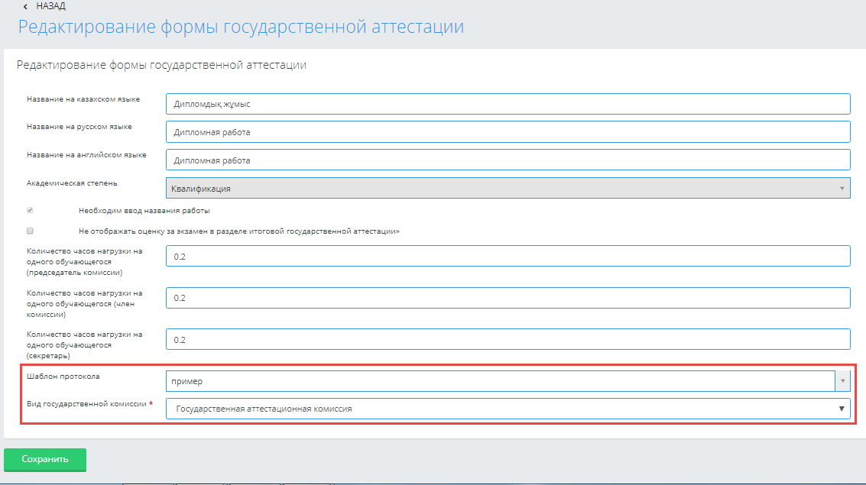
Рисунок 242. Редактирование формы государственной аттестации
Поле «Вид государственной комиссии» обязательно к заполнению, шаблон протокола может оставаться не выбранным. В случае не указания шаблона протокола кнопка формирования протокола будет неактивной.

Формирование ГЭК/ГАК
Для формирования ГЭК (в случае наличия доступа к данному функционалу) необходимо выполнить следующие шаги:
Шаг 1. Перейти в пункт меню «Журнал», подпункт «Государственная аттестация». На отобразившейся странице нажать на кнопку «Члены комиссии». Если кнопка не отображается, обратиться к администратору системы.
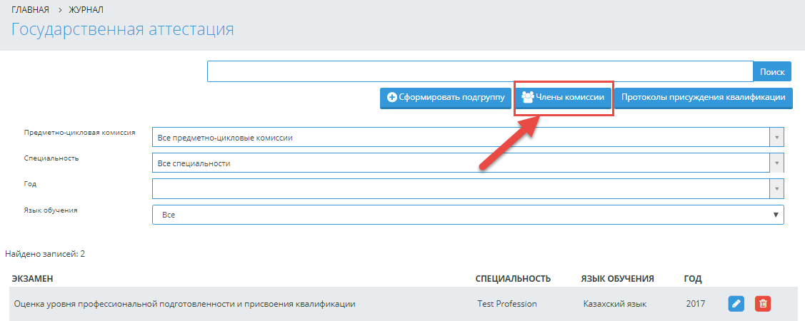
Рисунок 243. Государственная аттестация
Шаг 2. После обращения к кнопке «Члены комиссии», система отобразит страницу, на которой представлен список ранее созданных комиссий, дополнительно система позволяет осуществлять поиск с помощью фильтров. По умолчанию отображаются все комиссии. Внизу страницы система позволяет переходить по страницам, а также настроить количество отображаемых записей на страницу, по умолчанию установлено значение 10.
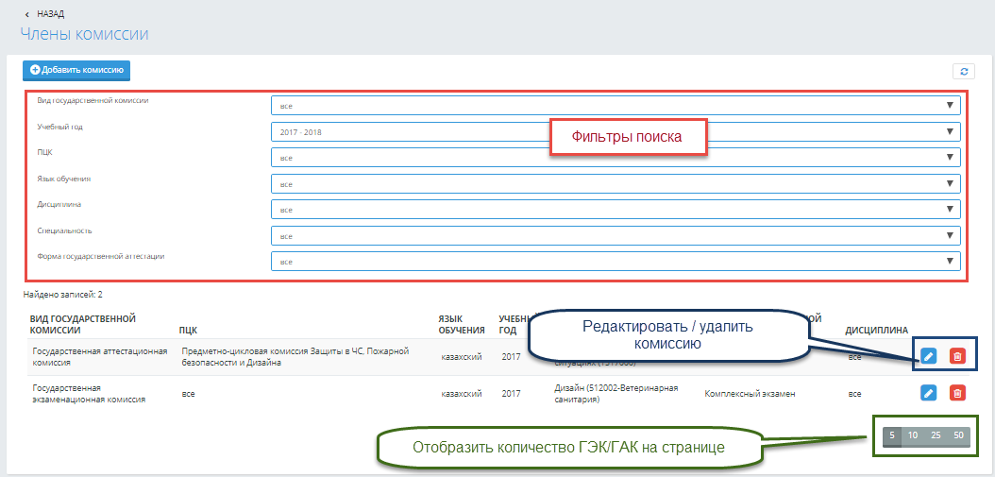
Рисунок 244. Просмотр ранее добавленных ГЭК/ГАК
По результатам выбранных параметров ниже отображается таблица со списком созданных комиссий государственной аттестации, состоящая из следующих столбцов:
- Вид государственной комиссии;
- ПЦК – для вида комиссии «ГЭК» отображать со значением «Все». Для вида комиссии «ГАК» отображать наименование ПЦК, для которой была создана комиссия ГАК.
- Учебный год – отображать учебный год, по которому был создан ГЭК/ГАК.
- Редактировать – кнопка для редактирования ГЭК/ГАК
- Удалить – кнопка для удаления ГЭК/ГАК.
Шаг 3. Для добавления комиссии, на странице «Члены комиссии» нажмите на кнопку «Добавить комиссию».
Шаг 4. Далее выберите значение «Вид государственной комиссии», значения в списке отображается в зависимости от уровня доступа к созданию ГЭК или ГАК. В зависимости от выбранного значения вида государственной комиссии изменяются отображаемые поля.
Шаг 4.1. Для создания ГЭК обязательно необходимо выбрать значения в нижеследующих полях:
- Календарный год
- Язык обучения
- Дисциплина
По умолчанию во всех полях установлено значение «Все». Это означает, что создаваемая ГЭК в заданный календарный год подходит по всем дисциплинам, по которым предусмотрен государственный экзамен, и для обучающихся всех языковых отделений. Календарный год определяется из даты проведения аттестации, указанной в карточке редактирования подгруппы государственной аттестации. Если дисциплина и язык обучения указан, в этом случае система подбирает комиссию в зависимости от выбранных значений. Приоритет подбора ГЭК: учебный год, дисциплина, язык обучения.
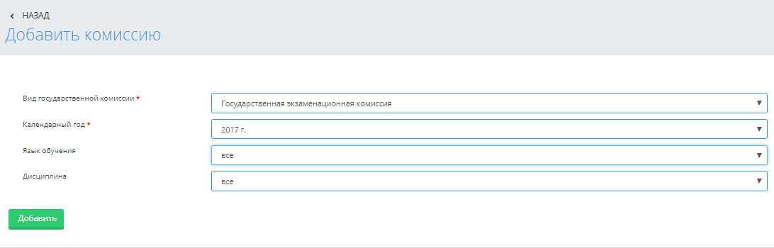
Рисунок 245. Добавление ГЭК
Кнопка «Добавить» становится активной, если выбраны все обязательные поля.
Шаг 4.2. Для создания ГАК обязательно необходимо выбрать значения в нижеследующих полях:
- Учебный год (обязательное)
- ПЦК (обязательное)
- Язык обучения (на усмотрение пользователя)
- Специальность (на усмотрение пользователя)
- Форма государственной аттестации (на усмотрение пользователя)
По умолчанию во всех полях установлено значение «Все». Это означает, что создаваемая ГАК в заданный учебный год подходит для выбранной ПЦК, для обучающихся всех языковых отделений, всех специальностей для всех форм государственной аттестации. Если необязательные поля заполнены, в этом случае система подбирает комиссию в зависимости от выбранных значений. Приоритет подбора ГАК: учебный год, ПЦК, специальность, форма государственной аттестации, язык обучения.
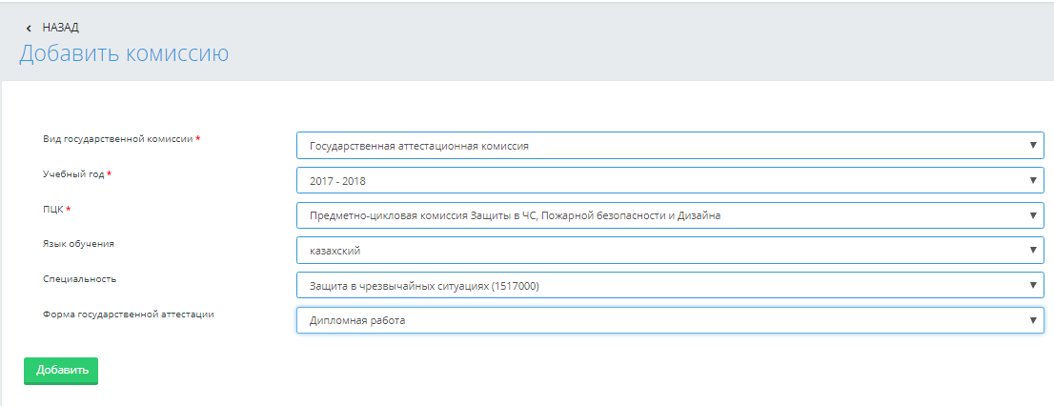
Рисунок 246. Добавление ГАК
Примечание:
ГЭК/ ГАК по выбранным параметрам может быть создана один раз.
Предусмотрено делегирование прав на добавление ГАК только по доступнымспециальностям, указанным в модуле «Государственная аттестация» в административной части системы в разделе «Расширенная настройка прав доступа».
Кнопка «Добавить» становится активной, если выбраны все обязательные поля.
ГЭК может быть добавлена только пользователем, у которого имеется полный доступ к модулю «Государственная аттестация», т.е. в данном модуле нет делегирования по параметрам отделение, ПЦК, сроки обучения.
Шаг 5. Добавить членов комиссии. Система позволяет добавить в список членов комиссии сотрудника, являющегося или не являющегося сотрудником образовательного учреждения. Для этого необходимо нажать на кнопку «Добавить члена комиссии, являющегося сотрудником колледжа» или «Добавить члена комиссии, не являющегося сотрудником колледжа» соответственно.
Шаг 5.1. При нажатии на кнопку «Добавить члена комиссии, являющегося сотрудником колледжа» система позволяет выбрать сотрудника из картотеки образовательного учреждения, используя фильтры поиска в разрезе ролей системы, отделения и/или ПЦК. После того, как сотрудник в картотеке будет найден, необходимо определить его роль в создаваемой комиссии. Для этого в поле «Роль» нужно выбрать подходящее значение: председатель, член комиссии, секретарь. И нажать на кнопку «Добавить» внизу всплывающего окна.
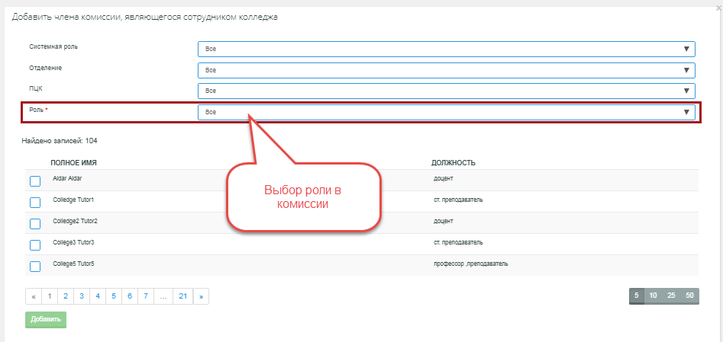
Рисунок 247. Добавление члена ГЭК/ГАК, являющегося сотрудником вуза
Система присваивает всем отмеченным на странице пользователям выбранную роль.
Шаг 5.2. При нажатии на кнопку «Добавить члена комиссии, не являющегося сотрудником колледжа» система позволяет добавить сотрудника, которого нет в картотеке сотрудников колледжа. При добавлении сотрудника система позволяет ввести данные по следующим разделам:
- Ф.И.О. – фамилия, имя, отчество члена комиссии.
- Роль – представлен в виде справочника из значений: председатель комиссии, член комиссии, секретарь, начальник офиса регистрации
- Должность – ввод название организации, должности на трех языках.
- Ученая степень – ученая степень на трех языках.
- Ученое звание – ученое звание на трех языках.
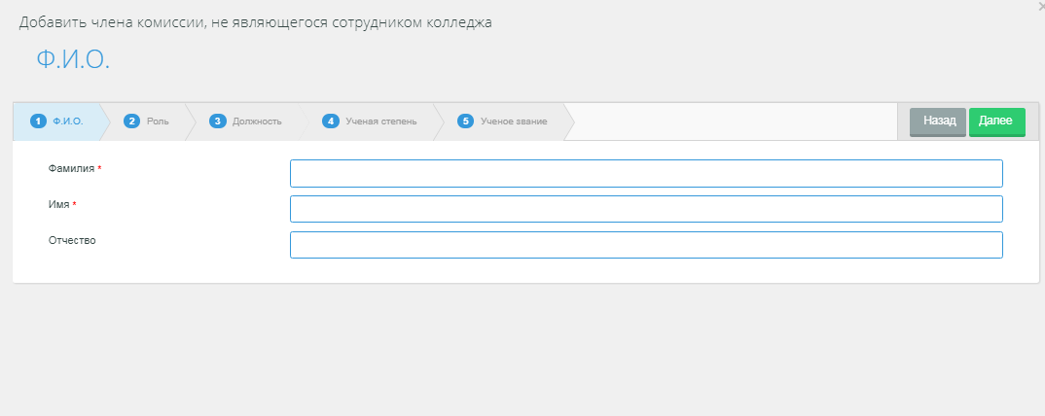
Рисунок 248. Добавление члена ГЭК/ГАК, не являющегося сотрудником колледжа
Обязательные поля для заполнения отмечены (*).
После ввода необходимых значений в каждом разделе нажмите на кнопку «Далее», для завершения ввода всех значений нажимайте кнопку «Далее» пока окно не закроется.

Формирование подгрупп для государственной аттестации
Подгруппа для государственной аттестации – это группа обучающихся, которые должны пройти итоговую аттестацию. Создается для выставления оценок, ввода названий тем на трех языках, ввода апелляционных оценок, оценок за пересдачу. Подгруппа для государственной аттестации создается по формам государственной аттестации, добавленной в учебные планы обучающихся. В подгруппу могут быть включены обучающиеся, которые ранее не были включены в подгруппу по заданной форме государственной аттестации.
Для формирования или редактирования ранее сформированной подгруппы для государственной аттестации необходимо выполнить следующие шаги:
Шаг 1.Перейти в пункт меню «Журнал», далее выбрать подпункт «Государственная аттестация».
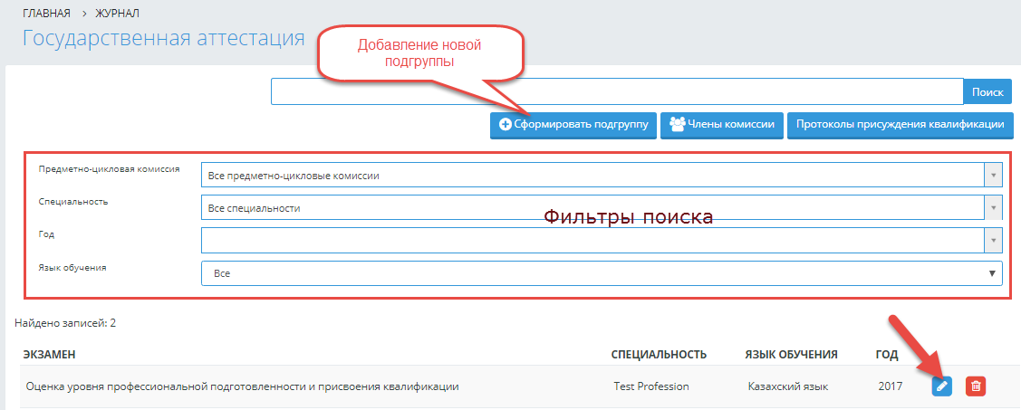
Рисунок 249.Просмотр и редактирование подгрупп для государственной аттестации
Шаг 2.Для добавления новой подгруппы необходимо нажать на кнопку «Сформировать подгруппу» (Рисунок 249.Просмотр и редактирование подгрупп для государственной аттестации). При обращении к которой система отобразит вначале весь список специальностей по курсам, формам государственной аттестации, срокам и языкам обучения, для которых предусмотрено проведение государственной аттестации в текущем учебном году, т.е. курс прохождения государственной аттестации в учебном плане установлен на текущий курс обучения обучающегося. Система позволяет сформировать подгруппу на всю специальность или по каждой группе в отдельности. Для формирования подгруппы по всей специальности необходимо оставить в поле «Группа» значение «Все группы», иначе выбрать значение группы. После выбора необходимых параметров в фильтре поиска, нажать на кнопку «Редактировать» в требуемой строке.
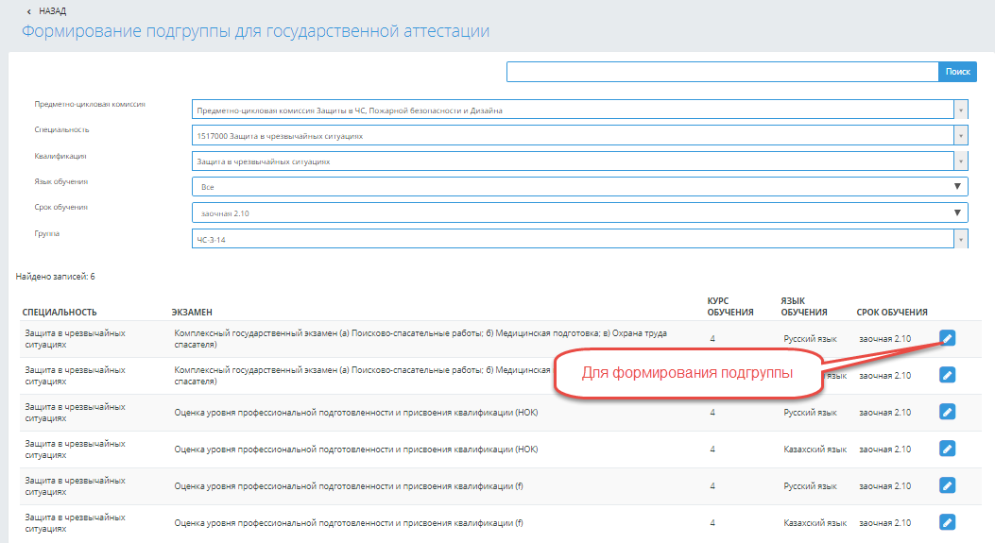
Рисунок 250. Формирование подгруппы для государственной аттестации
Шаг 3.На отобразившейся странице выбрать обучающихся, которых необходимо включить в подгруппу для государственной аттестации. Либо выбрать всех обучающихся, нажав на отметку над списком всех обучающихся.
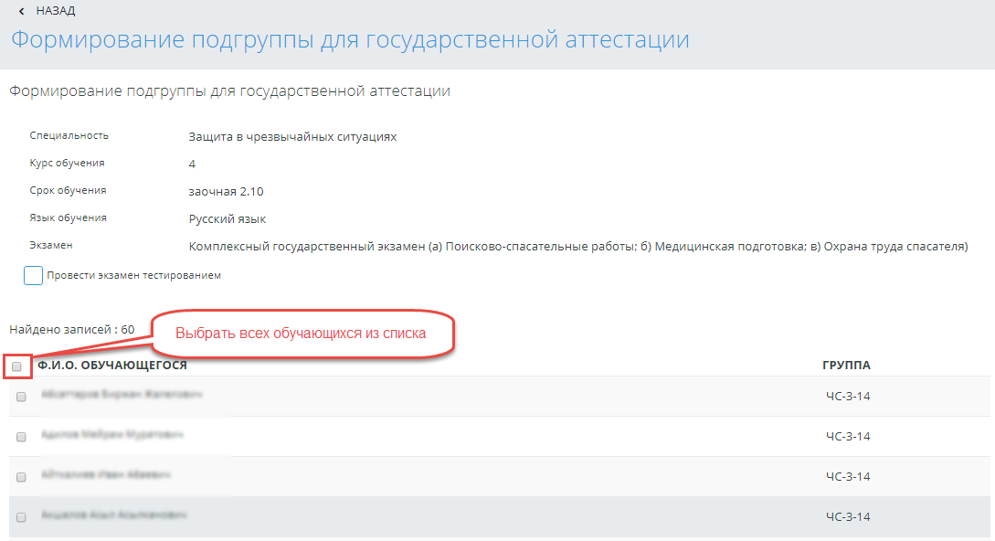
Рисунок 251. Добавление обучающихся в подгруппу для государственной аттестации
Шаг 4.На отобразившейся странице система позволяет выставить итоговые оценки по аттестации, если не была установлена отметка в поле «Провести экзамен тестированием» (если отметка была установлена, то после прохождения тестирования, оценка за экзамен будет выставлена автоматически), добавить пересдачу, апелляцию, удалить обучающегося из подгруппы, включить обучающегося в подгруппу, сформировать протоколы подгруппы, переместить обучающегося в другую подгруппу.
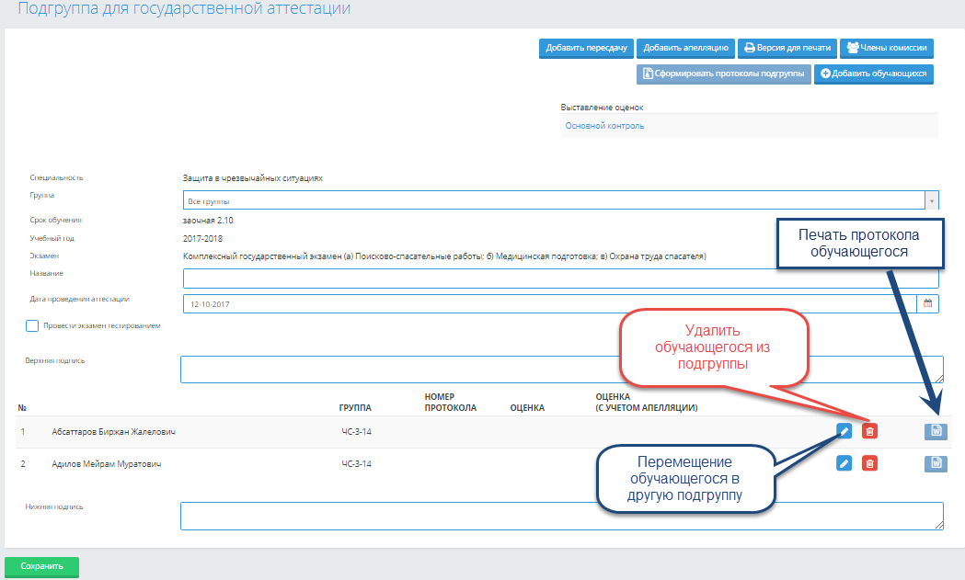
Рисунок 252. Страница редактирования подгруппы для государственной аттестации
Шаг 5. Для перемещения обучающегося в другую подгруппу, необходимо нажать на кнопку «Редактировать» в строке с именем обучающегося, далее в отобразившемся окне, выбрать подгруппу и нажать на кнопку «Перевести». Значение поля «Название» заполняется на странице редактирования подгруппы в поле «Название».
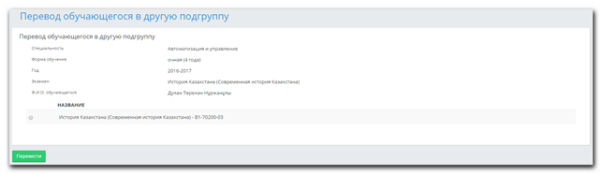
Рисунок 253. Перевод обучающегося в другую подгруппу для государственной аттестации
Шаг 6.Для удаления обучающегося из подгруппы, необходимо нажать на кнопку «Удалить» в строке с именем обучающегося. Система отобразит предупреждающее сообщение о подтверждении удаления обучающегося из подгруппы. Требуется нажать на кнопку «ОК», в случае подтверждения действия, или «Отмена», если в выполнении действия нет необходимости.
Шаг 7.Для добавления обучающегося в подгруппу, необходимо нажать на кнопку «Добавить обучающихся», на отобразившейся странице поставить отметки в строке с обучающимися, которых необходимо включить в подгруппу или поставить отметку в заголовке для выбора всех обучающихся, которые ранее не были добавлены ни в одну подгруппу на заданный учебный год, по заданной форме государственной аттестации и нажать на кнопку «Сформировать» внизу таблицы (Рисунок 251. Добавление обучающихся в подгруппу для государственной аттестации).
Система позволяет добавить обучающегося по заданной аттестации в заданный учебный год только 1 раз.
Шаг 8.Для выставления оценок по государственной аттестации, необходимо обратитьсяк ссылке «Основной контроль» в разделе «Выставление оценок». На отобразившейся странице система позволяет выставить оценки от 0 до 100 (при 100 бальной системе оценивания, либо 0 до 5 баллов при 5-ти бальной), н.я. (не явился), ввести номер и дату протокола прохождения государственной аттестации. Система блокирует ячейки для обучающихся, не допущенных по итогам рейтинга допуска. Данное условие касается государственной аттестации, по которой предусмотрено теоретическое обучение. После выставления всех оценок, необходимо нажать на кнопку «Сохранить».
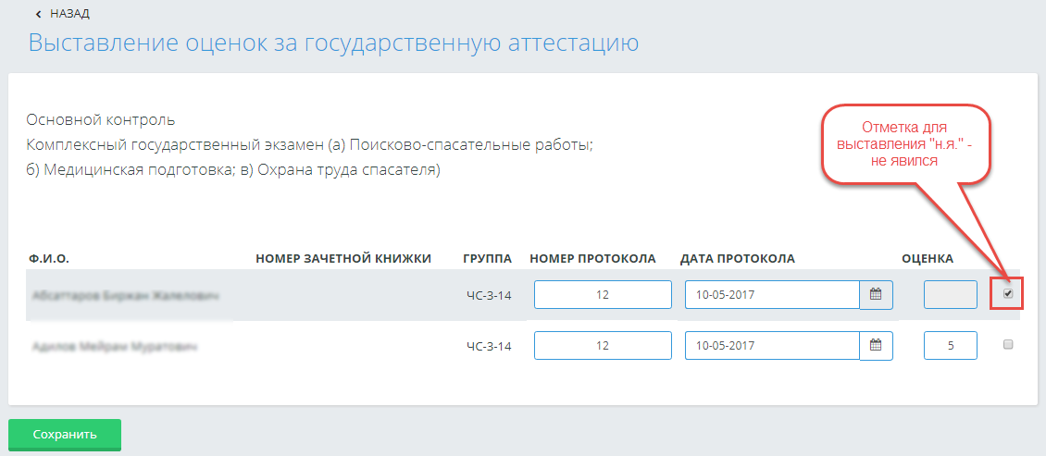
Рисунок 254. Выставление оценок обучающимся в подгруппе для государственной аттестации
Система позволяет выставить оценку в основном контроле только 1 раз. Для изменения оценок необходимо назначить либо пересдачу, либо апелляцию.
Шаг 9. После выставления оценок система отобразит страницу с выставленными оценками и сообщение об их успешном выставлении.
Шаг 10.Для назначения пересдачи или апелляции, необходимо вернуться на страницу редактирования подгруппы, нажать на кнопку «Добавить пересдачу» или «Добавить апелляцию» соответственно. На отобразившейся странице выбрать обучающихся, которым необходимо назначить пересдачу или апелляцию, ввести название пересдачи/апелляции и нажать на кнопку «Сохранить».
Для удаления назначенной пересдачи/апелляции необходимо вернуться на страницу редактирования подгруппы и нажать на кнопку «Удалить» в строке с названием пересдачи.
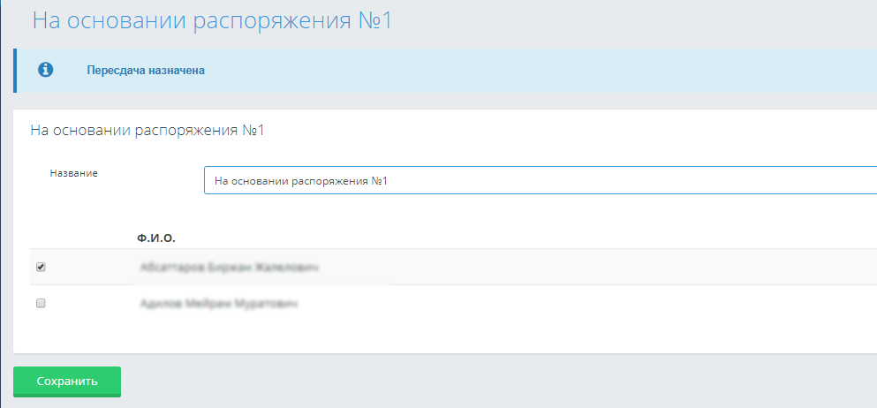
Рисунок 255. Назначение пересдачи в подгруппе для государственной аттестации
Шаг 11.Для выставления оценок по пересдаче или апелляции, на странице редактирования подгруппы государственной аттестации необходимо перейти по ссылке-названию пересдачи или апелляции и выставить оценки обучающимся. Правила выставления оценок такие же, как и при выставлении оценок в основном контроле.
Шаг 12.Для проверки состава членов комиссии, относительно заданной подгруппы, необходимо нажать на кнопку «Члены комиссии» на странице редактирования подгруппы для государственной аттестации (Рисунок 249.Просмотр и редактирование подгрупп для государственной аттестации).
Шаг 13.Для формирования протоколов государственной аттестации на странице редактирования подгруппы, нажать на кнопку «Сформировать протоколы подгруппы» (выгружается единый архив с протоколами на каждого обучающегося в MS Word) или кнопка экспорта в MS Word в строке с именем обучающегося (выгружается протокол на выбранного обучающегося в MS Word). Если шаблон протокола по выбранной форме государственной аттестации не загружен (см.п.3), кнопка «Сформировать протоколы подгруппы» и кнопка экспорта в MS Word в строке с именем обучающегося не будут активны. При обращении к кнопке «Сформировать протоколы подгруппы» система.

Ввод неуникальной темы выпускной работы
При наличии разрешения на ввод неуникальной темы выпускной работы система позволяет ввести тему следующим образом:
Шаг 1.Перейти в пункт меню «Журнал» - «Государственная аттестация», выбрать подгруппу, в которой необходимо одному или нескольким обучающимся ввести тему выпускной работы, которая является не уникальный в установленный в административной части период.
Шаг 2.Нажать на ссылку «Основной контроль» в разделе выставления оценок. Далее, на отобразившейся странице, ввести тему выпускной работы, текст комментария, прикрепить файл-обоснование, нажать на кнопку «Сохранить» внизу страницы. Прикрепление файла-обоснования и ввод комментария является обязательным условием сохранения неуникальной темы выпускной работы.
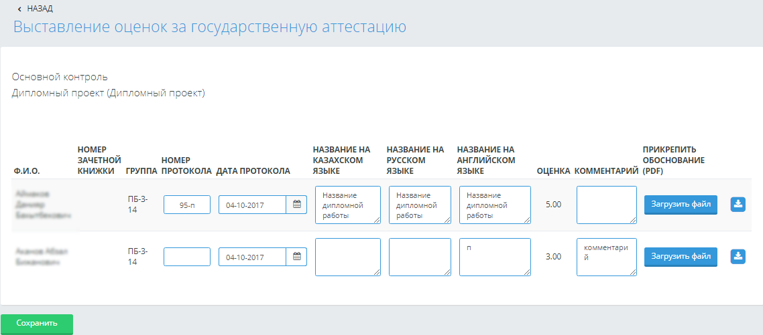
Рисунок 256. Выставление оценок за дипломную работу /проект

Формирование протокола присуждения квалификации
Для формирования протоколов присуждения квалификации необходимо выполнить следующие шаги:
Шаг1. На странице редактирования квалификации (Настройки – Квалификация - Редактировать) в поле «Шаблон протокола присуждения квалификации» выбрать загруженный ранее шаблон протокола присуждения квалификации в административной части.
Шаг 2.Перейти в пункт меню «Журнал» - «Государственная аттестация», нажать на кнопку «Протоколы присуждения квалификации».
Шаг 3.Система отобразит список обучающихся, которым ранее был сохранен № протокола присуждения квалификации с возможностью корректировки.
Шаг 4.Для добавления обучающихся, которым необходимо ввести № протокола присуждения квалификации, следует нажать на кнопку «Добавить обучающихся».
Шаг 5. В отобразившемся окне, выбрать необходимые параметры, поставить отметки в строке с ФИО обучающегося, нажать на кнопку «Добавить».
В список обучающихся на присуждение квалификации могут быть включены нижеследующие обучающиеся:
- Обучающиеся, сдавшие все формы государственной аттестации, по которым предусмотрено теоретическое обучение (оценка должна быть равна или выше отметки «удовлетворительно»);
- Обучающиеся, сдавшие все формы государственной аттестации, по которым не предусмотрено теоретическое обучение, а также учебный год формирования подгруппы совпадает с учебным годом, выбранного на странице формирования протоколов присуждения квалификации (оценки должны быть равны или выше отметки «удовлетворительно»);
- Обучающиеся, не имеющие неудовлетворительных оценок за весь период обучения;
Шаг 6.Введенные данные автоматически отражаются в личной карточке обучающегося в разделе «Данные о дипломе выпускника» (Личная карточка – Меню – Данные о дипломе выпускника).
- Сводная ведомость за весь период обучения
Данный раздел дает возможность выгрузить в Excel формате ведомость за весь период обучения по специальности. (Рисунок 257. Сводная ведомость за весь период обучения)
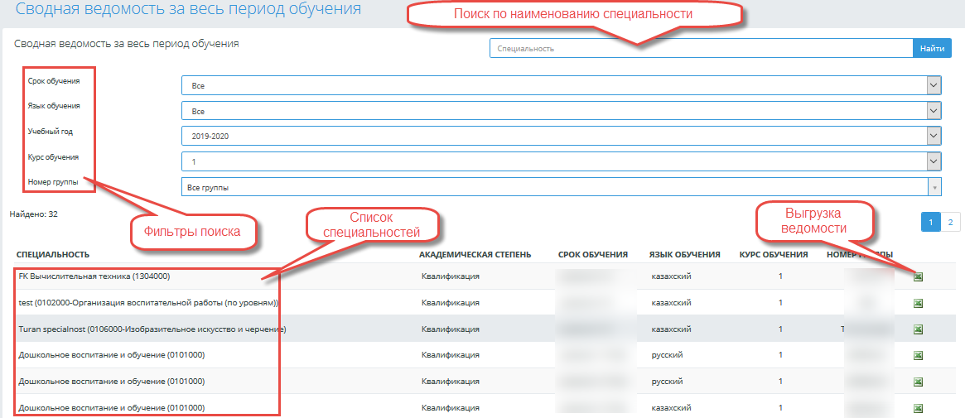
Рисунок 257. Сводная ведомость за весь период обучения
Для поиска специальности необходимо внести в строку поиска символы содержащиеся в названии специальности и обратится к кнопке «Поиск».
Так же система предусматривает поиск специальностей путем фильтрации по: сроку обучения, языку обучения, учебному году, курсу обучения и номеру группы.
- Аудиторный фонд
Модуль «Аудиторный фонд» предоставляет возможность ведения данных по аудиторному фонду образовательного учреждения.
При выборе в главном меню раздела «Аудиторный фонд» система отображает страницу, на которой расположены кнопки: «Редактор расписания», «Просмотр», «Platonus», «Отчеты», а также вкладки: «Аудитория», «Корпус», «Типы аудиторий», «Расстояние между корпусами», «Просмотр занятости», «Оснащение аудитории».(Рисунок 258. Аудиторный фонд)
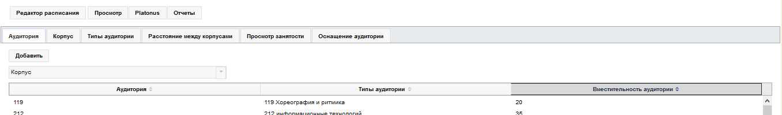
Рисунок 258. Аудиторный фонд
При обращении к кнопке «Редактор расписания», система отобразит страницу «Редактор расписания», см. п. 15.1 настоящего документа.
При обращении к кнопке «Просмотр», система отобразит страницу «Просмотр расписания», см. п. 14.3 настоящего документа.
При обращении к кнопке «Platonus», система отобразит главную страницу системы в новом окне.
При обращении к кнопке «Отчеты», система отобразит в новом окне страницу «Отчеты», см. п. 15.7 настоящего документа.
По умолчанию отображается вкладка «Аудитория».
До того, как добавить новую аудиторию, следует провести предварительную настройку по корпусам, типам и оснащению аудиторий
  - Аудитория
При обращении к вкладке «Аудитория», система отображает кнопку «Добавить», фильтр по корпусам, список аудиторий в табличной форме с полями: аудитория, типы аудитории, вместительность аудитории. Список аудиторий упорядочен по наименованию. (Рисунок 259. Аудитория)
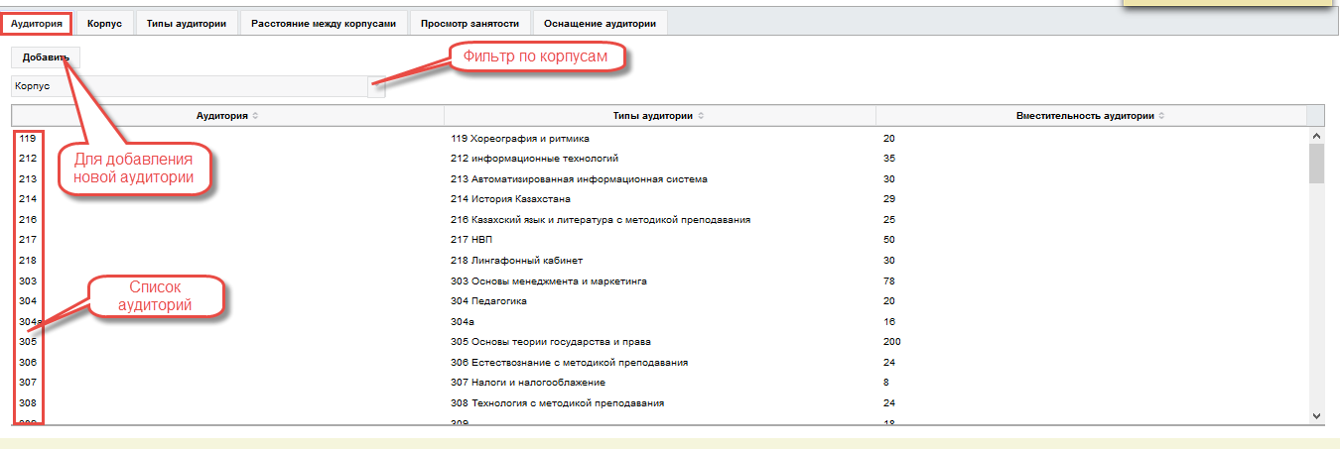
Рисунок 259. Аудитория
В фильтре «Корпус» система отображается справочник корпусов, внесенных в систему при обращении к кнопке «Корпус». По умолчанию установлено «Корпус», имеющее значение «Все». При выборе определенного наименования корпуса, система должна отобразить список аудиторий, соответствующих данному корпусу.
Для добавления новой аудитории необходимо обратиться к кнопке «Добавить», система отобразит всплывающее окно «Редактор расписания». (Рисунок 260. Добавление аудитории.)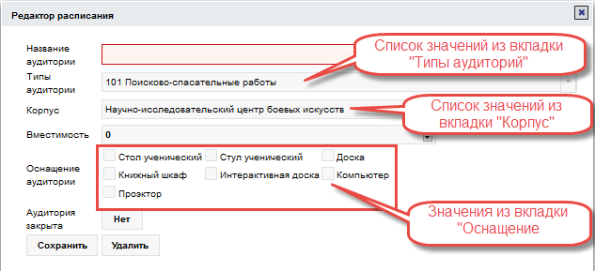
Рисунок 260. Добавление аудитории.
После заполнения всех полей необходимо обратиться к кнопке «Сохранить». Система отобразит добавленную аудиторию в списке аудиторий учебного заведения.
  - Корпус
При обращении к вкладке «Корпус», система отображает кнопку «Добавить», а также список корпусов в табличной форме с полями: название корпуса, адрес корпуса, дата ввода, где дата ввода- это дата ввода в эксплуатацию корпуса. (Рисунок 261. Корпус.)
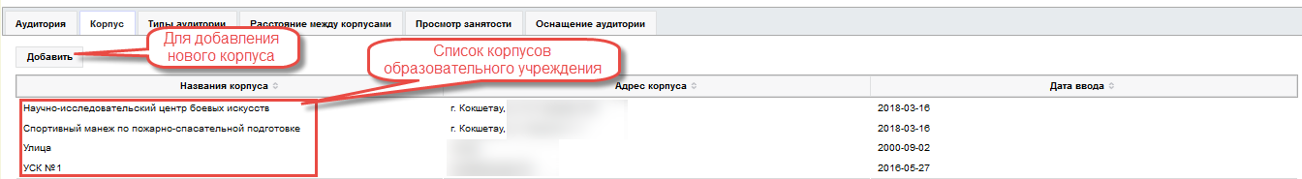
Рисунок 261. Корпус.
Для добавления нового корпуса необходимо обратиться к кнопке «Добавить», система отобразит всплывающее окно добавления корпуса.
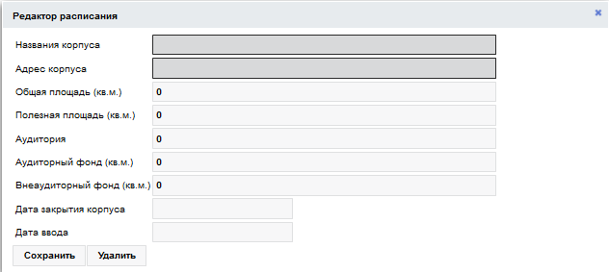
Рисунок 262. Добавление корпуса.
При обращении к кнопке «Сохранить», система проверяет, чтобы обязательные поля названия и адреса корпуса были заполнены, при корректном заполнении, система закроет всплывающее окно «Редактор расписания» и отобразит добавленный корпус в списке всех корпусов образовательного учреждения. При незаполненных полях «Название корпуса»/ «Адрес корпуса» система выдаст сообщение, что требуется ввести название корпуса/ адрес корпуса.
При обращении к кнопке «Удалить», система удаляет выбранный корпус, закрывает всплывающее окно, обновляет список корпусов образовательного учреждения, выдает сообщение «Корпус удален».
  - Типы аудиторий
При обращении к вкладке «Типы аудитории», система отображает кнопку «Добавить» и список типов аудитории в табличной форме. (Рисунок 263. Типы аудиторий)
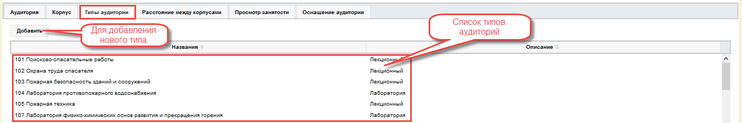
Рисунок 263. Типы аудиторий
Для добавления нового типа аудитории необходимо обратиться к кнопке «Добавить», система отобразит всплывающее окно добавления типа.( Рисунок 264. Добавление типа аудитории.)
Рисунок 264. Добавление типа аудитории.
Кнопки «Сохранить» и «Удалить». Действие, при обращении к этим кнопкам, аналогично, как для вкладки «Корпус».
  - Расстояние между корпусами
При обращении к вкладке «Расстояние между корпусами», система отображает поле «Расстояние между корпусами, эквивалентное значению «далеко» в метрах», необходимо заполнить его, и сохранить.
Система в табличной форме отображает внесенные корпуса. Корпуса расположены по вертикали и горизонтали, упорядоченные по наименованию, где на пересечении горизонтали одного корпуса с вертикалью другого, установлено по умолчанию значение нуль, которое является ссылкой. (Рисунок 265. Расстояние между корпусами.)
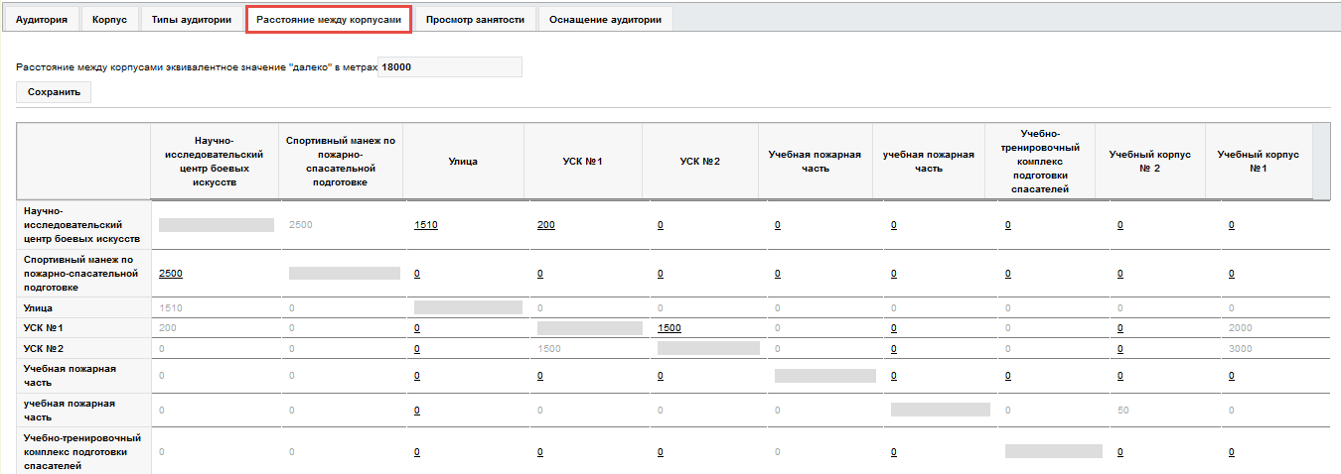
Рисунок 265. Расстояние между корпусами.
При обращении к цифре, система должна отобразить всплывающее окно «Расстояние между корпусами», в котором указано под наименованием «Корпус 1» - наименование корпуса, расположенного по горизонтали, под наименованием «Корпус 2» - наименование корпуса, расположенного по вертикали. Должно быть отображено числовое поле «Расстояние между корпусами», по умолчанию – нуль, и кнопка «Сохранить». (Рисунок 266.Ввод данных о расстоянии.)
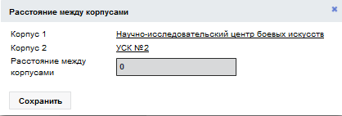
Рисунок 266.Ввод данных о расстоянии.
  - Оснащение аудитории
При обращении к вкладке «Оснащение аудитории», система отображает кнопку «Добавить», список оснащения в табличной форме с полями: наименование на русском языке, наименование на казахском языке, наименование на английском языке.( Рисунок 267. Оснащение аудитории)
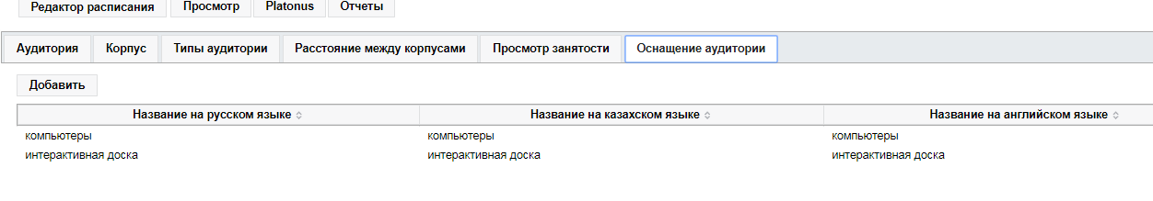
Рисунок 267. Оснащение аудитории
При обращении к кнопке «Добавить», система отображает всплывающее окно «Редактор расписания», в котором отображены три текстовых поля по умолчанию пустых: наименование на русском, наименование на казахском, наименование на английском языке. Кнопки «Сохранить» и «Удалить». Действие, при обращении к этим кнопкам, аналогично, как для вкладки «Корпус». (Рисунок 268.Добавление оснащения)
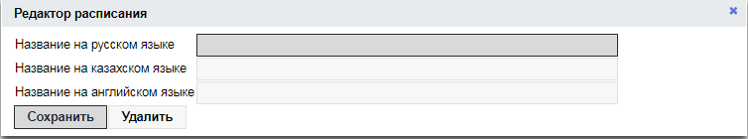
Рисунок 268.Добавление оснащения
  - Просмотр занятости
В данной вкладке имеется возможность просмотра занятости аудиторий согласно указанным фильтрам. Для этого необходимо указать значения в фильтрах
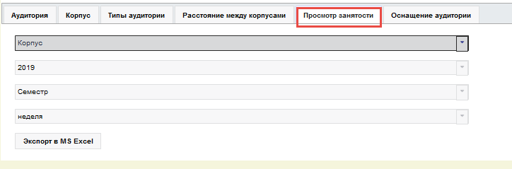

Рисунок 269.Просмотр занятости
Система отобразит расписание согласно указанным фильтрам. Данное расписание можно выгрузить в Excel формат, обратившись к кнопке «Экспорт в MS Excel».
- Расписание
Модуль расписание обеспечивает выполнение различных функций, таких как просмотр академических потоков по семестрам, по преподавателям и специальностям; поиск конфликтов по преподавателям, аудиториям и обучающимся; составление расписания; просмотр собственного расписания для преподавателей и обучающихся; отображение данных о графике учебных занятий (код, специальность, часы, обучаемая группа, отделение, количество обучающихся, преподаватель, категория, ученая степень); формирование списка занятий каждой специальности, распечатка расписания.(Рисунок 270. Расписание)
При выборе в основном меню раздела «Расписание», система отобразит страницу редактора расписания, которая «условно» поделена на три области: панель поиска, сетка расписания, академические потоки.
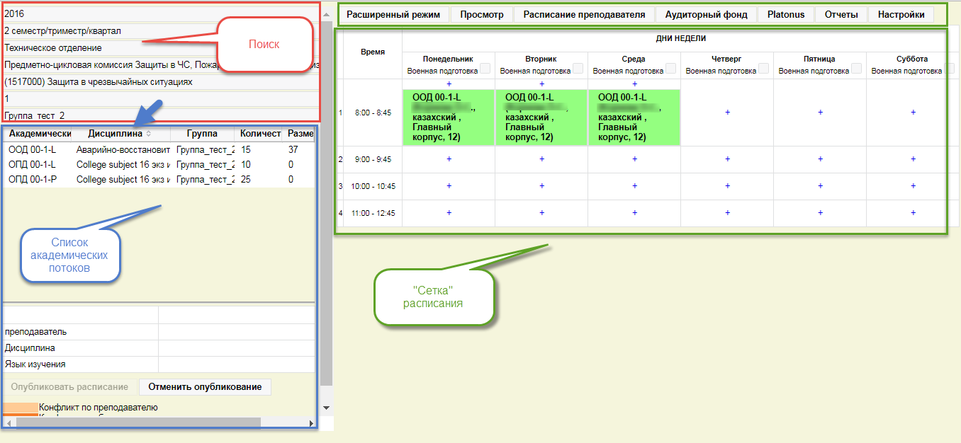
Рисунок 270. Расписание
В области отображения «сетки» расписания система отображает вкладки: Расширенный режим, Просмотр, Расписание преподавателя, Аудиторный фонд, Platonus, Отчеты, Настройки. По умолчанию, отображается вкладка «Редактор расписания». При обращении к любой вкладке, система отобразит страницу соответствующей вкладки в новом окне.
  - Редактор расписания
    - Панель поиска
На странице редактора расписания слева отображены фильтры (Рисунок 270. Расписание):
- Год – списочное поле с возможностью выбора одного значения, представлен выбором значений из {начало текущего учебного года} плюс/минус один год.
- Семестр - списочное поле с возможностью выбора одного значения, состоящее из значений, внесенных в настройках системы (настройки-общие-система обучения)
- Отделение - списочное поле с возможностью выбора одного значения из списка отделений данного образовательного учреждения.
- ПЦК -списочное поле с возможностью выбора одного значения из списка ПЦК данного образовательного учреждения, относящегося к определенному отделению.
- Специальность -списочное поле с возможностью выбора одного значения из списка специальностей данного образовательного учреждения, относящихся к определенной ПЦК.
- Курс -списочное поле с возможностью выбора одного значения из списка значений от 1 до 4.
- Группа - списочное поле с возможностью выбора одного значения из списка групп данного образовательного учреждения, соответствующих выбранным значениям.

    - Академические потоки
После фильтров поиска отображается список академических потоков, соответствующих установленным значениям в фильтрах (Рисунок 270. Расписание). Список потоков отображается в табличной форме с полями: академический поток (наименование), дисциплина, группа (наименования групп, входящих в академический поток), количество (часов из учебного плана для данного вида занятий и выбранного учебного периода), размещены (количество часов размещенных в расписании). Список можно упорядочить по наименованию дисциплины, академического потока. Для этого система упорядочивает данные, при обращении к заголовку столбца «Академический поток», «Дисциплина», либо к соответствующим «стрелочкам» рядом с заголовками.
После списка академических потоков отображается информация: количество человек выбранной группы в академическом потоке, Фамилия преподавателя, наименование дисциплины, язык изучения дисциплины. Данная информация выводится по тому академическому потоку, который выбран в списке.
Далее расположены две кнопки: «Опубликовать расписание», «Отменить опубликование». По умолчанию кнопка «Опубликовать расписание» - активна, «Отменить расписание» - неактивна.
При обращении к кнопке «Опубликовать расписание», данная кнопка становится неактивной, а кнопка «Отменить опубликование» - активной. При обращении к кнопке «Отменить опубликование», данная кнопка становится неактивной, а кнопка «Опубликовать расписание» - активной. При этом, если при опубликованном расписании добавить новое занятие для академического потока выбранной группы, которое еще не опубликовано, то обе кнопки будут активными.
Обращение к кнопке «Опубликовать расписание» означает, что информация о назначенных занятиях станет доступна обучающимся, выбранных академических потоков соответствующей группы, и преподавателям, преподающим соответствующие дисциплины.
Для этого система отправит уведомление обучающимся, записанным в академические потоки и относящимся к выбранной группе, и преподавателям, преподающим соответствующие дисциплины: «Академический поток {наименование академического потока} дисциплина {наименование дисциплины} установлен в расписании занятий на {дата, время} ({наименование корпуса, номер аудитории}) в следующие недели {номера недель через запятую}». Уведомление отправляется по каждой назначенной дисциплине. При обращении к уведомлению система переводит пользователей в модуль «Расписание» обучающегося и преподавателя соответственно, автоматически выбрав учебный год и семестр назначенного занятия, о котором пришло уведомление.
Под кнопками «Опубликовать расписание» и «Отменить опубликование» размещено неудаляемое информационное сообщение, содержащее подсказку для пользователя:
«Конфликт по преподавателю» и указан цвет «светло-оранжевый»
«Конфликт по обучающимся» и указан цвет «насыщенно-оранжевый»
«Опубликован» и указан цвет «светло-зеленый».
Такими цветами могут быть выделены назначенные дисциплины.
После опубликования назначенные занятия окрашены зеленым цветом. Светло-оранжевым цветом выделяется неопубликованное занятие, если у преподавателя данной дисциплины в выбранный временной диапазон (неделя, день недели, время) есть еще назначенные занятия. Насыщенно-оранжевым цветом выделяются неопубликованное занятие, где у обучающихся данной группы есть еще назначенные занятия на это же время, день недели и неделю.

    - Сетка расписания
Во вкладке «Редактор расписания» количество пар и время занятий отображаются в зависимости от настроек системы (Настройки-Настройки журнала-«Максимальное количество пар в день» и «Редактировать время занятий»). «Сетка» расписания располагается справа на странице от фильтров поиска и списка академических потоков (Рисунок 270. Расписание).
В «сетке» расписания по вертикали располагаются дни недели, по горизонтали номер занятия и соответствующее им время в формате «чч:мм-чч:мм».
Каждый день недели подписан полным наименованием: Понедельник, Вторник и т.д. Под каждым наименованием дня недели располагается флажковое поле «Военная подготовка», по умолчанию – не отмечено.
Назначить занятие в расписании.
При выборе академического потока в списке потоков в сетке расписания по умолчанию отображается знак «плюс» для каждого дня и каждого занятия.
При обращении к знаку «плюс», система отобразит всплывающее окно «Редактор расписания» (Ошибка! Источник ссылки не найден.).
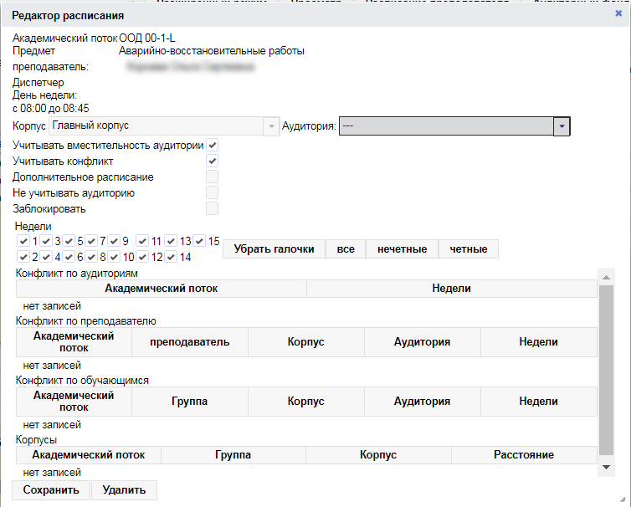
Рисунок 271.Редактор расписания
В всплывающем окне отображены следующие поля:
- Академический поток – наименование потока
- Предмет – наименование дисциплины
- Преподаватель – Фамилия Имя Отчество преподавателя
- Диспетчер – по умолчанию – пустое, после сохранения –отобразится Фамилия Имя Отчество того, кто сохранил информацию.
- День недели – по умолчанию – пустое –отображается полное наименование дня недели после сохранения информации.
- Время занятия - в формате «чч:мм» - «чч:мм».
- Корпус - списочное поле с возможностью выбора одного значения, по умолчанию – не выбрано.
- Аудитория - списочное поле с возможностью выбора одного значения, по умолчанию – не выбрано.
- Учитывать вместительность аудитории - флажковое поле, по умолчанию отмечено.При установке отметки в данном поле система должна учитывать количество обучающихся академического потока выбранной группы и вместительность аудитории. По умолчанию данное поле отмечено.
- Учитывать конфликт - флажковое поле, по умолчанию отмечено.При установке отметки в данном поле система должна учитывать возникающие конфликты по аудиториям, обучающимся, преподавателям. При снятии отметки никакие конфликты не учитываются. По умолчанию данное поле отмечено.
- Не учитывать аудиторию - флажковое поле, по умолчанию отмечено.
- Заблокировать - флажковое поле, по умолчанию не отмечено. Установка отметки в данном поле означает, что при генерации расписания, данная дисциплина не должна быть смещена с установленного дня и времени.
- Недели – должно быть отображено столько флажковых полей, сколько недель установлено в настройках системы –раздел «Общие» - «Длительность одного семестра/триместра/квартала (в неделях)». Каждое флажковое поле должно соответствовать определенному номеру недели. Нечетные недели должны располагаться в верхнем ряду, четные недели – в нижнем. По умолчанию все недели должны быть отмечены. Установка отметки в номере недели должна означать, что данное занятие должно проходить в отмеченную неделю.
- Рядом с номерами недель должны располагаться кнопки «Убрать галочки», «Все», «Нечетные», «Четные».
При обращении к кнопке «Убрать галочки», система должна снять все отметки с номеров недель.
При обращении к кнопке «Все», система должна установить отметки во всех номерах недель.
При обращении к кнопке «Нечетные», система должна установить отметки только в номерах недель под нечетными номерами, в номерах недель с четными номерами – отметки должны быть сняты.
При обращении к кнопке «Четные», система должна снять отметки с флажковых полей недель под нечетными номерами, установить отметки во флажковых полях с четными номерами.
В зависимости от установленных отметок во флажковых полях учитывать/ не учитывать тот или иной конфликт, система должна отобразить/ не отображать конфликты: по аудиториям, преподавателю, обучающимся.
Данные конфликты должны быть отражены в виде таблицы с данными.
Конфликт по аудиториям означает, что в данной аудитории в выбранном корпусе в это же время уже есть размещенное занятие. Конфликт по аудиториям должен быть отражен в таблице с полями «Академический поток», «Неделя». Если система обнаружит конфликт по аудиториям, то в данной таблице система отобразит наименование академического потока и номера недель, где идет пересечение с тем академическим потоком, для которого уже есть назначенное занятие.
Конфликт по преподавателю означает, что у данного преподавателя уже назначено занятие на выбранный день недели, номера недель и время. Конфликт по преподавателю будет отражен в таблице с полями «Академический поток», «Преподаватель», «Корпус», «Аудитория», «Недели». Если система обнаружит такой конфликт, то в данной таблице система отобразит наименование академического потока, ФИО преподавателя, наименование корпуса и номер аудитории, где назначено другое занятие для данного преподавателя, а также номера недель, когда будет проходить занятие.
Конфликт по обучающимся означает, что у обучающихся, выбранного академического потока, имеются уже назначенные занятия на выбранный день недели, номера недель и время. Конфликт по обучающимся отображается в таблице с полями «Академический поток», «Группа», «Корпус», «Аудитория», «Недели». Если система обнаружит такой конфликт, то в данной таблице система отобразит наименование академического потока, группы, корпуса, номер аудитории, в соответствующем корпусе, где назначено другое занятие для обучающихся из данного академического потока выбранной группы, а также указаны номера недель.
В нижней части всплывающего окна «Редактор расписания» отображены две кнопки «Сохранить» и «Удалить».
Кнопка «Сохранить» остается неактивной, если
• Системой обнаружены конфликты, и поле «Учитывать конфликт» отмечено.
• Выбранная аудитория по своей вместимости не подходит для данного академического потока при отмеченном поле «Учитывать вместительность аудитории»
• Заполнены не все поля.
Если конфликты системой не обнаружены, либо пользователем сняты отметки с полей «Учитывать конфликт» и «Учитывать вместительность аудитории», а также заполнены все поля, то кнопка «Сохранить» становится активной. При обращении к ней, система сохраняет выбранные значения, в таблице на странице «Редактор расписания» выделяет соответствующим цветом, если был обнаружен конфликт.
После сохранения система закрывает всплывающее окно, разделяет ячейку на две части. В одной части отображает добавленное занятие в расписание: «{наименование академического потока} {наименование дисциплины}{Фамилия И.О. преподавателя}({Наименование корпуса – наименование аудитории}[дни недели через запятую])», в другой части отображает знак «+», при обращении к которому, осуществляются действия аналогично описанному выше.
При обращении к кнопке «Опубликовать расписание», обучающимся, состоящим в академических потоках выбранной группы, для которых размещены занятия в расписании, а также преподавателям, преподающим соответствующие дисциплины, автоматически высылаются уведомления об установленных занятиях: «Академический поток {наименование академического потока} дисциплина {наименование дисциплины} установлен в расписании занятий на {дата, время} ({наименование корпуса, номер аудитории}) в следующие недели {номера недель через запятую}». При обращении к уведомлению система переводит пользователей в модуль «Расписание» обучающегося или преподавателя соответственно, автоматически выбрав учебный год и семестр академического потока, о котором пришло уведомление.
После опубликования кнопка «Опубликовать расписание» становится неактивной, а кнопка «Отменить опубликование» - активной. После опубликования размещенные занятия окрашиваются зеленым цветом.
При удалении занятия из опубликованного расписания система высылает уведомление обучающимся, состоящим в академическом потоке, удаляемом из расписания, а также преподавателю, преподающему соответствующую дисциплину, об удалении занятия из расписания: «Академический поток {наименование академического потока} дисциплина {наименование дисциплины} был снят с расписания занятий, установленного на {дата, время} ({наименование корпуса, номер аудитории}) в следующие недели {номера недель через запятую}». При обращении к уведомлению система переводит пользователей в модуль «Расписание» обучающегося и преподавателя соответственно, автоматически выбрав учебный год и семестр академического потока, о котором пришло уведомление.
  - Расширенный режим
При обращении к вкладке «Расширенный режим», система должна отобразить расписание занятий в более развернутом виде: по вертикали располагается только один день недели, а по горизонтали порядковый номер и соответствующие часы проведения занятий в формате «чч:мм – чч:мм». В строке описания занятия отображение аналогично описанному выше в разделе «Сетка расписания». (Рисунок 272.Расширенный режим)
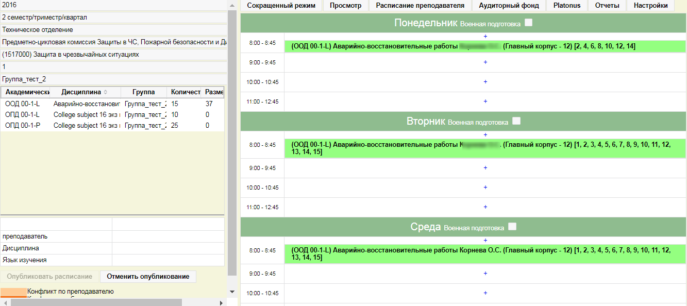
Рисунок 272.Расширенный режим
Для того, чтобы вернуться к стандартному виду расписания, система отображает вкладку «Сокращенный режим», при обращении к которой «сетка» расписания отображается, как описано выше (Рисунок 270. Расписание).
  - Просмотр
При обращении к вкладке «Просмотр», система отображает в отдельном окне страницу «Просмотр», на которой слева в области фильтрации и поиска данных отображаются три вкладки: Группы, Преподаватели, Аудитории. По умолчанию отображается вкладка «Группы». (Рисунок 273.Просмотр)
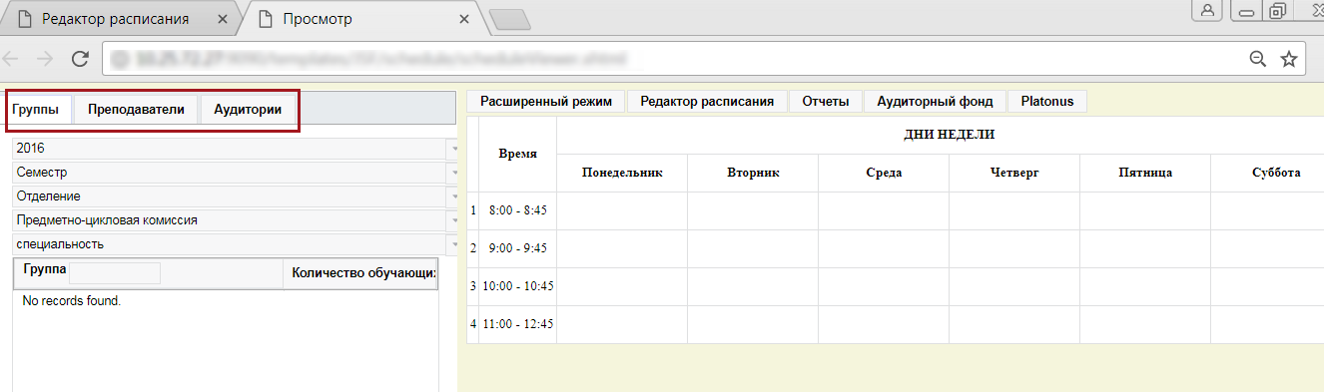
Рисунок 273.Просмотр
    - Группы
При обращении к вкладке «Группы», система отображает фильтры:
• Год – списочное поле с возможностью выбора одного значения, представлен выбором значений из {начало текущего учебного года} плюс/минус один год.
• Семестр - списочное поле с возможностью выбора одного значения, состоящее из значений, внесенных в настройках системы (настройки-общие-система обучения)
• Отделение - списочное поле с возможностью выбора одного значения из списка отделений данного образовательного учреждения.
• ПЦК - списочное поле с возможностью выбора одного значения из списка ПЦК данного образовательного учреждения, относящегося к определенному отделению.
• Специальность - списочное поле с возможностью выбора одного значения из списка специальностей данного образовательного учреждения, относящихся к определенной ПЦК.
Список групп, соответствующих выбранным значениям в фильтрах, отображается в табличной форме с полями: группа, количество обучающихся.
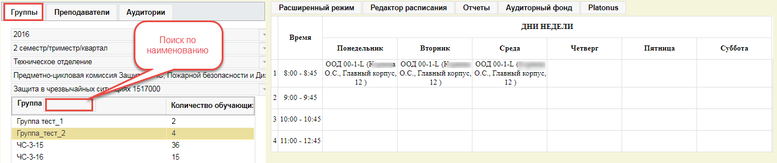
Рисунок 274.Просмотр по группам
В «шапке» таблицы рядом с заголовком «Группа» расположено поле, по умолчанию пустое. Данное поле является полем поиска по наименованию группы. Система осуществляет поиск по наименованию по символам, внесенным в данном поле и отображает соответствующий список.
    - Преподаватели
При обращении к вкладке «Преподаватели», система должна отобразить фильтры:
- Год – списочное поле с возможностью выбора одного значения, представлен выбором значений из {начало текущего учебного года} плюс/минус один год.
- Семестр - списочное поле с возможностью выбора одного значения, состоящее из значений, внесенных в настройках системы (настройки-общие-система обучения)
- Отделение - списочное поле с возможностью выбора одного значения из списка отделений данного образовательного учреждения.
- ПЦК - списочное поле с возможностью выбора одного значения из списка ПЦК данного образовательного учреждения, относящегося к определенному отделению.
Далее отображается список преподавателей в табличной форме с полями: преподаватель, звание. В поле «Преподаватель» отображается Фамилия И.О. преподавателя. В поле «Звание» отображается звание из личной карточки преподавателя, либо пустая строка.
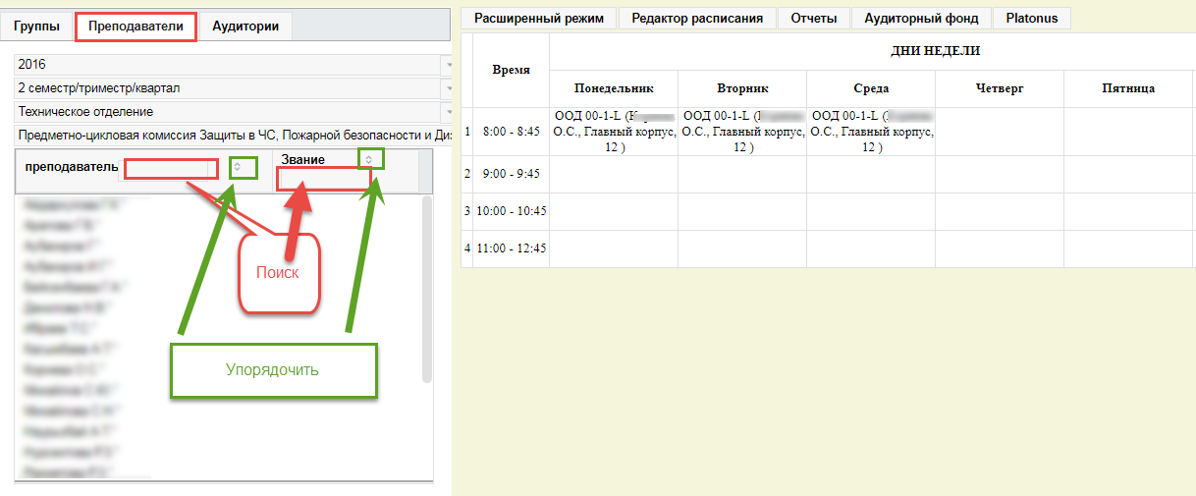
Рисунок 275.Просмотр по преподавателям.
В «шапке» таблицы рядом с заголовком «Преподаватель» расположено пустое поле, которое является поисковой строкой на фамилии преподавателей. Рядом с заголовком «Звание» расположено пустое поле, которое является поисковой строкой по званиям преподавателей. При внесении каких-либо символов в данных поисковых строках, система осуществляет соответствующий поиск. Также система предоставляет возможность упорядочить данные по фамилии/званию (Рисунок 275.Просмотр по преподавателям.Ошибка! Источник ссылки не найден.).
    - Аудитории
При обращении к вкладке «Аудитории», система должна отобразить фильтры:
- Год – списочное поле с возможностью выбора одного значения, представлен выбором значений из {начало текущего учебного года} плюс/минус один год.
- Семестр - списочное поле с возможностью выбора одного значения, состоящее из значений, внесенных в настройках системы (настройки-общие-система обучения)
- Корпус - списочное поле с возможностью выбора одного значения, состоящее из значений, внесенных в разделе «Аудиторный фонд» модуля «Расписание».
Список аудиторий должен быть представлен в табличной форме с полями: аудитория, типы аудитории, вместительность. Система должна предоставлять возможность упорядочить список по наименованию аудиторий, по типу аудиторий.
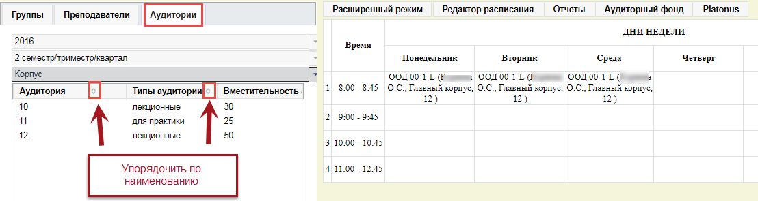
Рисунок 276.Просмотр по аудиториям.
При выборе в списке любой группы во вкладке «Группы», любого преподавателя во вкладке «Преподаватели», любой аудитории во вкладке «Аудитории» система отображает соответствующее расписание аналогично, как в редакторе расписания «Сокращенный режим». При обращении к вкладке «Расширенный режим», расписание отображается аналогично описанному выше в редакторе расписания. Отличие в том, что в редакторе просмотра не предусмотрено права добавлять / удалять занятия, т.е. знак «плюс» не отображается.
При подведении курсора к наименованию академического потока, установленному в расписании, система отображает всплывающую подсказку, показывающую список групп, входящих в поток.
  - Расписание преподавателя
При выборе вкладки «Расписание преподавателя» система отображает фильтры:
- Год – списочное поле с возможностью выбора одного значения, представлен выбором значений из {начало текущего учебного года} плюс/минус один год.
- Семестр - списочное поле с возможностью выбора одного значения, состоящее из значений, внесенных в настройках системы (настройки-общие-система обучения)
- Отделение - списочное поле с возможностью выбора одного значения из списка отделений данного образовательного учреждения.
- ПЦК - списочное поле с возможностью выбора одного значения из списка ПЦК данного образовательного учреждения, относящегося к определенному отделению.
- Преподаватель - списочное поле с возможностью выбора одного значения из списка преподавателей, относящихся к указанной ПЦК данного образовательного учреждения.
Далее представлен список академических потоков выбранного преподавателя в указанный период в табличной форме с полями: академический поток, группа, количество часов (в учебном плане), размещено (количество часов, размещенных в расписании).
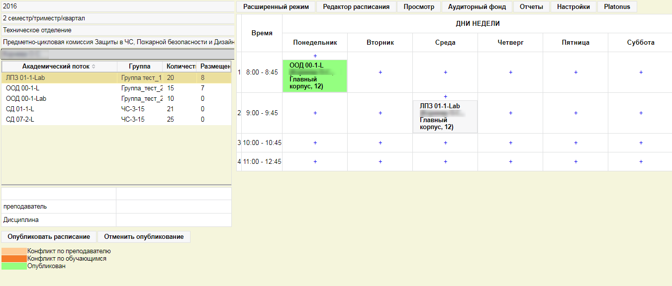
Рисунок 277.Расписание преподавателя.
По умолчанию, не выбран ни один академический поток. Система отображает расписание преподавателя. Информация по потоку, вид расписания, действие кнопок «Опубликовать расписание», «Отменить опубликование» аналогично, как описано для редактора расписания в разделе «Ошибка! Источник ссылки не найден.».
  - Аудиторный фонд
При обращении к вкладке «Аудиторный фонд», система отображает страницу «Аудиторный фонд» в отдельном окне, как описано в одноименном разделе настоящего документа.(13)
  - Platonus
При обращении к вкладке «Platonus» система отобразит главную страницу системы.
  - Настройки.
Вкладка «Настройки» должна отображаться только при наличии расширенного права на редактирование модуля «Расписание» «Разрешение на редактирование настроек расписания»
При обращении к вкладке «Настройки» система должна отобразить страницу «Настройки» в новом окне. Помимо вкладок «Редактор расписания», «Просмотр», «Аудиторный фонд», «Platonus», при обращении к которым действие описано выше в настоящем документе, система должна отобразить дополнительно еще две вкладки: «Общие настройки» и «Список сотрудников, используемых в экспорте». По умолчанию установлена вкладка «Общие настройки». (Рисунок 278.Настройки)
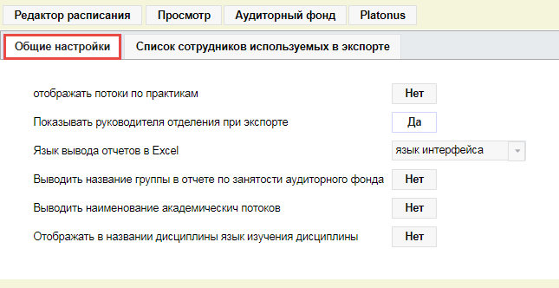
Рисунок 278.Настройки
    - Общие настройки
При выборе вкладки «Общие настройки» система отображает поля:
- «Отображать потоки по практикам» – текстовое поле с выбором значений Да/Нет. По умолчанию установлено значение «Да».
- «Показывать руководителя отделения при экспорте» - текстовое поле с выбором значений Да/Нет. По умолчанию установлено значение «Да».
- «Язык вывода отчетов в Excel» – списочное поле с выбором значений одного из нескольких: казахский, русский, английский, язык интерфейса. По умолчанию установлено значение – язык интерфейса.
- «Выводить название группы в отчете по занятости аудиторного фонда» - текстовое поле с выбором значений Да/Нет. По умолчанию установлено значение «Нет».
- «Выводить наименование академических потоков» - текстовое поле с выбором значений Да/Нет. По умолчанию установлено значение «Нет».
- «Отображать в названии дисциплины язык изучения дисциплины» - текстовое поле с выбором значений Да/Нет. По умолчанию установлено значение «Нет».
При обращении к установленным значениям полей «Да/Нет», система меняет значение на противоположное.
    - Список сотрудников, используемых в экспорте
При обращении к вкладке «Список сотрудников, используемых в экспорте» система отображает кнопку «Добавить запись», а также список добавленных сотрудников в табличной форме с полями: «ФИО сотрудника», «Должность».
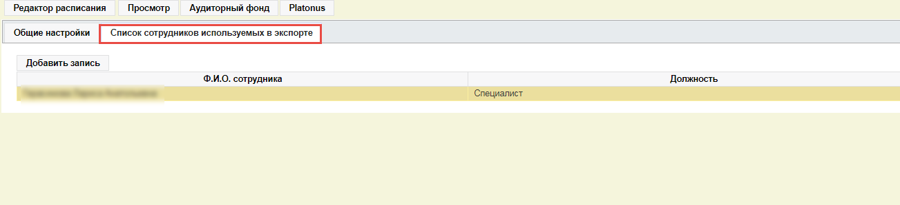
Рисунок 279
При обращении к кнопке «Добавить запись», система отображает всплывающее окно «Редактор расписания», в котором отображены поля:
- Название должности на казахском языке – текстовое поле, по умолчанию – пустое. Обязательное для заполнения.
- Название должности на русском языке – текстовое поле, по умолчанию – пустое. Обязательное для заполнения.
- Название должности на английском языке – текстовое поле, по умолчанию – пустое. Обязательное для заполнения.
- ФИО сотрудника – списочное поле с возможностью выбора одного значения из списка работающих сотрудников образовательного учреждения. По умолчанию установлено первое значение по списку.
- Является проректором по учебной работе –поле с возможностью выбора значений «Да/Нет», по умолчанию установлено значение «Нет». При повторном обращении значение меняется на противоположное.
\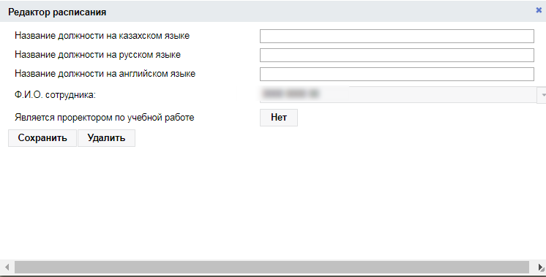
Рисунок 280
В всплывающем окне отображены кнопки «Сохранить», «Удалить».
При обращении к кнопке «Сохранить», система проверяет заполняемость обязательных полей. При корректном заполнении система сохраняет внесенные значения, при некорректном заполнении система выдает сообщение «Обязательное поле: {наименование поля}».
После сохранения данных система закрывает всплывающее окно и отображает внесенное значение в списке сотрудников.
Если для какого-либо сотрудника было сохранено значение «Да» в поле «Является проректором по учебной работе», то для последующих добавляемых сотрудников данное поле отображается неактивным.
При обращении к какой-либо записи в списке сотрудников, отображается всплывающее окно с сохраненными значениями. Система позволяет сохранить отредактированные значения.
При обращении к кнопке «Удалить», система удаляет выбранного сотрудника. Если не было внесено никакого значения, то при обращении к кнопке «Удалить», система закрывает всплывающее окно.
- Редактор отчетов
Модуль предоставляет возможность пользователям системы формировать отчеты, с возможностью получения печатных версий отчетов и экспорта в форматы *.xls, *.pdf.
Для этого в главном меню отображается раздел «Редактор отчетов», в котором два подраздела: Редактор отчетов, Редактор категорий.

  - Редактор категорий
При обращении к подразделу «Редактор категорий», система открывает страницу «Список категорий отчетов», на которой отображены поисковая строка и кнопка «Поиск», при обращении к которой система отобразить список категорий отчетов, в наименовании которых содержится набор символов, указанный в поисковой строке.(Рисунок 281. Список категорий)
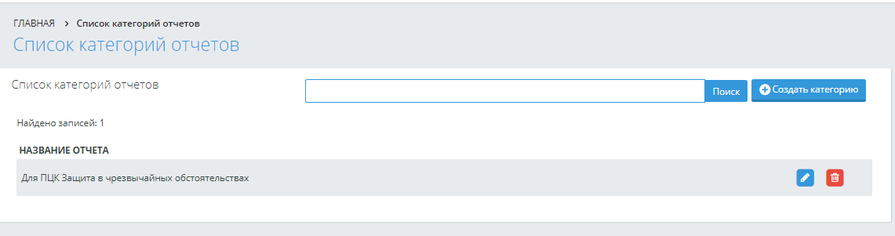
Рисунок 281. Список категорий
Для создания категории отображена кнопка «Создать категорию», при обращении к которой система отображает страницу «Редактирование категории», на которой отображены три поля: Наименование категории казахском языке, Наименование категории на русском языке, Наименование категории на английском языке. Это обязательные текстовые поля, по умолчанию – пустые.
Далее отображена надпись: «Доступ к отчетам категории» и список всех ролей данного образовательного учреждения, кроме тех, которые назначаются системой, типа экзаменатор, куратор, обучающийся, абитуриент. Слева от роли пользователей отображено флажковое поле, по умолчанию – не отмечено.
Установка отметки в поле означает, что для выбранной роли доступна добавляемая категория отчетов. (Рисунок 282 Редактирование категорий)
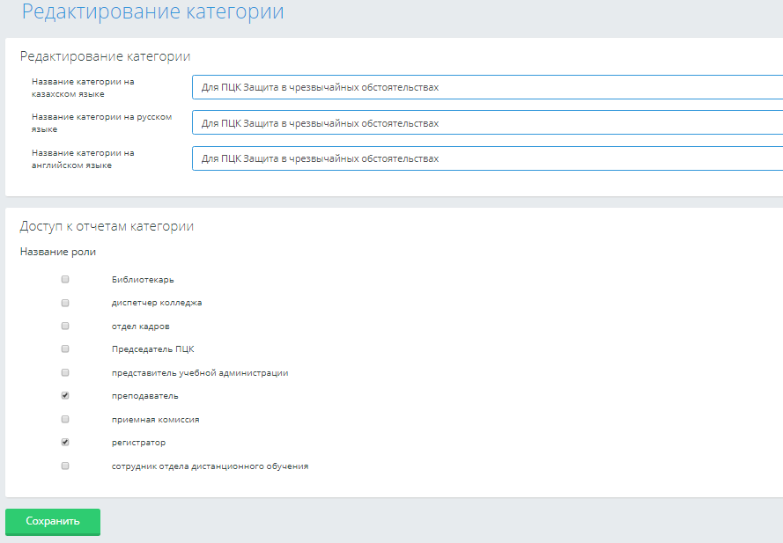
Рисунок 282 Редактирование категорий
При обращении к кнопке «Сохранить», система проверяет:
    - Заполнены ли все поля наименования категории на трех языках. Если нет, то в сообщение об ошибке добавляет строку: "Заполните поля наименования категории на трех языках."
    - Есть ли хотя бы одна выбранная роль. Если ни одна роль не выбрана, то в сообщение об ошибке добавляет строку: "Укажите хотя бы одну роль, которой будет доступна данная категория отчетов." Т.е. в одном сообщении система выводит обе ошибки, если они есть. При этом, внесенные значения полей не сбрасываются.
При успешном сохранении, система отобразит сообщение "Категория сохранена".
Аналогичные проверки осуществляются системой при обращении к кнопке "Сохранить" при редактировании категории.
В списке категорий для каждого названия отображены кнопки «Редактировать», «Удалить».
При обращении к кнопке «Удалить», система удаляет категорию.
При обращении к кнопке «Редактировать», система отображает страницу «Редактирование категории», на которой отображены сохраненные данные.
  - Редактор отчетов
При обращении к разделу «Редактор отчетов», система открывает страницу «Отчеты», на которой отображены поисковая строка и кнопка «Поиск», при обращении к которой система отобразит список отчетов, в наименовании которых содержится набор символов, указанный в поисковой строке.
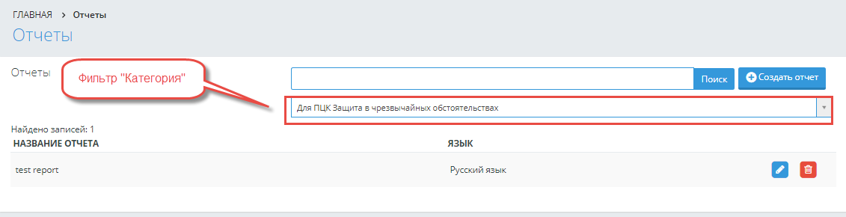
Рисунок 283.Отчеты
Также система позволяет поиск отчетов с помощью фильтра «Категория», который представлен списочным полем с возможностью выбора одного значения. Список значений представлен списком категорий, внесенным в разделе «Редактор категорий». По умолчанию установлено значение «Все категории».
Отображена надпись: «Найдено записей:»{количество найденных отчетов, удовлетворяющих указанным параметрам}
Далее расположен список отчетов в табличной форме с полями: Название отчета, язык.
При обращении к кнопке «Создать отчет», открывается страница «Редактирование отчета», на которой отображены поля:
- «Название отчета» - вносится наименование отчета, которое будет отображаться в печатных формах.
- «Верхний колонтитул» - вносится текст для отображения в печатных формах отчета
- «Запрос» - многострочное текстовое поле. В данное поле копируется текст запроса, который предоставляет служба технической поддержки, для выполнения запрашиваемого отчета.
- «Нижний колонтитул» - вносится текст для отображения в печатных формах отчета
- «Язык» - указывается язык, на котором должны быть отображены полученные данные отчета.
- «Категория» - выбирается категория отчета, в которой должен отображаться/сохраняться отчет.
Отображена кнопка «Сохранить», при обращении к которой система проверяет заполняемость полей название отчета, запрос, а также корректность написания запроса. Если какое-либо из условий не выполняется, отчет не может быть сохранен.(Рисунок 284.Редактирование отчета)
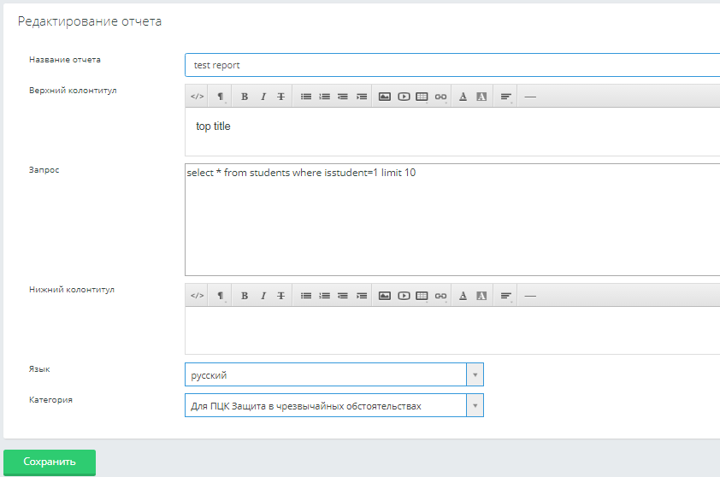
Рисунок 284.Редактирование отчета
После успешного сохранения, система выведет сообщение: «Отчет сохранен» и отобразит созданный отчет в списке всех отчетов на странице «Отчеты».
Для каждой записи предусмотрены кнопки «Редактировать», «Удалить».
При обращении к кнопке «Удалить», система удаляет выбранный отчет.
При обращении к кнопке «Редактировать», система отображает страницу «Редактирование отчета» с сохраненными значениями. При обращении к кнопке «Сохранить», система осуществляет проверки и сохраняет данные аналогично, как при создании отчета.
- Просмотр отчетов
В главном меню, для просмотра созданных отчетов, в системе должен быть предусмотрен раздел «Просмотр отчетов». В данном разделе должны быть предусмотрены подразделы:
- Отчеты
- Загруженные отчеты

  - Отчеты
Для просмотра созданных отчетов в разделе «Редактор отчетов», необходимо обратиться к подразделу «Отчеты» в разделе «Просмотр отчетов». Система отобразит список категорий, внесенных в разделе «Редактор категорий» (Рисунок 281. Список категорий).
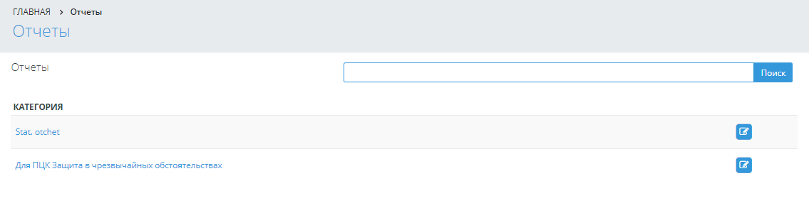
Рисунок 285.Отчеты.
Наименование категории является ссылкой, при обращении к которой система отобразит страницу «Отчеты». Также для каждой категории отображена кнопка «Редактировать», при обращении к которой система отобразит эту же страницу.
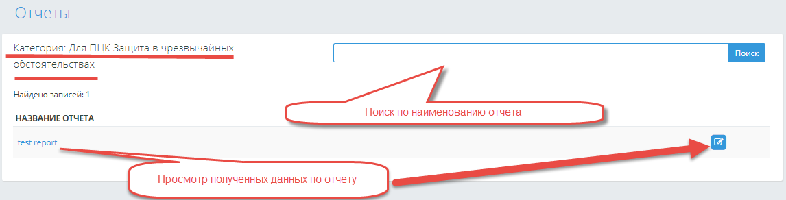
Рисунок 286.Просмотр отчета
На странице «Отчеты» система отображает отчеты, относящиеся к выбранной категории. На странице расположены поисковая строка и кнопка «Поиск», при обращении к которой система отобразит список отчетов, в наименовании которых содержится набор символов, указанный в поисковой строке.
Отображается надпись: «Найдено записей:»{количество найденных отчетов, удовлетворяющих указанным параметрам}
Далее отображается список отчетов. Это список отчетов, которые были созданы в разделе «Редактор отчетов» для выбранной категории отчетов.
Наименование отчета должно быть ссылкой, при обращении к которой система отобразит страницу «{наименование отчета}», с текстом верхнего и нижнего колонтитулов, если они были указаны при создании отчета, на указанном языкеc данными, сформированного отчета. Также для каждого наименования отображена кнопка «Редактировать», при обращении к которой система отобразить страницу сформированного отчета.
Если отчет не пустой, т.е. есть хотя бы одна запись, система отобразит кнопки «Версия для печати», «Экспорт в Excel».
При обращении к кнопке «Версия для печати», система в отдельном окне отобразит заголовок отчета, наименование отчета, верхний и нижний колонтитулы, в табличной форме данные, сформированные отчетом.
Заголовок отчета формируется в соответствии с указанным порядком в административной части системы в разделе «Редактор заголовков» - Общие заголовки.
При обращении к кнопке «Экспорт в Excel», система выгружает файл *.xls с одним листом, в котором отображен заголовок отчета - наименование отчета, а далее в табличной форме данные, полученные в результате выполнения отчета.
  - Загруженные отчеты
При обращении к разделу «Просмотр отчетов», подразделу «Загруженные отчеты» система открывает страницу «Загруженные отчеты», на которой отображен список категорий, внесенных в разделе «Редактор категорий».
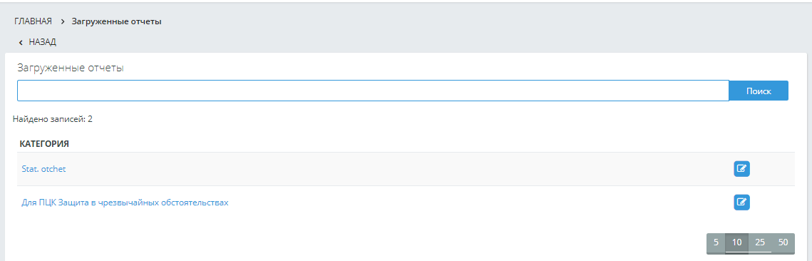
Рисунок 287.Загруженные отчеты
Отображается поисковая строка и кнопка «Поиск», при обращении к которой система отобразит список категорий, в наименовании которых содержится набор символов, указанный в поисковой строке.
В надписи: «Найдено записей: {количество найденных категорий}».
Далее отображен список категорий. Наименование категории является ссылкой, при обращении к которой система отображает страницу «Загруженные отчеты», на которой выводится надпись «Найдено: {количество загруженных отчетов по выбранной категории}», поисковая строка и кнопка «Поиск», а также список найденных загруженных отчетов. (Рисунок 288.Список найденных отчетов.)
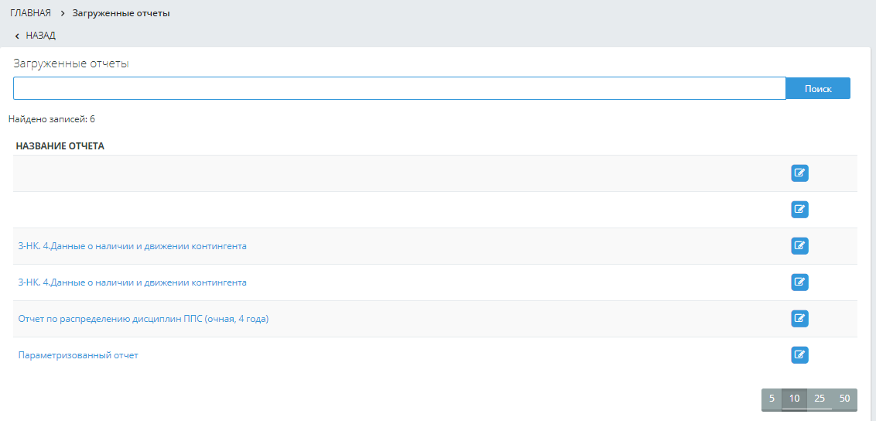
Рисунок 288.Список найденных отчетов.
Загруженные отчеты – это загруженные в административной части системы в разделе «Другие настройки» - «Загрузка новых шаблонов отчетов» *.jrxml файлы. Данные файлы предоставляются сотрудниками, обеспечивающие техническую поддержку системы. Файлы загружаются администратором системы.
Каждое наименование отчета является ссылкой, при обращении к которой система должна отобразить страницу с данным отчетом, которая условно, выделяя цветом, должна быть поделена на два раздела: параметры отчета, сформированные отчеты.
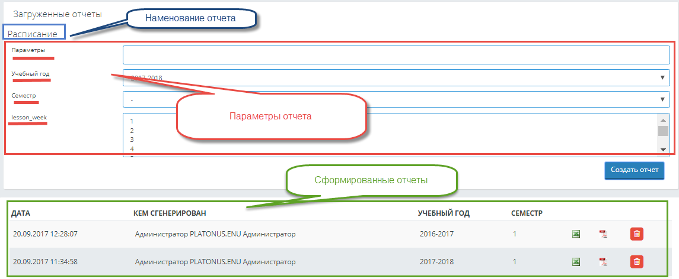
Рисунок 289.Данные отчета.
В разделе «Параметры отчета» указывается название отчета, а также параметры, описанные в jrxml файле, в которых пользователю следует указать необходимые значения.
При обращении к кнопке «Создать отчет», система сформирует отчет в соответствии с заявленными параметрами.
Список сформированных отчетов представлен в табличной форме с полями: Дата (в формате «дд-мм-гггг чч:мм:сс»), Кем сгенерирован (Фамилия Имя Отчество), Учебный год (календарный год начала учебного года – календарный год конца учебного года в формате «гггг-гггг»), Семестр, кнопки выгрузки сформированных отчетов в Excel и PDF, кнопка «Удалить».
Кнопка «Удалить» отображается только для тех отчетов, для которых пользователь является лицом, их сформировавшим. При обращении к кнопке «Удалить», система отобразит сообщение, требующее подтверждение: «Вы уверены, что хотите удалить отчет?» «ОК/Отмена». При подтверждении действия, система удалит выбранный отчет.
При обращении к кнопке выгрузке xls-файла, система выгружаетxls-файл, в котором расположен один лист, где отображен заголовок отчета- это наименование отчета, параметры отчета и соответствующее им значение, и далее в табличной форме полученные данные.
Аналогичное отображение отчета и при обращении к кнопке выгрузки *.pdf файла.
При удалении *.jrxml-файла в административной части системы, удалены все отчеты всех пользователей, сформированные на основе этого *.jrxml-файла.
- Редактор документов об образовании
Данный раздел предназначен для редактирования документов об образовании. При обращении система отобразит страницу(Рисунок 290.Редактор документа.)
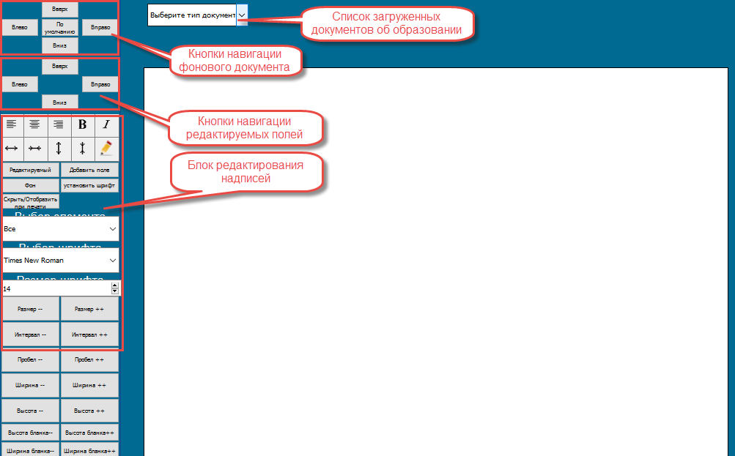
Рисунок 290.Редактор документа.
Для начала необходимо выбрать документ об образовании, далее последовательно выбрать данные обучающегося, такие как год обучения, специальность, ФИО обучающегося, и сторона заполнения.
Выбранные данные отобразятся на документе об образовании, их можно так же отредактировать с помощью кнопок навигаций и блока редактирования надписей.
При обращение к кнопке «Редактируемый» выделяются все редактируемые поля.
При обращении к кнопке «Фон» система скрывает фоновый документ об образовании.
При обращении к кнопке «Добавить поле» система добавляет редактируемое поле.
В поле выбор элемента отображаются все редактируемые элементы. Выбранный элемент редактируется блоком редактирования надписей.
Для сохранения отредактированного документа, необходимо обратиться к кнопке «Сохранить». Так же можно распечатать документ, обратившись к кнопке «Печать».
- Медицинские показатели
В данном разделе отображены результаты медицинских осмотров обучающихся. Поиск обучающегося можно произвести путем ввода ФИО в поисковую строку, а так же воспользовавшись фильтрами.(Рисунок 291. Результаты медицинского осмотра)
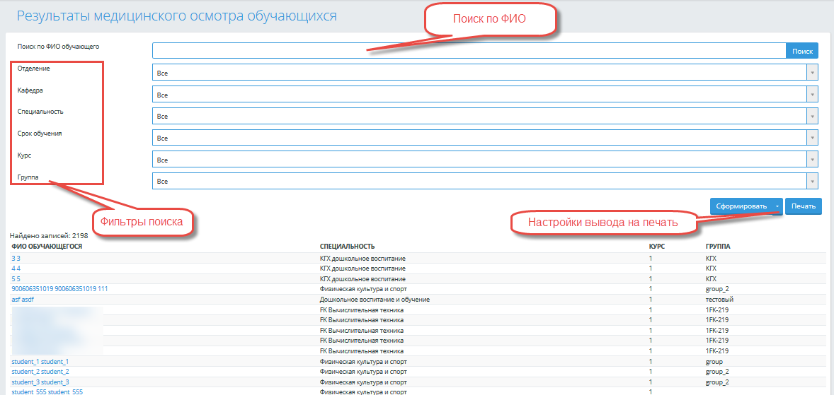
Рисунок 291. Результаты медицинского осмотра
ФИО обучающегося является наименованием ссылкой, при обращении к которой отображается страница «Результаты медицинского осмотра обучающегося {Фамилия Имя Отчество}» со соедующимим вкладками: «Медицинский осмотр», «Результаты пройденных флюорографий», «Больничные листы» и «Медицинская карта».(Рисунок 292. Медицинский осмотр.)
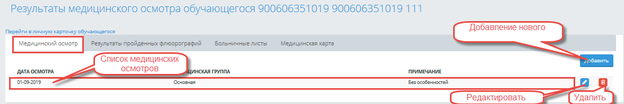
Рисунок 292. Медицинский осмотр.
При обращении к кнопке «Сформировать», отображается всплывающее окно «Параметры», в котором необходимо отметить поля, которые необходимо отобразить в печатной форме.
При обращении к кнопке «Печать» система отобразит в новом окне список обучающихся с заполненными медицинскими осмотрами.
  - Медицинский осмотр
Для добавления нового медицинского осмотра необходимо обратиться к кнопке «Добавить»во вкладке «Медицинский осмотр», система отобразит всплывающее окно «Медицинский осмотр».(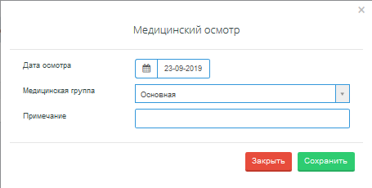
Рисунок 293.Добавление медосмотра)
Рисунок 293.Добавление медосмотра
После ввода данных обратиться к кнопке «Сохранить», добавленный медицинский осмотр отобразиться в списке медицинских осмотров. Для удаления и редактирования обратиться к соответствующим кнопкам.
  - Результаты пройденных флюорографий.
В данной вкладке отображается список всех пройденных флюорографий обучающегося.
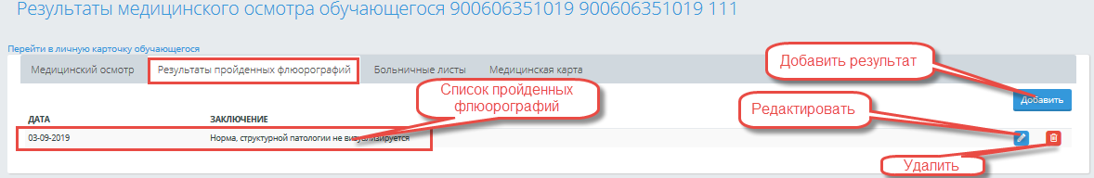
Рисунок 294. Флюорографии.
Для добавления нового результаты необходимо обратиться к кнопке «Добавить». Система отобразит всплывающее окно «Добавление результатов флюорографий».
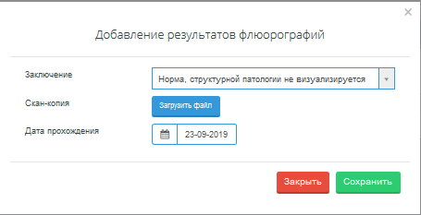
Рисунок 295.Добавить флюорографию.
После заполнения необходимых полей, обратиться к кнопке «Сохранить». Результат отобразится в списке пройденных флюорографий. Для редактирования или удаления, обратиться к соответствующим кнопкам.
  - Больничные листы
Во вкладке больничные листы отображаются больничные листы обучающегося.
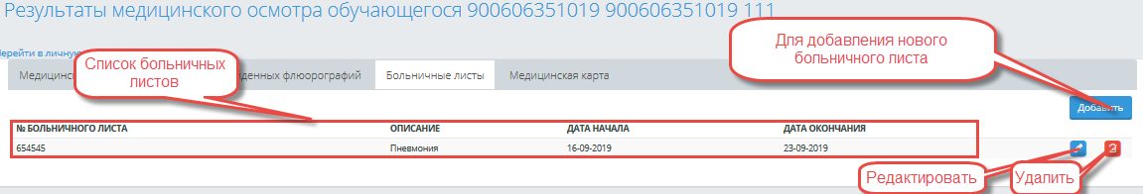
Рисунок 296.Больничные листы.
При обращении к кнопке «Добавить» система отобразит всплывающее окно «Добавление больничных листов».
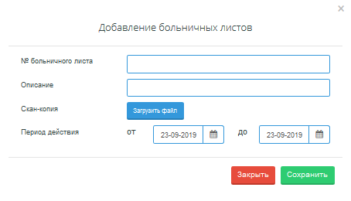
Рисунок 297.Добавление больничного листа.
После заполнения всех полей обратиться к кнопке «Сохранить», созданный больничный лист отобразиться в списке больничных листов. Для редактирования и удаления обратиться к соответствующим кнопкам.
  - Медицинская карта.
Во вкладке «Медицинская карта» отображаются жалобы и антропометрические данные обучающегося.(Рисунок 298. Медицинская карта)
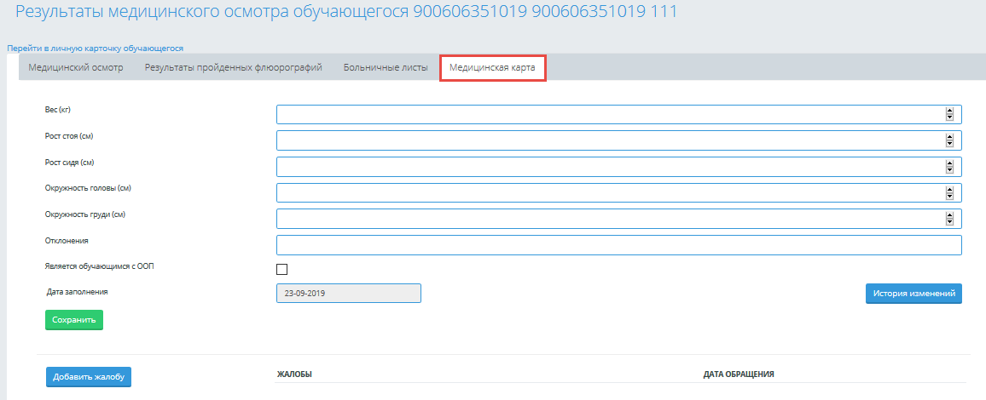
Рисунок 298. Медицинская карта
Необходимо заполнить данные, такие как вес, рост, окружность головы и груди, отклонения, указать является ли обучающийся с ООП и нажать на кнопку «Сохранить». Для просмотра введенных ранее показателей, необходимо обратиться к кнопке «История изменений».
Для добавления жалоб необходимо обратиться к кнопке «Добавить жалобу». При обращении к ней, система отобразит страницу «Жалобы на здоровье».
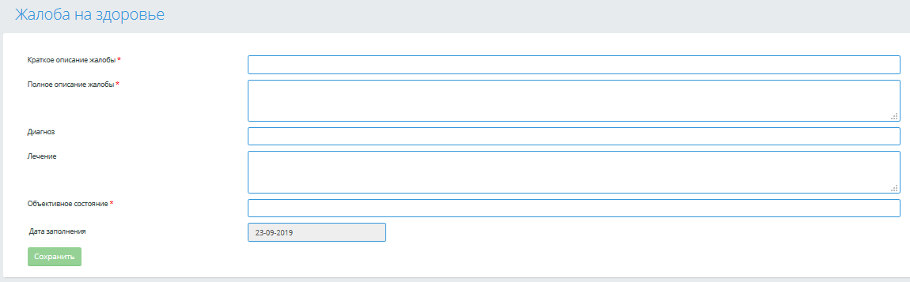
Рисунок 299. Жалобы на здоровье
После заполнения всех обязательных полей, необходимо нажать на кнопку «Сохранить». Добавленная жалоба отобразиться во вкладке «Медицинская карта» в разделе «Жалобы».
- Параметры авторизации
Раздел «Параметры авторизации» предназначен для изменения пароля доступа к системе.
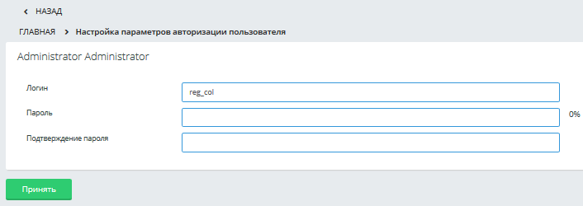
Рисунок 300.Параметры авторизации.
Для изменения пароля необходимо ввести новый пароль и подтверждение нового пароль, затем обратиться к кнопке «Принять». При обращении к данной кнопке система должна проверить совпадение пароля и подтверждения пароля, значение старого пароля, а также соответствие условиям, указанным в настройках системы в административной части системы в разделе «Другие настройки» - «Параметры генератора логинов/паролей». При успешной авторизации система должна выдать сообщение, что параметры авторизации успешно изменены, иначе выдать ошибку: «Параметры авторизации не изменены. Неверное значение пароля пользователя».
- Тематические планы
Если для роли пользователя добавить модуль «Тематические планы» и установить отметку в расширенной настройке прав на редактирование «Настройки тематических планов», то в пользовательской части в главном меню должен быть отображен раздел «Тематические планы», в котором должен быть отображен подраздел «Настройки тематических планов» и «Планы».
  - Настройки тематических планов
При обращении к разделу Тематические планы – Настройки тематических планов отображается одноименная страница «Настройки тематических планов»(Рисунок 301.Настройка тематических планов.), на которой размещены вкладки:
- Вид самостоятельной работы (по умолчанию –активна)
- Типы пособий и ТСО
- Пособия и ТСО
- Протокола заседаний
- Общие.
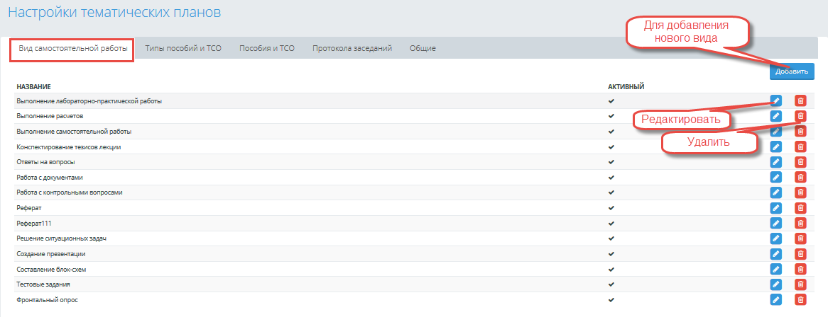
Рисунок 301.Настройка тематических планов.
    - Вид самостоятельной работы
В данной вкладке отображена кнопка «Добавить», при обращении к которой отображается всплывающее окно «Вид самостоятельной работы обучающихся»(Рисунок 302.Добавление вида самостоятельной работы.), в котором отображены поля:
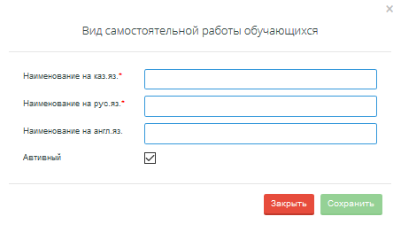
Рисунок 302.Добавление вида самостоятельной работы.
- Наименование на каз.яз.* - текстовое поле, по умолчанию пустое.
- Наименование на рус.яз.*- текстовое поле, по умолчанию пустое.
- Наименование на англ.яз. – необязательное текстовое поле, по умолчанию пустое.
- Активный – флажковое поле, по умолчанию отмечено. К данному полю должна быть отображена всплывающая подсказка: «Если установлена отметка, то данный вид отображается для преподавателя»
Кнопка «Сохранить» не активна, если не заполнены обязательные поля. При обращении к «Сохранить», система выдает сообщение: «Данные успешно сохранены».
Добавленный вид отображается в виде списка в табличной форме:
- Название – отображается наименование вида самостоятельной работы на языке авторизации
- Активный - отображается в виде «галочки», если установлена отметка в соответствующем поле, либо пустое значение.
Для каждой записи предусмотрена кнопка Удалить, Редактировать.
При обращении к кнопке «Удалить», система:
Проверяет, не используется ли данный вид ни в одном тематическом плане (см.п.Тематический план по дисциплине). Если используется, то выдает скрываемое сообщение: «Удаление записи невозможно, т.к. используется в системе».
Если не используется, то выдать сообщение, требующее подтверждение: «Вы действительно хотите удалить запись? ОК/Отмена». При подтверждении действия, система должна удалить запись.
При обращении к кнопке «Редактировать», система отображает всплывающее окно с сохраненными данными.
Следующие значения добавлены в систему автоматически:
- Конспектирование тезисов лекции
- Выполнение лабораторно-практической работы
- Работа с контрольными вопросами
- Реферат
- Составление блок-схем
- Тестовые задания
- Работа с документами
- Создание презентации
- Выполнение расчетов
- Ответы на вопросы
- Выполнение самостоятельной работы
- Решение ситуационных задач
- Фронтальный опрос
    - Типы пособий и ТСО
В данной вкладке отображена кнопка «Добавить». (Рисунок 303.Типы пособий и ТСО)
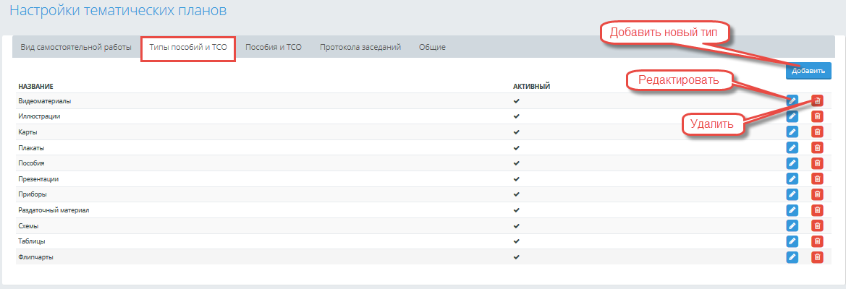
Рисунок 303.Типы пособий и ТСО
При обращении к кнопке «Добавить» во вкладке «Типы пособий и ТСО» отображается всплывающее окно «Тип пособия, технических средств обучения», в котором отображены поля:
- Наименование на каз.яз* - текстовое поле, по умолчанию –пустое.
- Наименование на рус.яз*- текстовое поле, по умолчанию –пустое.
- Наименование на англ.яз. – необязательное текстовое поле, по умолчанию –пустое.
- Активный – флажковое поле, по умолчанию отмечено. К данному полю должна быть отображена всплывающая подсказка: «Если установлена отметка, то данный тип отображается для преподавателя»
Кнопка «Сохранить» не активна, если не заполнены обязательные поля. При обращении к кнопке «Сохранить», система выдает сообщение: «Данные успешно сохранены».
Добавленный тип пособия и ТСО должен отображаться во вкладке «Типы пособий и ТСО» в виде списка в табличной форме:
- Название – отображается наименование вида самостоятельной работы на языке авторизации
- Активный - отображается в виде «галочки», если установлена отметка в соответствующем поле, либо пустое значение.
Список должен быть упорядочен по наименованию.
Для каждой записи должна быть предусмотрена кнопка Удалить, Редактировать.
При обращении к кнопке «Удалить», система :
Проверяет, что данный тип не используется в тематическом плане (см.п.Тематический план по дисциплине). Если используется, то выдать скрываемое сообщение: «Удаление записи невозможно, т.к. используется в системе».
Если не используется, то выдать сообщение, требующее подтверждение: «Вы действительно хотите удалить запись? ОК/Отмена». При подтверждении действия, система должна удалить запись.
При обращении к кнопке «Редактировать», система должна отобразить всплывающее окно с сохраненными данными.
По умолчанию внесены следующие значения:
Типы пособий:
- Көркемдеу / Иллюстрации
- Карталар / Карты
- Құралдар / Приборы
- Сызбанұсқалар / Схемы
- Кестелер / Таблицы
- Үлестірмелі материал / Раздаточный материал
- Презентациялар / Презентации
- Флипчарттар / Флипчарты
- Пособия
- Плакаты
- Видеоматериалы
Для всех типов отмечено поле Активный.
    - Пособия и ТСО
Во вкладке «Пособия и ТСО» отображена кнопка «Добавить».
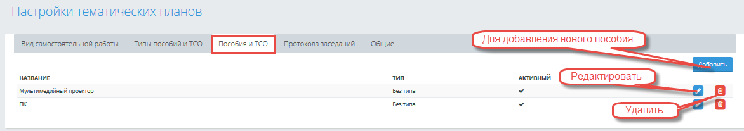
Рисунок 304.Настройка пособий и ТСО
При обращении к кнопке «Добавить» во вкладке «Пособия и ТСО» отображается всплывающее окно «Пособие или техническое средство обучения», в котором отображены поля:
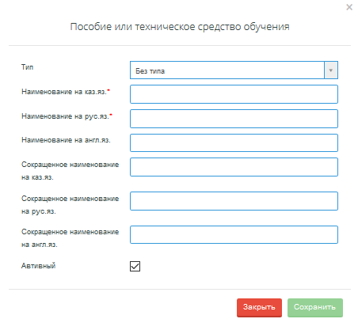
Рисунок 305.Добавление пособия
- Тип – списочное поле с возможностью выбора одного значения из нескольких. Список значений представлен из вкладки «Типы пособий и ТСО», для которых установлена отметка «Активный». По умолчанию установлено значение «Без типа». «Без типа» - считать выбранным значением. Список должен быть упорядочен по наименованию. Система должна позволять поиск по набранным символам.
- Наименование на каз.яз* - текстовое поле, по умолчанию –пустое.
- Наименование на рус.яз*- текстовое поле, по умолчанию –пустое.
- Наименование на англ.яз. – необязательное текстовое поле, по умолчанию –пустое.
- Сокращенное наименование на каз.яз. – необязательное текстовое поле, по умолчанию –пустое.
- Сокращенное наименование на рус.яз. – необязательное текстовое поле, по умолчанию –пустое.
- Сокращенное наименование на англ.яз. – необязательное текстовое поле, по умолчанию –пустое.
- Активный – флажковое поле, по умолчанию отмечено. К данному полю должна быть отображена всплывающая подсказка: «Если установлена отметка, то данное пособие отображается для преподавателя».
Кнопка «Сохранить» не активна, если не заполнены обязательные поля. При обращении к «Сохранить», система выдает сообщение: «Данные успешно сохранены».
Добавленное пособие или ТСО отображается во вкладке «Пособия и ТСО» в виде списка.(Рисунок 304.Настройка пособий и ТСО)
Для каждой записи предусмотрена кнопка «Удалить», «Редактировать».
При обращении к кнопке «Удалить», система:
- проверяет, не используется ли данный тип в тематическом плане (см.п.Тематический план по дисциплине). Если используется, то выдать скрываемое сообщение: «Удаление записи невозможно, т.к. используется в системе».
- Если не используется, то выдать сообщение, требующее подтверждение: «Вы действительно хотите удалить запись? ОК/Отмена». При подтверждении действия, система должна удалить запись.
При обращении к кнопке «Редактировать», система должна отобразить всплывающее окно с сохраненными данными.
По умолчанию добавлены пособия для типа «Без типа»:
- ПК
- Мультимедийный проектор
    - Протокола заседаний
В данной вкладке отображены фильтры:
«ПЦК» – списочное поле с возможностью выбора одного значения из нескольких. Список значений- список ПЦК, упорядоченные по наименованию, система должна предоставлять поиск по символам. По умолчанию «Все».
Учебный год -– списочное поле с возможностью выбора одного значения из нескольких. Список значений- список учебных годов, по которым есть добавленные протокола в формате гггг-гггг. Список должен быть упорядочен по убыванию. По умолчанию – первое значение в списке.(Рисунок 306. Протокола заседания.)
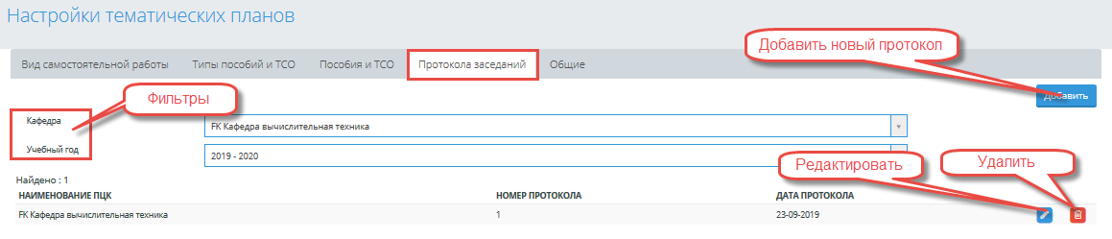
Рисунок 306. Протокола заседания.
Отображена кнопка «Добавить», при обращении к которой отображается всплывающее окно «Протокол заседания», в котором отображены поля:
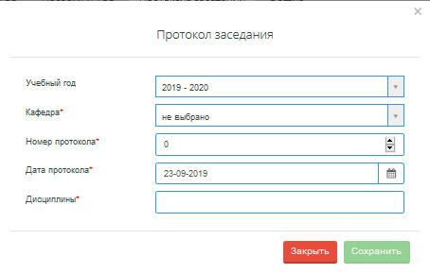
Рисунок 307. Добавить протокол.
- Учебный год – списочное поле с возможностью выбора одного значеиия из нескольких. Список значений должен быть отображен: текущий учебный год, следующий учебный год в формате гггг-гггг. По умолчанию – текущий.
- ПЦК* – списочное поле с возможностью выбора одного значения из нескольких. Список значений- список ПЦК, упорядоченные по наименованию, ситсема должна предоставлять поиск по символам. По умолчанию «Не выбрано». Должно быть выбрано определенное значение.
- Номер протокола* – числовое поле, по умолчанию – нуль
- Дата протокола* – поле выбора даты, по умолчанию – текущая.
- Дисциплины* - списочное поле с множественным выбором. Список упорядочен по наименованию. Должен быть предусмотрен поиск по символам. Список значений представлен списком дисциплин, соответствующих указанной ПЦК и распределенных по преподавателям на выбранный учебный год. По умолчанию «Не выбрано».
- Кнопка «Сохранить».
Кнопка «Сохранить» не активна, если не заполнены обязательные поля.
При обращении к кнопке «Сохранить», система должна сохранить внесенные значения по протоколу и выдать сообщение «Данные успешно сохранены».
Сохраненные значения по протоколам должны быть отображены списком в табличной форме с полями:
- Наименование ПЦК
- Номер протокола
- Дата протокола
Список должен быть упорядочен по наименованию ПЦК, номеру протокола.
Над списком должна быть отображена надпись «Найдено:» {количество протоколов, согласно установленных значений в фильтрах}
Для каждой записи в списке отображены кнопки «Редактировать», «Удалить».
При обращении к кнопке «Удалить», система должна выдать сообщение, требующее подтверждение: «Вы действительно хотите удалить запись? ОК/Отмена». При подтверждении действия, система должна удалить запись.
При обращении к кнопке «Редактировать», система должна отобразить всплывающее окно с сохраненными данными.
Для кнопки «Добавить» отобразить всплывающую подсказку: «Добавленные значения по протоколу будут отображены в печатной версии соответствующих тематических планов».
    - Общие
В данной вкладке отображены поля:
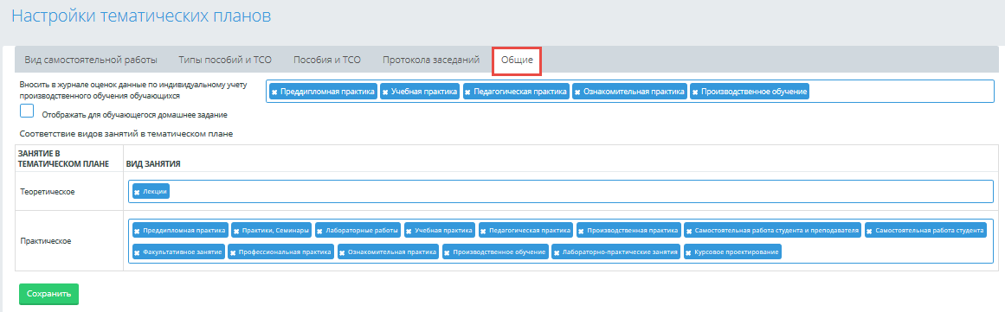
Рисунок 308.Вкладка "Общие"
- Вносить в журнале оценок данные по индивидуальному учету производственного обучения обучающихся - списочное поле со множественным выбором, значения в котором - это виды занятий, для которых отмечена настройка «Практика» в разделе «Настройки»-«Квалификация»-«Редактировать виды занятий». По умолчанию ничего не выбрано.
- Отображать для обучающегося домашнее задание - флажковое поле, по умолчанию – не отмечено.
При установке отметки в поле «Отображать для обучающегося домашнее задание», система для каждого дня добавляет столбец «Домашнее задание», в котором для дисциплины, по которой на данный день выставлена тема из тематического плана в журнале преподавателя отобразить текст в формате: текст домашнего задания из поля «Домашнее задание» пробел Текст из поля «Основная и дополнительная литература» из прикрепленной темы тематического плана.
Далее расположена таблица с заголовком «Соответствие видов занятий в тематическом плане»:
- Столбец с заголовком «Занятие в тематическом плане».
- Столбец с заголовком «Вид занятия».
- Ниже отображается строка: в столбце «Занятие в тематическом плане» должна быть надпись «Теоретическое», в столбце "Вид занятия" - списочное поле со множественным выбором, значения в котором - это виды занятий из раздела «Настройки»-«Квалификация»-«Редактировать виды занятий». По умолчанию должно быть выбрано значение "Лекция".
- Ниже отображается строка: в столбце «Занятие в тематическом плане» должна быть надпись «Практическое», в столбце "Вид занятия" - списочное поле со множественным выбором, значения в котором - это виды занятий из раздела «Настройки»-«Квалификация»-«Редактировать виды занятий». По умолчанию должно быть выбраны все значения кроме "Лекция".
Кнопка «Сохранить» - при обращении данные, заполненные во всех полях, должны сохранится.
В разделе "Тематические планы" - "План" при редактировании плана во вкладке "Темы" в столбце «Вид занятия» для темы и при выгрузке шаблона в столбце "Вид занятий" должно быть отображено значение из поля «Соответствие видов занятий в тематическом плане»([Тематические планы][Настройки тематических планов]), которому соответствует вид занятия, выбранный для данной темы в всплывающем окне "Содержание занятия". Если для темы было указано более, чем один вид занятий, для которых установлены разные значения, т.е. один вид занятия соответствует «Теоретическое», другой вид – «Практическое», то отображать слово «Комбинированное».
  - Планы
При добавлении модуля «Тематические планы» к роли пользователя система в главном меню отображает раздел «Тематические планы» - подраздел «Планы».
При обращении к подразделу «Планы», система отобразит страницу «Тематические планы»(Рисунок 309.Тематический план), на которой отображена кнопка «Добавить», при обращении к которой система должна отобразит страницу «Тематический план по дисциплине». См. п. Тематический план по дисциплине.
Рисунок 309.Тематический план
    - Тематический план по дисциплине
На странице «Тематический план по дисциплине» отображены вкладки:
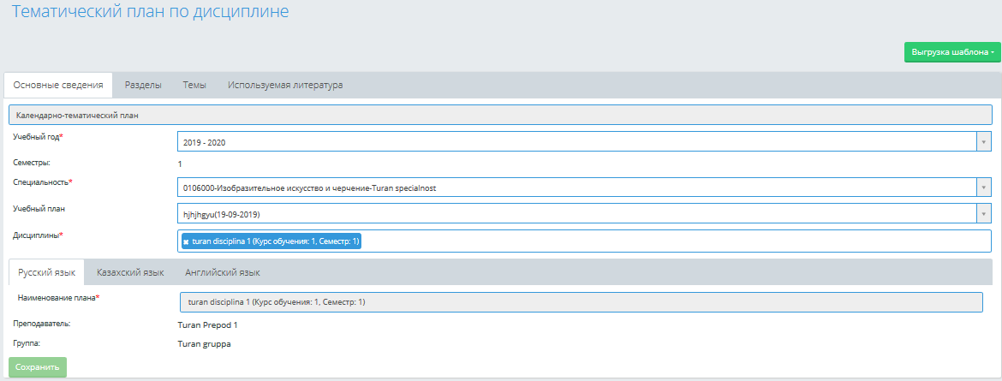
Рисунок 310.Добавление/редактирование тематического плана.
- Основные сведения (активна по умолчанию)
- Разделы
- Темы
- Используемая литература
Над вкладками отображена кнопка «Выгрузка шаблона».
    - Вкладка «Основные сведения»
В данной вкладке отображены(Рисунок 310.Добавление/редактирование тематического плана.)
- Учебный год* - списочное поле с возможностью выбора одного значения из нескольких, по умолчанию – текущий учебный год. Список значений представлен значениями предыдущий учебный год, текущий учебный год, последующий учебный год. Отображается в формате гггг-гггг.
- Надпись «Семестр:» и отображаются номера семестров через запятую, если их несколько, в соответствии с выбранными дисциплинами, см. ниже. По умолчанию – пустая строка.
- Поле «Специальность*» - списочное поле с возможностью выбора одного значения из нескольких, отображаются все незакрытые специальности, упорядоченные по наименованию. По умолчанию установлено значение «Не выбрано». Система должна предоставлять возможность поиска по символам.
- Поле «Учебный план*» - списочное поле с возможностью выбора одного значения из нескольких, отображаются все учебные планы, соответствующие специальности, упорядоченные по наименованию. По умолчанию установлено значение «Не выбрано». Система должна предоставлять возможность поиска по символам. Наименование учебного плана – это значение из поля «Описание» для учебного плана.
- Поле «Дисциплина*»- списочное поле с множественным выбором. Отображаются дисциплины, распределенные преподавателю на указанный учебный год, соответствующие выбранной специальности (Дисциплины распределяются из учебного плана, учебный план составляется на специальность). По умолчанию – «Не выбрано». Дисциплины отображаются в формате: «{Наименование дисциплины} (семестр:{семестр проведения из учебного плана})».
- Три вкладки Казахский язык, Русский язык, Английский язык. По умолчанию – на языке авторизации. В каждой вкладке должно быть отображено текстовое поле «Наименование плана*» - по умолчанию – пустое. После изменении выбора дисциплины, система должна отобразить наименование первой указанной дисциплины в поле «Дисциплина*» в данном поле. Система должна позволять пользователю изменить значение в поле «Наименование плана». Наименование дисциплины должно быть установлено на трех языках. После первого сохранения, система не должна изменять значение поля «Наименование плана*».
Далее расположены надписи:
- «Преподаватель:» отображаются ФИО преподавателей через запятую и пробел, которые определены на данную дисциплину в следующем порядке: сначала ФИО преподавателя по главной группе, потом остальные
- «Группа:»{наименование группы для которой распределена данная дисциплина. Если несколько, то через запятую. Если группа не определена, то данную надпись не отображать}
Если дисциплина(-ы) взята из немодульного учебного плана, то тип тематического плана должен быть установлен «КТП» (календарно-тематический план) (при редактировании учебного плана в поле «Тип учебного плана» - установлено значение не модульный) и отображена надпись «Календарно-тематический план» над полем «Учебный год»
Если дисциплина распределена из модульного учебного плана, то тип тематического плана должен быть установлен «ПТП» (перспективно-тематический план) (при редактировании учебного плана в поле «Тип учебного плана» - установлено значение модульный) и отображена надпись «Перспективно-тематический план» над полем «Учебный год»
Кнопка «Сохранить», не активна, пока не заполнены обязательные поля. Пока не сохранены обязательные поля по тематическому плану, нижеследующие вкладки не отображаются.
При обращении к кнопке «Сохранить», система должна выдать скрываемое сообщение: «Данные успешно сохранены», отобразить остальные вкладки.
Если в любой из вкладок сохранена любая информация по тематическому плану, то система устанавливает все поля во вкладке «Основные сведения» - не активными для всех пользователей в любом режиме: просмотра/редактирования.
    - Вкладка «Разделы»
В данной вкладке система отображает кнопку «Добавить».
Должен быть отображен список разделов. Список разделов отображается в табличной форме с полями:
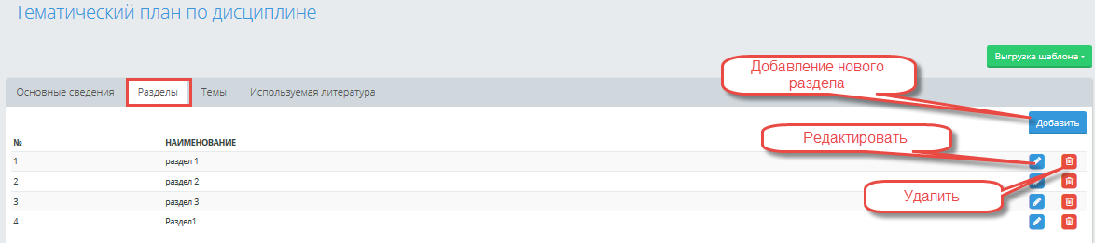
Рисунок 311.Разделы.
- № - отображается порядковый номер
- Наименование – отображается внесенное наименование
- Дисциплина. Данный столбец не отображается, если тематический план составляется на одну дисциплину.
При обращении к кнопке «Добавить» (раздел) должно быть отображено всплывающее окно «Раздел», в котором должны быть отображены:
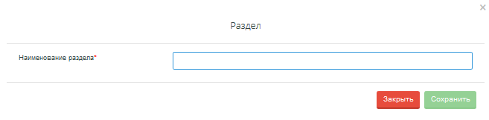
Рисунок 312.Добавление темы.
- Текстовое поле «Наименование раздела*» - по умолчанию пустое
- Списочное поле с единственным выбором «Дисциплина*». Список значений представлен списком дисциплин тематического плана (см. Вкладка «Основные сведения») - по умолчанию та, по которой сохранен последний раздел. Если нет еще ни одного сохраненного раздела, то первая по списку. Если дисциплина одна, то не отображать данное поле.
- Кнопки «Сохранить»и «Отменить».
При обращении к кнопке «Сохранить», система должна:
- Сохранить внесенные значения.
- Отобразить скрывающееся сообщение: «Данные успешно сохранены».
- Закрыть окно.
- Отобразить добавленное значение в конец списка разделов.
При обращении к «Отменить», система должна закрыть окно, не сохраняя данные.
Разделы отображаются в списке по порядку добавления. Каждому разделу присваивается порядковый номер, начиная от 1, увеличивая на 1.
Для каждой записи предусмотрена кнопка «Удалить», «Редактировать».
При обращении к кнопке «Удалить», система должна проверить, есть ли закрепленная за данным разделом хотя бы одна тема в данном тематическом плане, см. далее п.Ошибка! Источник ссылки не найден.. Если есть, то система должна выдать сообщение: «Удаление записи невозможно, т.к. используется в системе». Если нет, то выдать сообщение, требующее подтверждение: «Вы действительно хотите удалить запись? ОК/Отмена». При подтверждении действия, система должна удалить запись, нумерацию разделов пересчитать.
При обращении к кнопке «Редактировать», система должна отобразить всплывающее окно «Раздел» с сохраненными значениями, см.выше.
    - Темы
Во вкладке «Темы» должна кнопка «Добавить».
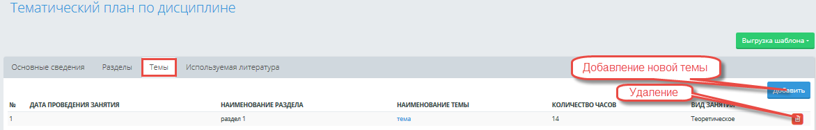
Рисунок 313.Темы
При обращении к кнопке «Добавить» (тему), система должна отобразить всплывающее окно «Содержание занятия»
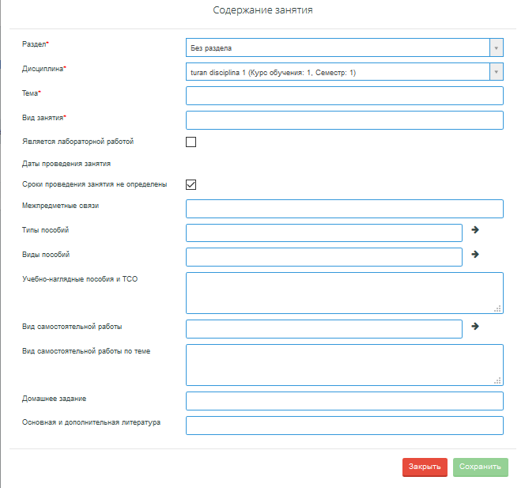
Рисунок 314.Добавление темы.
- Раздел*– списочное поле с возможностью выбора одного значения из нескольких. Список значений представлен из наименований разделов данного тематического плана. Список упорядочен по номеру добавления. По умолчанию должно быть установлено значение «Без раздела». Данное значение считать, как выбранное, т.к. темы могут быть без раздела. Система должна предоставлять возможность поиска по символам. Формат отображения разделов: номер раздела пробел наименование раздела.
- Если выбрано значение «Без раздела», то должно быть отображено поле «Дисциплина*» - списочное поле с единственным выбором. Список значений представлен списком дисциплин данного тематического плана в формате «{Наименование дисциплины} (семестр: {семестр проведения дисциплины из учебного плана})». По умолчанию установлено на дисциплине последней добавленной темы, если тема еще не добавлена, то на первой по списку.
- Тема* - текстовое поле, по умолчанию – пустое.
- Вид занятия* –списочное полес множественным выбором. Список значений представлен теми видами занятий, которые предусмотрены для данной дисциплины по учебному плану. По умолчанию – первое значение по списку.
- Должно быть отображено флажковое поле «Является лабораторной работой». При установке отметки в данном поле система должна отобразить текстовое сообщение «Номер лабораторной работы: {порядковый номер добавляемой лабораторной работы}». По умолчанию равное 1. (При последующем добавлении лабораторной, номер должен быть увеличен на 1. Нумерация лабораторных идет пределах тематического плана).
- Если в учебном плане количество курсовых работ указано больше нуля, то система должна отобразить флажковое поле «Относится к работе по курсовому проекту», по умолчанию не отмечено.
- Эти два флажковыхполя («Является лабораторной работой» и «Относится к работе по курсовому проекту»)должны быть взаимоисключающие. Если отмечено «Является лабораторной работой», то поле «Относится к работе по курсовому проекту» должно быть не активно и наоборот.
- Количество часов. Отображаются поля:
  - Теоретических – числовое, по умолчанию - нуль
  - Практических – числовое, по умолчанию - нуль
  - Всего* – не активно, отображается сумма часов теоретических+практических.
Поле «Теоретических» отображается, если в списочном поле «Вид занятия» выбран вид занятий, для которого установлено значение «Теоретическое» в поле «Соответствует занятию в тематическом плане» в настройках (Настройки-Квалификация-Редактировать-Редактировать вид занятия-«Соответствует занятию в тематическом плане».
Поле «Практических» отображается, если в списочном поле «Вид занятия» выбран вид занятий, для которого установлено значение «Практическое» в поле «Соответствует занятию в тематическом плане» в настройках (Настройки-Квалификация-Редактировать-Редактировать вид занятия-«Соответствует занятию в тематическом плане»).
- Дата проведения занятия – не активно. В данном поле должна отображаться дата, на которую будет установлена данная тема в журнале.
- Должно быть отображено флажковое поле «Сроки проведения занятия не определены» - по умолчанию отмечено.
- Календарные сроки – поле выбора периода дат. Выбранные даты отображаются в формате дд.мм.гг-дд.мм.гг. По умолчанию – текущая дата.
- При установленной отметке в поле «Сроки не определены», система должна скрыть поле «Календарные сроки»
- Межпредметные связи – списочное поле с множественным выбором. Список значений представлен дисциплинами из раздела Каталог дисциплин, со статусом «Используемые», которые не являются практиками. По умолчанию – не выбрано. Список должен быть упорядочен по наименованию. Система должна предоставлять поиск по символам. Данное поле не отображать для дисциплин, являющиеся практикой.
- Типы пособий – списочное поле с множественным выбором, по умолчанию – значение не выбрано. Список упорядочен по наименованию. Список значений должен быть представлен из раздела Тематические планы-Настройки тематических планов – Типы пособий и ТСО. Система должна предоставлять поиск по символам.
- Виды пособий - списочное поле с множественным выбором. Список значений соответствует установленному типу пособия. Список упорядочен по наименованию. Список значений должен быть представлен из раздела Тематические планы-Настройки – Пособия и ТСО. Система должна предоставлять поиск по символам.
- Учебно-наглядные пособия и ТСО- текстовое поле, по умолчанию пустое. Для данного поля должна быть добавлена всплывающая подсказка «Значение данного поля будет отображено в печатной версии тематического плана».
- Рядом с полем «Типы пособий», «Виды пособий» должна быть отображена кнопка «стрелочка», к которой должно быть добавлена всплывающая подсказка «Перенести наименования в поле «Учебно-наглядные пособия и ТСО», при обращении к которой система должна в поле «Учебно-наглядные пособия и ТСО» отобразить выбранные значения из поля «Типы пособий» / «Виды пособий» соответственно через точку. Система должна пользователю редактировать внесенные значения в поле «Учебно-наглядные пособия и ТСО».
- Вид самостоятельной работы - списочное поле с множественным выбором. Список упорядочен по наименованию. Список значений должен быть представлен из раздела Тематические планы-Настройки тематических планов – Вид самостоятельной работы. Система должна предоставлять поиск по символам. По умолчанию установлено первое значение по списку.
- Вид самостоятельной работы по теме – текстовое поле, по умолчанию пустое. Для данного поля должна быть добавлена всплывающая подсказка «Значение данного поля будет отображено в печатной версии тематического плана».
- Рядом с полем «Вид самостоятельной работы» должна быть отображена кнопка «стрелочка», к которой должно быть добавлена всплывающая подсказка «Перенести наименования в поле «Вид самостоятельной работы по теме», при обращении к которой, система должна в поле «Вид самостоятельной работы по теме» отобразить выбранные значения из поля «Вид самостоятельной работы» через точку.
- Домашнее задание–текстовое поле, по умолчанию пустое.
- Основная и дополнительная литература –списочное поле с множественным выбором. Список значений представлен из вкладки «Используемая литература». Список значений отображается в формате «{Автор} «{наименование книги} {Издательство и год издания}». Список должен быть упорядочен по автору. Система должна предоставлять поиск по набранным символам.
- Кнопка «Сохранить», которая должна быть не активна, если не заполнены обязательные поля, отмеченные знаком (*).
Для перспективно-тематического плана (ПТП) должны быть отображены поля в всплывающем окне «Содержание занятий» аналогичные, добавив поле «Критерии оценки согласно РУП» - многострочное текстовое поле, по умолчанию – пустое. Поле должно быть добавлено перед полем «Типы пособий».
При обращении к кнопке «Сохранить», система должна:
- Сохранить внесенные данные для данного тематического плана
- Выдать сообщение: «Данные успешно сохранены».
- Каждой добавленной теме присвоить порядковый номер, начиная от 1, увеличивая каждый раз на 1.
- Закрыть окно
На странице «Тематический план» во вкладке «Темы», система отображает сохраненные данные по теме для соответствующего раздела. Данные должны быть упорядочены по порядку добавления темы.
Наименование темы является ссылкой, при обращении к которой система отображает всплывающее окно «Содержание занятия» с сохраненными данными.
Если для темы было указано более, чем один вид занятий, для которых установлены разные значения, т.е. один вид занятия соответствует «Теоретическое», другой вид – «Практическое», то отображать слово «Комбинированное».
Если для темы было указано более, чем один вид занятий, для которых установлено одно значение (указанные виды занятий соответствуют «Теоретическое» / «Практическое»), то отображать соответствующее для всех значение.
    - Используемая литература
В данной вкладке система отображает список книг, которые будут использоваться в данном тематическом плане.
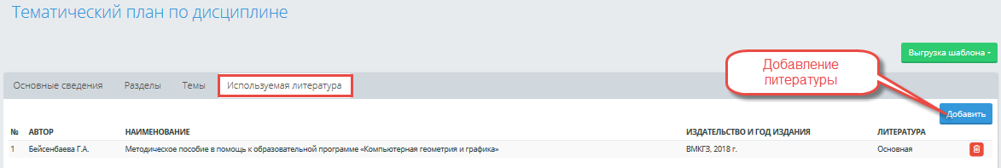
Рисунок 315.Используемая литература.
При обращении к кнопке «Добавить», система отображает всплывающее окно «Книги», в котором отображены:
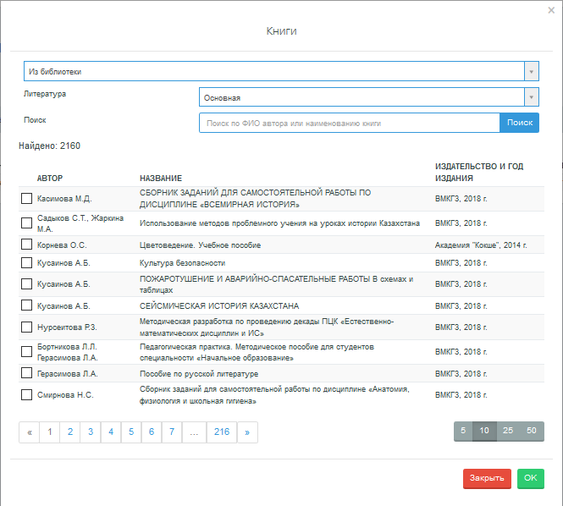
Рисунок 316.Добавление литературы.
- Списочное поле с возможностью выбора одного значения из нескольких. Список значений представлен значениями: Из библиотеки(по умолчанию), Ручной ввод.
- Поле «Литература» - списочное поле с возможностью выбора одного значения из нескольких. Список значений представлен: Основная, Дополнительная. По умолчанию – Основная.
- Если выбрано значение: «Из библиотеки», то система отображает поля:
- Поле «Поиск» - текстовое поле, в заполнителе (placeholder) которого показан текст «Поиск по ФИО автора или наименованию книги»
- Кнопка «Поиск», при обращении к которой система должна осуществить поиск книг из модуля «Библиотека», в названии или ФИО автора которых содержится набор символов, указанный в поисковой строке.
- Ниже отображена надпись: «Найдено:» количество книг, удовлетворяющих условиям поиска.
- Далее отображен список книг в табличной форме с полями:
Слева от каждого наименования книги отображено флажковое поле, по умолчанию – не отмечено.
Так же отображены кнопки «ОК» и «Отмена. Кнопка «ОК» должна быть активна, если выбрана хотя бы одна книга.
При обращении к кнопке «ОК», система должна:
- Выдать сообщение: «Данные успешно сохранены»
- Сохранить данные, отображая их во вкладке «Используемая литература», где в поле «№» -отобразить номер по порядку добавления книги, Автор, Наименование, Издательство и год издания соответственно, в поле «Литература» - отобразить значение «Основная» / «Дополнительная».
Закрыть окно.
При обращении к кнопке «Отмена», система должна закрыть всплывающее окно, не предпринимая никаких действий.
- При выборе значения «Ручной ввод», должны быть отображены текстовые поля, по умолчанию пустые:
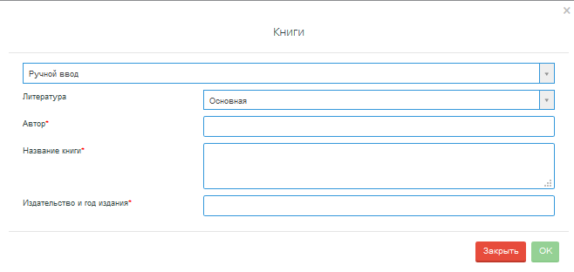
Рисунок 317.Добавление книги.
При обращении к кнопке «ОК», система должна:
- Выдать сообщение: «Данные успешно сохранены»
- Добавить указанную книгу в тематический план, отображая в разделе «Используемая литература».
- Закрыть окно
При обращении к кнопке «Отмена», система должна закрыть всплывающее окно, не предпринимая никаких действий.
Система должна отобразить список книг, упорядоченный по столбцу «Литература»: сначала основная, потом дополнительная, затем по автору, наименованию.
Для каждой записи должна быть предусмотрена кнопка «Удалить», кнопка «Редактировать» отображается для той литературы, которая добавлена как «Ручной ввод».
При обращении к кнопке «Удалить», система должна выдать сообщение, требующее подтверждение: «Вы действительно хотите удалить запись? ОК/Отмена». При подтверждении действия, система должна удалить запись, нумерацию списка литературы пересчитать.
При обращении к кнопке «Редактировать», система должна отобразить всплывающее окно «Книга» с соответствующими сохраненными значениями.
    - Выгрузка шаблона
Кнопка «Выгрузка шаблона» должна быть активна, если загружен хотя бы один шаблон тематического плана соответствующего типа в административной части системы в разделе «Конфигурирование интерфейса» - Шаблоны тематических планов – Шаблон календарно-тематического плана / Шаблон перспективно-тематического плана соответственно.
- Для КТП - Шаблон календарно-тематического плана.
- Для ПТП - Шаблон перспективно-тематического плана.
При обращении к кнопке «Выгрузка шаблона» система должна отобразить выпадающее меню: Үлгі_қаз, Шаблон_рус.
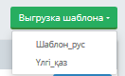
Рисунок 318.Выгрузка шаблона.
Наименование пункта выпадающего меню должно отображаться, если в административной части системы загружен шаблон на соответствующем языке. При обращении к подразделу выпадающего меню, система выгружает шаблон на соответствующем языке.
    - Отображение добавленных тематических планов
При обращении к разделу главного меню «Тематические планы» - подразделу «Планы» - на странице «Тематические планы» помимо вышеописанной кнопки «Добавить» отображены фильтры(Рисунок 319.Отображение тематических планов.):
- Учебный год
- ПЦК
- Специальность
- Дисциплина
- Преподаватель
Все поля- это списочные поля с единственным выбором.
Во всех полях, кроме «Учебный год»:
- По умолчанию установлено значение «Все»
- Список значений упорядочен по наименованию
- Система должна предоставить возможность поиска по введенным символам.
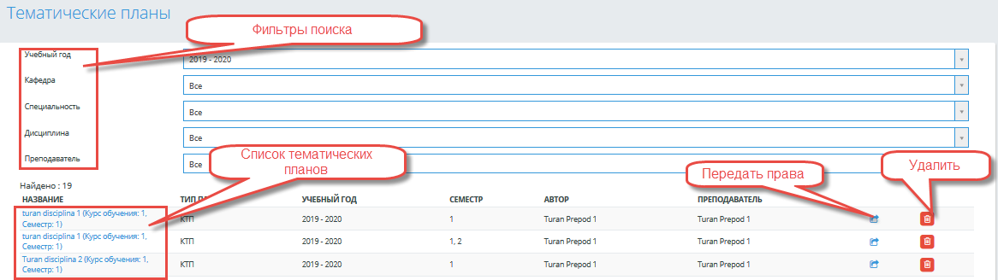
Рисунок 319.Отображение тематических планов.
В поле «Учебный год» - Значения отображаются в формате гггг-гггг. В списке должны отображаться учебные года, на которые есть созданные тематические планы. Значения должны быть упорядочены по убыванию.
В поле «Преподаватель» - система должна отобразить список преподавателей, по которым есть созданные тематические планы. Данное поле должно быть отображено для пользователей с расширенным правом по отношению к модулю «Тематические планы» Просмотр/Редактирование тематических планов всех преподавателей с учетом доступа по ПЦК/отделению, т.е. отображаются только те преподаватели, которые принадлежат к ПЦК/отделению, по которой у пользователя есть доступ.
Если для пользователя предусмотрена только роль «Преподаватель», то фильтр «Преподаватель» - не отображать. Т.е. для преподавателя будут отображаться только те тематические планы, на дисциплины которых он распределен, по которым есть созданный тематический план.
Тематические планы должны быть отображены в табличной форме с полями:
- Наименование
- Тип плана
- Учебный год
- Семестр
- Преподаватель
В столбце «Наименование» отображать наименование плана.
В столбце тип плана отобразить «КТП», если план календарно-тематический, либо «ПТП» - иначе.
Учебный год отображается в формате гггг-гггг.
Семестр – через запятую отображается семестр тех дисциплин, которые добавлены в тематический план.
В столбце «Преподаватель» - отображается преподаватель главной группы.
Для каждой записи Наименование дисциплин должно быть ссылкой, при обращении к которой, система должна отобразить страницу «Тематический план по дисциплине См. п. Тематический план по дисциплине
Для каждой записи по тематическому плану система отображена кнопка «Удалить» при одновременном выполнении следующих условий:
- Ни одна тема тематического плана не закреплена в журнале оценок.
- Пользователь – это преподаватель, закрепленный за главной группой, или пользователь с расширенным правом на редактирование «Разрешение на редактирование тематических планов всех преподавателей» в соответствии с доступом по ПЦК и Отделению
При обращении к кнопке «Удалить» для тематического плана, система отображает сообщение, требующего подтверждения: «Вы действительно хотите тематический план «{Наименование плана}»? ОК/Отмена». При подтверждении действия, удалить выбранный тематический план.
Над таблицей результатов должна быть отображена надпись: «Найдено:» {количество найденных тематических планов.}
Для сохраненного тематического плана отображена кнопка-иконка с всплывающей подсказкой «Передать права на тематический план», при обращении к которой, система отображает всплывающее окно с наименованием «Передача прав на тематический план», в котором отображен список преподавателей данного образовательного учреждения, которые соответствуют условиям:
- не уволены,
- не в декретном отпуске,
- не в загранкомандировке (соответствующие отметки установлены в личной карточке преподавателей),
- имеют доступ к модулю Тематические планы.
- Преподавателям назначена дисциплина(-ы), указанная(-ые) в тематическом плане, на учебный год, указанный в тематическом плане
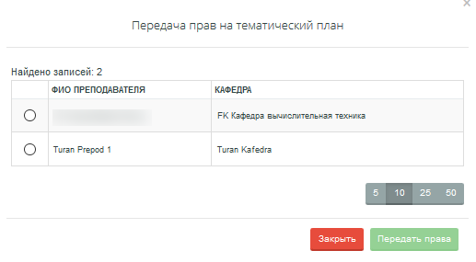
Рисунок 320.Передача прав.
Слева от каждой ФИО в списке отображено радиокнопочное поле с возможностью выбора одного значения. По умолчанию значение не выбрано.
Так же отображены кнопки «Передать права» / «Отмена». Кнопка «Передать права» не активна, пока не выбрана ни одна ФИО преподавателя.
При обращении к кнопке «Передать права», система должна:
- Выдать сообщение, требующее подтверждения: «После передачи прав Вы не сможете просматривать, редактировать данный тематический план. Продолжить? ОК/Отмена». При подтверждении действия, система должна:
- Назначить автором данного тематического плана выбранного преподавателя
- Записать в журнал действий пользователя описание события «Переданы права на тематический план {наименование тематического плана на русском языке} от пользователя {ФИО прежнего преподавателя} пользователю {ФИО нового преподавателя} по дисциплине: {Наименование дисциплины. Если несколько, то через запятую} на учебный год: {учебный год из плана в формате гггг – гггг} семестр: {семестр/семестры из тематического плана}.
- Закрыть всплывающее окно
- На странице «Тематические планы» отобразить обновленный список всех планов.
При обращении к кнопке «Отмена», система закрывает всплывающее окно.
Кнопка «Передать права на тематический план» должна отображаться для автора тематического плана, а также пользователя с расширенным правом «Разрешить редактирование тематических планов всех преподавателей».

- Тестирование
Раздел главного меню «Тестирование» состоит из подразделов:
- Дизайнер тестов;
- Просмотр тестов;
- Тестирование;
- Ведомости тестирования;
- Апелляции
- Мастер назначения тестирования;
- Группа тестов.

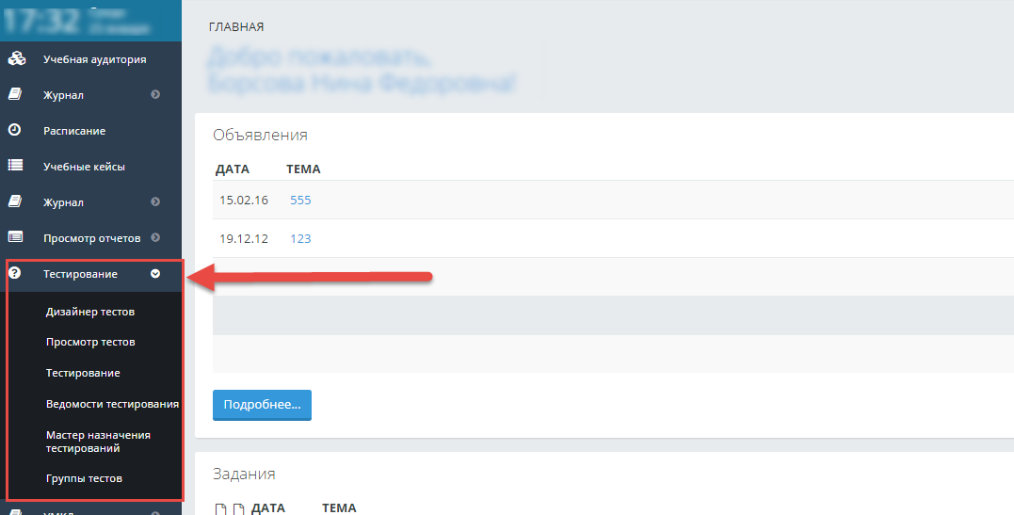
Рисунок 321

  - Дизайнер тестов
Для того, чтобы создать тест, необходимо в основном меню выбрать раздел «Тестирование» - «Дизайнер тестов». В результате отобразится страница «Тесты», содержащая список тестов, ранее созданных данным пользователем (Рисунок 322).
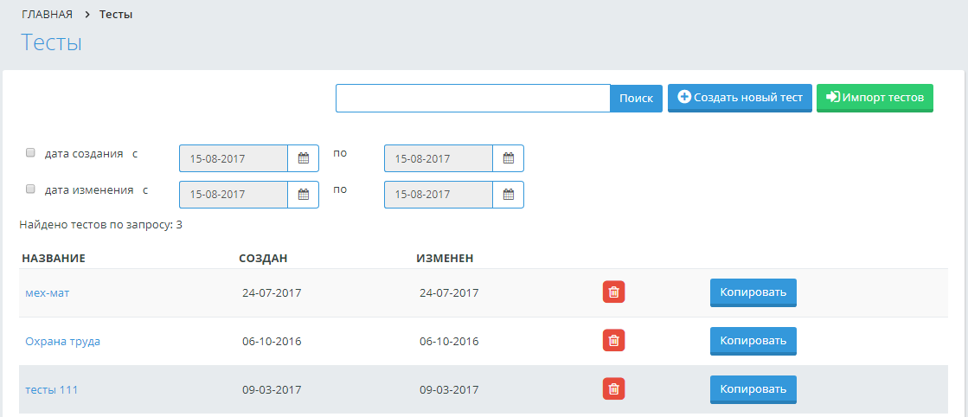
Рисунок 322
Для поиска необходимого теста можно использовать поиск по названию теста. Для этого в поисковой строке необходимо ввести набор символов из наименования теста, нажать на кнопку «Поиск».
В параметрах поиска также можно указать дату создания, дату изменения, как по отдельности, так и в произвольном порядке, нажать на кнопку «Поиск».
На странице отобразится список тестов, удовлетворяющий данным условиям.
Для удаления определенного теста нажмите на кнопку в строке, соответствующей данному тесту. Удалить тест пользователь может только тот, который сам создал.
Для каждого теста предусмотрена кнопка «Копировать», при обращении к которой система отобразит страницу, на которой вводится название нового теста.

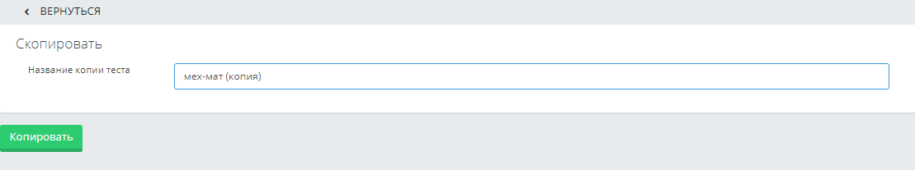
Рисунок 323
По умолчанию устанавливается название теста {название теста, с которого будет производится копия} (копия). На этой же странице расположена кнопка «Копировать», при обращении к которой система скопирует выбранный тест с новым наименованием.
Для редактирования созданного теста, необходимо нажать на наименование-ссылку данного теста в списке тестов, в результате чего, пользователь попадает на страницу редактирования данного теста.
Для создания нового теста необходимо нажать на кнопку «Создать новый тест» (Рисунок 322).
В результате чего, пользователь попадает на страницу «Тест» (Рисунок 324).
В полях
- Наименование – вводится наименование тестирования, под которым оно будет сохранено в системе;
- Язык теста – определяется язык данного теста;
- Навигация – позволяет перейти с текущего вопроса на другой;
- Добавить вопрос – позволяет добавить новый вопрос в тестирование;
- Удалить текущий вопрос – удаляет вопрос, который в данный момент открыт у пользователя на странице, а в поле «Навигация» указан его номер.
- Сохранить тест – сохраняет текущее состояние тестирования в системе. Позже можно вернуться к дальнейшему редактированию теста.
- Тип вопроса – система поддерживает несколько видов тестов. См. раздел Дизайнер тестов (Рисунок 325, Рисунок 326, Рисунок 327, Рисунок 328, Рисунок 329);
- Сложность вопроса - все вопросы в тестировании делятся на три типа: легкие, средней сложности и сложные. Данное деление позволяет при назначении тестирования учащимся определить степень сложности проходимого тестирования;
- Формулировка вопроса – редактор, куда вводится текст вопроса.При записи вопроса и вариантов ответа доступна панель форматирования, аналогичная панели, используемой в MS Word;
- Добавить вариант - необходимое количество вариантов ответов можно получить, добавляя или удаляя варианты ответов, если система позволяет это в соответствии с настройками тестирования, которые определил администратор системы;
- Предварительный просмотр – дает возможность предварительного просмотра загруженных тестовых вопросов.
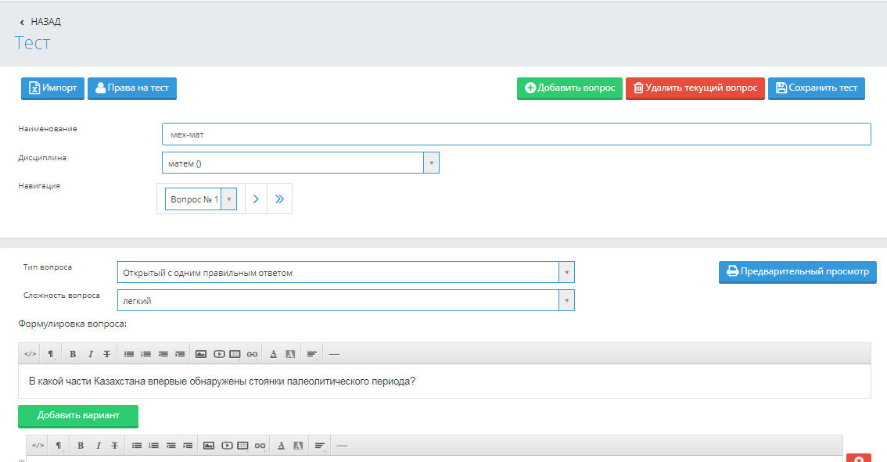
Рисунок 324
Дизайнер тестов предусматривает возможность составления тестов различных вариантов:
- Открытый с одним правильным ответом (наиболее распространен) (Рисунок 325);
- Открытый с несколькими правильными ответами (Рисунок 326);
- Ассоциативный (Рисунок 327);
- Последовательный (Рисунок 328);
- Закрытый (Рисунок 329).

В зависимости от выбора типа вопроса страница примет соответствующий вид.
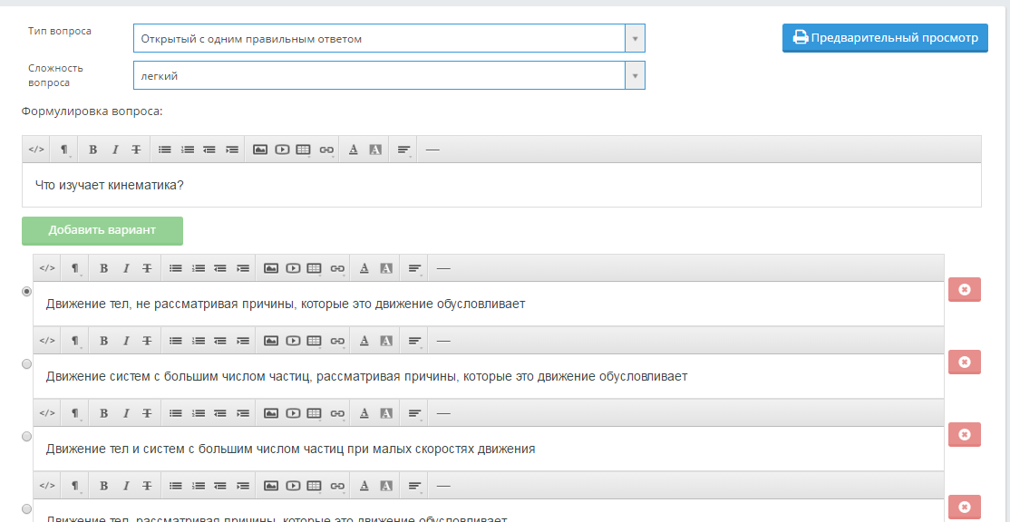
Рисунок 325

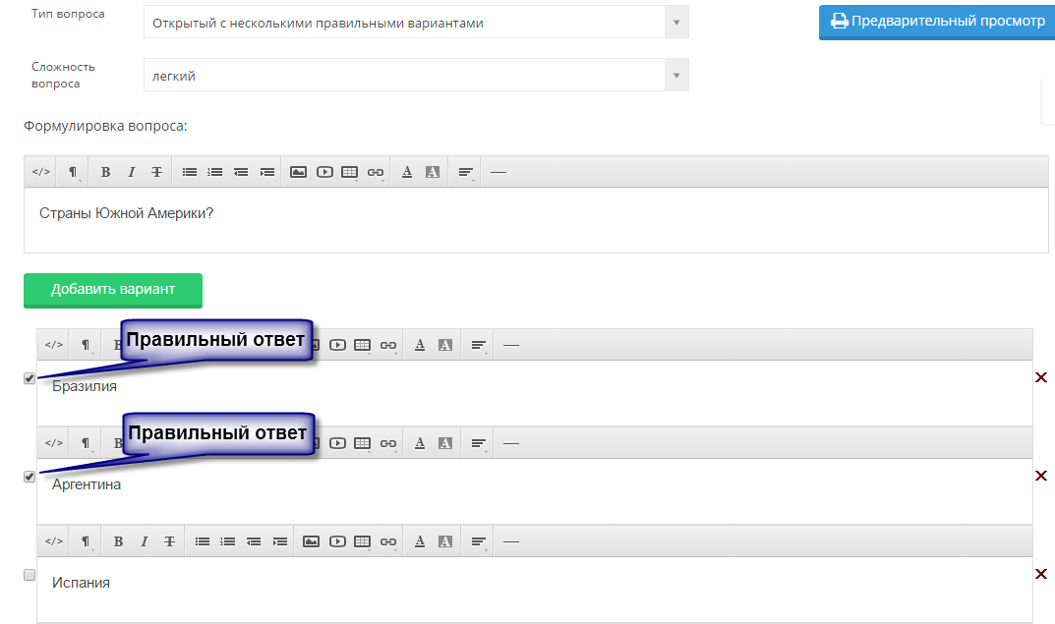
Рисунок 326

Тип вопроса: открытый с несколькими правильными ответами.
При составлении теста, содержащих вопросы данного типа необходимо отметить правильные варианты, поставив отметки напротив правильных ответов.

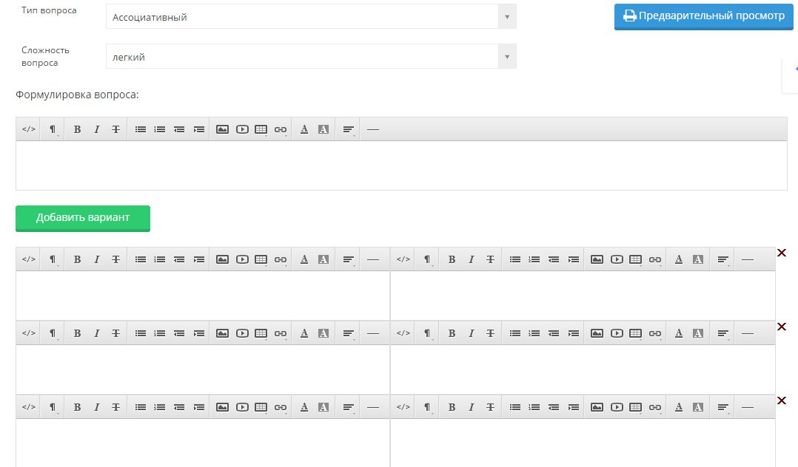
Рисунок 327
Тип вопроса: ассоциативный.
При составлении теста данного типа необходимо указать в правильном порядке пары, ассоциативно связанные между собой. При прохождении теста обучающегося варианты ответа будут перемешаны.

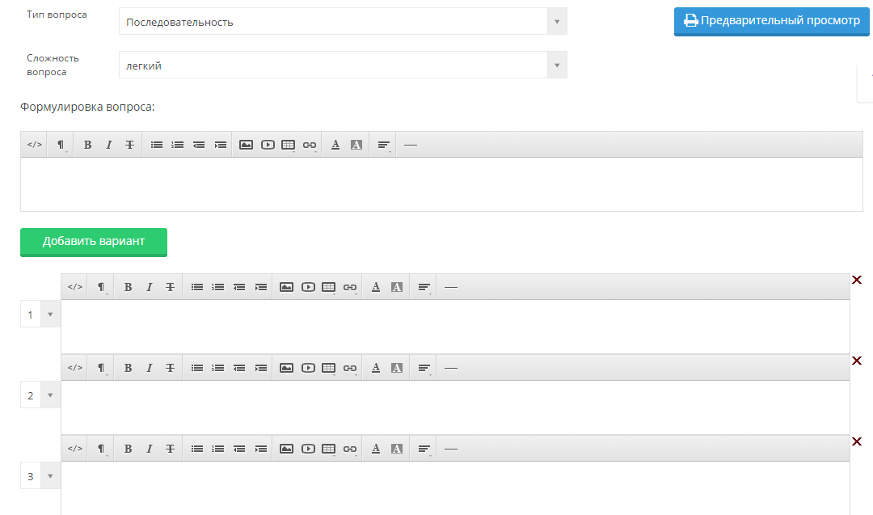
Рисунок 328
Тип вопроса: последовательный.
При составлении вопросов данного типа необходимо указать правильную последовательность следования вариантов.

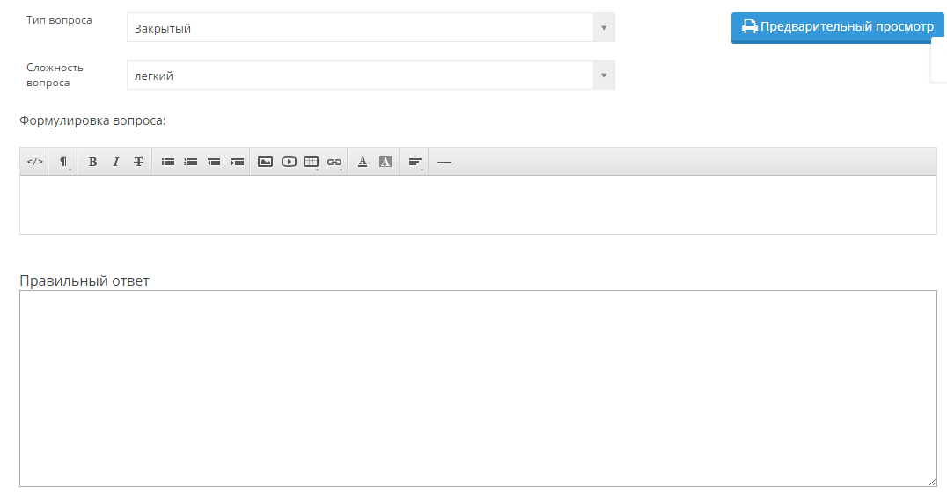
Рисунок 329

Тип вопроса: закрытый.
При составлении теста с закрытыми вопросами отвечающий сам должен написать правильный ответ. При составлении вопросов данного типа необходимо ясно сформулировать вопрос, ответ должен быть наиболее краток, во избежание возникновения ошибок при написании ответа тестируемым.

При создании теста необходимо использовать следующие элементы управления:

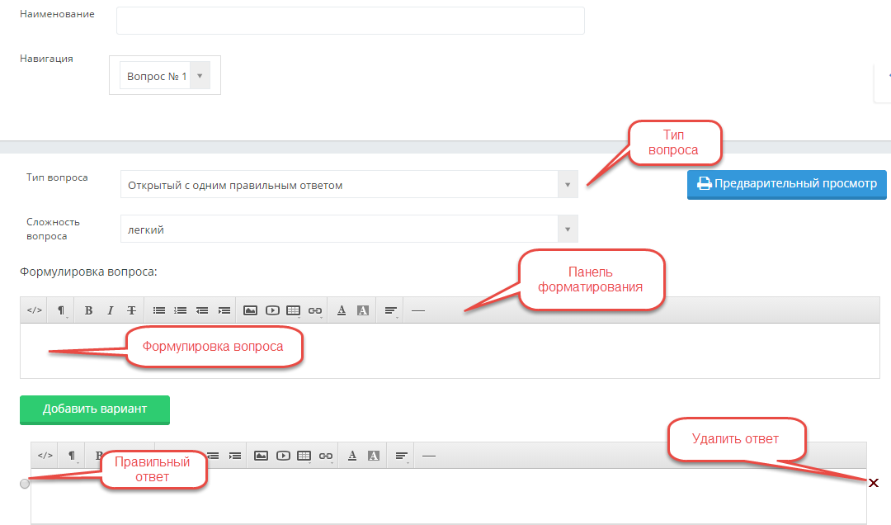
Рисунок 330
Дизайнер тестов предусматривает возможность передачи прав, на редактирование теста, созданного автором, другому пользователю из списка преподавателей образовательного учреждения. Для этого необходимо в дизайнере тестов открыть нужный тест, нажав на наименование-ссылку этого теста. Нажать на кнопку «Права на тест» (Рисунок 324).
Откроется страница (Рисунок 331), где необходимо выбрать преподавателя, которому передаются права на тест, и нажать на кнопку «Изменить права». Преподавателя можно найти по фамилии, используя поисковую строку или, указав ПЦК, к которой принадлежит преподаватель.
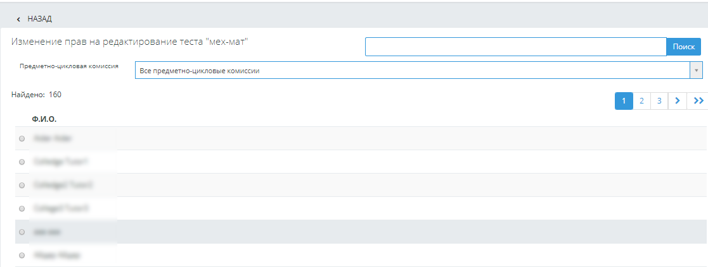
Рисунок 331
Дизайнер тестов предусматривает возможность импортировать вопросы из файла в созданный тест. Для этого необходимо открыть тест, в который необходимо импортировать вопросы, нажав на его наименование-ссылку в общем списке созданных тестов, нажать на кнопку «Импорт» (Рисунок 324) и выполнить действия, описанные в пункте «Импорт тестов» данной инструкции. После этого загруженные вопросы будут добавлены к уже имеющимся в данном тесте.

  - Импорт тестов
    - Подготовка импортируемых файлов
В дизайнере тестов осуществлена возможность импорта тестовых заданий из электронных документов типа *.doc (Документ Word 97-2003), *.xls (Книга Excel 97-2003) или файла веб архива *.mht.
Требования к оформлению документов:
- Файлы *.doc (Документ Word 97-2003);
Данный документ должен быть оформлен следующим образом:
Документ начинается с текста вопроса после специального слова <question>, называемого тегом, заключенного в треугольные кавычки “<” и “>” и продолжается до следующего тега <variant>, после которого идет формулировка ответа. Тег <variant> устанавливается с новой строки. Каждый вариант ответа начинается с тега <variant> и пишется с новой строки.
Например,
<question>Наука об информации, ее свойствах, способах представления, методах сбора, обработки, хранения и передачи - …
<variant>информатика.
<variant>информация.
<variant>кибернетика.
<variant>телекоммуникационная технология.
<variant>информационная технология

Для того чтобы указать сложность вопроса нужно написать:
- <question> – простой вопрос;
- <question2> – вопрос средней сложности;
- <question3> – сложный вопрос.

Первый вариант ответа является правильным в том случае, если вопрос содержит один правильный ответ. Это необходимо учитывать при составлении тестовых заданий.
Если тестовое задание содержит несколько правильных ответов, то все правильные ответы отмечаются тегом <variantright>.
При составлении набора тестовых заданий не следует в тексте вопроса писать его номер, а в вариантах ответов порядковое буквенное обозначение варианта (А), В), С), … либо 1), 2), 3), …), т.к. при импорте вопросов нумерация происходит автоматически.
Документ должен быть сохранен, как «Документ Word 97-2003». Пока система предусматривает загрузку только такого типа файлов.

- Файлы *.mht (веб страница в одном файле)
Требования к оформлению документов данного формата предъявляются такие же, как и к документам *.doc (Word).

Как должен выглядеть правильно оформленный документ с вопросами:
Вопрос с одним правильным ответом
<question>Аналитически поданная информация – это…
<variant>Отличающаяся склонностью к анализу, аналитике.
<variant>вся информация
<variant>только пресса
<variant>только бизнес-информация
<variant>все СМИ

Вопрос с несколькими правильными ответами
<question> Укажите города Казахстана:
<variantright>Астана
<variantright>Уральск
<variantright>Шымкент
<variant>Москва
<variant> Лондон

<question>По какой формуле можно рассчитать работу при вращательном движении твердого тела
<variant>
<variant>
<variant>
<variant>
<variant>
- Файлы *.xls (Книга Excel 97-2003)
Данный документ должен быть оформлен следующим образом:
На единственном листе файла в каждой строке располагается один тестовый вопрос.
Если загружаемый тест без указания сложности вопроса, то строка оформляется следующим образом: первая ячейка содержит текст вопроса, следующие ячейки содержат варианты ответов. По умолчанию, первый вариант ответа является правильным.

Әлеуметтануғылымболыпқашанқалыптасты? | ХІХ ғасырда | ХУІІІ ғасырда | ХХ ғасырда | Орта ғасырларда | ХУІІ ғасырда

Если загружаемый тест с указанием сложности вопроса, то строка оформляется следующим образом: первая ячейка содержит цифры 1, 2 или 3 в зависимости от сложности вопроса (1- простой вопрос, 2- средней степени сложности, 3 – сложный вопрос), во второй ячейке содержится текст вопроса, следующие ячейки содержат варианты ответов. По умолчанию, первый вариант ответа является правильным.
1 | Кто автор романа "Война и мир"? | Толстой | Лермонтов | Пушкин
2 | Столица Казахстана - это.. | Астана | Алматы | Актау
3 | Молекула воды состоит из атомов… | кислорода и водорода | кислорода | водорода
Если в загружаемом тесте может быть несколько правильных ответов, то после вопроса тестового задания, располагаются правильные ответы, затем оставшиеся ответы, после всех ответов, необходимо написать выражение «plt-right1»/«plt-right2»/«plt-right3» и т.п., что означает: «plt-right1» - после вопроса тестового задания первый ответ правильный, «plt-right2» - после вопроса тестового задания – первые два ответа правильные, «plt-right3» - после вопроса тестового задания первые три ответа правильные и т.д.
Если ни для одного тестового задания не указано выражение «plt-right{n}», то система загружает данные тестовые задания, как тестовые задания с одним правильным ответом.
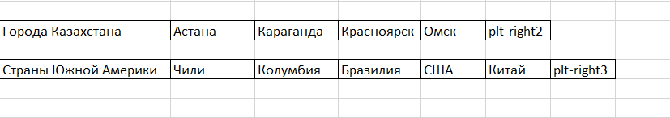
Документ должен быть сохранен как «Книга Excel97-2003». Пока система предусматривает загрузку только такого типа файлов.
Процедура импорта
После того, как подготовлен файл с тестовыми заданиями, его необходимо загрузить в систему.
Для импорта тестов необходимо в основном меню выбрать раздел Тестирование-«Дизайнер тестов», нажать на кнопку «Импорт тестов», расположенную рядом с кнопкой создания нового теста (Рисунок 322).
На загрузившейся странице необходимо указать тип документа, из которого будет осуществлен импорт тестовых заданий.
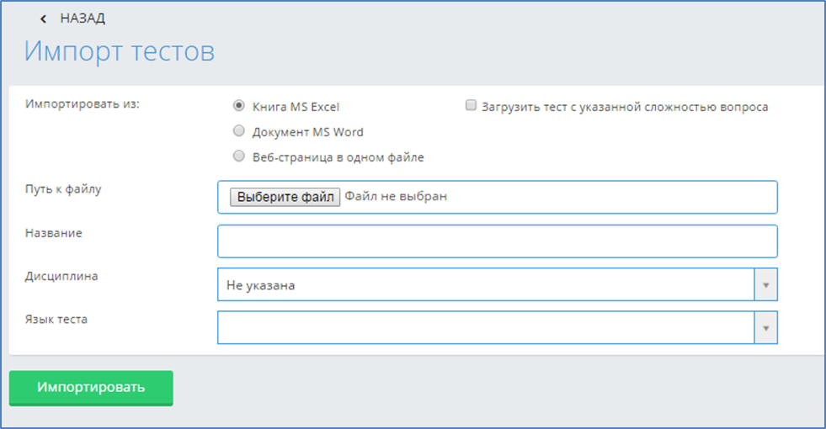
Рисунок 332
Для выбора доступно три варианта типов файлов:
- Книга Excel;
- Документ MS Word;
- Веб-страница в одном файле (*.mht файл).
Если выбран тип «Книга MS Excel», то пользователь должен определить будет загружаться файл с указанием сложности вопроса или нет. По умолчанию, установлено значение «Без сложности вопроса» для типа «Книга MS Excel». Если загружаемый файл *.xls будет с указанием сложности вопроса, то необходимо отметить опцию «Загрузить тест с указанной сложностью вопроса».
После указания типа документа необходимо воспользоваться кнопкой «Выберите файл», выбрать необходимый документ.
Затем необходимо указать под каким названием будет сохранен данный набор тестовых заданий, определить дисциплину, указать язык теста. Это обязательные поля для заполнения.
Если данные поля не будут заполнены, импорт тестовых заданий не будет произведен.После того, как все поля определены, необходимо нажать на кнопку «Импортировать».
Примечание:
Необходимо соблюдать следующие правила при импорте тестов:
- Все химические, математические и т.д. формулы должны быть выполнены в редакторе формул (Microsoft Word или OpenOfficeWriter), либо как рисунок, и сохранены для импорта в формате веб архива *.mht (Веб страница в одном файле);
- Картинки и графики необходимо сохранять как рисунок и импортировать в формате веб архива *.mht (Веб страница в одном файле);
- При импорте таблиц в АИС Платон, нужно сохранить таблицу как рисунок и импортировать в формате веб архива *.mht (Веб страница в одном файле), либо воспользоваться встроенной функцией в редакторе тестов - Добавить таблицу;
- Если в загружаемом файле пропущены вопросы, т.е. после тега «question» стоит пустая строка (в «Документ Word 97-2003», *.mht), либо в пустая ячейка в документе Книга Excel 97-2003, то система выдаст ошибку, в которой будет указаны через запятую номера строк, где пропущены формулировки вопросов (Рисунок 333)
- Если пропущены формулировки ответов в загружаемых тестовых заданиях, то система выдаст ошибку, в которой будут перечислены номера вопросов, а для файлов *.doc, *.mht еще и первые несколько слов вопроса данного тестового задания, если администратор отметил таковую возможность в настройках тестирования. По этим первым словам преподаватель может найти вопрос с пропущенным ответом, воспользовавшись поисковой строкой в документе, нажав клавишиCTRL+F. Для файлов Excel пользователь находит тестовое задание, в котором нужно исправить ошибку, по номерам строк файла, т.к. все строки в файле пронумерованы(Рисунок 333).
- Если в загружаемом файле содержатся совпадающие (идентичные) вопросы в нескольких тестовых заданиях, то система выдаст ошибку, что в загружаемом файле содержатся совпадающие вопросы, указав номера строк, а для файлов *.doc, *.mht еще и первые несколько слов вопроса данного тестового задания, если администратор отметил таковую возможность в настройках тестирования. По этим первым словам пользователь может найти вопрос с совпадающими вопросами тестовых заданий, воспользовавшись поисковой строкой в документе, нажав клавишиCTRL+F. Для файлов Excel пользователь находит тестовое задание, в котором нужно исправить ошибку, по номерам строк файла, т.к. все строки в файле пронумерованы. (Рисунок 333).
- Если в загружаемом файле содержатся совпадающие ответы в нескольких тестовых заданиях, то система выдаст ошибку, что в загружаемом файле содержатся совпадающие ответы, указав номера тестовых заданий, а для файлов *.doc, *.mht еще и первые несколько слов вопроса данного тестового задания, если администратор отметил таковую возможность в настройках тестирования. По этим первым словам пользователь может найти тестовое задание с совпадающими ответами, воспользовавшись поисковой строкой в документе, нажав клавишиCTRL+F. Для файлов Excel пользователь находит тестовое задание, в котором нужно исправить ошибку, по номерам строк файла, т.к. все строки в файле пронумерованы. (Рисунок 333).
- Если в загружаемом файле в ответах содержатся формулировки типа «Все ответы верны», которые входят в список запрещенных формулировок в тестовых заданиях, то система выдаст ошибку, что в загружаемом файле содержатся недопустимые формулировки ответов, указав номера тестовых заданий, а для файлов *.doc, *.mht еще и первые несколько слов вопроса данного тестового задания, если администратор отметил таковую возможность в настройках тестирования. По этим первым словам пользователь может найти тестовое задание с данной ошибкой, воспользовавшись поисковой строкой в документе, нажав клавишиCTRL+F. Для файлов Excel пользователь находит тестовое задание, в котором нужно исправить ошибку, по номерам строк файла, т.к. все строки в файле пронумерованы. (Рисунок 333)
Данные запрещенные формулировки в тестовых заданиях создает и редактирует администратор системы. Также им указывается, надо ли проверять загружаемые тестовые задания на их наличие в соответствии с требованиями данного образовательного учреждения.
- Если количество загружаемых тестовых заданий не соответствует количеству, установленному в настройках тестирования администратором системы, то система выдаст ошибку, что «Количество загружаемых тестовых заданий не соответствует установленному в системе. Должно быть не меньше {n} тестовых заданий», это минимальное число n устанавливает администратор системы в соответствии с требованиями данного образовательного учреждения.
- Если количество ответов в загружаемых тестовых заданиях не соответствует количеству, установленному в настройках тестирования администратором системы, то система выдаст ошибку, что «Количество ответов в загружаемых тестовых заданий № {через запятую перечисляются номера тестовых заданий} не соответствует установленному в системе. Должно быть {n} ответов», это количество ответов n устанавливает администратор системы в соответствии с требованиями данного образовательного учреждения.
- Если администратор системы в настройках тестирования указал, что в тестовых заданиях может быть несколько правильных ответов, указав конкретное число или диапазон (от 1 до 3), то при импорте файла система проверит загружаемые тестовых задания на это соответствие. Если в загружаемом файле будет обнаружено данное несоответствие, то система выдаст ошибку «В тестовых заданиях № {через запятую перечисляются номера тестовых заданий} количество правильных ответов не соответствует установленному в системе. Должно быть {n} правильных ответов», это количество ответов n устанавливает администратор системы в соответствии с требованиями данного образовательного учреждения.
- Если в загружаемом файле Excel в конце всех ответов тестового задания установлено выражение «plt-right{n}», то система проверяет, чтобы число n было меньше на 1 количества ответов в этих тестовых заданиях. Если нет, то система запоминает такие строки и в общее сообщение об ошибке добавляет строку: «Количество правильных ответов, записанных в выражении «plt-right», в тестовых заданиях № {далее идут номера строк через запятую, в которых выявлена ошибка} не соответствует общему числу ответов в данных тестовых заданиях».
- Если в загружаемых тестовых заданиях содержится несколько ошибок, то система выдаст все ошибки в одном сообщении, чтобы пользователь мог сразу все их исправить. Система не допускает импорт файла, если в нем содержатся вышеперечисленные ошибки. Необходимо исправить все ошибки в файле, сохранить изменения, и загрузить снова данный файл.
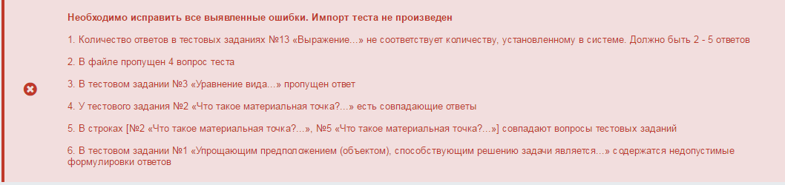
Рисунок 333
- Соблюдать единое форматирование текста.

Все выше перечисленные требования относятся к файлу, который пользователь может загрузить при нажатии на кнопку «Импорт», загружая дополнительные вопросы к имеющемуся тесту. Единственное различие, что при импорте дополнительных вопросов в тест, не проверяется совпадение вопросов загружаемых и имеющихся в тесте. Т.е. после того, как импорт вопросов произведен, обязательно надо нажать на кнопку «Сохранить», для того, чтобы система проверила тестовые задания на совпадение вопросов.
  - Просмотр тестов

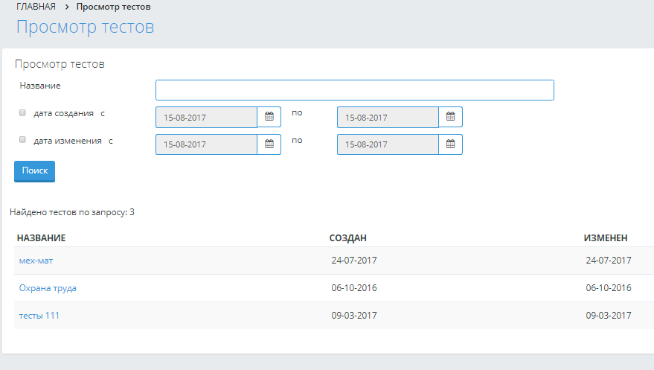
Рисунок 334
Преподаватель может просмотреть все свои созданные тесты, выбрав в меню Тестирование – Просмотр тестов. В результате попадает на страницу «Просмотр тестов». Преподаватель может найти необходимый тест по названию, а также, задав диапазон дат создания/изменения теста, нажав на кнопку «Поиск». Чтобы просмотреть искомый тест, необходимо нажать на наименование-ссылку данного теста.
  - Тестирование
Для того, чтобы посмотреть список назначенных тестирований выберите меню «Тестирование» и подменю «Тестирование». Далее перед Вами открывается страница со списком назначенных тестирований, с указанием названия, даты проведения, времени начала и завершения тестирования. В списке отображаются тестирования, назначенные на текущий день и последующие дни.
Каждый преподаватель может видеть только назначенные им тестирования (Рисунок 335).
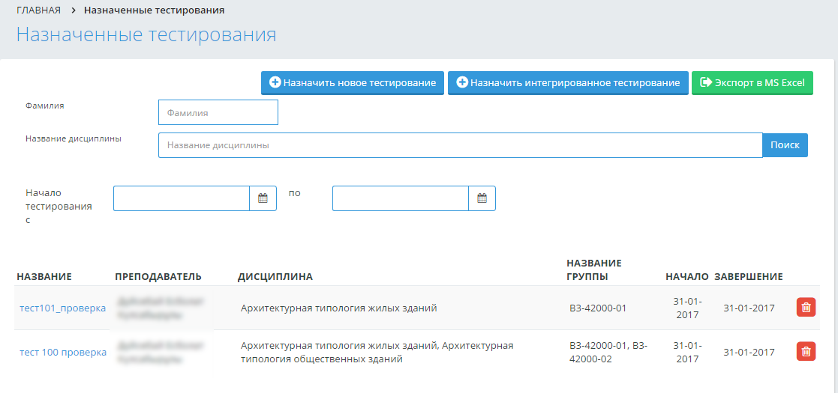
Рисунок 335

    - Отмена тестирования
Отменить тестирование можно только в том случае, если к тестированию не приступил ни один обучающийся.
Для того, чтобы отменить тестирование, нажмите на кнопку «Удалить», расположенную в строке, соответствующей названию тестирования.

    - Добавление нового тестирования
Для того, чтобы добавить новое тестирование, нажмите на кнопку «Назначить новое тестирование», расположенную над списком тестирований.

    - Редактирование тестирования
Для того, чтобы изменить параметры тестирования, перейдите по ссылке-названию тестирования, в таблице с назначенными тестированиями.
Редактирования тестирования, состоит из нескольких шагов:
- Редактирование параметров тестирования;
- Редактирование списка тестируемых учащихся;
- Редактирование тестов для тестирования.

    - Назначение тестирование
При обращении к кнопке «Назначить новое тестирование»», система отобразит страницу «Параметры тестирования».
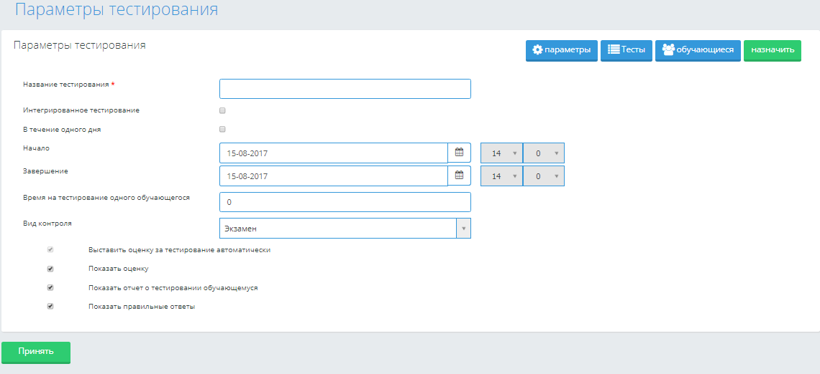
Рисунок 336

Параметры
При обращении к кнопке «Параметры», система отобразит страницу «Параметры тестирования».
При назначении обучающимся тестирования, необходимо указать такие параметры, как:
- Название тестирования;
- Время начала и завершения тестирования. Обучающийся должен начать тестирование, начиная со времени начала тестирования и до времени завершения (если обучающемуся тестирование доступно в течений одного дня и не более, необходимо поставить галочку над полем «В течение одного дня»).
- Промежуток времени (в минутах) на тестирование одного обучающегося.
Если по истечении этого времени обучающийся не отправит результаты на проверку, они будут отправлены автоматически.
- Вид контроля: текущая оценка, промежуточный контроль, дифференцированный зачет, экзамен, курсовая работа, практика, государственный экзамен, контрольная работа Доступно максимальное количество промежуточных контролей для данного учебного года из графиков учебного процесса или журнала преподавателя.
Внимание!
Этот параметр можно изменять только при создании тестирования. При редактировании вместо выпадающего списка будет надпись с названием выбранного контроля.
- Флажковое поле, отметка в котором означает, необходимо ли выставлять оценку в журнал автоматически. Если отметить, что оценка не должна быть выставлена автоматически, то ответы учащегося будут проверены, сформированы индивидуальная и сводная ведомости, но в журнал оценка не будет выставлена.
- Флажковое поле, отметка в котором означает, необходимо ли показывать оценку после завершения тестирования учащемуся.
- Флажковое поле, отметка в котором означает, необходимо ли показывать отчет после завершения тестирования учащемуся.
- Флаг, отметка в котором означает, необходимо ли показывать правильные ответы тестовых вопросов за тестирование.

После определения всех параметров необходимо нажать на кнопку «Принять». Далее необходимо определить обучающихся для прохождения тестирования.

Добавить обучающихся для прохождения тестирования
Для этого необходимо обратиться к кнопке «Обучающиеся». Отобразится страница «Выбранные обучающиеся» {количество выбранных обучающихся для прохождения тестирования}. На данной странице списком будут отображаться добавленные обучающиеся.
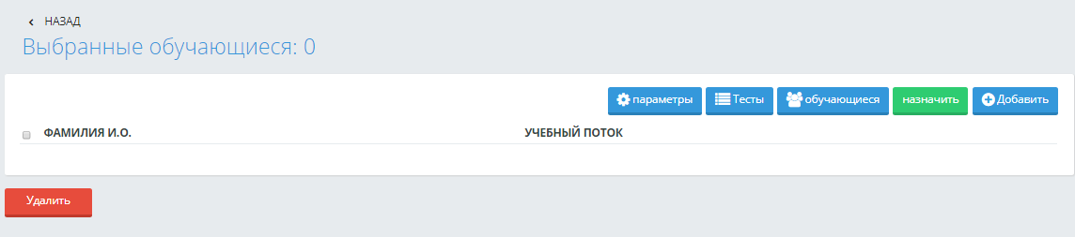
Рисунок 337
Для того, чтобы добавить обучающихся на тестирование, необходимо обратиться к кнопке «Добавить». При обращении к данной кнопке, система отобразит страницу «Выберите обучающихся» (Рисунок 338).

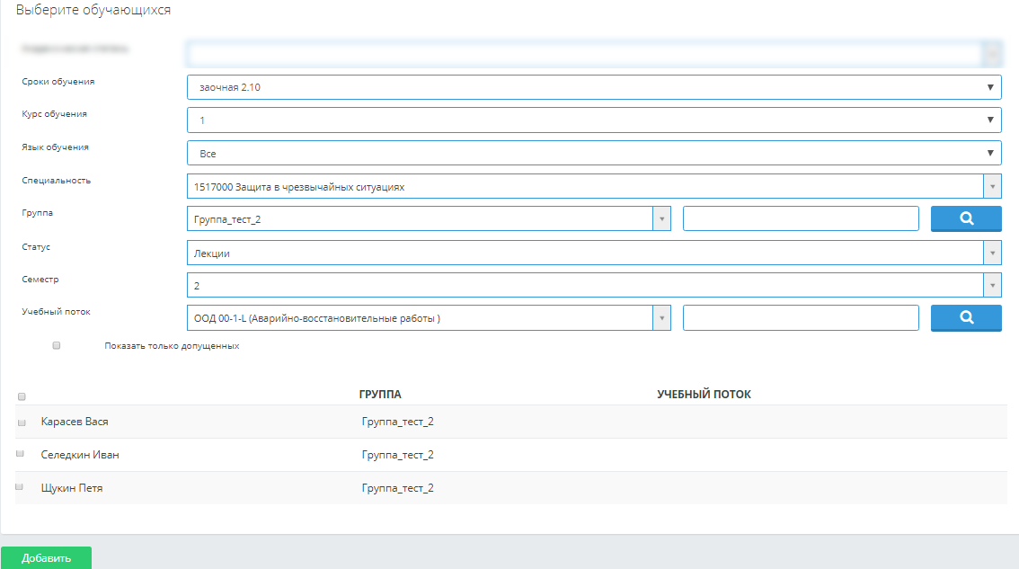
Рисунок 338
После определения значений в фильтрах, система отобразит соответствующий список обучающихся, слева от ФИО которых, расположено неотмеченное флажковое поле. При установке отметки в данном поле для определенного обучающегося и обращении к кнопке «Добавить», система добавит выбранных обучающихся для прохождения тестирования и отобразит их на странице «Выбранные обучающиеся» (Рисунок 337), где в наименовании страницы будет указано соответствующее число.
При необходимости система позволяет удалить обучающегося из списка тестируемых. Для этого на странице «Выбранные обучающиеся» необходимо отметить ФИО обучающегося во флажковом поле слева от фамилии и обратиться к кнопке «Удалить». Система удалит выбранного обучающегося из списка тестируемых.

Добавить тестовые задания
Для того, чтобы добавить тестовые задания в тестирование, необходимо обратиться к кнопке «Тесты». Система отобразит страницу «Включенные в тестирование тесты».
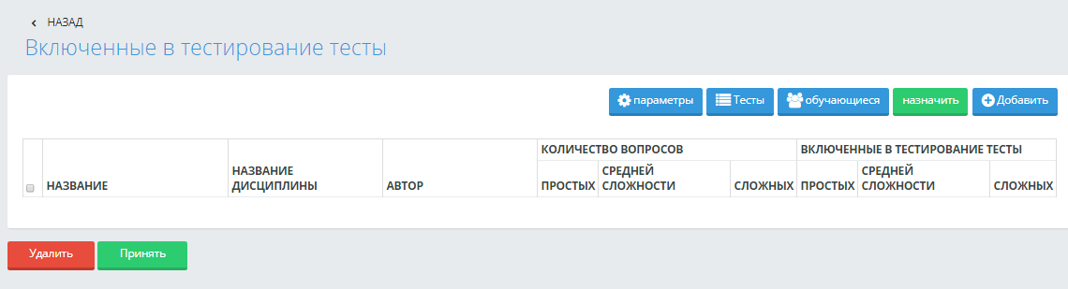
Рисунок 339
Для того, чтобы добавить тест, необходимо нажать на кнопку «Добавить». Система отобразит страницу «Добавить тесты в тестирование» (Рисунок 340).
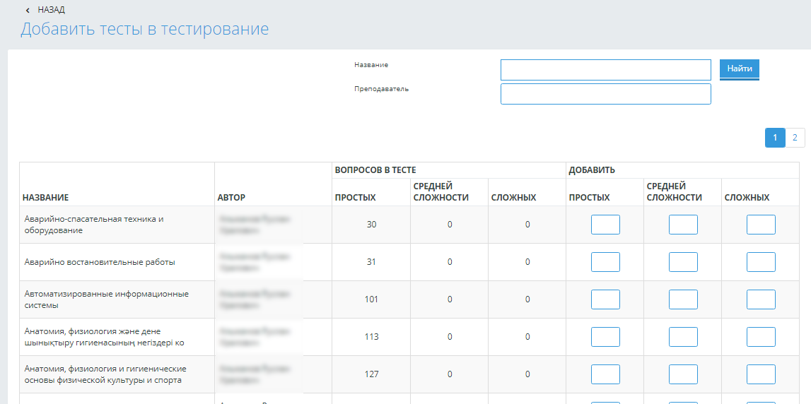
Рисунок 340
На данной странице система отобразит тесты либо всех преподавателей, либо только тесты того преподавателя, кто назначает тестирование, в зависимости от настройки в системе «Разрешать использовать в тестировании тесты всех преподавателей» - Да/Нет, которая расположена в разделе Настройки – Настройки тестирования.
Система позволяет осуществить поиск теста либо по названию, либо по ФИО преподавателя. Для этого надо в соответствующих полях «Название» / «Преподаватель» указать набор символов, а также обратиться к кнопке «Найти». Система осуществит поиск среди названий / ФИО преподавателя, содержащих указанный набор символов и выдаст список таких тестов (Рисунок 341).
В списке тестов система отображает наименование теста, ФИО преподавателя составившего тест, количество простых вопросов, средней сложности и сложных.
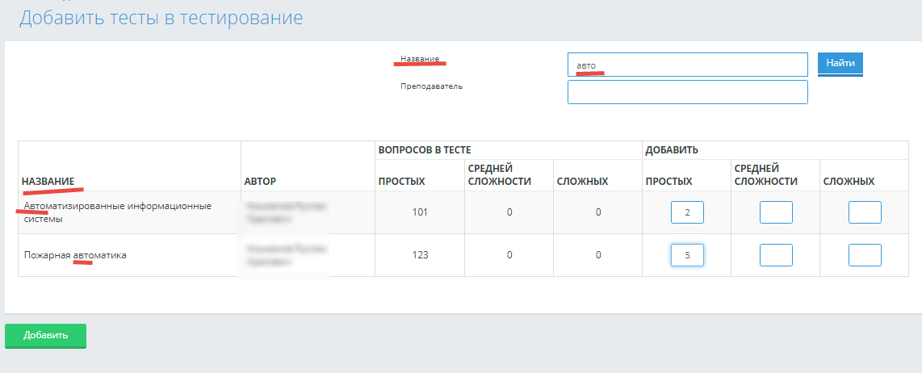
Рисунок 341
В полях «Добавить простых, средней сложности, сложных» пользователь должен указать столько вопросов по степени сложности, сколько необходимо для проведения тестирования. При обращении к кнопке «Добавить», система произвольным образом выберет и добавит указанное количество тестовых заданий из указанных тестов. На странице «Включенные в тестирование тесты» система отобразит добавленные тесты.
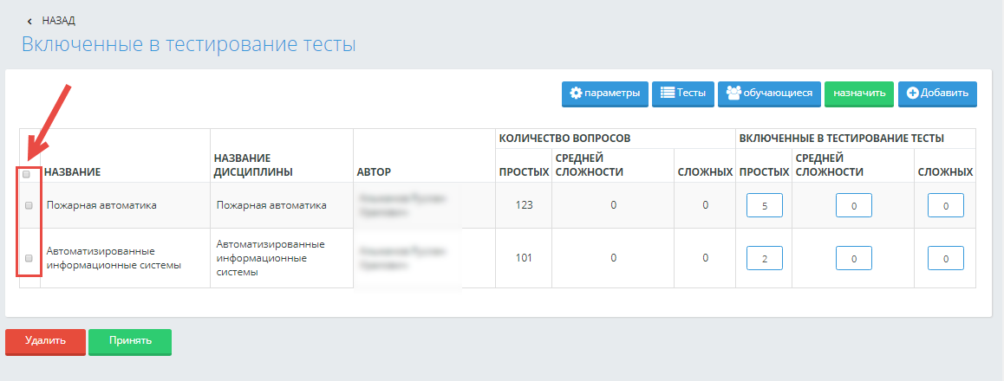
Рисунок 342
При необходимости можно удалить включенные тесты. Для этого слева от наименования необходимо установить отметку и нажать на кнопку «Удалить». Система удалит выбранные тесты.
После того, как все параметры тестирования определены, добавлены обучающиеся, тестовые задания, необходимо назначить тестирование. Для этого пользователь должен нажать на кнопку «Назначить». Если все корректно заполнено, то система выдаст сообщение, что тестирование назначено.

Интегрированное тестирование
Интегрированное тестирование может объединять в одно тестирование несколько тестов по разным дисциплинам, разных преподавателей, тем самым позволяя пройти обучающемуся тестирование по разным дисциплинам за один раз.
Для этого при указании параметров пользователь должен отметить флажковое поле «Интегрированное тестирование». Тогда поля указания времени прохождения тестирования становятся недоступными, доступными являются даты прохождения тестирования. Далее, все параметры, обучающиеся, тестовые задания определяются аналогично описанному выше назначению тестирования.
После того, как все тестирования назначены преподавателями и в них поставлены отметки, что они являются «интегрированными», необходимо нажать на кнопку «Назначить интегрированное тестирование».
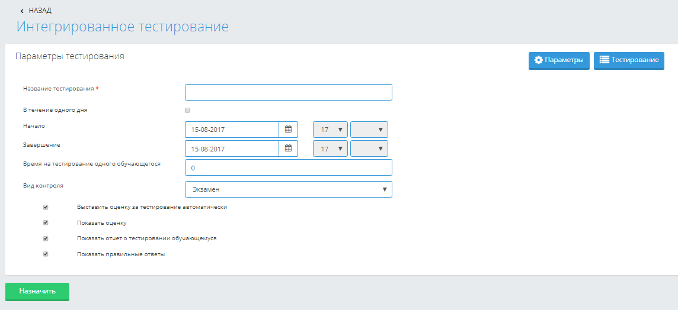
Рисунок 343
Параметры заполняются аналогично. При обращении к кнопке «Тестирование» отображается страница «Интегрированное тестирование», на которой расположен список добавленных тестирований, указанных при создании, как интегрированное.
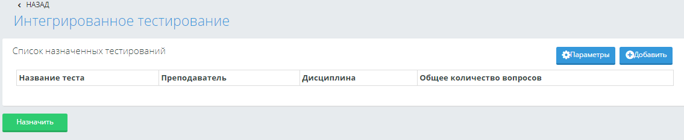
Рисунок 344
Для того, чтобы добавить новый тест, необходимо обратиться к кнопке «Добавить».
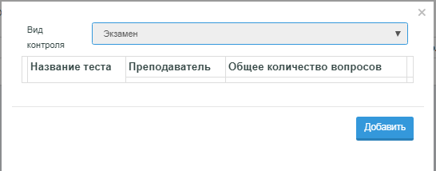
Рисунок 345
Система отобразит всплывающее окно, в котором в поле «Вид контроля» установлено значение, выбранное на странице определения параметров интегрированного тестирования (Рисунок 343). А также отобразит список назначенных тестирований, для которых была установлена отметка во флажковом поле «Интегрированное тестирование» (Рисунок 336).
После добавления тестов и установки всех параметров, необходимо нажать на кнопку «Назначить».
  - Ведомости тестирования
По результатам тестирования автоматически создается ведомость тестирования вне зависимости от того, заносятся результаты тестирования в журнал обучающегося или нет. Получить ведомость с результатами можно сразу после окончания тестирования.
Ведомости тестирования отражают сводную информацию о результатах тестирования обучающегося с указанием его специальности и количественно-качественного состава набора тестовых вопросов.
Для просмотра ведомости по тестированию необходимо обратиться к подразделу «Ведомости» из раздела «Тестирование» в основном меню.
Ведомость тестирования можно найти в списке проведенных ранее тестирований по названию и по дате. Название ведомости аналогичное названию проводимого тестирования, т.е. если при назначении тестирования ему было присвоено название «промежуточный экзамен по специальности «Информатика» за первый курс», то и ведомость будет иметь такое же название.

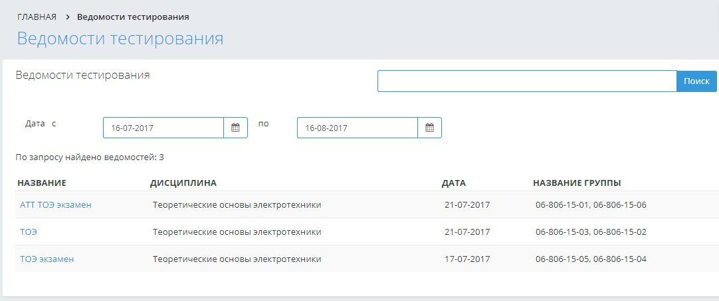
Рисунок 346
Для облегчения доступа к необходимой информации можно воспользоваться поиском, в параметрах которого можно указать период проведения тестирования, фрагмент названия тестирования.
Для просмотра ведомости необходимо обратиться к наименованию-ссылке(Рисунок 346).

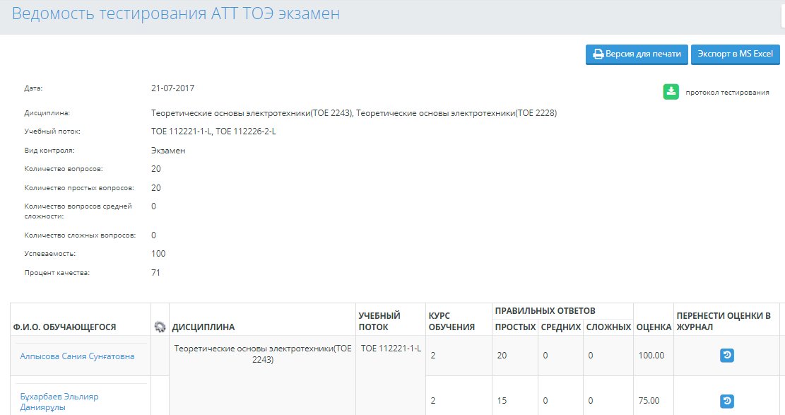
Рисунок 347
При обращении к кнопке «Версия для печати», «Экспорт в MSExcel» система предоставляет возможность распечатать ведомость в определенном формате.
При обращении к ФИО-ссылке система отображает данные по тестированию по выбранному обучающемуся. Система отображает те данные, которые были указаны при назначении тестирования.
Отчеты о проведенных тестированиях отображают более подробную информацию о результатах сдачи обучающимся теста. Отчет содержит подробное описание выбранных учащимся вариантов ответов на конкретные вопросы. Данный отчет может быть использован при проведении апелляции и для выявления пробелов в знаниях учащихся.
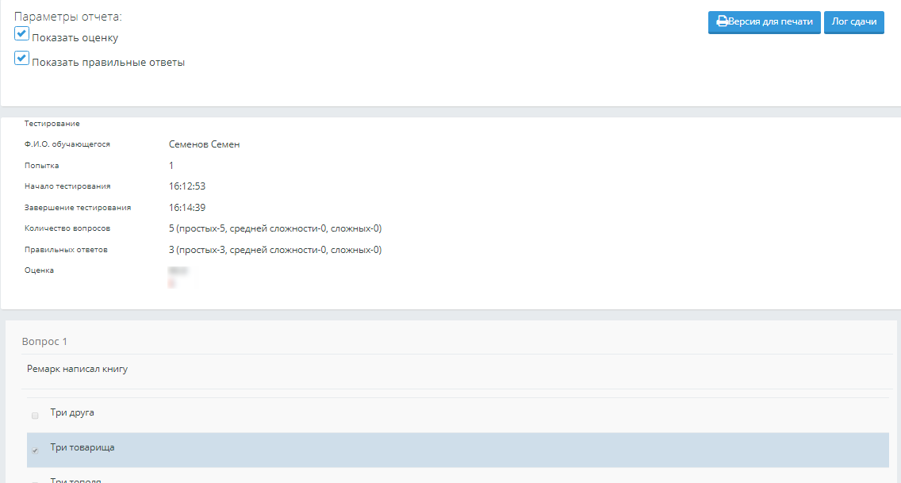
Рисунок 348
В отчете по тестированию отображается информация об обучающемся, преподавателе, дате прохождения тестирования и полученной на тестировании оценке. Также отчет содержит подробную информацию об ответах обучающегося, с указанием правильных и неправильных ответов (Рисунок 348). Просмотр данного вида отчетности может указать преподавателю на существующие пробелы в знаниях учащегося.

    - Расчет оценки за тестирование с многовариантными правильными ответами
Для расчета оценки за тестирование с многовариантными правильными ответами в АИС «Платон» используется следующая формула:
1) При заданиях с многовариантными правильными ответами оцениваться должно не только, то, что испытуемый отметил правильные варианты ответа, но и то, что он не отметил неправильные варианты.
2) Если испытуемый не выбирает ни один из правильных вариантов ответов, за данное тестовое задание сразу должно выставляться нуль баллов, даже если тестируемый не выбирал некоторые из неправильных вариантов ответов.
3) Максимальное количество баллов за конкретный тестовый вопрос должно делиться на две составляющие — правильные и неправильные варианты ответов. Затем полученное число делится на количество правильных вариантов — так мы находим, сколько баллов нужно начислять за то, что испытуемый указал данный правильный вариант. И это же число, полученное при делении максимального количества баллов за тестовый вопрос на два, должно делиться на количество неправильных вариантов ответов — так мы находим, сколько баллов нужно начислять за то, что не указан данный неправильный вариант. Затем полученные баллы складываются, что даёт итоговую оценку за данное задание.
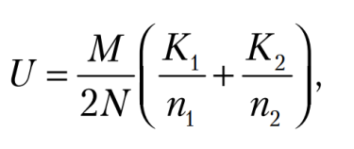

где U — итоговая оценка за одно рассматриваемое задание;
M — максимальное количество баллов за всё тестирование;
N — общее количество заданий, заданных испытуемому;
K1 — количество верно отмеченных правильных вариантов одного рассматриваемого тестового задания;
n1 — общее количество верных вариантов ответов в одном рассматриваемом задании;
K2 — количество неверно отмеченных правильных вариантов одного рассматриваемого задания;
n1 — общее количество неверных вариантов ответов в одном рассматриваемом тестовом задании.
Например, дано тестовое задание с восьмью вариантами ответа, из них три варианта правильных. Тогда 1 : 3 = 0,33 балла начисляется субъекту контроля за каждый правильный вариант ответа. 1 : 5 = 0,2 балла зачисляется за неустановленную отметку неправильного варианта ответа. Далее набранные баллы суммируются и её результат даёт количество баллов, заработанных за данное тестовое задание.
Предположим, испытуемый выбрал один правильный (т.е. одно попадание из трёх правильных ответов) и два неправильных (т.е. три попадания из пяти неправильных) вариантов ответа из общих восьми предложенных вариантов ответов. Тогда количество баллов, которые он заработал заданное тестовое задание, равно 0,33 · 1+0,2 · 3 = 0,93 балла. Покажем вышеназванный пример схематично на рисунке.

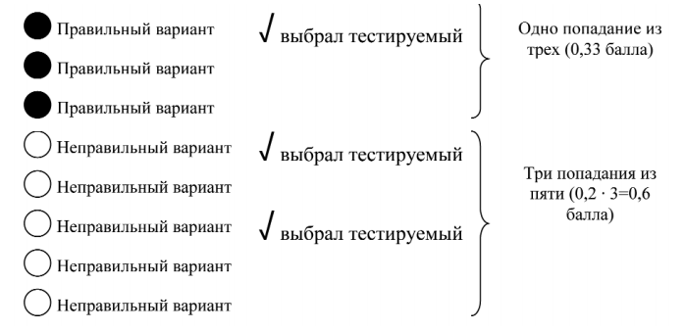

    - Расчет оценки за тестирование с вопросами с различным уровнем сложности
В тестовых заданиях с различным уровнем сложности, каждый вопрос имеет свой определенный вес:
- легкие (вес правильного ответа=1);
- средней сложности (вес правильного ответа=2);
- сложные (вес правильного ответа=3);

Уровень сложности | Обучающийся | Максимально возможный балл
Простой | 28 x 1 = 28 | 30 x 1 = 30
Средней сложности | 8 x 2 = 16 | 10 x 2 = 20
Сложный | 9 x 3 = 27 | 10 x 3 = 30
ИТОГО | 71 | 80

Итоговая оценка за тестирование: (71/80)*100 = 89 %

    - Пример расчет оценки за тестирование с вопросами с различным уровнем сложности с многовариантными правильными ответами
Обучающимся было назначено тестирование со следующими параметрами, включающее в себя тестовые задания с многовариантными правильными ответами в сложных вопросах:

Легкие | Средней сложности | Сложные
5 | 5 | 10

Допустим, обучающемуся в случайном порядке был сформирован тест, включающий в себя:
- 5 легких вопросов;
- 5 вопросов средней сложности;
- 10 сложных вопросов, из них 10 вопросов содержали многовариантные правильные ответы (число правильных вариантов=3, всего вариантов 6).

По окончании тестирования обучающийся получил следующий результат:
Вопрос | ВЕС | Количество правильных ответов | Итоговый балл за задание
1 | 1 | 1 | 1
2 | 1 | 1 | 1
3 | 1 | 0 | 0
4 | 1 | 1 | 1
5 | 1 | 1 | 1
6 | 2 | 0 | 0
7 | 2 | 1 | 2
8 | 2 | 0 | 0
9 | 2 | 1 | 2
10 | 2 | 1 | 2
11 | 3 | 1 | 3
12 | 3 | 0,66 | 1,98
13 | 3 | 0,99 | 2,97
14 | 3 | 1 | 3
15 | 3 | 0 | 0
16 | 3 | 1 | 3
17 | 3 | 0,99 | 2,97
18 | 3 | 0,66 | 1,98
19 | 3 | 0,66 | 1,98
20 | 3 | 1 | 3
ИТОГО | 45 |  | 33,88

Таким образом, итоговая оценка за тестирование выставляется следующим образом:
45 баллов= 100%
33,88 баллов= 75,29%

  - Апелляции
Модуль автоматизирует систему подачи и обработки вопросов тестирования, подданных на апелляцию обучающимися.
Модуль обеспечивает возможность выбора нескольких вопросов неверно отмеченных обучающимся после завершения тестирования и подать на них апелляцию. Количество вопросов и времени подачи на апелляцию должны быть указаны в настройках системы в разделе «Настройки» - «Настройки тестирования» «Максимальное количество вопросов, которые можно подать на апелляцию» - числовое поле, по умолчанию должно быть установлено значение «5», «Максимальная длительность апелляции в минутах» - числовое поле, по умолчанию установлено значение 100. Значения в данных полях устанавливается положением организации учебного процесса образовательного учреждения.
При обращении к подразделу «Апелляции» в разделе «Тестирование» главного меню система отображает страницу «Апелляции».(Рисунок 349.Апелляции). При обращении к поисковой строке и кнопке «Поиск» система должна отобразить список апелляций в наименовании дисциплины / в ФИО преподавателя содержится указанный набор символов в поисковой строке.

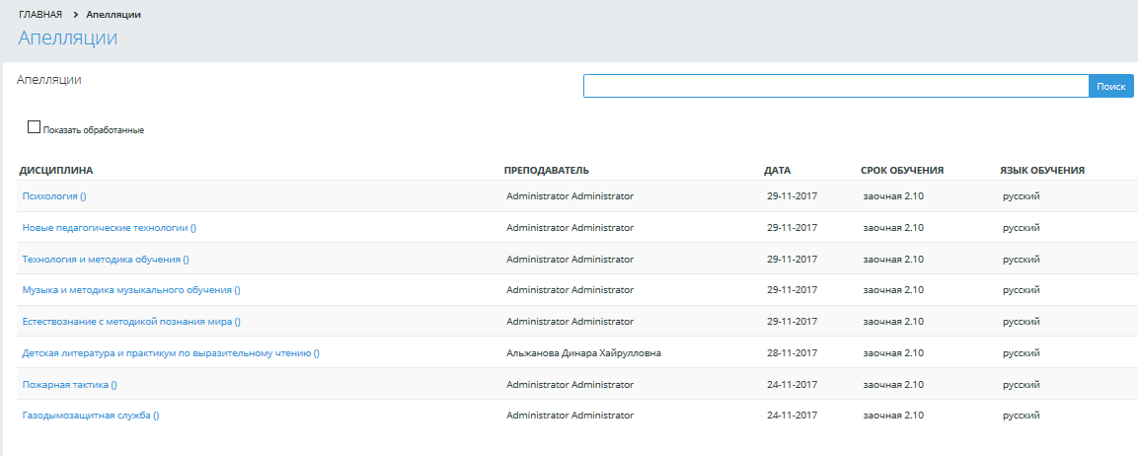
Рисунок 349.Апелляции
При отметке флажкового поля «Показать обработанные», система отображает только отработанные апелляции.
Для перехода к вопросам необходимо обратиться к наименованию-ссылке дисциплины, отобразится страница «Апелляция»
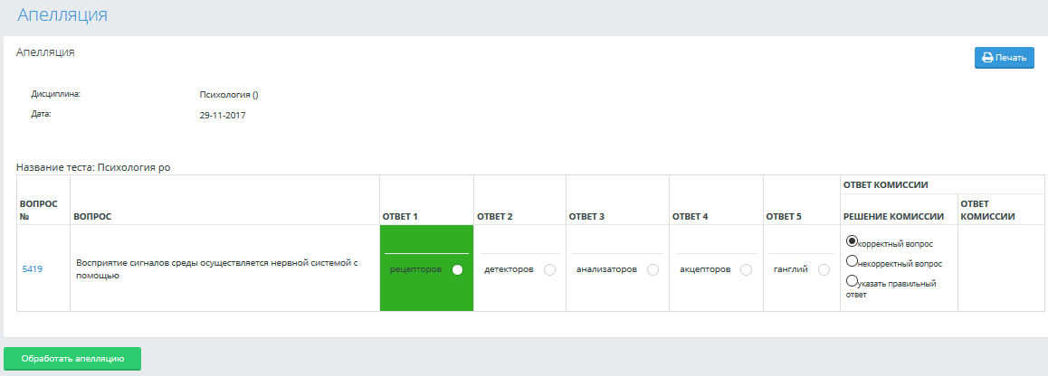
Рисунок 350.Вопрос к апелляции.
Проверив корректность вопроса, необходимо выбрать радиокнопочное значение в разделе «Ответ комиссии», затем обратиться к кнопке «Обработать апелляция».
После того, как апелляция обработана у обучающегося при обращении к разделу «Апелляция», система отобразит страницу «Пройденные тестирования», где в списке пройденных тестирований в строке, соответствующей тестированию, будет отображена оценка с учетом апелляции.
  - Группы тестов
Создание группы тестов позволяет объединить в одну группу несколько тестов по одной дисциплине.
Чтобы посмотреть список групп тестов, необходимо выбирать раздел меню «Тестирование» и подменю «Группы тестов».

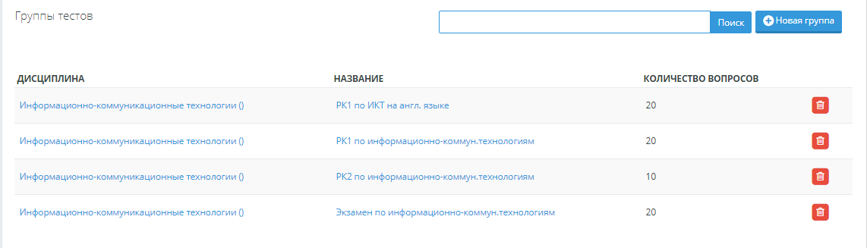
Рисунок 351
На странице «Группы тестов» отображается список групп тестов, созданных пользователем, с указанием наименования дисциплины, названия группы тестов, а также общего числа вопросов, входящих в тест.
Чтобы создать новую группу тестов, нажмите на кнопку “Новая группа” (Рисунок 351).
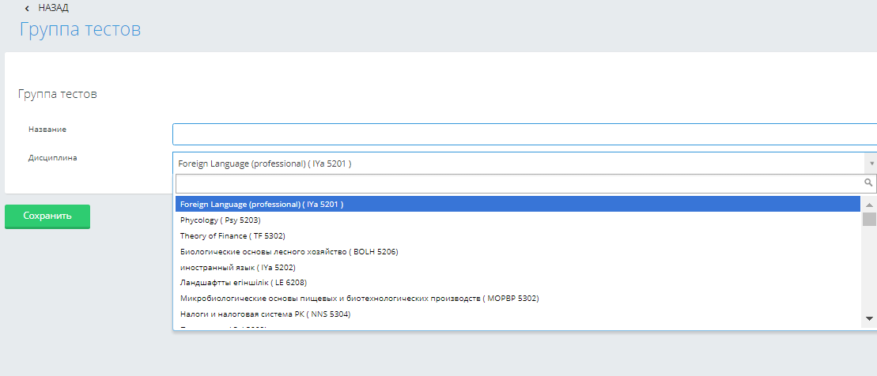
Рисунок 352
На этой странице необходимо указать название, дисциплину, по которой создается группа тестов и нажать на кнопку «Сохранить» (Рисунок 352).
После сохранения появится кнопка «Добавить», нажмите на эту кнопку и выберите тесты для этой группы тестов и нажмите на кнопку «Добавить» (Рисунок 353). Тесты в этом списке отображаются либо только данного пользователя, либо тесты всех преподавателей по данной дисциплине, при условии разрешения использовать тесты других преподавателей в настройках системы.

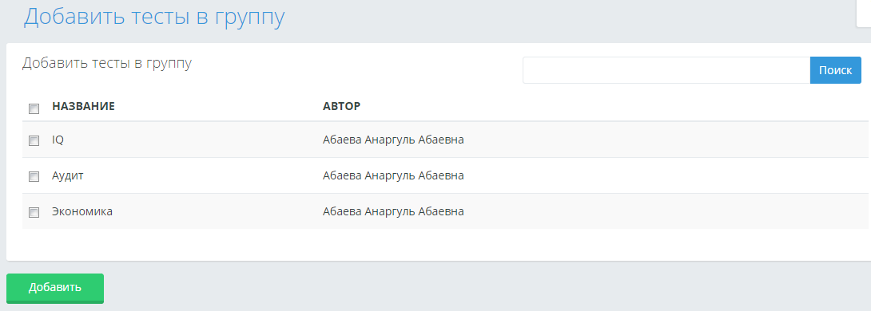
Рисунок 353

Далее на странице с выбранными тестами для группы тестов, укажите количество вопросов по уровням сложности, которые будут использованы в тестировании (Рисунок 354).
По группам тестов тестирование назначает пользователь, имеющий доступ к централизованному назначению тестирования по всем дисциплинам образовательного учреждения в разделе «Мастер назначения тестирования».

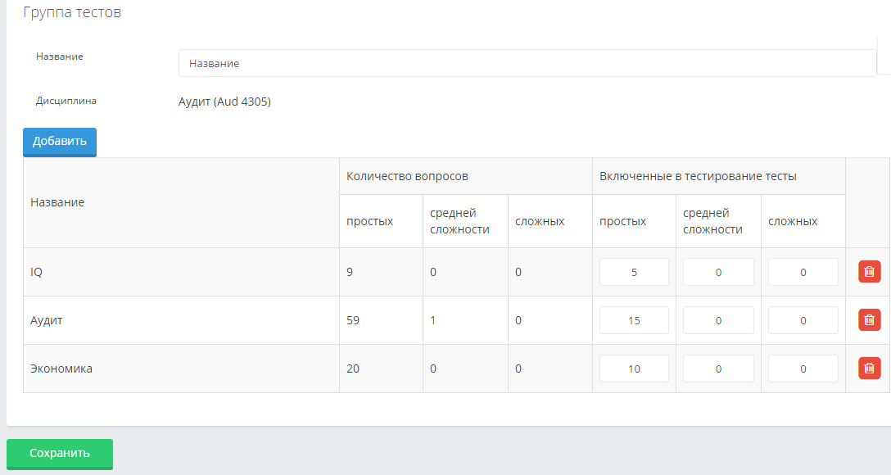
Рисунок 354
- УМК(учебно-методический комплекс)
При выборе раздела «УМК» система отобразит страницу «Преподаваемые дисциплины».
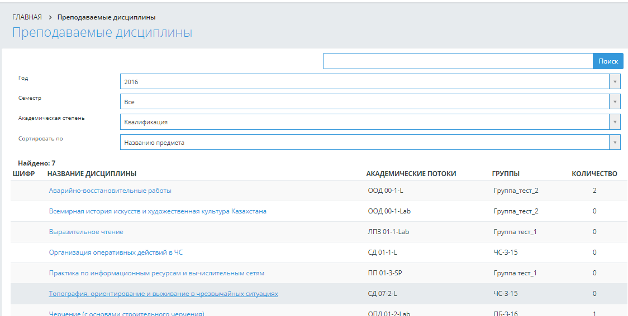
Рисунок 355
Для пользователя с ролью «Преподаватель» система отобразит только те дисциплины, которые преподает данный пользователь и только те УМК, которые данный преподаватель загрузил.
Для регистратора система отобразит все дисциплины, все УМК, загруженные в систему для данной дисциплины. Для удобства будет отображен дополнительный фильтр «ПЦК».
При обращении к наименованию-ссылке дисциплины, система отобразит страницу «УМК преподавателя по дисциплине {наименование дисциплины}», на которой отображены академические потоки и соответствующие группы, которые ведет данный преподаватель в указанный период.
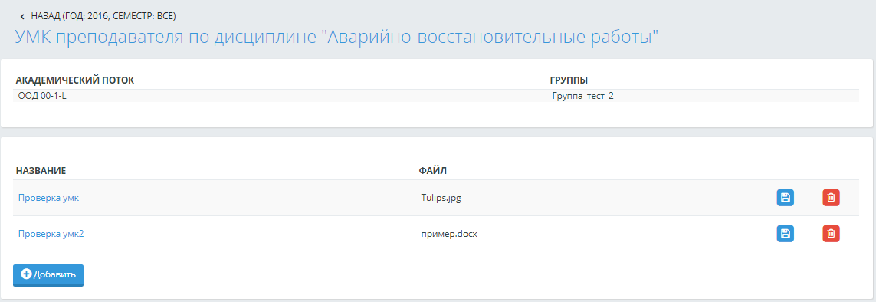
Рисунок 356
Далее отображается список загруженных материалов. Для каждого загруженного файла отображается кнопка «Скачать» (синего цвета), кнопка «Удалить» (красного).
При обращении к кнопке «Скачать», система выгружает файл.
При обращении к кнопке «Удалить», система выдает сообщение, требующее подтверждения: «Вы действительно хотите удалить учебный материал {наименование учебного материала}?» При подтверждении действия, система удаляет выбранный учебный материал. Удалить может только тот пользователь, который создал данный УМК.
На странице расположена кнопка «Добавить», при обращении к которой система отображает страницу «Новый УМК» (Рисунок 357).
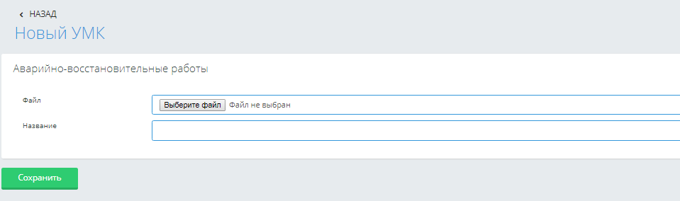
Рисунок 357
На данной странице система отображает наименование дисциплины, по которой будет добавлен новый УМК. Пользователь должен выбрать файл, и добавить название нового УМК. При обращении к кнопке «Сохранить», система сохранит внесенные данные. Новый добавленный УМК будет отображен в общем списке по дисциплине.
- Библиотека
На главной странице при обращении к фамилии пользователя в выпадающем списке отображается раздел «Библиотека», при обращении к которому открывается страница «Электронная библиотека», на которой отображены поисковая строка (текстовое поле, по умолчанию пустое) и кнопка «Поиск», при обращении к которой выводится список книг, в наименовании которых, содержится набор символов, указанный в поисковой строке.
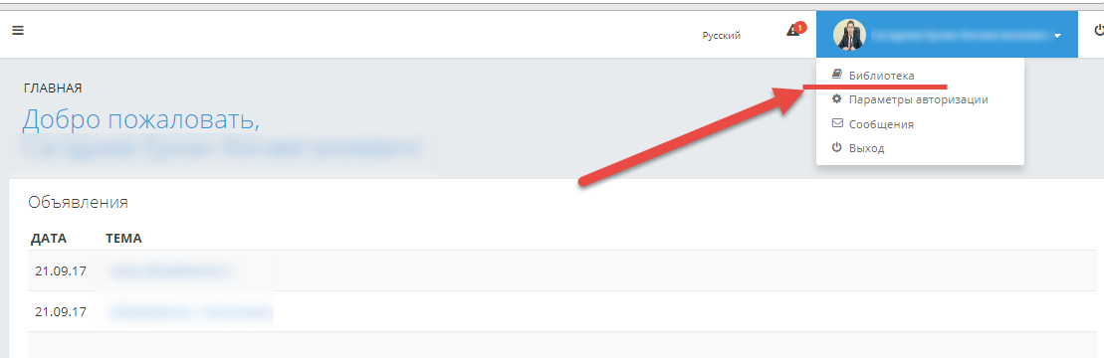
Рисунок 358
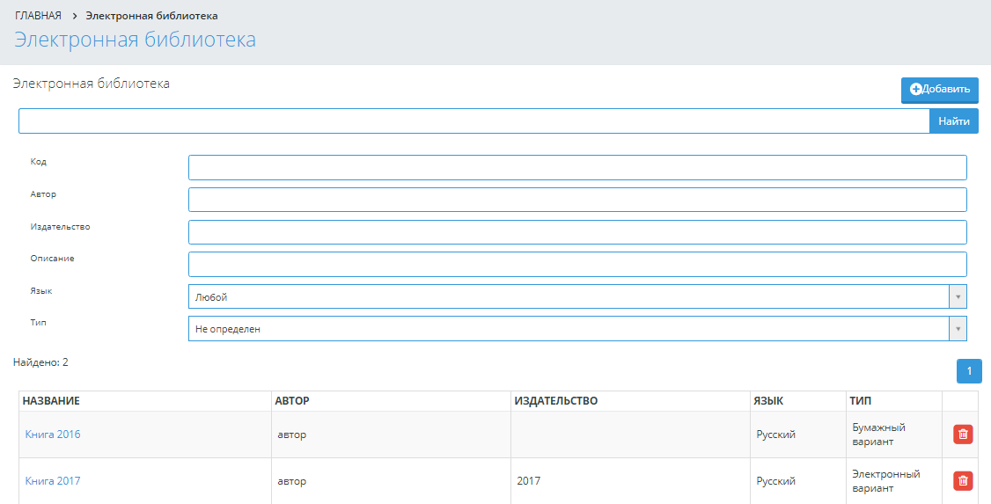
Рисунок 359
Также отображены поисковые строки «Код», «Автор», «Издательство», «Описание». При обращении к кнопке «Поиск», выводится список книг, в коде, в ФИО автора, в наименовании издательства, описании содержится набор символов, указанный в соответствующих полях.
Для удобства поиска отображены фильтры:
- «Язык» - списочное поле с возможностью выбора одного значения из нескольких: русский, казахский, английский, другой, любой. По умолчанию – «Любой».
- «Тип» - списочное поле с возможностью выбора одного значения из нескольких: Электронный вариант, бумажный вариант, не определен. По умолчанию установлено значение «Не определен».
В наименовании надписи «Найдено:» отображается количество книг, удовлетворяющих указанным условиям, а далее выводится список книг, удовлетворяющих указанным условиям, в табличной форме с полями: название, автор, издательство, язык, тип.
Для каждой записи в таблице отображается кнопка «Удалить», при обращении к которой система выдает сообщение, требующее подтверждения: «Вы действительно хотите удалить книгу {наименование книги}?» «ОК/Отмена». При подтверждении действия, система удаляет книгу, а также сохраненный файл в системе, если таковой был, и выдает сообщение: «Книга успешно удалена».
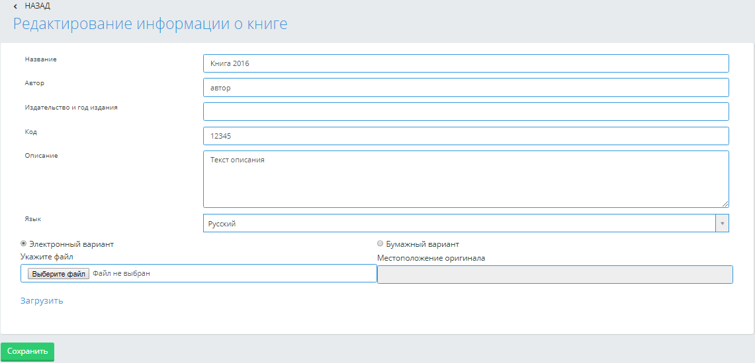
Рисунок 360
На странице «Электронная библиотека» при обращении к кнопке «Добавить», отображается страница «Редактирование информации о книге» с полями:
- «Название» - текстовое поле, по умолчанию установлено значение «Без названия».
- «Автор» - текстовое поле, по умолчанию – пустое.
- «Издательство и год издания» - текстовое поле, по умолчанию – пустое.
- «Код» - текстовое поле, по умолчанию – пустое.
- «Описание» - текстовое поле, по умолчанию – пустое.
- «Язык» - списочное поле с возможностью выбора одного значения из нескольких: русский, казахский, английский, другой. По умолчанию установлено значение: русский.
- «Тип» - радиокнопочное поле со значениями: «Электронный вариант», «Бумажный вариант». По умолчанию установлено значение - «Электронный вариант».
- «Местоположение оригинала» - текстовое поле, по умолчанию – пустое. Отображается активным, при выборе значения «Бумажный вариант» в радиокнопочном поле.
- «Укажите файл» - соответствует кнопка «Выберите файл», при обращении к которой система предоставляет возможность указать файл для загрузки в систему при выборе значения «Электронный вариант» в радиокнопочном поле.
Отображена кнопка «Сохранить», при обращении к которой система сохраняет внесенные значения. После успешного сохранения система отображает ссылку «Загрузить», при обращении к которой система выгружает файл, сохраненный в системе.
Наименование книги является ссылкой, при обращении к которой система отображает страницу «Редактирование информации о книге» с данными, сохраненными в системе. Система позволяет изменить данные и сохранить эти изменения.

- Система сообщений
Системой предусмотрена возможность рассылки писем, объявлений.
Для этого в системе в главном меню предусмотрен раздел «Сообщения», на главной странице при обращении к ФИО пользователя, и выборе в выпадающем списке значения «Сообщения», а также при обращении к кнопке «Подробнее..» на главной странице, отображается страница «Письма, объявления».
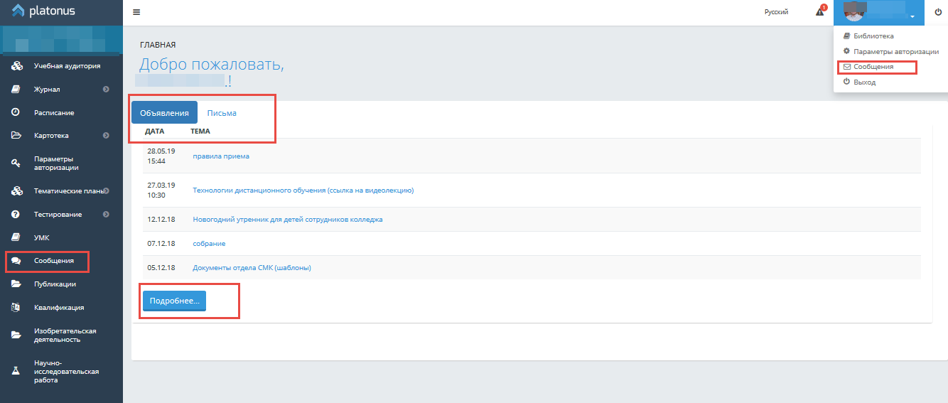
Рисунок 361. Сообщения
На данной странице отображаются три вкладки: Письма, Объявления. По умолчанию, активной отображается вкладка «Письма», если пользователь обратился к разделу «Письма» на главной странице, либо в выпадающем списке при обращении к ФИО пользователя на главной странице. Если пользователь обратился к кнопке «Подробнее..» в разделах «Объявления», «Письма» на главной странице, то система отображает активной вкладку, соответствующую выбранному разделу.
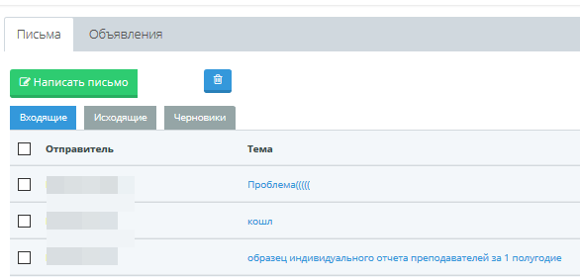
Рисунок 362.Письма, объявления

  - Сообщения
Во вкладке «Сообщения» отображаются кнопки «Написать письмо», «Удалить», а также кнопки: «Входящие», «Исходящие», «Черновики».
По умолчанию активной отображается кнопка «Входящие», наименование «Входящие» выделено синим цветом, наименования «Исходящие», «Черновики» - серым, т.е. синим цветом выделен активный раздел.
Входящие/Исходящие/Черновики письма отображаются в табличной форме с полями:отправитель/получатель/(для черновиков не отображаетсяэто поле) (Фамилия Имя), тема (тема письма), дата (дата получения письма в формате «дд-мм-гггг»).
Слева от фамилии отправителя/получателя/темы(для черновиков), а также слева от наименования «Отправитель» / «Получатель»/ «Тема» отображено флажковое поле, по умолчанию – не отмечено.
При обращении к кнопке «Удалить», система удаляет отмеченные во флажковом поле сообщения.
При обращении к строке соответствующего сообщения, система отображает всплывающее окно с наименованием «{тема письма}». Далее отображаются поля:
- {Фамилия Имя отправителя},
- «Кому:» {Фамилия Имя Отчество получателя}
- Слева от ФИО отправителя и получателя размещается фото пользователя, если оно загружено в личной карточке отправителя.
- «Прикрепленный файлы» {количество прикрепленных файлов};
- Дата получения письма,
- {Наименование прикрепленного файла{n}- ссылка – при обращении к которой, система выгружает прикрепленный файл.
- Текст сообщения.
Во вкладке «Сообщения» отображается кнопка «Написать письмо», при обращении к которой система открывает страницу «Написать письмо», на которой отображены поля:
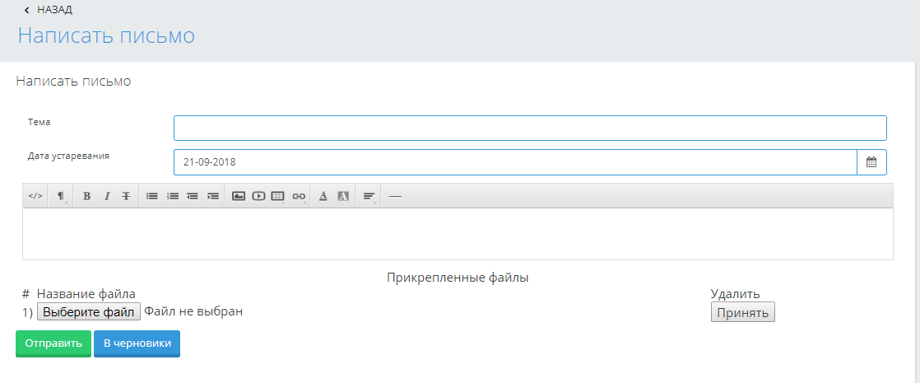
Рисунок 363
«Тема» - текстовое поле, по умолчанию – пустое.
«Дата устаревания» - поле типа «дата» в формате «дд-мм-гггг». По умолчанию установлена дата {текущая дата месяца уменьшенная на один день следующего года}. В данном поле пользователь должен указать дату, когда письмо теряет свою актуальность.
Далее, расположено поле WYSIWYG- Editor – «Текст письма».
После поля ввода текста, отображается раздел «Прикрепленные файлы», где выводится список прикрепляемых файлов, а также кнопка «Выберите файл», рядом с кнопкой отображается надпись «Файл не выбран». При обращении к кнопке «Выберите файл», система позволяет выбрать файл. Для каждого прикрепляемого файла отображены кнопки «Применить», «Удалить». При обращении к кнопке «Применить», система сохраняет за сообщением прикрепленный файл.
Отображаются кнопки «Отправить», «В черновики».
При обращении к кнопке «В черновики», система сохраняет данное письмо в разделе «Черновики».
При обращении к кнопке «Отправить», система отображает страницу, на которой отображен фильтр «Роль» - списочное поле, с возможностью выбора одного значения из нескольких. Список состоит из значений: Сотрудник колледжа, Сотрудник отдела офиса регистратора, Сотрудник отдела дистанционного обучения, Преподаватель, Обучающийся. По умолчанию установлено значение «Не определен».
При выборе значения «Преподаватель», дополнительно отображаются фильтры: «Отделение», «ПЦК». По умолчанию установлено значение «Все». В зависимости от выбора отделения, система отображает соответствующий список ПЦК.
При выборе значения «Обучающийся», дополнительно отображаются фильтры:
- Статус – списочное поле, с возможностью выбора одного значения из нескольких: Обучающийся, Абитуриент, Выпускник, Отчислен, Академический отпуск, Все. По умолчанию установлено значение «Все».
- Срок обучения – списочное поле, с возможностью выбора одного значения из нескольких. Список представлен списком сроков обучения, внесенных в разделе Настройки-Квалификация – Параметры сроков обучения.
- Отделение - списочное поле, с возможностью выбора одного значения из нескольких. Список представлен значениями наименований отделений данного образовательного учреждения. По умолчанию установлено значение «Все».
- ПЦК - списочное поле, с возможностью выбора одного значения из нескольких. Список представлен значениями наименований ПЦК данного образовательного учреждения. По умолчанию установлено значение «Все». Список значений зависит от выбранного значения отделения.
- Специальность - списочное поле, с возможностью выбора одного значения из нескольких. Список представлен значениями наименований специальностей данного образовательного учреждения. По умолчанию установлено значение «Все». Список значений зависит от выбранного значения ПЦК.
- Курс - списочное поле, с возможностью выбора одного значения из нескольких. Список представлен значениями, соответствующим выбранному сроку обучения. По умолчанию установлено значение «Все».
- Группа - списочное поле, с возможностью выбора одного значения из нескольких. Список представлен значениями, соответствующим выбранным значениям. По умолчанию установлено значение «Все».
Также отображается поисковая строка и кнопка «Найти», при обращении к которой система отображает список людей, в ФИО которых содержится указанный набор символов в поисковой строке (Рисунок 364)
Должна быть отображена надпись: «Найдено:» {количество людей, соответствующих заявленным условиям}
Список людей отображен в соответствии с указанными значениями в фильтрах в табличной форме с полями: Ф.И.(Фамилия Имя), Статус (Статус в системе), Дополнительная информация.
В столбце «Дополнительная информация» для обучающегося отображается наименование специальности, номер курса обучения; для преподавателя наименование ПЦК; для сотрудника отдела дистанционного обучения / отдела офиса регистратора/ сотрудника колледжа - наименование департамента/структурного подразделения, если заполнено соответствующее поле в личной карточке, если не заполнено, то при заполненном поле «ПЦК», наименование ПЦК.
Слева от каждой фамилии в списке отображается флажковое поле. По умолчанию – не отмечено.
Внизу страницы располагается радиокнопочное поле, позволяющее выбрать только одно значение: «Всем выделенным» или «Всем найденным». По умолчанию установлено значение на «Всем выделенным». (Рисунок 365)
Отображена кнопка «Отправить», при обращении к которой система отправляет письмо всем отмеченным пользователям, у которых установлена отметка во флажковом поле, либо всем найденным. У получателей письмо отображается во вкладке «Сообщения» - «Входящие», а также на главной странице в разделе «Письма». Будет выдано сообщение «Сообщение успешно отослано». При обращении к ссылке «Назад», система отправляет пользователя на страницу, где отображаются вкладки «Сообщения/Объявления/Задания».
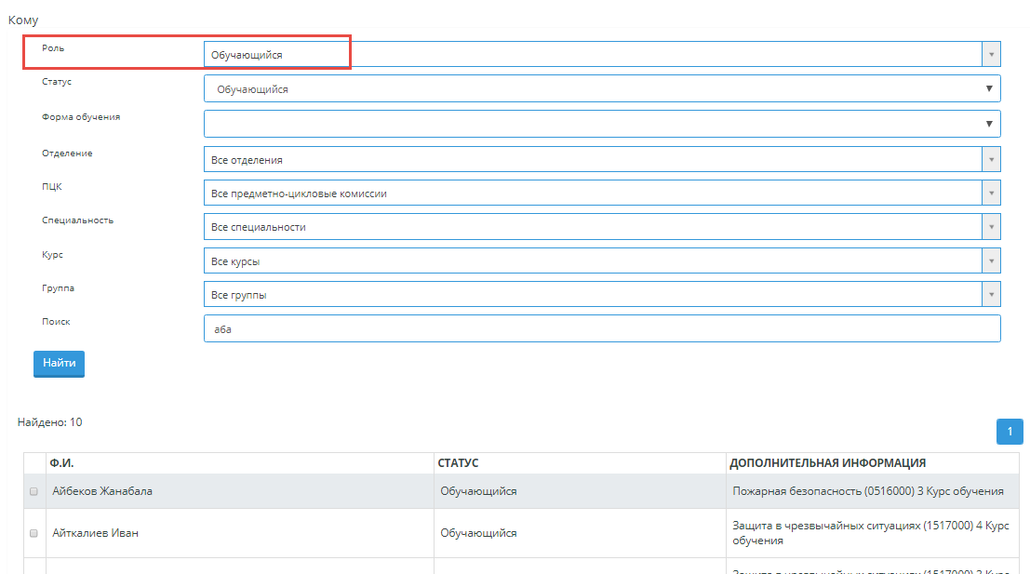
Рисунок 364

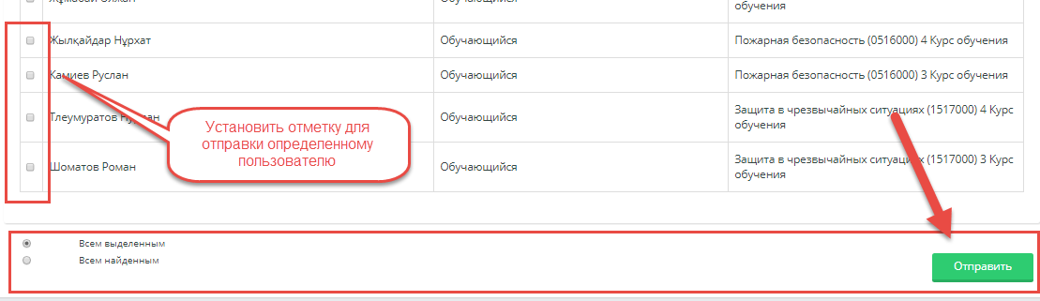
Рисунок 365
  - Объявления
Для объявлений процесс отправки объявлений – аналогичный.
Отличия:
- Кнопка «Написать письмо» переименована в «Разослать объявление».
- После написания объявления, обращения к кнопке «Отправить», система отображает надпись: «Определение получателя», а также поле «Кому». Поле «Кому» - списочное поле с возможностью выбора одного значения из нескольких. Список представлен значениями:
- Всем - установлено по умолчанию
- Всем сотрудникам колледжа
- Всем преподавателям
- Всем обучающимся
- Отделению
- ПЦК
- Всем обучающимся специальности
- Всем обучающимся курса
При выборе значения «Отделению» - система отображает список отделений данного образовательного учреждения. Слева от каждого наименования отображено радиокнопочное поле, позволяющее выбрать одно значение. По умолчанию выбрано первое значение по списку. При обращении к кнопке «Отправить», система отправляет объявление всем преподавателям, обучающимся, относящимся к данному отделению при выбранном значении в другом радиокнопочном поле «Всем выделенным».
При выборе значения «ПЦК», система отображает дополнительный фильтр «Отделение», списочное поле, по умолчанию установлено значение «Все отделения». Далее отображен список ПЦК, в зависимости от значения, выбранного в фильтре «Отделение». Слева от каждого наименования ПЦК, расположено радиокнопочное поле, позволяющее выбрать только одно значение. По умолчанию выбрано первое значение по списку. При обращении к кнопке «Отправить», система отправляет объявление всем преподавателям, относящимся к данной ПЦК, обучающимся, специальность которых относится к выбранной ПЦК при выбранном значении в другом радиокнопочном поле «Всем выделенным».
При выборе значения «Всем обучающимся специальности» система дополнительно отображает два фильтра: «Отделение», «ПЦК». По умолчанию установлены значения «Все отделения», «Все предметно-цикловые комиссии». Система отображает список специальностей в соответствии с выбранными значениями в фильтрах. Слева от каждого наименования расположено радиокнопочное поле, позволяющее выбрать только одно значение. По умолчанию выбрано первое значение по списку. При обращении к кнопке «Отправить», система отправляет объявление всем обучающимся по выбранной специальности при выбранном значении в другом радиокнопочном поле «Всем выделенным».
При выборе значения «Всем обучающимся курса» система отображает дополнительно фильтр «Сроки обучения», где по умолчанию установлено первое значение по списку сроков обучения данного образовательного учреждения, внесенных в разделе Настройки- Квалификация- Параметры сроков обучения. Далее отображен список курсов, соответствующих выбранному сроку обучения. Слева от каждого наименования отображено радиокнопочное поле, позволяющее выбрать только одно значение. По умолчанию выбрано первое значение по списку. При обращении к кнопке «Отправить», система отправляет объявление всем обучающимся по выбранному курсупри выбранном значении в другом радиокнопочном поле «Всем выделенным».
- После обращения к кнопке «Отправить», система выдает сообщение, что «Объявление успешно отослано».
Отправленные объявления отображаются у получателей на главной странице в разделе «Объявления», а также при обращении в главном меню к разделу «Сообщения» во вкладке «Объявления» - «Входящие».
Отправленные объявления отображаются у отправителя во вкладке «Объявления» - «Исходящие».
- Учебная аудитория
Модуль предоставляет средства для проведения on-line уроков. В модуль входят:
- Чат
- Средства для доступа к учебным материалам (кейсам) для данного предмета
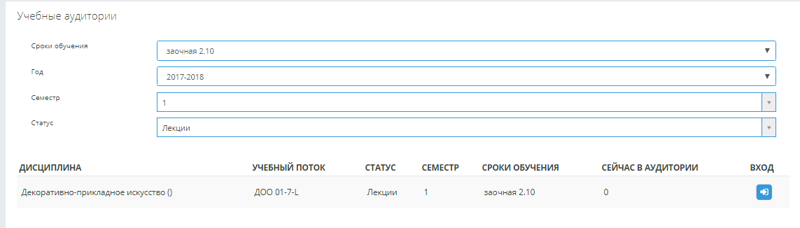
Рисунок 366
При обращении в главном меню к разделу «Учебная аудитория», система открывает страницу «Учебные аудитории», на которой отображены фильтры:
- «Сроки обучения» - по умолчанию установлено значение «Все». Для обучающегося данный фильтр не отображается, система автоматически определит срок обучения обучающегося.
- «Год»,
- «Семестр»,
- «Статус» - списочное поле с возможностью выбора одного значения из нескольких, по умолчанию – значение не выбрано. Список отображает значения видов занятий данного образовательного учреждения.
Далее отображается список дисциплин, которые ведет данный преподаватель, представленные в табличной форме с полями: дисциплина, учебный поток, статус, семестр, срок обучения, сейчас в аудитории (количество людей, находящихся в данный момент в аудитории), вход.
Для каждой дисциплины в графе «Вход» отображена кнопка, при обращении к которой система отображает страницу, которая условно поделена на два раздела: учебные материалы, чат. Система фиксирует пользователя, обратившегося к кнопке «Вход», он считается как «находящийся в аудитории».
В разделе «Учебные материалы» отражено название учебной дисциплины, а также отображены учебные кейсы, УМК по данной дисциплине, если таковые были внесены данным преподавателем.
Дополнительно отображены ссылки на разделы «УМК» (создание/редактирование персональных УМК преподавателя), «Журнал» (журнал оценок данного учебного потока), «Письма» / «Задания» / «Объявления». При обращении к любой из ссылок, система в отдельном окне отображает соответствующую страницу выбранного раздела.
В разделе «Чат» можно выделить подразделы: общий чат, личные сообщения. Справа отображается список тех, кто находится в чате. Пользователь, вошедший в аудиторию, отображается в общем списке. Список упорядочен по Фамилии. Пользователь «вышедший из аудитории», удаляется из списка, все его сообщения должны сохраняться только на время пребывания в аудитории.
Для отправки сообщения отображено радиокнопочное поле с двумя значениями: Общее, Личное; должна быть отображена Фамилия Имя Отчество пользователя и относящееся к ней текстовое поле, по умолчанию пустое, в котором пользователь должен писать текст своего сообщения. Справа от текстового поля отображена кнопка «Отправить».
Ниже отображено «Кому» адресовано сообщение. При установленном значении «Общее», после слова «Кому:» отображается пустая строка. При установленном значении «Личное», система отображает Фамилию Имя Отчество того пользователя, которого указал отправитель путем обращения к его фамилии. Данная Фамилия Имя Отчество автоматически добавляется в текстовое поле отправляемого сообщения. В поле отправляемого сообщения Фамилия Имя Отчество может быть удалено, в поле «Кому» - нет, оно отображается неактивным.
Отображается ссылка «Очистить список получателей», при обращении к которой система удаляет пользователей, отображаемых в поле «Кому:».

